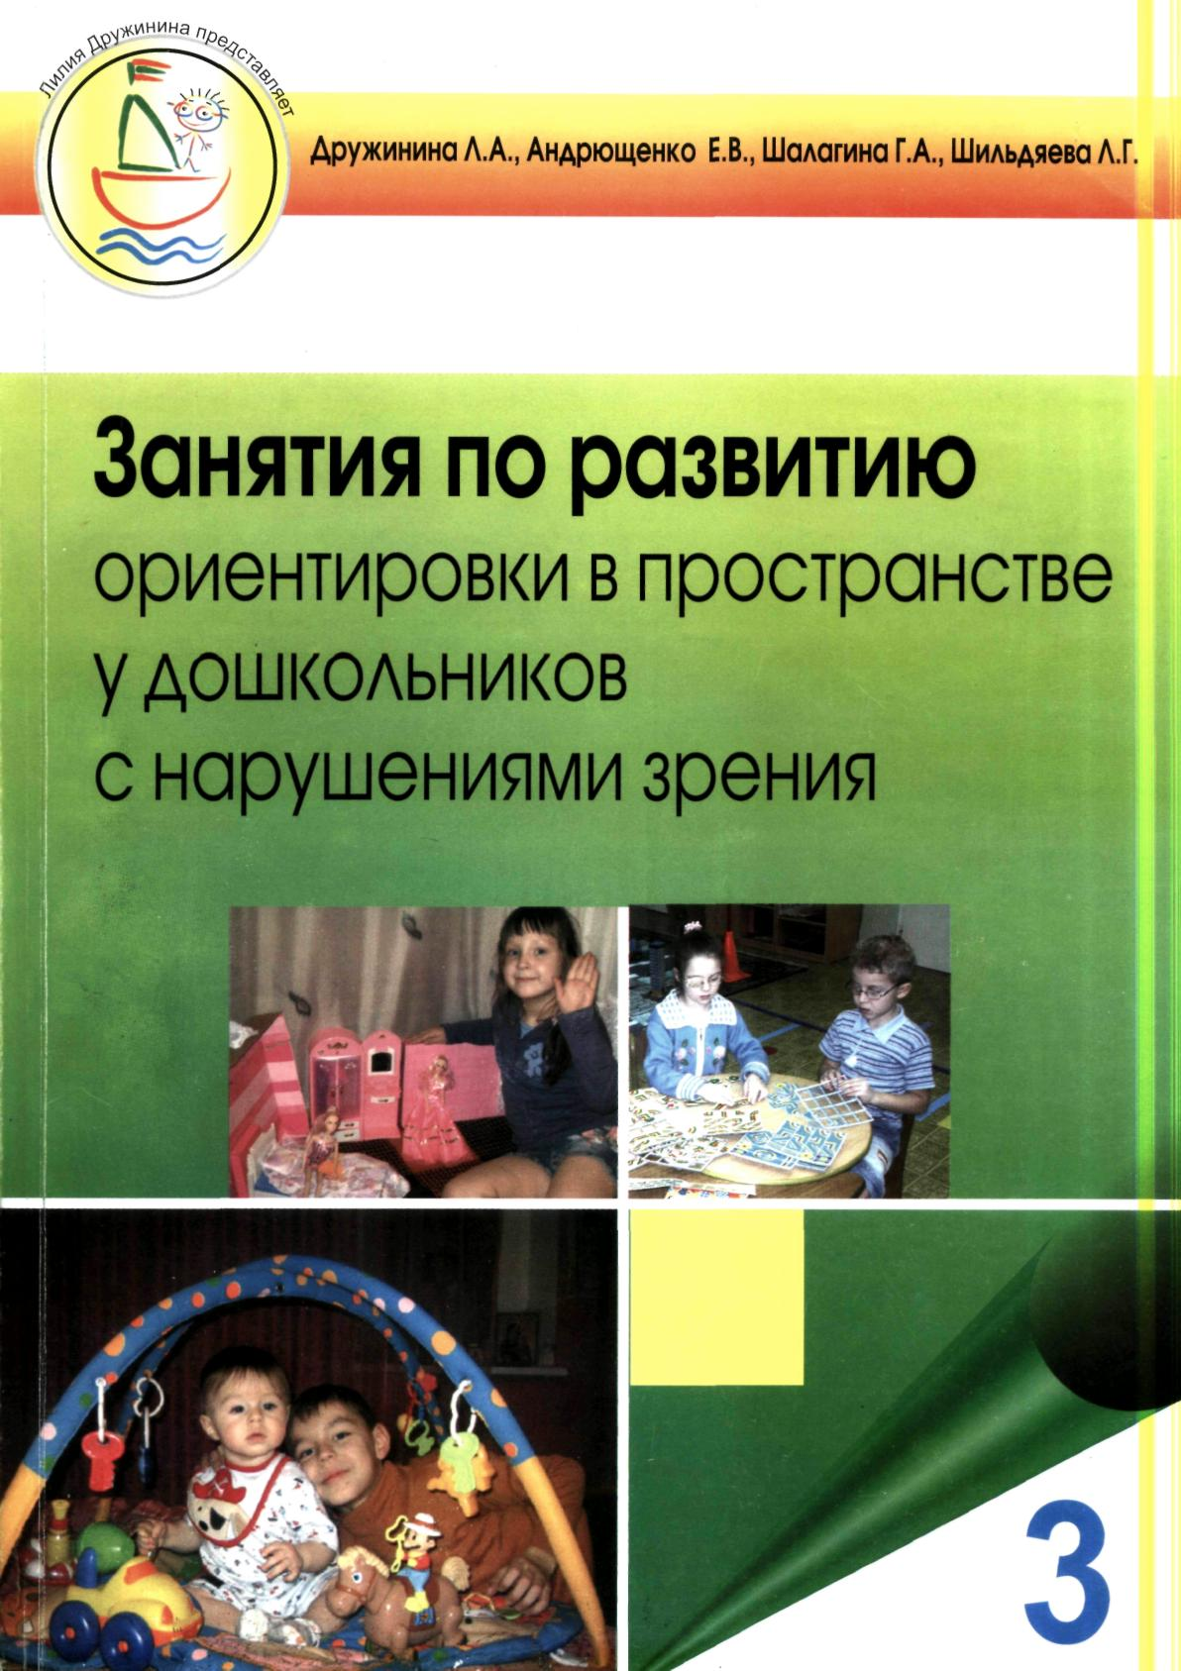
УДК 376.3 ББК 74.3 327

Авторский коллектив благодарит заведующую МОУ для детей дошкольного
и младшего школьного возраста «Начальная школа — детский сад» компенсирующего вида
№ 440 г. Челябинска Галину Алексеевну Сапожникову за предоставленную возможность
проведения экспериментальной работы.
Авторская идея Лилии Александровны Дружининой.
Научный редактор: Лилия Александровна Дружинина — кандидат педагогических наук, доцент, заведующая кафедрой специальной педагогики, психологии и предметных методик Челябинского государственного педагогического университета.
Авторский коллектив:
Лилия Александровна Дружинина — кандидат педагогических наук, доцент, заведующая кафедрой специальной педагогики, психологии и предметных методик Челябинского государственного педагогического университета;
Елена Валерьевна Андрющенко — тифлопедагог МДОУ № 440;
Галина Алексеевна Шалагина — тифлопедагог МДОУ № 440;
Людмила Григорьевна Шильдяева — тифлопедагог МДОУ № 440.
Рецензенты: Любовь Ивановна Плаксина — доктор психологических наук, профессор Московского педагогического государственного университета; Лариса Борисовна Осипова — старший преподаватель кафедры специальной педагогики, психологии и предметных методик Челябинского государственного педагогического университета;
Анна Витальевна Соколова — тифлопедагог высшей категории МДОУ № 138.
327 Занятия по развитию ориентировки в пространстве у дошкольников с нарушениями зрения. Методические рекомендации / [сост Л. А. Дружинина и др.; науч. ред. Л. А Дружинина]. — Челябинск : АЛИМ, изд-во Марины Волковой, 2008. — 206 с.
Методические рекомендации разработаны согласно Программам специальных (коррекцион-ных) образовательных учреждений IV вида, разделу «Развитие ориентировки в пространстве».
Пособие включает апробированные материалы примерного тематического планирования по годам обучения, предусмотренным программой, программные задачи, конспекты занятий по развитию ориентировки в пространстве у дошкольников с нарушениями зрения с трех до семи лет.
Данное пособие будет полезно для студентов педагогических вузов, обучающихся по специальности «Тифлопедагогика», учителей-дефектологов (тифлопедагогов) дошкольных образовательных учреждений, воспитателей, старших воспитателей, родителей, воспитывающих детей с нарушениями зрения.
УДК 376.3 ББК 74.3
15ВМ 978-5-903322-02-2 © «Издательство Марины Волковой», 2008
© ООО «АЛИМ», 2008 © Л. А. Дружинина, 2008
Содержание
1. Особенности пространственной ориентировки дошкольников с амблиопией
и косоглазием 5
2. Содержание требований программы по разделу «Ориентировка
в пространстве», примерное тематическое планирование, конспекты занятий
для дошкольников первого года обучения 11
- Содержание требований программы, примерное тематическое планирование, конспекты занятий для дошкольников второго года обучения 39
- Содержание требований программы, примерное тематическое планирование, конспекты занятий для дошкольников третьего года обучения 71
- Содержание требований программы, примерное тематическое планирование, конспекты занятий для дошкольников четвертого года обучения 101
Приложение 1.
Рисунки к занятиям по ориентировке в пространстве
для детей средней группы 141
Приложение 2.
Рисунки к занятиям по ориентировке в пространстве
для детей старшей группы 158
Приложение 3
Рисунки к занятиям по ориентировке в пространстве
для детей подготовительной группы 176
Список литературы 141
3
Нашему другу и учителю Любови Ивановне Плаксиной посвящаем
1. Особенности пространственной ориентировки дошкольников с амблиопией и косоглазием
Дети дошкольного возраста с амблиопией и косоглазием при монокулярном характере зрения отстают от нормально видящих сверстников в процессе формирования у них пространственных представлений. Для детей данной категории характерна малая двигательная активность, ограниченные возможности практической микро- и макроориентировки, отмечаются затруднения в словесных обозначениях пространственных отношений, в выделении объемных предметов, определении расстояния и удаленности.
Отражение пространства и пространственных отношений носит диффузный, нерасчле-ненный характер. В результате нарушения глазодвигательных функций снижен зрительный контроль, отсюда ошибки выделения детьми формы, величины, пространственного расположения предметов (Л. И. Плаксина, Е. Н. Подколзина).
В литературе мы познакомились с результатами исследования пространственных представлений у детей с косоглазием и амблиопией подготовительной к школе группе (Л. И. Плаксина) и формированием ориентировки в пространстве у дошкольников 3—4 лет с косоглазием и амблиопией (Е. Н. Подколзина).
В дошкольных образовательных учреждениях Челябинска мы провели исследования состояния ориентировки в пространстве у дошкольников с 4 до 7 лет с косоглазием и амблиопией и нормальным зрением (Л. А. Дружинина).
Нами использованы диагностические методики, разработанные Л. А. Венгером, Н. Н. Поддьяковым, Л. И. Солнцевой, Л. И. Плаксиной, Е. Н. Подколзиной и другими авторами, с некоторой их модификацией. Детям были предложены задания, по результатам выполнения которых представилась возможность определить уровень их ориентировки в пространстве. По содержанию задания соответствовали возрастным возможностям детей с 4 до 5 лет, с 5 до 6 лет, с 6 до 7 лет.
Детям 4 — 5 лет было предложено 29 заданий:
- Составь Петрушку, обозначь пространственное расположение частей тела: где правая рука, левая нога, где находится голова.
- Что наденем в гости? Назови одежду, ее детали и обозначь пространственными терминами.
- Магазин «Игрушки». Определи и дай объяснение, где находится игрушка, какая игрушка справа, какая — в центре.
- Определи и назови форму предмета по образцу. Найди и покажи предметы, в которых ты видишь квадратную форму (и так далее).
- Назови предмет по величине, используя термины «длинная — короткая лента», «большой — маленький мячик», «высокая — низкая пирамидка», «широкая — узкая полоска», «толстый — тонкий столбик».
- Найди и назови с помощью осязания разные поверхности (гладкая, шероховатая, ворсистая).
- Поставь игрушку, куда попросил педагог, поставь в центр стола, справа, в верхний левый угол (и так далее).
— Сделай шаг вперед (назад). Что от тебя слева (справа), что вверху (внизу)?
Детям 5—6 лет в данной серии было предложено 20 заданий:
5
- Назови части своего тела и обозначь, где они расположены: где находится голова, а где ноги (и так далее).
- В специально подготовленной обстановке назови, что и где находится вокруг тебя, где стоят игрушки, лежат книги.
- Подбери предметы к геометрической фигуре. Какие предметы похожи на квадрат, круг, прямоугольник, треугольник (и так далее)?
- Определи величину предмета с помощью словесной инструкции, покажи самый маленький предмет и самый большой.
- Положи предмет, куда я скажу, назови его местоположение. Где стоит машина, где сидит кукла?
- Расставь мебель так, как показано на схеме.
- Изобрази схему расположения игрушек на столе.
Детям 6 — 7 лет в данной серии было предъявлено 17 заданий:
- Расскажи, что вокруг тебя, что замечаешь в комнате.
- «Правильно пойдешь — игрушку найдешь». Дети должны выполнять движения по указанию педагога: «Сделай два шага назад, повернись налево, повернись кругом ...» (и так далее).
- На листе бумаги самостоятельно составь схему размещения игрушек, расположенных на поверхности стола.
- Проведи черту сверху вниз, слева направо, снизу вверх, справа налево.
- Назови предметы в окружающей обстановке, которые напоминают тебе различные геометрические формы.
- Нарисуй схему пути из групповой комнаты в лечебный кабинет.
Таким образом, предложенные методики позволили определить особенности ориентировки в микро- и макропространстве в процессе предметной деятельности. Такие же задания мы попросили выполнить дошкольников с нормальным зрением. Задания предъявлялись в игровой форме и поэтапно.
Оценка полученных результатов осуществлялась по трем основным критериям, которые характеризовали степень успешности выполнения задания:
- дети, выполнившие задания самостоятельно и правильно, были отнесены к первому уровню;
- ко второму уровню отнесены дети, которые достигли результатов с помощью педагога (наводящие вопросы и наличие не более двух ошибок);
- к третьему уровню отнесены дети, которые частично выполнили задания или отказались их выполнять.
При выполнении заданий детьми мы старались анализировать трудности, которые испытывали воспитанники при выполнении заданий, и пытались выявить причины.
Результаты выполнения детьми 4—5 лет заданий показали, что, составляя Петрушку из геометрических фигур, дети затруднялись словесно обозначить пространственное расположение частей тела. Приведем характерный пример выполнения задания.
Одна из воспитанниц долго перекладывала формы с одного места на другое, словесное определение дала неверно: «Спина у Петрушки находится сбоку, живот сбоку».
Необходимо отметить, что почти все дети правильно составили Петрушку, но в словесном определении пространственного расположения частей тела затруднялись: путали правую и левую стороны, говорили, что живот и спина находятся сбоку, снизу.
Также мы отметили затруднения детей в словесном обозначении пространственного расположения деталей одежды, когда, рассматривая брюки и показывая на пояс, дети говорили, что это воротник, путали платье и сарафан, рамки для пуговиц называли дыркой.
При соотнесении с помощью зрения и осязания формы предметов с геометрическими эталонами дети не могли дать словесного объяснения выполненного задания. Приведем пример. Ребенок выполнил задание молча, разложил картинки к фигурам верно, но не смог дать словесного объяснения, почему телевизор он соотнес с квадратной формой.
Дети часто выполняли задание молча. Когда педагог спрашивал: «Какая это фигура?», затруднялись ответить. Соотносили пирамидку с прямоугольником, часто квадратные игрушки или предметы соотносили с прямоугольной формой.
6
В исследованиях Л. И. Плаксиной отмечено, что дети среднего дошкольного возраста еще не могут все фигуры соотнести с формой реальных предметов, так как этот процесс у них находится в стадии становления.
Дети правильно определяли величину предметов и называли ее (большой - маленький), толщину предметов (толстый - тонкий), но путались в определении длины (длинный -короткий) и ширины (широкий — узкий).
При выявлении умения словесно обозначать и определять направление (вперед — назад, вверх — вниз, направо — налево) было предложено сделать два шага вперед, три шага назад, посмотреть вверх (вниз), повернуть направо (налево). Характерным для выполнения данного задания было следующее: задание выполняли нерешительно, медленно, при определении направлений были неуверенны.
Детям 4—5 лет с нормальным зрением были предложены аналогичные задания.
По результатам проведенного исследования необходимо отметить, что дети с нарушением зрения чаще, чем дети с нормальным зрением, допускают ошибки в определении правой и левой стороны, путают пространственное расположение частей тела, тогда как дети с нормальным зрением ошибок не допускали.
Анализируя выполнение предложенных заданий детьми 5 — 6 лет, необходимо отметить, что при определении местонахождения частей тела дети путали их названия, заменяли сенсорными эталонами, допускали в ответах неточности.
Приведем пример: «Грудь и желудок у меня внутри». Соотносили части тела с предметами, с геометрическими фигурами и предметами одежды: «Я состою из круга и овала, есть глаза, рот иное, туловище — кофта, спина — сзади, живот впереди, ноги — прямоугольники».
При соотнесении формы предметов с геометрическими эталонами дети 5 — 6 лет с косоглазием и амблиопией выполняли задания медленно, долго присматривались к фигурам, использовали непродуктивные способы действия, определяли форму целого по форме его частей, путали предметы треугольной и прямоугольной форм.
Дети затруднялись расставлять предметы детской мебели в соответствии с предложенной схемой. Один из детей стал расставлять мебель по-своему, без учета заданной схемы. Задание пришлось повторить, потребовалась помощь педагога в разборе схемы. Педагог указывал на предмет в схеме и просил объяснить, что это. После того, как ребенок давал правильный ответ, его просили определить местонахождение предмета, затем найти реальный предмет и правильно расположить его на поверхности стола. С помощью поэтапного объяснения ребенок правильно устроил комнату для куклы. Дети долго приглядывались и разглядывали схему, потом медленно начинали расставлять кукольную мебель. Большинство детей правильно соотносили схематичное изображение и расстановку мебели, но затруднялись рассказать словесно. Все дети правильно определяли середину комнаты, но путались в понятиях «слева — справа».
При самостоятельном составлении схемы и словесном ее обозначении для детей с косоглазием и амблиопией характерна неуверенность в своих действиях. Многие дети при расположении игрушек-схем не использовали всей поверхности листа, рисовали неточно — в правом или левом нижнем или верхнем углу, смещали схему к середине.
Из сказанного выше видно, что у детей с нарушенным зрением возникали трудности при ориентировке в частях тела, тогда как у нормально видящих затруднений не было. Дети с косоглазием и амблиопией редко употребляют в речи слова, обозначающие пространственные признаки по сравнению с нормально видящими сверстниками. Дети с патологией зрения переносят форму части предмета на весь предмет. При соотнесении форм предметов с геометрическими эталонами пользуются самым непродуктивным способом — проб и ошибок. Дети с нормальным зрением правильно и четко определяют форму предмета и правильно соотносят ее с геометрическими эталонами.
Анализ ответов детей 6—7 лет в данной серии заданий показал, что при словесном обозначении пространственного положения предметов относительно друг друга в окружающей обстановке возникли трудности с определением местонахождения картины и ее словесным определением. Один из воспитанников в своих ответах правильно употреблял предлоги: «Стул около стола, кресло — у стенки», но: «Картина прилипла к стене».
У детей с косоглазием и амблиопией недостаточен практический опыт, большинство из них не знает, как картина крепится к стене, поэтому у них были неточности в ответах.
7
Передвигаясь в заданном направлении, дети с косоглазием и амблиопией путают правую и левую стороны, затрудняются в выполнении заданий, не понимают смыслового значения задания «Сделай два шага назад». Некоторым детям команды повторяли два раза. Дети знают правую и левую руку, а стороны путают, это связано со снижением зрительно-пространственного анализа.
При определении формы окружающих предметов и соотнесении ее с геометрическими эталонами дети чаще называли круглые предметы, квадратные предметы отмечали реже, прямоугольную форму предметов увидел только один ребенок. Чаще всего дети сосредоточивают свое внимание на игрушках и отмечают форму части предмета (ручка у шкафа круглая, туловище у рыбки круглое). Для детей с косоглазием и амблиопией характерно выделение части предмета, а не всего предмета в целом.
При составлении схемы дети пропускали расположенные рядом с лечебным кабинетом помещения, считывая пространственное положение предмета, путая левую и правую стороны.
У детей с косоглазием и амблиопией за счет ограниченных зрительных возможностей затруднена ориентировка в пространстве, как мы и предполагали. У детей с нормальным зрением результаты оказались лучше, чем у детей с косоглазием и амблиопией, им требовалось меньше времени на выполнение задания, они были уверенны и более самостоятельны, не искали помощи и поддержки в лице педагога.
Полученные данные приведены в таблице 1.

 | Характеристика пространственной ориентировки детей с нарушенным и нормальным зрением (в %) |  |  |  |  | Таблица 1
 | Действия детей по уровням
 | I уровень |  | II уровень |  | III уровень
подгруппа | с нарушенным зрением | с нормальным зрением | с нарушенным зрением | с нормальным зрением | с нарушенным зрением | с нормальным зрением
4 — 5 лет | 23,6 | 70,6 | 70,6 | 29,4 | 5,8 | 0,0
5—6 лет | 17,6 | 64,7 | 58,9 | 35,3 | 23,5 | 0,0
6—7 лет | 43,7 | 62,5 | 56,3 | 37,5 | 0,0 | 0,0
Недостаточность зрительно-двигательной ориентации обуславливает наличие ошибок при определении правой и левой сторон, обозначении пространственного расположения частей тела, овладении пространственными терминами. Такие признаки пространства, как удаленность, глубина, объем, трудно поддаются анализу при монокулярном характере зрения, что обуславливает недостаточность зрительно-пространственной ориентировки.
Полученные результаты еще раз показали необходимость организации и проведения под-групповых и индивидуальных занятий по развитию ориентировки в пространстве у дошкольников с косоглазием и амблиопией, учитывая их состояние зрения, здоровья и уровень познавательных возможностей.
В своих исследованиях Е. Н. Подколзина подчеркивает, что дети с нарушениями зрения спонтанно не овладевают предметно-практическими и словесными действиями при ориентировке пространственных признаков.
Детей с нарушениями зрения необходимо целенаправленно обучать предметно-практическим действиям в пространстве, словесным обозначениям осваиваемых пространственных признаков, получению информации об окружающем пространстве с использованием всех анализаторов.
В дефектологическом словаре дано следующее определение слова «ориентировка»: это выбор направления движения, умение разобраться в окружающей обстановке и составить по воспринимаемым признакам представление о расположении окружающих предметов. Далее говорится о том, что это сложная познавательная деятельность, в которой участвуют различные психические функции: узнавание, восприятие, наблюдение предметов и явлений, воспроизведение прежних представлений, мышление и др.
8
Программой специальных (коррекционных) учреждений IV вида для дошкольников с нарушениями зрения (под редакцией Л. И. Плаксиной) предусмотрено проведение такого рода занятий, подробно расписаны задачи на четыре года обучения, предложены дидактические игры и упражнения.
В детском саду занятия по развитию ориентировки в пространстве проводят один раз в неделю подгруппой и индивидуально от 2 до 5 раз в неделю в зависимости от потребностей ребенка в данных занятиях.
Задачи обучения ориентировке в пространстве усложняются в программе с каждым годом, а конкретно для ребенка — в зависимости от состояния зрения и познавательных возможностей.
Мы реализовывали задачи первого года обучения для детей младшей группы, второго года обучения для детей средней группы, третьего года обучения для детей старшей группы, а четвертый год обучения — для детей подготовительной к школе группе.
При составлении конспектов занятий мы не учитывали зрительную гимнастику, так как тифлопедагог самостоятельно определяет ее содержание и время проведения с учетом зрительного утомления детей.
Наши методические рекомендации — это одна из первых попыток пояснения к реализации программы Л. И. Плаксиной и Е. Н. Подколзиной по обучению дошкольников с косоглазием и амблиопией ориентировке в пространстве.
Мы надеемся, что это облегчит работу тифлопедагогов, работающих с детьми дошкольного возраста, поможет в планировании и проведении занятий по данному направлению.
9
2. Содержание требований программы по разделу
«Ориентировка в пространстве», примерное тематическое
планирование, конспекты занятий для дошкольников
первого года обучения
Учить детей различать и правильно называть части своего тела, части тел других детей, кукол, соотносить со своим телом.
Дать представление о пространственном расположении частей тела: голова вверху, а ноги внизу; одна рука правая, а другая левая; грудь впереди, спина сзади и т. д. Учить детей правильным приемам ходьбы, движениям рук и ног при ходьбе, подниматься и спускаться по лестнице, держаться за перила.
Ориентироваться в групповой комнате (дать представление о расположении игрушек, кукольной мебели в игровом уголке; учить находить свое место за столом), в спальне (находить свою кровать), в раздевалке (находить свой шкафчик для одежды), в туалетной комнате (находить свой шкафчик с полотенцем и туалетными принадлежностями).
Развивать способности детей различать пространственные признаки окружающих предметов с помощью зрения.
Ориентироваться в окружающем пространстве с привлечением осязания, слуха, обоняния (обращать внимание детей на окружающие звуки, запахи, изменения покрытия пола в помещениях, на разную поверхность игрушек, предметов).
Учить способам зрительно-осязательного обследования игрушек и предметов.
Различать с помощью зрения и осязания контрастные по величине предметы, обозначая их соответствующими словами (маленький, большой).
План тематических занятий по ориентировке в пространстве в младшей группе приводится в табл. 2.

Таблица 2 Тематическое планирование занятий по ориентировке в пространстве в младшей группе
Месяц | № занятия | Тема занятия
1 | 2 | 3
Октябрь | 1 | Фрукты
Октябрь | 2 | Овощи
Октябрь | 3 | Культурно-гигиенические и навыки самообслуживания
Октябрь | 4 | Ребенку о нем самом
Ноябрь | 5 | Осень
Ноябрь | 6 | Одежда
Ноябрь | 7 | Домашние животные
Ноябрь | 8 | Игрушки

 |  |  | Окончание табл.2
1 | 2 | 3
Декабрь | 9 | Зима
Декабрь | 10 | Дикие животные зимой
Декабрь | 11 | В гостях у сказки
Декабрь | 12 | Нарядим елочку
Январь | 13 | Зимние забавы и развлечения
Январь | 14 | Мебель
Февраль | 15 | Деревья зимой
Февраль | 16 | Зимующие птицы
Февраль | 17 | Мой папа лучше всех
Февраль | 18 | Поговорим о книге
Март | 19 | Моя любимая мама
Март | 20 | Посуда
Март | 21 | Мои любимые глазки
Март | 22 | Пришла весна
Апрель | 23 | Домашние птицы
Апрель | 24 | Транспорт
Апрель | 25 | Мой дом
Занятие 1. «Фрукты» Программное содержание:
- Закреплять понятия «вверху», «внизу», «много», «один».
- Учить детей способам зрительно-осязательного обследования предметов.
- Развивать внимание, память.
Словарь: осень, яблоко, груша, вверху, внизу, красный, желтый, зеленый, много, один.
Оборудование: корзина, фрукты — 3 яблока (красное, зеленое, желтое), 2 груши; плоскостное дерево — яблоня с яблоками для выкладывания на фланелеграфе, полочка, сюжетная картина «Осень в гости к нам пришла».
Предшествующая работа. Вместе с родителями рассматривали фрукты, их цвет, форму, величину, пробовали на вкус.
Ход занятия.
1. Педагог предлагает детям посмотреть на картинку, где изображена осень.
- Назовите все, что изображено на картине. Какое это время года?
- Осень в гости к нам пришла и корзину принесла. Что же в корзине? Педагог показывает яблоко и читает загадку:
Круглое, румяное, я расту на ветке, Любят меня взрослые и маленькие детки.
Педагог задает вопросы:
- Какое яблоко? (Круглое, красное, желтое, зеленое.)
- Попробуйте, какое оно на вкус. (Сладкое, кислое, сочное.)
- Где растут яблоки? (На яблоне.)
2. На демонстрационном фланелеграфе размещена большая яблоня.
— Сколько яблонь на фланелеграфе? (Одна.)
Педагог предлагает детям разместить яблоки на яблоне (каждый ребенок располагает по 2—3 яблока).
12
- А сколько яблок выросло на яблоне? (Много.) Покажите яблоки, которые на яблоне
расположены высоко, низко.
3. Педагог предлагает посмотреть, что еще принесла осень в корзине. Достает и показы
вает грушу, читает о ней стихотворение:
Я грушка, яблоку подружка.
Светится на солнышке груша золотая —
Не было у нас давно такого урожая.
Рассматривают грушу по аналогии с яблоком. Педагог задает вопрос:
— Как называется дерево, на котором растет груша? (Груша.)
Все подходят к столам, где лежат картинки с нарисованным грушевым деревом, затем самостоятельно раскладывают плоскостные фигуры груш на дерево, уточняя понятия «вверху», «внизу». Педагог поощряет детей по окончании проделанной работы.
4. Затем педагог обращает внимание на полочку с двумя ступеньками, где лежат груши и
яблоки. Уточняет, где что лежит. (На верхней полочке лежат яблоки, а на нижней — груши.)
Дидактическая игра «Какого фрукта не стало?». Определить, какого фрукта не стало на полочке. (Красного, желтого, зеленого яблока или желтой, зеленой груши.) В конце занятия педагог читает стихотворение:
Чтоб здоровым, сильным быть, Надо с фруктами дружить Всем без исключения — В этом нет сомнения.
Предлагает детям его заучить.
5. Подведение итогов.
Занятие 2. «Овощи» Программное содержание:
1. Развивать способности детей различать пространственные признаки окружающих пред-
метов с помощью зрения и осязания.
2. Учить различать контрастные по величине предметы (большой, маленький).
Словарь: огород, морковь, огурец, помидор, большой, маленький, грядка, твердый, мяг
кий.
Оборудование: разнос с овощами, игрушка — заяц, плоскостные изображения зайцев двух величин, по две морковки двух величин для каждого ребенка; раздаточные карточки с силуэтными изображениями овощей на каждого ребенка: справа — ряд морковок, посередине — ряд огурцов, слева — ряд помидоров, в каждом ряду по 2 — 3 овоща; плоскостные цветные изображения овощей к ним.
Предшествующая работа. Рассматривание игрушек животных, картинок, чтение стихов, загадывание загадок, наблюдение за кошкой, собакой.
Ход занятия.
1. Педагог загадывает детям загадку:
Ой, ребята, тише, тише, Что-то странное я слышу... Гость какой-то к нам спешит И как будто бы дрожит. (Заяц.)
В группу входит ребенок старшего возраста в костюме зайчика.
13
Здравствуйте, ребята! Так спешил я, так бежал, Что чуть к волку не попал. А хочу я с грядки Что-то вкусное и сладкое.
Загадывает детям загадку:
Растет краса — зеленая коса,
В земле вся рыжая сидит,
Когда жуешь ее, хрустит. (Морковка.)
Заяц в недоумении произносит следующие слова:
Но где морковка, вот секрет, Справа нет и слева нет. Кто мне может подсказать, Как морковку отыскать?
Педагог с детьми помогают зайцу отыскать морковку на подносе.
— Давайте посмотрим, есть ли у нас здесь морковка. Где она лежит? (На подносе, справа
от помидора.)
Педагог предлагает детям рассмотреть морковку, потрогать, затем обращается к ним с вопросом:
— Какая она по цвету, форме, величине; твердая она или мягкая?
Педагог угощает детей морковкой, спрашивает, какая она на вкус.
2. Дидактическая игра «Угости зайцев морковкой».
На фланелеграфе два зайца — большой и маленький. Педагог задает детям вопросы:
— Какой заяц расположен справа? (Большой.) Какой заяц расположен слева? (Малень
кий.)
Предлагает угостить зайцев морковками.
— С какой стороны нужно положить большие морковки? (Справа.) С какой стороны
нужно положить маленькие морковки? (Слева.)
Дети «угощают» большого и маленького зайчиков морковками соответствующей величины.
3. Педагог загадывает детям загадку:
В огороде рос хрустящий Наш зеленый молодец. Этот овощ — настоящий Длинный, сочный... (Огурец.)
— Давайте найдем огурец на разносе (он лежит слева от помидора).
Педагог предлагает рассмотреть огурец, потрогать его.
— Какой он по цвету, форме, величине? Какой на ощупь? Твердый он или мягкий?
(Зеленый, длинный, шершавый.) Какой он на вкус? (Сочный, хрустящий.)
Педагог предлагает детям для рассматривания помидор, сопровождая показ чтением стихотворения:
Всем известен тот сеньор, Он растет в теплице. Краснощекий помидор — Важный, круглолицый.
Дети рассматривают помидор и аналогично рассказывают о нем. (Красный, круглый, мягкий.)
14
2. На столах для детей приготовлены листы бумаги, на которых нарисованы полотенца.
Педагог предлагает детям украсить полотенца цветными полосками из бумаги или фломастера
ми нарисовать рисунок.
По окончании работы педагог подводит детей к пониманию необходимости помыть руки.
- Где это можно сделать? (В умывальной комнате.)
- А что нам необходимо для мытья рук? (Вода, мыло.)
Дети открывают кран, педагог предлагает послушать, как бежит вода, затем читает стихотворение:
Водичка серебристая струится из-под крана,
И мыло здесь душистое, как дома в нашей ванной.
- Водичка серебристая, ты как сюда попала?
- Через луга росистые я в детский сад бежала.
— Водичка серебристая, зачем ты к нам бежала?
— Чтоб все вы были чистые, чтоб все у вас сверкало!
Педагог следит за правильностью вытирания детьми рук.
3. Педагог предлагает отгадать следующую загадку:
Хожу, брожу не по лесам,
А по красивым волосам.
И зубы у меня длинней,
Чем у волков и медведей. (Расческа.)
— Давайте возьмем расческу и причешем волосы перед зеркалом.
Педагог просит детей показать, где находится раздевалка. Каждый ребенок подходит к своему шкафчику и начинает одеваться на прогулку. Педагог поощряет тех, кто оделся самостоятельно и быстро.
4. Подведение итогов.
Занятие 4. «Ребенку о нем самом» Программное содержание:
- Дать детям представление о пространственном расположении частей тела: голова — вверху; ноги — внизу, одна рука правая, другая — левая.
- Учить различать с помощью зрения и осязания контрастные по величине предметы, обозначая их соответствующими словами (большой, маленький).
- Упражнять детей в составлении целого из частей.
Словарь: вверху, внизу, голова, руки, ноги, большая, маленькая.
Оборудование: две плоскостные куклы (большая и маленькая) с набором платьев, каждому ребенку набор «Собери куклу», плоскостные изображения больших и маленьких ягод.
Ход занятия.
Педагог сообщает детям, что сегодня в гости пришла кукла Оля. Дети здороваются с куклой и начают ее рассматривать.
- Где находится голова у куклы? (Вверху.)
- А где ваша голова? Потрогайте ее. Послушайте, что умеет Оля:
Оля весело бежит К лесу по дорожке, А для этого нужны Нашей Оле ... (Ножки.)
- А где у Оли ножки? (Внизу.) А у вас где ножки? (Внизу.) Покажите их: одна — левая, другая — правая.
- Оля прибежала на полянку и увидела красные ягодки.
16
Оля ягодки берет По две, по три штучки. А для этого нужны Нашей Оле ... (Ручки.)
— А где ваши руки? Покажите их. Одна левая, другая правая.
Педагог предлагает детям собрать руками ягоды.
2. Педагог продолжает занятие.
— А вместе с Олей пришли подружки Таня и Аня. Таня — большая, Аня — маленькая.
Они попросили подобрать им платья. Подумайте, какое кому платье нужно. (Тане — большое,
Ане — маленькое.) Оля принесла вам игрушки — куколки-малышки. Но по дороге они слома
лись. Давайте их починим-полечим.
Дети собирают на фланелеграфе кукол из частей. Педагог при этом сопровождает действия словами:
- Расположим туловище, сверху — голову, внизу — ноги, руки — по сторонам. Педагог поощряет детей:
- Молодцы, помогли нам с Олей.
3. В конце занятия педагог запевает песенку «Все захлопали в ладоши», а дети выполня
ют движения согласно словам.
Все захлопали в ладоши, Дружно, веселее. Застучали наши ножки Громче и быстрее. По коленочкам ударим: Тише, тише, тише... Руки, руки поднимаем: Выше, выше, выше... Завертелись наши руки, Снова опустились. Покружились, покружились И остановились.
4. Подведение итогов.
Занятие 5. «Осень» Программное содержание:
1. Развивать способности детей различать пространственные признаки окружающих пред-
метов с помощью зрения и называть их.
- Развивать воображение на основе художественного слова.
- Развивать зрительно-моторную координацию.
Словарь: осень, дерево, береза, ствол, ветки, листья, вверх, вниз, желтый, падает.
Оборудование: фланелеграф, набор картинок для фланелеграфа (нарисованное демонстрационное дерево — береза без листьев, листья березы, тучка), толстые нитки синего цвета, карточки, карандаши, фонограмма со звуками природы.
Предшествующая работа. Наблюдение за березой на прогулках, чтение стихов про осень, наблюдение за природными явлениями: как дует ветер, идет дождь.
Ход занятия.
1. Педагог просит детей послушать песенку. Звучит куплет из русской народной песни «Во поле береза стояла».
— О чем эта песенка? (О березе.)
- Где мы с вами видели березку? (На участке, в лесу.)
- Какие части есть у березы? (Ствол, ветки, листья.)
- Почему березка в песенке кудрявая? (Много листочков.)
17
- А какие на березке листочки сейчас? (Зеленые, желтые.)
- Когда они становятся желтыми? (Осенью.)
- Значит, сейчас какое время года? (Осень.)
Педагог просит детей обратить внимание на фланелеграф, на котором расположена береза.
- Что вы видите? (Березу.)
- Чего не хватает нашей березке? (Листочков.)
- Давайте поможем березке надеть осенний наряд из листьев. Возьмите листочки и повесьте их на березку. Где они будут висеть? (Вверху, внизу.)
- Сколько их на березке? (Много.)
- Послушайте, кто-то к нам прилетел.
2. Звучит фонограмма «Ветер».
Педагог загадывает загадки.
Я березку качну,
Я тебя подтолкну.
Налечу, засвищу,
Даже шапку утащу.
А меня не видать.
Кто я? Можешь угадать? (Ветер.)
- Покажите, как ветер качает веточки нашей березы. Дети имитируют движения.
- Что же ветер нам принес?
Надо мною, над тобою, Пролетел мешок с водою, Наскочил на дальний лес, Прохудился и исчез.
- Что это? (Туча.)
- Где она плывет? Покажите. (Вверху на небе.)
- Что же случается, когда туча прохудится? (Идет дождик.) Звучит фонограмма «Дождь».
Поглядите, поглядите -Потянулись с неба нити! Что за тоненькая нить Землю с небом хочет сшить?
- Что это? (Дождь.)
- Откуда он идет? (С неба, из тучи, сверху вниз.)
Дети вместе с педагогом показывают руками движение дождя: прямые линии сверху вниз.
3. Педагог предлагает детям выложить дождик на фланелеграфе с помощью ниток. Зак
репляет полученные знания детей.
- Откуда пришел дождик? (Ветер принес тучи.)
- Где тучи плывут? (Вверху, в небе.)
- Откуда льется дождь? (Сверху вниз, из тучи.)
- Вот какая картинка у нас получилась.
В конце занятия педагог напоминает детям о том, что листья на березке пожелтели, дождь идет.
— Когда это бывает? (Осенью.) К нам пришла осень.
4. Подведение итогов.
18
Занятие 6. «Одежда» Программное содержание:
- Учить различать и правильно называть части своего тела, части тела других детей и куклы.
- Упражнять детей в последовательности одевания на прогулку.
- Воспитывать аккуратность во внешнем виде.
Словарь: платье, шорты, рубашка, кофта, куртка, шапка, справа, слева, вверху, внизу, одежда.
Оборудование: нарисованные куклы с одеждой, карточки с контурным изображением юбок, набор геометрических фигур для выкладывания узора; предметы одежды с недостающими деталями, детали к ним.
Ход занятия.
1. Дети стоят в кругу. Педагог предлагает посмотреть друг на друга и рассказать, что на
ком надето. (Платье, рубашка, шорты, футболка, колготки, носки и т. д.)
— Как все это назвать одним словом? (Одежда.)
Педагог уточняет, что у платья есть рукава (правый и левый), воротничок, пояс; у шорт и брюк есть штанины (правая и левая) и т. д.
2. Дети подходят к столам, где лежат карточки с нарисованными предметами одежды, но
без одной части (рукава, пояса, штанины, воротничка).
Дидактическая игра «Чего не хватает?».
Детям предлагают назвать недостающую деталь, найти ее на столе и дополнить предметы одежды.
3. Педагог приглашает детей на выставку одежды, где представлены модели юбочек.
Дети рассматривают их и рассказывают, чем они отличаются друг от друга (на них разные
рисунки: на одних узор снизу, на других — сверху). Уточняют, из чего состоит узор на
юбочках. (Из геометрических фигур — кругов, квадратов, треугольников.)
Дидактическая игра «Украсим юбочку».
Дети выкладывают узор на юбочке из геометрических фигур: одни — сверху, другие — снизу.
4. Педагог задает детям вопрос:
— Прежде чем идти на прогулку, что надо сделать? (Одеться.)
Детей просят перечислить одежду, которую надевают зимой на улицу. (Колготки, штаны, кофту, шубу, шапку и т. д.) Педагог предлагает взять на прогулку кукол, но их тоже надо одеть в теплую одежду.
Дидактическая игра «Оденем кукол на прогулку».
Дети (по два человека) выполняют задание, помогая друг другу.
Педагог поощряет детей за слаженность действий и предлагает детям пойти на прогулку.
5. Подведение итогов.
Занятие 7. «Домашние животные» Программное содержание:
- Учить детей способам зрительно-осязательного обследования игрушек, предметов.
- Учить детей раскладывать предметы в группе по словесной установке педагога.
- Развивать слуховое восприятие.
Словарь: домашние животные, собака, кошка, корова, свинья, лошадь.
Оборудование: игрушки, кубики, предметные картинки с изображениями животных, индивидуальные фланелеграфы.
Предшествующая работа. Рассматривание игрушек животных, картинок с изображением животных, чтение стихов, загадывание загадок, наблюдение за кошкой, собакой.
Ход занятия.
1. Педагог предлагает детям обратить внимание на игрушечный дом, построенный из кубиков, обнесенный забором. Рядом с домом размещены игрушки домашних животных. Затем задает детям вопрос:
19
— Кто сидит возле дома? (Собака.)
Педагог предлагает рассмотреть, потрогать, погладить. Просит детей отгадать загадку:
С хозяином дружит, Дом сторожит, Живет под крылечком, Хвост колечком. (Собака.)
Педагог обращает внимание детей на окно дома и спрашивает:
— Кто сидит на подоконнике? (Кошка.)
Аналогично рассматривают кошку и разгадывают загадку о ней.
Мордочка усатая, Шубка полосатая, Часто умывается, С водой не знается.
Педагог обращается к детям с вопросами:
- Кто еще находится возле дома? (Корова, лошадь, свинья, они здесь живут.)
- Кто за ними ухаживает? (Хозяин, человек.)
- Как мы назовем всех тех животных, что живут рядом с человеком, хозяином? (Если дети затрудняются с ответом, то называет педагог — домашние животные.)
2. Педагог предлагает детям найти животных на картинках и рассмотреть их. Обращает
внимание детей на рога коровы и спрашивает, где они расположены. (Вверху, на голове.)
Предлагает посмотреть на пятачок свиньи и спрашивает, где он расположен. (Впереди, на
рыльце.) Педагог обращает внимание на гриву у лошадки и спрашивает, где она находится.
(Вверху на голове и шее.) Педагог предлагает послушать, как скачет лошадка, и повторить за
ней движения.
Цок, цок, цок, цок.
Я лошадка — серый бок. (Дети идут, высоко поднимал колени.)
Я копытами стучу,
Если хочешь — прокачу. (Скачут вперед, затем назад.)
3. Педагог предлагает детям рассмотреть картину, на которой изображены коровы, вы
шедшие на лужок, чтобы поесть травку. Педагог обращается к детям с просьбой нарисовать
для коров травку, уточняет:
— Где она растет? (Внизу, на земле.)
Дети рисуют траву на листе бумаги.
4. Дидактическая игра «Домашние животные и их детеныши».
Дети называют животных и их детенышей.
- У мамы-кошки? (Котенок.)
- У мамы-собаки? (Щенок.)
- У мамы-коровы? (Теленок.)
- У мамы-свиньи? (Поросенок.)
- У мамы-лошади? (Жеребенок.)
Педагог просит детей правильно составить картинку: каждого детеныша разместить рядом с его мамой, сопровождая действия детей словами:
— Котенка поставим рядом с кошкой, щенка — рядом с собакой... (И т. д.)
5. Дидактическая игра «Узнай по звуку».
Дети узнают голоса животных по звучащей игрушке или аудиозаписи. Далее педагог рассказывает детям о том, что люди ухаживают за животными, а те в свою очередь им благодарны и помогают человеку: лошадка возит грузы, кошка ловит мышей, собака сторожит дом, корова дает молоко.
6. Подведение итогов.
20
Занятие 8. «Игрушки» Программное содержание:
1. Учить детей ориентироваться в групповой комнате, уточнять представление детей о
расположении игрушек в игровом уголке. 2.Учить ориентироваться в окружающем пространстве с помощью зрения и слуха. 3.Воспитывать умение бережно относиться к игрушкам.
Словарь: игрушки, большая, маленькая, мягкая, твердая, звучащая, на, за, под, в. Оборудование: игрушки — Чебурашка, куклы, машины, мячи, кубики, звучащие игрушки; карточки с контурным изображением машины.
Предшествующая работа. Разучивание с детьми стихов об игрушках.
Ход занятия.
1. Педагог вместе с детьми рассматривает игрушку Чебурашку и обращает внимание на
то, что у него голова с большими круглыми ушами, туловище, лапы. Задает детям вопрос:
— Какие игрушки есть в нашей группе? (Машины, куклы, мячи, кубики...) Для чего
нужны игрушки?
Педагог предлагает детям рассказать стихи об игрушках.
Я куклу Наташу катаю в коляске, Спать уложу — и закроются глазки. Как быстро ее ветерок убаюкал! Кататься в коляске полезно для кукол.
Далее педагог загадывает загадки.
Кинешь в речку — не тонет, Бьешь о стенку — не стонет, Будешь оземь кидать — Станет кверху летать. (Мяч.)
Совсем не нужен ей водитель. Ключом ее вы заведите — Колесики начнут крутиться. Поставьте — и она помчится. (Машина.)
2. Педагог задает вопросы:
— Какой формы колеса у машины? Какого они цвета? (Круглые, черные.) Где располо
жены колеса у всех машин? (Внизу.)
Дети раскрашивают колеса у машины на индивидуальных пособиях.
3. Дидактическая игра «Отгадай, где игрушки?».
В игровом уголке расположены различные игрушки. Педагог подводит детей к ним и спрашивает:
- Где стоит машина? (На полу.)
- Где сидит зайчик? (За стулом.)
- Где лежит мяч? (Под столом.)
- Где лежат кубики? (В коробке.)
Педагог поощряет детей за то, что их глазки быстро нашли игрушки, и просит детей с помощью слуха определить, где находится игрушка.
4. Педагог читает стихотворение:
Как большой, сидит Андрюшка На ковре перед крыльцом. У него в руках игрушка — Погремушка с бубенцом.
21
Мальчик смотрит: что за чудо? Мальчик очень удивлен, Не поймет он: «Ну откуда Раздается этот звон?»
Подвижная игра «Игра с погремушками».
Дети сидят кружком, в середине галящий. Один из детей звонит в погремушку, а галя-щий отгадывает с закрытыми глазами, кто звонил (откуда доносился звон). Педагог напоминает детям, что говорили на занятии об игрушках
— Чтобы игрушки нас долго радовали, что надо делать? (Не бросать, не ломать, беречь,
убирать на место после игры.)
Педагог предлагает детям убрать игрушки на место. 5. Подведение итогов.
Занятие 9. «Зима» Программное содержание:
1. Развивать способности детей ориентироваться в окружающем пространстве, используя
слуховой анализатор.
- Учить различать с помощью зрения и осязания контрастные по величине предметы, обозначая их соответствующими словами (маленький, большой).
- Упражнять в составлении целого из частей.
Словарь: снег, холодный, узоры, большой, поменьше, маленький, снеговик, вверху, внизу, белый.
Оборудование: демонстрационный фланелеграф, фланелеграфы на каждого ребенка, игрушка — Снеговик, аппликация «Снеговик», наборы кругов трех величин для составления снеговика, чашка для снега, полотенце, музыкальная открытка.
Ход занятия.
1. Педагог просит детей прислушаться и ответить на вопрос:
— Что вы слышите? (Звон колокольчика.)
Дидактическая игра «Где звенит?».
Педагог в разных местах групповой комнаты звонит в колокольчик, дети с закрытыми глазами определяют, где находится педагог, открывают глаза и бегут к нему.
2. После игры педагог обращает внимание, какие на окне узоры.
- Кто их разрисовал? (Дед Мороз.)
- Что еще сделал Дед Мороз? (Всю землю снегом укрыл.)
- Отгадайте загадку: «Белое покрывало всю землю укрыло». (Снег.) Педагог вносит чашу со снегом и предлагает детям его потрогать.
- Какой снег?
- А что можно слепить из снега? (Снеговика.)
Педагог предлагает детям рассмотреть снеговика (игрушка, аппликация), задает вопросы:
- Из каких деталей состоит снеговик (три шара — игрушка, три круга — аппликация).
- Где расположен большой шар (круг)? Где маленький?
- Давайте вместе выложим снеговиков из разных кругов.
Педагог предлагает детям нарисовать пальчиком в воздухе разные кружки.
- Какой кружок мы разместим внизу? (Самый большой.) Нарисуйте его пальчиком в воздухе так же, как я.
- Какой кружок разместим над большим? (Кружок поменьше.) Нарисуйте его пальчиком в воздухе так же, как я.
- Куда разместим самый маленький кружок? (На самый верх). Нарисуйте его пальчиком в воздухе так же, как я.
3. Дети вместе с педагогом выкладывают снеговика на демонстрационном фланелеграфе.
Затем педагог помогает детям самостоятельно выложить снеговиков на фланелеграфах.
22
Снеговик доволен тем, как дети занимались на занятии, и предлагает послушать музыку. Звучит музыка из «Музыкальной открытки». Педагог предлагает детям прислушаться и найти открытку в группе по звуку.
Дети вместе со снеговиком рассматривают музыкальную открытку.
4. Подведение итогов.
Занятие 10. «Дикие животные зимой» Программное содержание:
- Учить детей различать и правильно называть части тела диких животных.
- Учить располагать фигурки животных по памяти, учитывая их пространственное расположение.
- Воспитывать доброжелательное отношение к животным.
Словарь: заяц, лиса, медведь, дикие животные, под, за, около, коричневый, серый, рыжая.
Оборудование: искусственная елка, мягкие игрушки, цветные силуэты животных, реальные изображения животных, демонстрационный фланелеграф, сюжетная картина с изображением диких животных, фланелеграфы на каждого ребенка, карточки с заданиями «Лабиринт».
Предшествующая работа. Рассматривание картинок с изображением животных, чтение стихов о животных и их детенышах. Рассматривание и чтение книг (С. А. Козлова, Т. Б. Филичева, Г. В. Чиркина. Тематический словарь в картинках, серия «Домашние и дикие животные средней полосы»). Проведение игр с имитацией движений животных на музыкальных занятиях и прогулках.
Ход занятия.
1. Под елочкой сидит заяц (игрушка). Педагог просит отыскать и назвать того, кто спрятался под елкой. Педагог начинает от имени зайца читать стихотворение.
Я — заяц, расскажу, Как живется мне в лесу. К зиме, ребята, побелел, Шубку новую надел. Под кусточком присяду, Спрячусь под сосной, Не увидит, не узнает Меня зверь лесной.
Педагог предлагает детям рассмотреть зайчика.
- Посмотрите, где у зайки ушки? (Вверху на макушке.)
- А что еще есть у зайки? (Лапки, маленький хвостик.) Вот какой красивый зайчик. Педагог просит детей посмотреть, кто спрятался за елкой. (Лиса.) Загадывает загадку:
Я зимы не боюсь, В шубку теплую ряжусь. Хвост красивый какой — Он мне нравится самой. Хочу зайца поймать, Но мне его не догнать.
— Какая мордочка у лисы? (Длинная, узкая, она у лисы впереди.) Какой хвост у лисич
ки? (Длинный, пушистый, он у лисы сзади.)
Педагог обращает внимание детей на сугроб около елки.
— Вот сугроб, кто там спит? (Медведь.)
23
Рассказывает стихотворение:
Медведь в берлоге крепко спит,
И его нельзя будить.
Он с осени свой жир копил,
Много ел и много пил.
У него одна забота: крепко спать
И весны ждать.
- Мишка какой? (Большой, косолапый.)
- Как можно назвать животных, которых мы нашли возле елки? (Тифлопедагог помогает детям ответить: дикие животные.)
2. Дидактическая игра «Кто где сидит?».
Дети называют расположение животных на сюжетной картине:
- Зайка сидит под кустом.
- Лисичка стоит около дерева.
- Медведь спрятался за елкой.
3. Дидактическая игра «Разложи, как на картинке».
Дети раскладывают на индивидуальных фланелеграфах фигуры диких животных, как на сюжетной картине. Педагог задает уточняющие вопросы.
- Куда вы посадили зайца?
- А где стоит лисичка?
— А где спрятался мишка?
Дидактическая игра «Лабиринт».
На лабиринте слева расположены взрослые животные, справа — их детеныши. Зверята-дети потеряли своих мам. Педагог предлагает провести дорожку зеленым карандашом от мамы к ее детенышу. Поощряет детей:
— Молодцы!
В конце занятия предлагает послушать музыку. Дети имитируют под музыку разных животных.
— Каких животных вы изображали? (Зайца, лисицу, медведя.)
4. Подведение итогов.
Занятие 11. «В гостях у сказки» Программное содержание:
- Учить детей способам зрительно-осязательного обследования предмета.
- Продолжать учить ориентироваться в групповой комнате.
- Упражнять в движении игрушки в заданном направлении. Словарь: книга, большая, маленькая, толстая, тонкая, круглый.
Оборудование: подбор книг русских народных сказок, настольный театр по сказке «Колобок», карандаши, бумага. Ход занятия.
1. Педагог предлагает детям найти уголок книги в группе и сказать, где он расположен.
Все подходят к уголку книги.
— Где расположены книги? (На полках.)
— Давайте посмотрим, какие книги здесь есть. (Большие, маленькие, толстые и тонкие.)
Книги, которые рассказывают нам сказки, стоят на верхней полке. Найдите их. Какие сказки
вы знаете? («Колобок», «Курочка Ряба», «Теремок».)
Педагог предлагает детям вспомнить сказку «Колобок».
- Кто живет в этой книжке? (Колобок, заяц, волк, медведь, лиса.)
- А можно в группе встретить героев этой сказки? Где их можно найти? Они живут в нашем театре.
Дети находят уголок театра и говорят, рядом с чем он находится.
2. Дети готовятся показывать сказку с помощью настольного театра.
Педагог читает текст, дети двигают фигурки героев сказки в соответствии с содержанием.
24
— Какую сказку вы сейчас показали? («Колобок».)
3. Задание. На приготовленных для детей листочках нарисована дорожка.
- Кто катился в сказке по дорожке? (Колобок.)
- Какой колобок? (Круглый.)
Дети рисуют колобка с помощью трафаретов и заштриховывают желтым цветом.
4. У каждого ребенка на фланелеграфе, расположенном горизонтально на столе, находят
ся дом бабушки и дедушки и волнистая дорожка, выложенная из широкой тесьмы. Педагог
предлагает детям помочь Колобку вернуться домой к бабушке и дедушке — прокатить его по
дорожке. Во время выполнения задания педагог спрашивает каждого ребенка:
— Куда катится колобок? (К домику.)
Заканчивая занятие, педагог обещает детям побывать в следующий раз в гостях у другой сказки.
5. Подведение итогов.
Занятие 12. «Нарядим елочку» Программное содержание:
1. Учить различать, называть и соотносить предметы с изображением на картинке, после-
довательно выделяя основные признаки: цвет, форму, величину.
- Закреплять понятия «вверху», «внизу», «много», «один».
- Упражнять в чередовании цвета по образцу.
Словарь: красный, желтый, синий, зеленый, вверху, внизу, много, один, большой, маленький.
Оборудование: елка объемная, плоскостные елки с набором цветных кружков большого и маленького размера, звезда, фланелеграфы — демонстрационные и раздаточные; картинки с образцами бус; цветные карандаши; фонограмма песни «Маленькой елочке холодно зимой».
Ход занятия.
1. Звучит песня «Маленькой елочке холодно зимой». Педагог вносит объемную елочку.
— Маленькой елочке холодно зимой, Из лесу елочку взяли мы домой.
Педагог предлагает рассмотреть, потрогать елочку-красавицу.
- Какого цвета елочка? (Зеленая.)
- Где на елочке большие веточки? (Внизу.)
- Где на елочке маленькие веточки? (Вверху.)
2. Педагог вместе с детьми подходит к столам, где разложены плоскостные елки с набо
ром цветных кружков для украшения. Задает вопрос детям:
- Чтобы наши елочки стали нарядными и красивыми, что для этого надо сделать? (Украсить, повесить игрушки.)
- Что у нас есть для украшения елочек? (Шарики.)
- Какие шарики по цвету, форме, величине? (Круглые, разноцветные, большие и маленькие.)
Украшая елочки, дети соотносят размер шарика с размером веточек (большие шарики вешают на большие веточки внизу, а маленькие шарики — вверху на маленькие веточки). Педагог выполняет образец украшения елочки на демонстрационном фланелеграфе, а дети — на индивидуальных.
- Чем мы украсим верхушку елочки? (Звездой.)
- Сколько нам потребовалось для украшения елочки звезд? А сколько шариков? (Одна, много.)
3. Педагог предлагает посмотреть на объемную нарядную елку, которая находится в груп
пе на ковре.
Дидактическая игра «Найди шарик на елке». (Зеленый вверху, красный внизу, желтый справа и т. д.)
25
4. Педагог предлагает детям выполнить движения согласно словам:
Зайка беленький сидит И ушами шевелит. Вот так, вот так Он ушами шевелит. Зайке холодно сидеть, Надо лапочки согреть. Вот так, вот так Надо лапочки согреть. Зайке холодно стоять, Надо зайке поскакать. Скок, скок, скок, скок — Надо зайке поскакать. Кто-то зайку напугал, Зайка прыг — и ускакал.
- Педагог предлагает детям украсить елку разноцветными бусами. Для этого дает детям карточки с контурным изображением бус — кругов, расположенных в ряд. Дети закрашивают бусы по образцу, чередуя красный и зеленый цвета.
- Подведение итогов.
Занятие 13. -«Зимние забавы» Программное содержание:
- Учить моделировать сюжетное изображение на фланелеграфе с помощью взрослого.
- Развивать зрительное внимание.
Словарь: зима, зимние забавы, снеговик, снежки, лыжи, коньки, санки, рукавицы.
Оборудование: фланелеграф, сюжетные картинки, разнос со снегом, рукавицы; демонстрационная сюжетная картина и отдельные предметные картинки и детали для ее моделирования на фланелеграфе.
Предшествующая работа. Игры со снегом на прогулках, катание на санках, лыжах, коньках.
Ход занятия.
1. В группу заходит мальчик Ваня в рукавицах (подготовленный ребенок данной груп
пы). Педагог читает стихотворение:
Нынче радость детворе — Много снега на дворе. Рукавичку Ваня скинул: — Я хочу потрогать зиму!
Педагог вносит разнос со снегом.
- Дети, хотите тоже потрогать зиму? (Да.)
- Какая зима? (Холодная, белая, мокрая.)
- Почему радостно детворе, когда много снега на дворе? (Можно играть со снегом.)
- Как дети играют зимой? (Лепят снеговика, делают горку и катаются с нее, играют в снежки, катаются на лыжах, коньках.)
2. Педагог просит детей рассмотреть свою картинку с изображением зимних забав детей.
Каждому ребенку задает вопросы по его сюжету:
— Из чего дети слепили снеговика? (Из снега.) Сколько надо снежных шаров для снего
вика? (Три.) Где катаются на санках? (С горы.) Как едут санки? (Сверху вниз.) Где катаются
на коньках? (На катке.)
Свои ответы дети сопровождают движениями руки.
3. Педагог предлагает детям отгадать загадки.
26
Меня не растили,
Из снега лепили.
Вместо носа ловко
Вставили морковку. (Снежная баба.)
Меня хлопали лопатой,
Меня сделали горбатой,
Меня били, колотили,
Ледяной водой облили.
И скатились все потом
С моего горба гуртом. (Ледяная горка.)
Педагог поощряет детей и просит сложить из маленьких картин одну большую. Предварительно закрепляют название сторон фланелеграфа (середина, верхняя, нижняя, левая и правая стороны).
— В середине нашей площадки на фланелеграфе мы построим снеговика.
Дает задание одному из детей: выбрать нужные кружки и построить снеговика в середине площадки.
- Где мы можем построить горку? (Внизу фланелеграфа.)
- Площадку для снежков мы расположим с правой стороны фланелеграфа. (Выкладывают детей, играющих в снежки.)
- Где можно кататься на коньках? (На льду, на катке.)
- Найдите на фланелеграфе (площадке) место для катания детей на коньках. (Слева.)
- Какую дорожку надо, чтобы кататься на лыжах? (Длинную.) Где она находится? (Вверху фланелеграфа.)
Педагог просит одного из детей поставить лыжников на лыжную дорожку. При затруднении педагог предлагает детям посмотреть на демонстрационную сюжетную картину. Все вместе рассматривают площадку для игр детей. Педагог обобщает сделанное и сказанное на занятии.
Дети на площадке играют, катаются, забавляются.
Приглашает ребят на прогулку, где они организуют игры со снегом.
4. Подведение итогов.
Занятие 14. «Мебель» Программное содержание:
1. Развивать умение зрительно соотносить плоскостное изображение с натуральным пред-
метом.
- Учить понимать пространственные предлоги и наречия: рядом, около, далеко, близко
- Учить детей ориентировке в микропространстве. Словарь: стол, стул, диван, кровать, мебель.
Оборудование: кукольная комната, игрушечная мебель, предметные картинки с изображением мебели, фланелеграф, палочки.
Предшествующая работа. Рассматривание и называние предметов мебели в групповой комнате, дома. Чтение и рассматривание книги С. А. Козловой, Т. Б. Филичевой, Г. В. Чиркиной «Тематический словарь в картинках», серия «Я человек» (город, улица, дом, квартира, мебель).
Ход занятия.
1. Педагог просит детей обратить внимание на то, что находится в групповой комнате
(столы, стулья, шкафы).
- Как можно назвать все это одним словом? (Мебель.)
- Где стоят столы? (Посередине группы.)
- Где стоят стулья? (Около столов, рядом со столами.)
- Где находятся шкафы? (У стены.)
2. На столах приготовлены картинки с нарисованной мебелью и игрушками. Педагог дает
детям задание:
— Выберите только мебель и разложите ее на фланелеграфе сверху.
27
— Назовите, что вы выбрали. (Стол, стул, кровать, диван, шифоньер.)
3. Педагог показывает детям куклу Машу и предлагает послушать стихотворение.
Сегодня Машин день рожденья, Сегодня Маша ждет ребят. Готов и торт, и угощенье, Одета Маша в праздничный наряд.
- Но Маше нужно помочь расставить мебель.
- Какую мебель надо Маше в комнату, чтобы встретить гостей? (Стол, стулья, диван, кресла.)
— Давайте поможем Маше расставить мебель в кукольной комнате.
Дидактическая игра «Расставим мебель в комнате».
Педагог просит расставить мебель так, как он попросит.
- Стол поставьте в середине комнаты.
- Стулья — около стола.
- Диван — у стены.
- Одно кресло — слева от дивана, другое — справа.
4. Дидактическая игра «Что изменилось?».
Педагог переставляет предметы мебели, а дети узнают, что изменилось. В конце занятия педагог просит детей ответить на вопросы.
— Как вы думаете, можем мы обойтись без мебели? (Нет.)
— Для чего она нам нужна? (Чтобы людям было удобно сидеть, лежать, спать, кушать,
играть, рисовать и т. д.)
5. Подведение итогов.
Занятие 15. «Деревья зимой» Программное содержание:
1. Развивать способность детей различать пространственные признаки окружающих пред-
метов с помощью зрения.
2. Развивать зрительное внимание.
Словарь: ель, береза, зима, сбросила.
Оборудование: картина «Зима», вазы с ветками ели и березы.
Предшествующая работа. Рассматривание ели и березы на прогулке. Чтение стихов о деревьях, прогулки в парк с родителями.
Ход занятия.
1. Педагог предлагает детям рассмотреть картину, на которой изображены деревья зимой (березы и ели — большие и маленькие). Просит детей отгадать загадки.
Ее всегда в лесу найдешь, Пойдем гулять и встретим, Стоит колючая, как еж, Зимою в платье летнем. А к нам придет под Новый год — Ребята будут рады, Станцуют дружно хоровод, Наденут ей наряды.
- О ком это стихотворение? (О елке.)
- Какого цвета елка? (Зеленого.)
- Да, она зеленая, ее легко найти в зимнем лесу. Найдите и покажите все елки на картине.
Дети показывают елки, обводят их пальцем по контуру.
— Где на картине нарисована большая елка? (Большая елка — внизу.)
28
- Где на картине нарисована маленькая елка? (Маленькая елка — вверху.)
- Какие еще деревья вы видите на картине? (Березы.)
- Где они расположены на картине? (Большая береза — на картине справа, маленькая береза — на картине слева.)
2. Педагог обращает внимание детей на вазы, в которых стоят ветки березы и ели.
- Построгайте, какая ветка у ели? (Колючая.)
- Чего нет на ветке березы? (Листьев.) Почему? (Осенью листья опадают, и зимой береза стоит голая.)
- Вазы с ветками стоят справа и слева от нас. С какой стороны стоит ваза с еловыми ветками? (Справа от нас.) С березовыми ветками? (Слева.)
3. Дидактическая игра «Обведи деревья по контуру».
Одни дети обводят елочку, другие — березку. Педагог предлагает детям фигурки диких зверей (зайца, лисы, волка, белки), просит разместить по его указанию.
- Заяц сидит под маленькой елочкой.
- Белка скачет на верху большой березы.
- Лиса спряталась за большой елкой.

- Волк стоит перед маленькой березкой. Дети выполняют задания.
- Все звери дружно гуляют по зимнему лесу!
4. Подведение итогов.
Занятие 16. «Зимующие птицы» Программное содержание:
- Учить детей различать пространственные признаки окружающих предметов с помощью зрения.
- Развивать способность различать контрастные по величине предметы, обозначая их соответствующими словами.
Словарь: синица, снегирь, сорока, кормушка, большая, маленькая.
Оборудование: фланелеграф, зимнее дерево, вырезанные цветные изображения птиц для фланелеграфа — снегирь, синица, сорока; плоскостные изображения сорок, расположенные по всей группе; кормушка, по две тарелочки на каждого ребенка, ягоды, семечки.
Предшествующая работа. Наблюдение за птицами на прогулке.
Ход занятия.
1. Педагог обращает внимание детей на фланелеграф, где размещено зимнее дерево (рябина) с разными птицами на ветках.
- Дети, что за дерево появилось у нас? (Рябина.)
- Кто сидит на его веточках? (Снегирь, синица, сорока.) Педагог уточняет вместе с детьми, где сидит каждая птица.
Красногрудый, чернокрылый,
Любит ягодки клевать? (На дереве сверху.)
— А где находится эта птица?
Спинкой зеленовата,
Животиком желтовата,
Черненькая шапочка
И полоска шарфика. (На дереве внизу.)
— А эта птица где находится?
Непоседа пестрая,
Птица длиннохвостая,
Птица говорливая,
Самая болтливая. (Под деревом, на снегу.)
29
- Дети, какая из всех этих птиц самая большая? (Сорока.)
- А какая синичка? (Маленькая.)
- Дети, посмотрите вокруг и найдите всех сорок в группе. Покажите их и скажите, где они расположены. (Вверху, внизу, впереди, сзади, слева, справа.)
2. Игра «Накормим птиц» — сортировка семян.
Что за стол среди рябины
Под открытым небом?
Угощает он в мороз
Птиц зерном и хлебом. (Кормушка.)
— А еще угощает ягодами и семечками. Только они перепутались, давайте выберем ягод
ки в тарелочку, расположенную справа, а семечки — в тарелочку, расположенную слева.
Педагог поощряет детей и предлагает пойти на прогулку:
— Сейчас мы и угостим всех птиц: синичек, снегирей, сорок — ягодами и семечками.
3. Подведение итогов.
Занятие 17. «Мой папа лучше всех» Программное содержание:
- Учить детей правильным приемам ходьбы, движениям рук и ног во время ходьбы.
- Упражнять в ориентировке в групповой комнате.
- Воспитывать любовь и уважение к родителям. Словарь: Родина, солдат, смелый, сильный, военная техника.
Оборудование: игрушки, изображающие военную технику, пособия для полосы препятствий, флажок, пакет со звездочками, куб, фото пап, фонограмма песни «Бравые солдаты».
Предшествующая работа. Беседа родителей с детьми о службе в армии, рассматривание домашних фотографий на военную тематику, физкультурные занятия.
Ход занятия.
1. Педагог обращает внимание детей на ковер, где в разном порядке расположены игруш
ки, изображающие военную технику.
Дидактическая игра «Что ближе?».
- Что из военной техники вы здесь видите? (Танк, самолет, пушка, машина, вертолет.)
- Посмотрите и скажите, что расположено ближе к нам: до какой машины мы дойдем быстрее? (До танка.) Значит, он ближе или дальше? (Ближе.) А самолеты? (Дальше.)
Педагог предлагает детям дойти до танка, как солдаты. Дети имитируют ходьбу солдат. Подходят поочередно к каждой машине. Педагог поощряет детей:
— Молодцы! Вы шагали, как настоящие солдаты.
2. Все подходят к стенду с фотографиями пап. Дети по очереди находят фото своего
папы, рассказывают, где расположена фотография: вверху или внизу, справа или слева. Педа
гог задает вопросы:
- Как зовут твоего папу? Он был солдатом? Расскажи, какой у тебя папа. (Сильный, ловкий, смелый.)
- Чтобы стать такими сильными, папы много тренировались. И мы с вами занимаемся на физкультурных занятиях для того, чтобы быть сильными, ловкими, умелыми.
3. Педагог предлагает детям выполнить задание «Полоса препятствий». Инструкция: надо
преодолеть все препятствия, выполнить правильно задания и найти пакет.
Задания:
а) Подойти к синему кубу и от него солдатским шагом дойти до желтого куба.
б) Повернуть направо и преодолеть полосу препятствий (ребристая доска, дуга для подле-
зания, ручеек для прыжков, перелезание через куб).
в) Бег до красного куба, где находится пакет (со звездочками).
— Молодцы, вы справились с заданиями. Что же в пакете? (Звездочки.) Вы все заслужи
ли звездочки, потому что вы все сильные, смелые, умелые, как ваши папы, которые готовы
всегда защищать всех нас и нашу Родину.
30
- В конце занятия звучит песня «Бравые солдаты». Дети строем проходят круг почета.
- Подведение итогов.
Занятие 18. «Поговорим о книге» Программное содержание:
- Учить детей способам зрительно-осязательного обследования предметов.
- Упражнять в различении контрастных по величине предметов, обозначая их соответствующими словами (большой, маленький).
3. Воспитывать интерес и бережное отношение к книге.
Словарь: книга, большая, маленькая, левая, правая стороны.
Оборудование: разные по размеру книги в книжном уголке.
Предшествующая работа. Рассматривание книг в книжном уголке, ориентировка в группе и на себе.
Ход занятия.
1. Педагог вместе с детьми стоит в центре группы так, чтобы книжный уголок находился
справа от них. Предлагает детям поднять правую руку в сторону.
- На какой уголок показывает правая рука? (На книжный.) Все подходят к книжному уголку. Педагог задает вопросы детям:
- Почему он так называется? (Здесь живут книги.)
- Вы любите рассматривать книги?
Педагог предлагает детям рассмотреть понравившуюся книгу.
- Что изменилось в книжном уголке? (Появились новые книги.)
- Все книги одинаковы по величине? (Нет, есть большие и маленькие.)
- С какой стороны от нас стоит большая книга? (Справа от нас.)
- С какой стороны от нас стоит маленькая книга? (Слева от нас.)
Дети рассматривают новые книги. Педагог уточняет, что у книги есть обложка, текст, картинки.
2. Дидактическая игра «Угадай по картинке».
Педагог показывает детям картинку с героями сказок, а дети узнают, из какой они сказки («Колобок», «Курочка Ряба», «Теремок»). Дети находят эти книги, рассказывают, где они стоят.
3. Педагог обращает внимание детей на то, какие книги красивые, и просит детей расска
зать, как надо обращаться с ними. (Аккуратно, бережно, не рвать, не ронять.) Дети вместе с
педагогом расставляют книги в книжном уголке.
— Какие книги на полке надо поставить дальше — большие или маленькие? (Большие.)
Почему? (Большие книги могут закрыть маленькие, и их не будет видно.)
После выполнения работы педагог с детьми отмечают, как красиво и аккуратно стало в книжном уголке. Педагог поощряет детей.
— Для чего нужны книги? (Чтобы читать сказки, рассматривать картинки, узнавать
много нового и интересного.)
4. Подведение итогов.
Занятие 19. «Моя любимая мама» Программное содержание:
1. Развивать способность детей различать пространственные признаки окружающих пред-
метов с помощью зрения.
- Упражнять в ориентировке в окружающем пространстве с привлечением слуха, обоняния.
- Воспитывать чувство любви и уважения к маме.
Словарь: любимая, добрая, заботливая, один, много, справа, слева, на, под.
Оборудование: букет цветов, фото мам, готовые открытки с цветами разного цвета (по одной на каждого ребенка), наборы для аппликации, фонограмма песни о маме.
Предшествующая работа. Рассматривание фотографий мам, проведение разных дидактических игр.
31
Ход занятия.
1. Дети сидят полукругом. Педагог предлагает им крепко закрыть глаза и понюхать воз
дух. В это время вносит в группу букет душистых цветов и ставит их в игровом уголке так,
чтобы их не было видно детям.
- Что вы чувствуете, чем пахнет? (Цветами.)
- Как вы думаете, где находятся цветы?
Педагог выслушивает ответы детей и предлагает найти цветы по запаху.
— Посмотрите на цветы. Где они расположены? (На столе в вазе.) Какого они цвета?
(Называют цвет.)
2. Педагог подает цветы ребенку, который читает стихотворение:
Встану утром рано, Поцелую маму. Подарю цветов букет, Лучше мамы друга нет!
- Как вы думаете, почему? (Мама добрая, ласковая, заботливая.)
- Скоро будет у мамы праздник, день 8 Марта. Хотите подарить своей маме открытку с красивым цветком?
Предлагает рассмотреть открытку с цветком.
- Как называется этот цветок? (Ромашка.)
- Найдите и покажите стебель, листья, цветок.
3. Дидактическая игра «Найди и расскажи».
В группе в различных местах разложены открытки с цветами разного цвета. Педагог спрашивает детей, какого цвета цветок они хотят подарить маме. Предлагает найти в группе открытку с цветком такого цвета, рассказать, где она находится. (На столе, в шкафу, под стулом, на полке и т. д.)
4. Педагог предлагает изготовить такую открытку маме.
— А сейчас вы сами сделаете маме такую открытку с цветком в подарок.
Аппликация «Цветок» («Сделай такой же»).
Педагог с детьми рассматривают цветок.
- Найдите середину цветка. Какого она цвета, формы? (Желтая, круглая.)
- Где расположены лепестки цветка? (Вокруг серединки.) Педагог читает стихотворение о цветке:
У ромашки серединка В виде желтеньких кружков, Обрамляют сердцевинку Много белых лепестков.
- Сколько серединок у цветка? (Одна.)
- А сколько лепестков? (Много.)
Подходят к столам, где все подготовлено для изготовления аппликаций. Дети выполняют задание-аппликацию из готовых форм.
5. После выполнения задания педагог предлагает детям найти фото мамы на стенде.
- А сейчас найдите глазами фотографию своей мамы и расскажите, где она находится, чтобы мы тоже ее увидели. (Вверху, внизу, слева, справа.)
- Расскажи, какая твоя мама.
- Молодцы! Все нашли своих мам. У всех мамы добрые, красивые, ласковые, заботливые.
В конце занятия звучит фонограмма песни о маме. Дети исполняют песню.
6. Подведение итогов.
32
Занятие 20. «Посуда» Программное содержание:
1. Учить различать с помощью зрения контрастные по величине предметы, обозначая их
соответствующими словами (маленький, большой).
2. Учить располагать предметы по словесной инструкции педагога.
Словарь: чашка, блюдце, тарелка, большая, маленькая, круглая, красивая.
Оборудование: игрушки — медведи, наборы чашек и блюдец, набор тарелок, посуда
чайная.
Предшествующая работа. Чтение сказки Л. Н. Толстого «Три медведя», рассматривание посуды во время сервировки стола.
Ход занятия.
Педагог предлагает рассмотреть медведей, которые пришли в гости на занятие.
- Какие медведи? (Маленький, средний и большой.)
- Вспомните, как называется сказка о медведях? («Три медведя».)
- Чем мы угостим наших мишек? (Чаем.)
- Для этого нам нужна чайная посуда.
1. Дидактическая игра «Подбери к чашке блюдце».
— Чашки все перепутались с блюдцами, давайте подберем по цвету к чашке блюдце.
Дети с помощью педагога проговаривают свои действия, используя пространственные
предлоги:
— Большую чашку поставим на большое блюдце; из этой чашки будет пить Михайло
Иванович. (И т. д.)
2. Педагог задает вопросы:
- Куда мы положим угощение к чаю? (В вазу.)
- Для каждого медведя мы поставим тарелку под угощение. Какую тарелку мы дадим маленькому Мишутке? (Маленькую.) Поставим ее рядом с Мишуткой.
- Какую тарелку мы дадим Настасье Петровне? (Побольше.) Поставим ее рядом с Настасьей Петровной.
- Какую тарелку мы дадим большому медведю? (Большую.) Поставим ее рядом с Михайло Ивановичем.
3. Дидактическая игра «Украсим тарелочки».
— Дети, чтобы посуда была еще красивее, давайте украсим ее цветами.
Дети используют цветы разного размера и цвета. Педагог предлагает детям выполнить движения согласно словесной инструкции.
Наш Мишутка потянулся, {Посмотреть вверх.) Раз нагнулся, два нагнулся, {Посмотреть вниз.) Лапы в стороны развел — {Посмотреть в стороны.) Видно, меда не нашел.
(Каждое движение выполняют по два раза).
4. Дидактическая игра «Накроем стол».
Дети сервируют стол для чаепития по инструкции педагога.
— Поставьте блюдце, на блюдце — чашку, справа — чайную ложечку, тарелку для
угощения поставьте в центре стола.
Заканчивая занятие, все вместе «пьют чай» из чайной посуды.
5. Подведение итогов.
Занятие 21. «Мои любимые глазки» Программное содержание:
- Учить различать и правильно называть парные части своего тела: руки, ноги, глаза, уши.
- Развивать способность детей различать пространственные признаки окружающих пред-
метов с помощью зрения.
33
3. Воспитывать желание беречь свои глаза, ухаживать за глазами (умываться, носить
очки, лечить глаза). Словарь: глаза — левый, правый, далеко — близко, высоко — низко. Оборудование: игрушки — Незнайка, пирамидка.
Ход занятия.
1. Педагог обращает внимание детей на куклу Незнайку и просит назвать части тела
куклы. (Голова, туловище, руки, ноги.)
- Что расположено на голове? (Волосы, лицо уши.)
- А на лице? (Глаза, нос, рот.)
- Незнайка научился считать до двух. Давайте поможем ему посчитать, что у Незнайки есть по два? (Две руки — левая и правая, две ноги — левая и правая, два уха — левое и правое, два глаза — левый и правый.)
Затем дети на себе показывают правую и левую руку, ногу, правое и левое ухо, правый и левый глаз.
2. Педагог предлагает детям закрыть глаза и послушать звуки, потрогать предметы, кото
рые находятся рядом.
- А что вам хочется сделать, чтобы больше узнать об игрушке? (Открыть глаза.) Мы многое можем увидеть глазами.
- Что рядом с нами, что далеко от нас? Что справа, что слева от нас? Что высоко, что низко?
Дети отвечают на вопросы.
— Вот как много видят наши глаза! Чтобы наши глаза хорошо видели, что надо делать?
(Беречь глаза, умывать их, лечить, носить очки.)
3. На столе стоит пирамидка. Педагог обращает внимание на Незнайку: он что-то увидел,
но не может понять, что это. Педагог просит детей помочь Незнайке и рассказать об этом
предмете.
— Пирамидка — это игрушка, она состоит из колечек разного цвета и размера. Внизу
колечки большие, а вверху маленькие. С ней можно играть.
Педагог говорит:
— Вот, Незнайка, сколько дети рассказали тебе о пирамидке, а помогли им в этом глаза,
которые смотрят и видят все, и руки, которые могут потрогать пирамидку и поиграть с ней.
Педагог предлагает детям игру «Кто скорее соберет пирамидку».
4. Подведение итогов.
Занятие 22. «Пришла весна» Программное содержание:
- Развивать пространственную ориентировку с привлечением зрения.
- Учить обозначать расположение предметов соответствующими пространственными тер-
минами.
3. Развивать наблюдательность.
Словарь: весна, солнечный зайчик, яркое, теплое, вверху — внизу.
Оборудование: планшет, набор вырезанных цветных картинок, изображающих признаки весны; рисунки для детей с изображениями весны, на которых имеется контурное изображение солнца; зонтик.
Предшествующая работа. Наблюдение на прогулках за сезонными изменениями в природе.
Ход занятия.
1. Педагог обращается к детям с вопросами:
- Кто заглядывает к нам в окно? (Солнце.)
- Протяните ладони к солнышку. Где оно? (Вверху.)
- Какое оно сегодня? (Яркое, теплое.)
- Почему? (Пришла весна.)
- Кто радуется приходу весны, яркому, теплому солнцу? (Люди, деревья, птицы, звери.)
34
— Отгадайте загадку:
Приходит с добром, Веет теплом.
Светом солнечным полна, А зовут ее ... (Весна.)
2. Педагог предлагает детям вспомнить, что интересного видели на прогулке? (Сосульки,
лужи, ручейки.)
- Где висят сосульки? (На крыше.)
- Где текут ручейки? (Внизу, на дороге.)
Педагог обращает внимание детей на планшет, на котором изображены дом, деревья, ребенок в демисезонной одежде.
- Давайте сделаем наш сюжет веселее. Что для этого нужно сделать? (Добавить картинки с изображением солнца, сосулек, ручейка.)
- Где у нас будет солнышко? (Вверху.)
- А где ручеек? (Внизу, на дорожке.)
- А где мы разместим сосульки? (Под крышу дома.)
3. Подвижная игра «Солнышко и дождик».
Дети под музыку выполняют движения согласно словам педагога.
Идет теплый, весенний дождик, (Дети прячутся под зонтиком.) Выглянуло солнышко. (Дети прогуливаются по группе.)
4. Педагог предлагает детям весенние картинки, где солнышко нарисовано в контурном
изображении, обыгрывает ситуацию: солнышко на картинках не греет и не светит. Педагог
просит детей подобрать нужный по цвету карандаш и закрасить солнышко, чтобы оно было
ярким, теплым и весенним.
— Расскажите, где на вашем рисунке расположено солнце? (Вверху.)
Педагог поощряет детей:
— Вот теперь на ваших рисунках наступила весна: светит солнце, тает снег, бегут ручьи,
капают сосульки с крыш.
В конце занятия педагог читает детям стихотворение о весне.
У Весны работы много, Помогают ей лучи: Дружно гонят по дорогам Говорливые ручьи.
5. Подведение итогов.
Занятие 23. «Домашние птицы» Программное содержание:
- Учить способам зрительно-осязательного обследования предметов.
- Учить обозначать расположение предметов в ближайшем пространстве с точкой отсче-
та от себя: впереди, сзади, слева, справа.
3. Развивать зрительное внимание.
Словарь: петух, курица, цыплята, утка, утята, гусь, гусята, большой, маленький, слева, справа, впереди, сзади, домашние птицы.
Оборудование: игрушки домашних птиц, барельефная картина с изображением цыплят, идущих в разных направлениях (направо, налево), картинки с изображением цыплят и силуэты к ним, палочки для выкладывания дорожки.
Ход занятия.
1. На ковре стоят игрушки: петух, курица, утка, гусь. Дидактическая игра «Кто где находится».
— Дети, посмотрите, кто собрался на зеленой лужайке. Отгадайте мои загадки.
ос
Раньше всех встает,
«КукарекуI» — поет. (Петух.)
— Где стоит петушок? (Впереди всех.)
По лужку он важно ходит, Из воды сухим выходит, Носит красные ботинки, Дарит мягкие перинки. (Гусь.)
— Где стоит гусь? (За петухом.)
Квохчет, квохчет, детей созывает, Всех под крыло собирает. (Курица.)
- Где наша курочка находится? (Справа от нас.)
- А уточка? (Слева от нас.)
Дети сначала показывают местоположение птиц рукой, а затем с помощью педагога словесно обозначают их пространственное положение.
- Где живут все эти птицы? (У хозяйки, во дворе.)
- Как мы их всех назовем? (Домашние птицы.)
- Дети, кого курица квохчет-созывает? (Цыплят.)
- Курица какая? (Большая.) А цыплятки? (Маленькие.)
2. Педагог демонстрирует барельефную картину с изображением цыплят.
— Посмотрите, цыплята вышли погулять и пошли в разные стороны.
Педагог предлагает детям по одному подойти к картине, потрогать цыпленка, найти у него голову, клюв, показать, в каком направлении идет цыпленок, и с помощью педагога назвать направление. («Этот цыпленок идет направо, этот — налево» и т. д.)
3. Дидактическая игра -«Подбери картинку».
Детям предлагают совместить реальную картинку и силуэты цыплят, обращая внимание
на пространственное положение цыплят (идут направо, налево). Педагог обращается к детям с
просьбой показать, как важно ходит петушок, поворачивает голову направо-налево. Дети ими
тируют движение петушка, свободно ходят по группе. |
4. Дидактическая игра «Выложи дорожку».
Выкладывание из палочек прямой дорожки на полу — от цыпленка до мамы-курицы. I
5. Подведение итогов.
Занятие 24. «Транспорт» Программное содержание:
- Формировать понятия «далеко», «близко».
- Закреплять левую и правую стороны.
- Упражнять в свободном передвижении по групповой комнате и остановке по цветовому сигналу.
Словарь: автобус, машина грузовая, гараж.
Оборудование: игрушки — автобус, машина, грузовая и легковая машины, поезд, само
лет, котенок; вырезанные цветные автомобили и автобусы для выкладывания на фланелегра-;
фе (по два на каждого ребенка), демонстрационный фланелеграф. .
Предшествующая работа. Рассматривание иллюстраций (дорога, машины), знакомство? со светофором, наблюдение за транспортом на дороге вместе с родителями.
Ход занятия.
1. Педагог обращает внимание детей на гостя, который приехал на занятие.
- Посмотрите, кто к нам приехал! (Котенок.)
- На чем он приехал? (На автобусе.) Далее просит отгадать загадку:
36
Что за чудо — синий дом,
Окна светлые кругом,
Носит обувь из резины,
А питается бензином. (Автобус.)
— Какие детали есть у автобуса? (Колеса, окна, двери, в салоне — места для пассажиров.)
2. Педагог предлагает детям назвать транспорт, расположенный на ковре. (Грузовая и
легковая машины, поезд, самолет.)
Дидактическая игра «Далеко — близко».
Педагог предлагает детям пройти до игрушек, которые расположены близко (грузовая машина, самолет), далеко (легковая машина, поезд).
- До каких игрушек дошли быстро? Почему? (Они расположены близко.)
- До каких игрушек шли долго? Почему? (Они расположены далеко.)
- Как мы назовем все эти игрушки одним словом? (Транспорт.)
3. Педагог просит детей отгадать загадку.
Был большой, многоэтажный Для машин построен дом. Ведь машинам тоже важно Не остаться под дождем. (Гараж.)
Дидактическая игра «В гараже».
На фланелеграфе размещены два гаража: справа — для автобусов, слева — для автомобилей. Детей просят правильно разместить транспорт.
4. Дидактическая игра «Разложи по цвету».
- Дети, кто помогает машинам правильно соблюдать Правила дорожного движения? (Светофор.)
- Какие цвета есть у светофора? (Красный, желтый, зеленый.)
- Разложите цветные кружки в окошки светофора: внизу — зеленый, вверху — красный, желтый — посередине.
5. Подвижная игра «Машины и светофор».
Ориентировка на цветовой сигнал. Надеваем на детей атрибуты машин.
Дети вертелись, дети кружились, В автомобили все превратились. Подчиняются без спора Все сигналу светофора.
Дети движутся по площадке по сигналу светофора, на красный сигнал останавливаются. Педагог поощряет детей за хорошую игру.
6. Подведение итогов.
Занятие 25. «Мой дом» Программное содержание:
- Учить детей координировать движения рук и ног во время ходьбы.
- Упражнять в различении с помощью зрения контрастных по величине предметов, обозначая их соответствующими словами (большой, маленький).
- Воспитывать любовь к своему дому, семье.
Словарь: большой, маленький, красный, синий, зеленый, желтый, треугольник, крыша, спальня, кухня, коридор, ванна, кубики.
Оборудование: напольный конструктор «Строитель», игрушки — заяц, медведь; карточки с заданием (дома); карандаши цветные.
Предшествующая работа. Ходьба парами на занятиях, на прогулке, штриховка, экскурсия по улице, заучивание домашнего адреса с родителями.
37
Ход занятия.
1. Педагог предлагает детям поиграть в игру «Прогулка по городу». Все дети строятся
парами и показывают, как надо правильно ходить. Педагог поощряет детей:
— Посмотрите, как красиво идут в паре Дима с Машей.
Педагог напоминает детям, что нужно ходить по всей группе, не задевать мебель и другие предметы, не наталкиваться друг на друга.
2. На стенах групповой комнаты развешены картины, фотографии известных зданий
города. Начинается экскурсия. Педагог обращает внимание на здания.
- Посмотрите, к какому зданию мы подошли? (К цирку.)
- Кого мы можем встретить в цирке, кто здесь живет? (Звери, клоуны.) Идут дальше.

- А это что за дом? (Кукольный театр.) Кого мы можем встретить здесь? (Кукол. Они показывают нам сказки, они здесь живут.)
- А где вы все живете? (В доме.)
Педагог обращает внимание на большой и маленький домики, построенные на ковре из строительного материала.
- Посмотрите, что здесь построено? (Домики.) В них живут мишка и заяц. Как вы думаете, в каком домике живет заяц? (В маленьком.) А медведь? (В большом.)
- В каком доме вы живете, в маленьком или большом? (В большом.)
- Кто знает свой домашний адрес? (Дети называют адреса.)
3. Затем дети подходят к столам, где приготовлены рисунки с домиками. Педагог обраща
ет внимание на рисунок, где много домов (улица), но крыши не закрашены, предлагает детям
заштриховать их любым цветом, чтобы улица стала яркая, светлая и красивая. Дети выполня
ют коллективную работу «Улица». Педагог поощряет детей за хорошо выполненную работу.
- В каждом доме размещено много квартир, где живут люди. А в каждой квартире есть комнаты. Назовите, какие комнаты есть в вашей квартире. (Спальня, зал, ванная, кухня.)
- Вы любите свой дом?
- Каждый человек любит свой дом, потому что живет с мамой, папой, сестренками и братишками, с бабушкой и дедушкой.
4. Подведение итогов.
38
3. Содержание требований программы, примерное
тематическое планирование, конспекты занятий
для дошкольников второго года обучения
Закреплять знание детьми частей своего тела, учить различать их и правильно называть, соотносить с частями тела других детей, кукол.
Развивать представления детей о пространственном расположении частей тела (голова вверху, ноги внизу, правая рука, левая рука и т. д.).
Дать представление о верхней и нижней, передней и задней, правой и левой сторонах тела (например: все, что находится на теле со стороны, где правая рука, — там правое, т. е. правый глаз, правая рука, правое ухо и т. д.; где левая рука — левое).
Учить обозначать расположение частей своего тела соответствующими пространственными терминами: правая, левая, вверху, внизу, спереди, сзади и т. д.
Находить на своей одежде и правильно называть различные детали (воротник, рукава, карманы и т. д.); обозначать их расположение соответственными пространственными терминами (рукава, карманы — правый, левый, впереди или сзади, пуговицы — верхняя или нижняя и т. д.).
Показывать направления ближайшего пространства с точкой отсчета от себя: направо — налево, вверх — вниз, вперед — назад.
Находить и располагать игрушки и предметы в ближайшем пространстве вокруг себя (справа — слева, вверху — снизу, впереди — сзади).
Обозначать расположение игрушек и окружающих предметов в ближайшем пространстве сточкой отсчета от себя соответствующими пространственными терминами: справа (направо), слева (налево), вверху (вверх), внизу (вниз), впереди (вперед), сзади (назад).
Познакомить детей с понятиями «далеко-близко». Учить определять расположение игрушек, предметов, других детей (далеко и близко по отношению от себя). Употреблять в речи слова «далеко», «близко».
Развивать умение правильно подниматься и спускаться по лестнице (держаться за перила, ставить одну ногу на одну ступеньку, а другую ногу — на следующую, смотреть под ноги).
Учить обозначать действия в речи: «Я иду по лестнице вверх», «Я иду налево» и т. д.
Продолжать учить ориентироваться в групповых помещениях (групповая, спальная, туалетная комнаты и т. д.); использовать при ориентировке информацию, получаемую с помощью всех анализаторов.
Учить самостоятельно находить в помещении группы окна и двери; правильно открывать и закрывать двери; самостоятельно находить свое место за столом, кровать в спальне, шкафчик для одежды, знать метку, по которой можно их найти.
Дать детям представление о назначении окружающих предметов (мебели, оборудования групповых помещений).
Учить находить и располагать игрушки в групповой комнате по словесным инструкциям педагога (например: «Возьми пирамидку из шкафа», «Посади куклу на диван», «Поставь матрешку на верхнюю полку» и т. д.).
Развивать пространственную ориентировку с привлечением зрения и сохранных анализаторов (слуха, осязания, обоняния).
39
Учить различать по звуку музыкальные и озвученные игрушки, голоса детей, воспитателей и т. д.
Узнавать с помощью зрения и осязания знакомые игрушки (до трех), геометрические фигуры (круг, квадрат, треугольник).
Соотносить с помощью зрения и осязания форму игрушек и окружающих предметов с геометрическими эталонами (например, тарелку с кругом, носовой платок с квадратом и т. д.).
Сравнивать с помощью зрения и осязания контрастные по величине предметы (мячи — большой и маленький, ленты — длинная и короткая, столбики — толстый и тонкий, полоски — широкая и узкая); учить находить одинаковые и разные по величине предметы.
Выделять с помощью осязания признаки предметов по характеру поверхности (гладкая, шероховатая, ворсистая и т. д.).
Обращать внимание детей на запахи, присущие различным предметам (например, комнатным растениям, овощам, фруктам), помещениям (кабинет врача, кухня и т. д).
Дать начальные навыки микроориентировки (на поверхности листа бумаги).
Учить определять, показывать правую и левую, верхнюю и нижнюю сторону листа.
Брать предметы правой рукой и располагать их на листе справа и слева, вверху и внизу, посередине.
Познакомить детей с пространственными обозначениями сторон листа бумаги; учить использовать эти обозначения в речи.
Дать представление о простейшем схематичном, условном изображении игрушек и предметов (используя для этого четкие контурные изображения).
Учить соотношению игрушек и натуральных предметов с их условными изображениями.
План тематических занятий по ориентировке в пространстве в средней группе приводится в табл. 3.

Таблица 3 * Тематическое планирование занятий по ориентировке в пространстве в средней группе
Месяц | № занятия | Тема занятия
1 | 2 | 3 |
Сентябрь | 1 | Кто я? Какой я? 1
Сентябрь | 2 | Семья |
Октябрь | 3 | Овощи, фрукты \
Октябрь | 4 | Культурно-гигиенические навыки |
Октябрь | 5 | Для чего нужны глаза
Октябрь | б | Посуда
Ноябрь | 7 | Домашние животные
Ноябрь | 8 | Игрушки
Ноябрь | 9 | Мой дом
Декабрь | 10 | Зима !
Декабрь | 11 | Зимние забавы
Декабрь | 12 | Путешествие в сказку |
Декабрь | 13 | Нарядим елочку I
Январь | 14 | Путешествие по зимней стране 1
Январь | 15 | Мебель г
Январь | 16 | Домашние животные
Февраль | 17 | Деревья зимой
Февраль | 18 | Дикие животные зимой
Февраль | 19 | Что мы знаем о зимующих птицах
Февраль | 20 | Профессия — повар

 |  | Окончание табл. 3
1 | 2 | 3
Март | 21 | Очень бабушку люблю
Март | 22 | Посуда
Март | 23 | В цирке
Апрель | 24 | Весна
Апрель | 25 | Транспорт
Апрель | 26 | Дикие животные
Май | 27 | Птицы
Занятие 1. «Кто я? Какой я?» Программное содержание:
1. Учить правильно использовать в речи пространственные термины (справа, слева, впе-
реди и т. д.).
- Развивать представления детей о пространственном расположении частей своего тела.
- Развивать пространственную ориентировку с привлечением зрения и сохранных анализаторов.
Оборудование: демонстрационный материал — зеркало, мяч, игрушка Гномик; раздаточный материал — карточки-символы: ухо, нос, глаза и т. д.; повязка на глаза, индивидуальные фланелеграфы, толстые нитки, бусинки.
Словарная работа: человек, тело, голова, туловище, руки, ноги, лицо, глаза, нос, рот, уши.
Ход занятия.
Педагог предлагает детям послушать историю о Гномике, который живет в лесу. Он очень веселый и добрый, дружит со всеми ребятами и зверятами. Гномик очень удивился, когда пришел в детский сад и увидел ребят: их он у себя в лесу не видел.
— Давайте поможем Гномику и расскажем ему о себе. Для этого я предлагаю вам подойти
к зеркалу: и детям, и Гномику.
Дети подходят к зеркалу, рассматривают свое отражение.
1. Задание «Найди и покажи голову, лицо, плечи, руки, ноги, спину (и т. д.)».
- Какая часть тела расположена вверху? Внизу?
- Поздоровайся с Гномиком правой рукой, помаши левой.
- Топни правой ногой, топни левой.
- Найдите все части тела, расположенные справа, слева.
- Покажи грудь. Где она находится? (Впереди.)
- А где находится спина? (Сзади.)
- Как вы думаете, чем похожи все люди? (У всех людей есть голова, руки, ноги и т. д.)
- А чем отличаются люди друг от друга? (Люди разные по росту, у них разный цвет
волос, глаз и т. д.)
2. Физкультурная минутка. Дети выполняют движения головой, руками, ногами и дру
гими частями тела по словесной инструкции педагога:
Ручки мы поднимем выше, Спрячем их за головой. Наклонимся вправо, влево, Топнем левою ногой. Правой ножкой топнем тоже И попрыгаем чуть-чуть. А затем присядем низко — Нужно нам передохнуть.
41
3. Педагог предлагает детям послушать рассказ:
— Поспорили как-то между собой язык, глаз, нос, уши, кто из них самый главный.
Каждый кричал: «Я!» И такой шум поднялся! Что делать? Как вы думаете, кто из них самый
главный?
Дети рассуждают, а педагог дополняет ответы детей, вместе приходят к выводу, что каждый орган важен для человека.
— С помощью чего мы можем узнать, где находится предмет?
Педагог выслушивает ответы детей, а потом предлагает поиграть в игры.
4. Дидактическая игра -«Куда покатился мяч?».
Педагог вместе с Гномиком катят мяч вперед, направо, налево. Дети каждый раз показывают направление движения мяча рукой, а затем обозначают в речи. Делают вывод, что определить направление движения нам помогли глаза.
Дидактическая игра «Угадай с закрытыми глазами, где звенит».
Дети по очереди с закрытыми глазами угадывают, где звенит колокольчик: далеко или близко, высоко или низко.
— Кто помог нам услышать колокольчик?
Дети делают вывод, что определить местоположение колокольчика им помогли уши.
5. Дидактическая игра «Узнай продукт по вкусу и запаху».
Дети пробуют огурец, грушу, апельсин и т. д.
- Кто помог нам узнать по запаху вкусные продукты? (Нос.)
- С помощью чего мы узнали вкус продукта? (Языка.) В конце занятия педагог задает детям вопрос:
- Что произошло бы, если бы у нас не было ушей, носа, рта? Вместе убеждаются в том, что все органы нам нужны.
6. Игра «Выложи свой портрет из ниток, бусинок на фланелеграфе».
Педагог предлагает детям посмотреться в зеркало, обратить внимание на свое лицо — глаза, брови, нос, волосы. Педагог помогает детям выложить свой портрет: большой овал — лицо, глаза — по две коротких изогнутых ниточки, посередине бусинка, над глазами — брови, нос — короткая прямая ниточка в центре лица, рот — изогнутая ниточка внизу. На голове — волосы.
7. Подведение итогов.
Занятие 2. «Моя семья» Программное содержание:
- Учить определять, показывать правую и левую стороны листа, середину листа.
- Учить рисовать на листе бумаги линии с направлением движения сверху вниз.
- Упражнять в соотнесении предметных изображений с их условными изображениями (силуэт).
Оборудование: демонстрационный материал — семейные фотографии, дидактическая картина с изображением семьи; раздаточный материал — карточки с заданиями на каждого ребенка: лабиринт «Семья», наборы карточек с рисунками для мальчиков — младенец, мальчик, папа, дедушка; для девочек — младенец, девочка, мама, бабушка; фломастеры, наборы силуэтов героев сюжетной картины; карточки (по 3—4 на каждого ребенка) с изображением четырех членов семьи (на двух из них — одинаковое пространственное положение, на других — отличное от них).
Словарная работа: семья, мама, папа, бабушка, дедушка, брат, сестра.
Ход занятия.
Педагог предлагает ребенку показать всем фотографии своей семьи, рассказать, кто на фотографии. Обратить внимание детей на то, что все на фотографии улыбаются, сидят рядом — близко друг к другу.
1. Задание «Разложи по порядку».
Детям раздают карточки с рисунками: мальчикам — младенец, мальчик, папа, дедушка; девочкам — младенец, девочка, мама, бабушка. Детям необходимо разложить карточки на фланелеграфах сверху вниз по порядку: вверху — тот, кто младше всех, внизу — тот, кто старше всех. Ребенок должен объяснить, почему так разложил.
42
2. Лабиринт «Семья» (рис. 1, прил.).
Детям предлагают назвать членов семьи, расположенных на рисунке вверху, внизу; провести фломастером дорожки, начиная движение сверху-вниз, от мамы до папы, от бабушки до дедушки, от сестры до брата.
3. Физкультурная минутка. Дети выполняют движения соответственно тексту.
Мы становимся все выше, Достаем руками крыши. На два счета поднялись, Три, четыре — руки вниз.
- Педагог предлагает рассмотреть сюжетную картину с изображением семьи, назвать всех членов семьи, рассказать, где они расположены. (Например: мама с дочкой — в центре картины, папа с сыном — на картине справа, бабушка с дедушкой — на картине слева.) Затем дети моделируют картину силуэтными изображениями на индивидуальных фланелеграфах: правой рукой берут силуэты по одному и располагают сначала маму с дочкой — посередине, потом располагают то, что справа, то, что слева.
- «Найди одинаковые фотографии».
Детям предлагают из трех (четырех) «фотографий» выбрать две одинаковые (на которых члены семьи расположены одинаково).
6. Подведение итогов.
Занятие 3. -«Овощи, фрукты» Программное содержание:
- Учить ориентироваться на поверхности фланелеграфа с помощью осязания.
- Упражнять в обозначении местоположения предмета соответствующими пространствен-
ными терминами.
3. Развивать мелкую моторику рук.
Оборудование: демонстрационный материал — игрушка Гномик, натуральные овощи, фрукты, материал для дидактической игры «Чудесный мешочек» — муляжи овощей и фруктов, блюдо; раздаточный материал — семена, индивидуальные фланелеграфы, наборы мелких плоскостных цветных изображений овощей и фруктов, по одной грядке и по 2 — 3 дерева; наборы мелких игрушек-фруктов; тканевые очки на глаза.
Словарная работа: овощи, фрукты, сад, огород, грядка.
Ход занятия.
Педагог начинает занятие с рассказа.
— Однажды Гномик рассматривал книжку и увидел там картинки, на которых изображе
ны фрукты и овощи. «Чем же они отличаются?» — подумал он.
Педагог просит детей помочь Гномику.
— Чем отличаются фрукты от овощей?
В помощь детям педагог загадывает загадки, выкладывая по мере отгадывания натуральные фрукты и овощи на стол.
1. Задание. «Отгадай загадку».
- Круглое, сочное, румяное, твердое, с красным бочком, растет на дереве Что это? (Яблоко.)
- Сладкая, сочная, ароматная, желтая растет на дереве. Что это? (Груша.)
- Овальный, зеленый, пупырчатый, растет на грядке. Что это? (Огурец.)
— Круглый, красный, сочный, мягкий, растет на грядке. Что это? (Помидор.)
Педагог поощряет детей.
2. Дидактическая игра «Чудесный мешочек».
В мешочке лежат фрукты и овощи.
— Фрукты мы положим справа, в вазу, а овощи — слева, на тарелку.
Дети по очереди достают из мешочка по одному предмету и располагают их соответственно заданию.
43
3. Дидактическая игра «Посади правильно».
На столах у детей лежат плоскостные цветные изображения фруктов и овощей. На фла-нелеграфах размещены: грядка — слева, деревья — вверху, внизу, справа.
Задание. «Разложи на фланелеграфе так: овощи посади на грядку, фрукты размести на деревья. Расскажи, где расположена грядка, деревья. Что на них растет?»
4. Дидактическая игра «Разложи фрукты на блюде».
На столе педагога — блюдо, на котором размещены фрукты (5 — 6).
Дети определяют пространственное положение фруктов с подключением мануальных обследовательских движений. Затем педагог надевает детям тканевые очки и предлагает самостоятельно разместить фрукты на индивидуальных фланелеграфах (блюдах) так же, как на блюде у педагога.
5. Физкультурная минутка. «Засолка капусты».
Педагог предлагает детям засолить капусту на зиму. Все вместе произносят слова и сопровождают их движениями.
Мы капусту рубим, рубим. Мы морковку трем, трем. Мы капусту солим, солим. Мы капусту мнем, мнем.
6. Дидактическая игра «Выложи по контуру».
На фланелеграфах — контурные изображения овощей и фруктов. Детям предлагается выложить яблоко, грушу, огурец и т. д. по контуру семенами. Во время выполнения задания детьми педагог уточняет:
- Где расположена веточка у яблока, груши?
- Какую сторону огурца ты сейчас выкладываешь: правую или левую? И т. п.
7. Подведение итогов.
Занятие 4. «Воспитание культурно-гигиенических навыков» Программное содержание:
1. Учить обозначать расположение деталей одежды соответствующими пространственны-
ми терминами.
- Учить ориентироваться в микропространстве.
- Продолжать учить ориентироваться в групповых помещениях.
Оборудование: демонстрационный материал — игрушки Мойдодыр и Гномик, полотенце, мыло, расческа и др. предметы к игре «Чудесный мешочек»; образец для рисования — полотенце с узором; раздаточный материал — материал к игре «Подбери детали к одежде»: предметы одежды, выполненные из цветной бархатной бумаги, детали к ним — воротники, пуговицы, манжеты, карманы; полоски бумаги прямоугольной формы, цветные карандаши.
Словарная работа: умывальник, грязный, неумытый, мыло, полотенце, зубная щетка, расческа.
Ход занятия.
1. Педагог читает детям отрывок из стихотворения «Мойдодыр» К. И. Чуковского.
Как из маминой из спальни Кривоногий и хромой Выбегает умывальник И качает головой. — Ах ты гадкий, Ах ты грязный, Неумытый поросенок, Ты чернее трубочиста — Полюбуйся на себя!
44
— Кого и за что ругает умывальник?
Раздается стук в дверь и появляется неумытый Гномик. Педагог и дети интересуются:
— Что с тобой? Почему ты такой грязный?
Гномик что-то шепчет на ухо педагогу. Педагог сообщает детям о том, что Гномик не знает, где умыться и что нужно для этого и предлагает детям помочь ему.
2. Дидактическая игра -«Чудесный мешочек».
Дети узнают на ощупь предметы гигиены и называют их, рассказывают о их назначении (мыло, расческа, полотенце, заколка, зубная щетка). После выполнения задания педагог напоминает детям, что не только лицо и руки должны быть чистыми, но и одежда должна быть аккуратной.
3. Дидактическая игра -«Подбери детали к одежде».
Детям предлагают подобрать пуговицы, карманы, воротнички по цвету платья и рассказать, где они расположены на предметах одежды (вверху, внизу, справа, слева, впереди).
4. Физкультурная минутка. Подвижная игра «Карусели».
Дети выполняют движения соответственно тексту.
Еле, еле, еле, еле Завертелись карусели, А потом кругом, кругом, Все бегом, бегом, бегом. Тише, тише, не спешите! Карусель остановите, Раз-два, раз-два1 Вот и кончилась игра!
5. Дидактическая игра «Украсим полотенце».
Дети рисуют украшения на полотенцах (прямоугольных бумажных полосках) по образцу (например: две полоски справа, две полоски слева, цветок посередине). Перед выполнением задания дети с помощью педагога анализируют взаимоположение элементов узора.
- После окончания работы дети рассматривают полотенца. Затем рассказывают Гномику, как пройти в умывальную комнату, и вместе с Гномиком моют руки, лицо, протирают очки.
- Подведение итогов.
Занятие 5. «Для чего нужны глаза» Программное содержание:
- Учить обозначать в речи направление своего движения.
- Развивать пространственную ориентировку с привлечением слуха.
- Упражнять в понимании и словесном обозначении пространственного положения предметов, расположенных на листе бумаги.
Оборудование: демонстрационный материал — кукла Маша, картинки с изображением глаз разного цвета, зрительный тренажер В. Базарного «Пчелка»; раздаточный материал — зеркала, повязка на глаза, карточки с заданием, лабиринт «Помоги найти очки мальчику и девочке», точечные рисунки очков; простые карандаши, цветные карандаши.
Словарная работа: глаза, очки, слепой человек, зрение, слепота, гимнастика для глаз, брови, ресницы, нос.
Ход занятия.
В гости приходит кукла Маша в медицинском халате. Здоровается с детьми и предлагает отгадать загадки.
Рядом два стоят,
Направо, налево глядят,
Только друг друга совсем не видно
Это им очень, должно быть, обидно. (Глаза.)
45
Живет мой братец за горой,
Не может встретиться со мной. (Глаза.)
Кукла Маша говорит детям, что сегодня они будут говорить о глазах.
- Глаза — это один из главных помощников человека. Как вы думаете, почему? (Ответы детей.)
- Благодаря глазам люди многое узнают о предметах. Что можно увидеть глазами? (Цвет предмета, сам предмет, форму предмета, определить, далеко предмет или близко, справа или слева и т. п.)
Педагог рассказывает детям, что на земле есть люди, которые ничего не видят, — их называют слепыми. Трудно живется слепому человеку.
1. Дидактическая игра «Иди на голос».
Дети с завязанными глазами идут на голос педагога (или на другой звуковой сигнал). При этом они сначала определяют и словесно обозначают направление движения: «Я иду направо», «Я иду вперед» и т. п. Педагог спрашивает об ощущениях детей, когда они были с закрытыми глазами. (Ответы детей.)
2. Дидактическая игра «Опиши свои глаза».
На доске картинки с изображением глаз разного цвета. Педагог предлагает изучить картинки, а потом рассмотреть в зеркале свои глаза. Уточняет, что на глазках сверху, снизу, что посередине. Какого цвета ресницы, радужка? Предлагает найти на доске нарисованные глаза, похожие на глаза ребенка, рассказать, где они на ней расположены. Педагог говорит, что глаза помогают писать, рисовать и т. д., и предлагает поупражнять глазки.
3. Задание «Раскрась, как я скажу» (рис. 2, прил.).
— Раскрась правое облако и капли, которые капают из него, голубым цветом, синим —
капли, которые упадут на землю между котом и зайцем. Отметь крестиком капли, которые
первыми упадут на землю.
Кукла Маша говорит ребятам, что необходимо беречь зрение и тренировать глаза.
4. Зрительная гимнастика. Игра «Пчелка» (тренажер В. Базарного).
— Проследите глазами за пчелкой.
5. Лабиринт «Помоги мальчику и девочке найти очки».
— Кто изображен на картинке? Где расположен мальчик, где девочка? Помоги найти
очки мальчику — проведи по дорожке синим фломастером. Помоги найти очки девочке —
проведи по дорожке красным фломастером.
6. Задание «Соедини точки» (очки).
Ребенку предлагают соединить точки линией по алгоритму: сначала обвести середину, стекла, затем левую дужку, потом правую дужку. Педагог беседует с детьми об охране зрения.
7. Подведение итогов.
Занятие 6. «Посуда» Программное содержание:
- Учить передвигаться в названном направлении с точкой отсчета от себя.
- Упражнять в понимании и употреблении в речи пространственных терминов (справа, слева, между, над, под).
- Развивать навыки микроориентировки.
Оборудование: демонстрационный материал — фланелеграф, схема пути к домам зайчика и ежа; раздаточный материал — фланелеграфы, предметные картинки на фланелеграф для игры «Сервировка стола»: по 4 чашки и блюдца разного цвета на каждого ребенка; клей, кисточки, вазы, заранее вырезанные детьми из цветной бумаги, квадраты и круги контрастного цвета для выполнения узора; карточки к дидактической игре «Четвертый лишний».
Словарная работа: посуда, чайная пара, чайник, ваза.
Ход занятия.
1. Педагог предлагает детям послушать рассказ.
— Однажды Гномик пошел в гости к своим друзьям, дошел до того места, где тропинки
расходились в разные стороны.
46
- В какую сторону поворачивает тропинка, которая идет до домика ежат?
- В какую сторону поворачивает тропинка к домику зайчика?
- Какая тропинка длиннее? Педагог продолжает:
— Гномик подумал: «Если я пойду по короткой дорожке, дойду до домика ежика, а я был
у него недавно». И Пошел к зайчику.
Дети называют, по какой дорожке нужно идти к домику зайчика.
2. Дидактическая игра «Сервировка стола».
Педагог продолжает рассказ:
- Шел он, шел и дошел до домика. Дверь была открыта, внутри никого не было. Зашел Гномик, видит: стоит стол (фланелеграф), а на нем чашки и блюдца.
- Какого цвета посуда?
Педагог предлагает к каждой чашке подобрать блюдце, а затем расставить посуду на столе: у каждой стороны стола — посередине (справа, слева, дальше, ближе).
— Молодцы! Навели порядок.
3. Физкультурная минутка.
— Было бы очень хорошо украсить стол вазой. Предлагаю вам пойти в магазин купить по
вазе на каждый стол.
Дети идут по группе, выполняя команды педагога:
- Идем вперед на носочках, направо — на пяточках, налево — на носочках, вытянув руки вверх.
- Расскажите, как мы шли. Сначала — ... (вперед), потом — ... (направо), потом - ... (налево).
Каждый раз дети сначала показывают направление движения рукой, а затем обозначают в речи.
4. Дети подходят к игровому уголку, где расположена коробка с материалом для изготов
ления вазы.
— Вазы лежат в коробке, которая стоит ... (Педагог обозначает пространственное поло
жение нужной коробки, например: на верхней полке между мишкой и куклой.)
5. Аппликация «Ваза». В коробке лежат вазы, вырезанные детьми заранее. Детям пред
лагают из готовых форм выполнить узор на своей вазе: посередине — квадрат, над квадратом,
под квадратом, справа и слева от него — круги.
По окончании работы дети располагают вазу в центре стола (фланелеграфа, на котором находятся чашки с блюдцами).
6. Дидактическая игра «Четвертый лишний».
Перед детьми лежат карточки, на которых изображены три предмета посуды и один лишний предмет, расположенные на карточках слева, справа, посередине, вверху; внизу, вверху, справа, слева и т. п. (у каждого ребенка — разное расположение). Детям необходимо найти лишний предмет и рассказать, где он расположен.
7. Подведение итогов.
Занятие 7. «Домашние животные» Программное содержание:
- Дать представление о простейшем схематичном, условном изображении предметов, познакомить с простейшей схемой пространства.
- Развивать умение ориентироваться на плоскости листа, в реальном пространстве.
- Упражнять в обозначении направлений ближайшего пространства с точкой отсчета от себя.
Оборудование: демонстрационный материал — крупные предметы для моделирования в реальном пространстве: будка, цветок, мяч, яблоня, курица, крупные треугольники, квадраты, круги для выкладывания пути; план-карта пути до будки со схематичными изображениями предметов-ориентиров; игрушки — кошка, собака, 6 котят — 3 белых, 3 черных (игрушки или картинки для фланелеграфа); раздаточный материал — карточки с цветными силуэтами животных, идущих вправо, влево, расположенных в центре, близко, далеко, фишки разных цветов; наборы предметных картинок с изображением домашних животных, индивидуальные фланелеграфы.
47
Словарная работа: домашние животные, кошка, собака, конура, корова, лошадь, свинья,!
коза, овца. I
1
Ход занятия: I
Педагог загадывает детям загадки: 1
Отворилась тихо дверь,
И вошел усатый зверь.
Сел у печки, жмурясь сладко, I
И умылся серой лапкой. I
(Кошка.) 1
Я и дом сторожу, I
И поклажу вожу. §
Я и в холод, и в зной
Человеку служу.
Кто я? (Собака.) I-
Педагог предлагает детям послушать рассказ: «Жили-были кошка и собака. Надоело им|
ругаться, решили жить дружно. Пригласила собака кошку в гости. А жила она во дворе
Нарисовала собака кошке дорогу, по которой можно дойти до нее». ?
1. Задание. «Помоги кошке найти домик собаки» (рис. 3, прил.).
На фланелеграфе выложена схема пути до будки собаки. Педагог вместе с детьми анализируют схему:
— До какого предмета кошка должна пройти сначала? (До цветка.) В какую сторону она
пойдет? (Налево.) Куда пойдет кошка потом? (К курице.) Куда при этом она должна повер
нуть? (Направо.) В какую сторону нужно повернуть кошке, чтобы пройти от курицы до мяча?
(Направо.) И т. д.
При определении направлений движения дети сначала показывают его рукой, а затем обозначают в речи.
2. «Выложи дорожку на ковре».
Педагог обращает внимание детей на предметы, расположенные в группе в соответствии с|
планом: дерево, цветок, будка, мяч, курица. Детям предлагается выложить дорожку до будки*
с помощью геометрических фигур. \
— До какого предмета мы сначала будем выкладывать дорожку? (До цветка.)
Один из детей выкладывает прямую дорожку от себя до дерева с помощью треугольников. Дети вместе с кошкой проходят по ней, показывая и объясняя направление движения.
— Куда нужно идти дальше? (К курице.) В какую сторону? (Направо.)
Дорожку из квадратов выкладывает другой ребенок. Дети проходят по ней, показывая и; объясняя направление движения.
Аналогично выкладываются остальные дорожки до будки из кругов.
3. Задание «Найди и отметь животное».
Отметить красной фишкой всех животных, которые идут направо; зеленой — налево; кто , из животных находится далеко на картине — отметить желтой фишкой; кто расположен близ-; ко — синей фишкой, кто в центре — белой фишкой.
— Расскажи, где расположены животные.
4. Физкультурная минутка. Педагог предлагает детям превратиться в маленьких котят.
Все вместе произносят слова и выполняют движения. Дети показывают, какие у кошки усы,
ушки, как она умывается.
Усатенькая, мохнатенькая Ест и пьет, песенки поет.
48
5. На демонстрационном фланелеграфе размещены картинки домашних животных (3-4).
У детей - соответствующие мелкие картинки. Педагог предлагает назвать всех животных, рас
сказать, где находится каждое (посередине, справа, слева).
- Разложите у себя на фланелеграфах животных так же, как они расположены на большом фланелеграфе.
- А сейчас корова спряталась за свинью; свинья оказалась впереди, перед коровой. Разместите своих животных так же. Расскажите, где находится свинья. (Впереди, перед коровой.) Где расположена корова? (За свиньей.)
6. Дидактическая игра «Что изменилось?».
— Кошка и котята пошли гулять. Мама-кошка построила котят по порядку: черный
котенок, белый котенок и т. д. По дороге котята перепутались: за черным котенком шел
черный, за белым — белый. (Возможны другие варианты.)
Дети говорят, что изменилось и исправляют ошибку.
7. Подведение итогов.
Занятие 8. «Игрушки» Программное содержание:
- Знакомить с простейшей схемой пространства.
- Учить соотносить расположение предметов в реальном пространстве со схемой.
- Развивать зрительную память.
- Учить обозначать в речи пространственное положение игрушек (на столе, под стулом и т. д.).
Оборудование: демонстрационный материал — игрушки-клоуны; набор кукольной мебели; ленточки, палочки, геометрические формы, два дома, дерево, цветок, машина для моделирования в реальном пространстве; детские стулья, обозначенные треугольниками, квадратами, кругами; раздаточный материал — «билеты» (карточки с изображением квадратов, кругов, треугольников); спортивный инвентарь; карточки со схематичным изображением пути до домика клоуна, на которых изображены предметы-ориентиры: дома, деревья, цветы, машины.
Ход занятия.
1. Педагог предлагает ребятам пойти в цирк. Раздает детям «билеты». На одних «биле
тах» — квадраты, на других — треугольники, на третьих — круги. Ряды стульев отмечены
соответствующими геометрическими фигурами. Дети садятся соответственно «билетам».
В цирке их встречают два клоуна — Рыжий и Черный.
2. Задание «Помоги клоуну найти игрушку».
Рыжий клоун говорит, что у него есть игрушка, и показывает ее ребятам. Предлагает закрыть глаза Черному клоуну, а он ее спрячет (ставит игрушку на стол из набора кукольной мебели). Он предупреждает ребят, чтобы они не подсказывали. Черный клоун не может найти и обращается за помощью к детям. Дети говорят, что игрушка стоит на столе. Черный клоун обращается к Рыжему с просьбой спрятать еще раз: тогда он найдет.
Рыжий клоун прячет игрушку под стул. Черный клоун сразу идет к столу, ищет на столе, под столом, возле стола, но не находит игрушку. Снова просит помощи у детей. Дети помогают Черному клоуну.
Рыжий клоун спрашивает у детей, куда спрятать игрушку теперь. Прячет, Черный клоун находит игрушку. Клоуны прощаются с детьми и благодарят их за помощь.
3. Физкультурная минутка. Подвижная игра «Клоуны».
Дети играют с мячами, кеглями, обручами и декламируют хором заранее выученные стихи.
Клоун Рыжий, клоун Черный. Клоун-трус и клоун смелый. Клоун Бом и клоун Бим — Клоун может быть любым.
49
На проделки их глазея, Мы кричим: «Вот это да!» Только клоуна-злодея Не бывает никогда.
4. Игра «В гостах у клоунов».
Педагог говорит детям, что клоуны ждут их в гости, каждый — в своем домике.
— Как до них добраться, они написали нам в письме.
Каждому ребенку раздается письмо с описанием пути: путь до домика клоуна, где на пути встречаются различные предметы-ориентиры.
На полу в группе разложена схема пути из ленточек, геометрических форм, расставлены макеты домиков, дерево, машина, цветок. Дети подходят к нужному домику, а затем рассказывают, как они до него шли.
5. Подведение итогов.
Занятие 9. «Мой дом» Программное содержание:
1. Учить моделировать простейшие пространственные отношения из игрушек (кукольная
мебель).
2. Упражнять в словесном обозначении расположения предметов в реальном простран
стве и на плоскости листа бумаги соответствующими терминами.
3. Развивать умение располагать игрушки по словесным инструкциям педагога.
Оборудование: демонстрационный материал — плоскостные картинки для фланелеграфа
(собака, птица, кукла, картинки с изображением конуры, гнезда, дома); макеты домов разного размера; макет комнаты, набор кукольной мебели, рисунок комнаты Гномика; раздаточный материал — вырезанные из цветной бумаги геометрические формы и цветы (для аппликации), клей, кисточка, картон.
Словарная работа: дом, комната, этаж, план комнаты, макет, мебель.
Ход занятия.
Педагог предлагает рассмотреть картинки с изображением домиков (конура для собаки, гнездо для птицы, домик для куклы).
- Кто живет в этом домике? (Собака.) Как называется домик собаки?
- А это кто? (Птичка.) Покажите ее домик. Как он называется?
- Чей домик выше?
1. Задание «Разные дома».
Педагог спрашивает:
- Что стоит у меня на столе? (Макеты домов.) Как вы думаете, кто живет в этих домах? Покажите, какой дом самый высокий, низкий. Сколько этажей в высоком доме? А сколько этажей в низком доме? А в этом доме сколько этажей? (Один.)
- Расскажи, где расположен самый высокий дом, самый низкий, средний. Поставь дома так, чтобы высокий дом был справа, низкий — слева, высокий — далеко, низкий — близко и др.
2. Задание «Расставь мебель в Машиной комнате так же, как в комнате Гномика».
Педагог показывает детям макет пустой комнаты и спрашивает, чего не хватает в комнате
Маши. (Мебели.)
- Кукла Маша была в гостях у Гномика и видела, какая мебель стояла в комнате и как она была расставлена. Давайте посмотрим на рисунок комнаты Гномика (рис. 4, прил.).
- Где стоит стол? А где стоит стул? Что стоит рядом со столом? И т. д.
- Ребята, вы красиво расставили мебель. Чтобы было еще уютнее, давайте украсим коврик.

- Физкультурная минутка.
- Аппликация из готового материала «Коврик».
Детям предлагается украсить коврик и положить его в Машину комнату. Для этого в центре наклеить круг, в уголках — квадраты, между ними — треугольники.
50
. 5. Задание.
— Расскажи, какая мебель стоит у тебя в комнате. Где она стоит?
6. Подведение итогов.
Занятие 10. «Зима» Программное содержание:
- Учить обозначать расположение предметов в микропространстве соответствующими пространственными терминами.
- Учить располагать предметы на плоскости листа: сверху — вниз, снизу — вверх.
3. Развивать зрительно-моторную координацию и прослеживающую функцию глаза.
Оборудование: демонстрационный материал — картинка с изображением снеговика, снеговики четырех размеров, вырезанные из картона; образец елочной гирлянды, расположенной сверху — вниз, из чередующихся по цвету кругов; раздаточный материал — индивидуальные фланелеграфы, плоскостные елочки из бархатной бумаги, кружки (красные, синие, желтые), лабиринты «Помоги снеговику найти дорогу домой»; простые карандаши, трафареты кругов трех размеров для рисования снеговика.
Словарная работа: времена года, зима, снег, снеговик, гирлянда.
Ход занятия.
1. Педагог читает стихотворение:
К нам пришла зима сама, Принесла во двор зима Снег пушистый, лед, снежинки, Санки, лыжи и коньки!
— Скажите, а что еще принесла с собой зима? (Много снега.) Что можно сделать из снега?
Подсказка — картина с изображением снеговика. Дети называют снеговика.
Послушайте, какое чудесное стихотворение есть о нем:
- Зачем вам, ребята, два уголька?
- Два уголька? Придумали тоже! Это же глазки Снеговика, Черные глазки Снеговика.
— Зачем ты морковку из кухни унес?
— Какую морковку? Совсем не похоже!
И кто вам поверит? Придумали тоже!
Это озябший оранжевый нос.
— Зачем ты ведро приволок с чердака?
— Какое ведро? И совсем не похоже!
Да кто вам поверит? Придумали тоже!
Это же шляпа Снеговика.
Дорогою зимней, дорогою долгой Поедет он в лес за пушистою елкой. Вы спросите, елка, ребята, зачем? Ну, это известно, мы думаем всем.
Педагог обращает внимание детей на картинку с изображением снеговика (соответственно стихотворению) и просит детей рассказать, где расположены глаза-угольки, нос-морковка, шляпа-ведро.
2. «Расставь снеговиков».
— Расставьте снеговиков на магнитной доске внизу от самого большого до самого малень
кого, располагая их на доске снизу — вверх.
3. Задание «Нарисуйте снеговика с помощью трафаретов».
Педагог вместе с детьми рассматривают снеговика, уточняют пространственное положение кругов (внизу — большой, затем — средний, наверху — маленький). Предлагает взять
51
трафарет большого круга и обвести его на листочке, расположив снизу. Аналогично дорисовывают остальные круги. При этом педагог напоминает, что дети располагают круги на листе в следующем порядке: снизу — вверх.
Затем дополняют изображение деталями: глаза, морковка, ведро.
4. Дидактическая игра •«Украсим елочку».
Педагог обращает внимание детей на красивую елочную гирлянду с огоньками разного цвета (например: желтый, синий; желтый, синий, красный). Затем предлагает детям украсить елочки на индивидуальных фланелеграфах красивой гирляндой из чередующихся по цвету кругов, располагая ее сверху — вниз.
5. Физкультурная минутка. Подвижная игра.
Дети выполняют движения соответственно тексту.
Мы становимся все выше, Достаем руками крыши, На два счета поднялись, Три, четыре — руки вниз.
- Лабиринт «Помоги снеговику найти дорогу домой» (рис. 5, прил.).
- Подведение итогов.
Занятие 11. «Зимние забавы» Программное содержание:
- Учить понимать и употреблять в речи пространственные предлоги и наречия.
- Учить определять расположение объектов на сюжетном изображении, употребляя сло-
ва «далеко», «близко».
3. Упражнять в расположении предметов в групповой комнате по словесным инструкци
ям педагога.
Оборудование: демонстрационный материал — изображение зимней березы, картина «Зимние забавы», снежки из ваты для игры «Чудесный мешочек»; раздаточный материал — наборы цветных силуэтов (береза, заяц, лыжник, домик, елочка, солнце, птицы); по три карточки с контурным изображением разных зайцев, цветные карандаши; индивидуальные фланелеграфы.
Словарная работа: зимние забавы, лыжи, коньки, санки, снежки.
Ход занятия.
На магнитной доске расположено изображение зимней березы.
— Как вы думаете, о каком времени года мы будем говорить? Почему вы так думаете?
(Деревья зимой сбрасывают листья, на ветках лежит снег, снег лежит на земле.)
1. Задание.
— Разложи картинки на своем фланелеграфе — березу, солнце, птиц, лыжника, зайца,
домик, елочки. Расскажи, как ты их расположил. Какие картинки ты положил далеко, какие
близко?
2. Задание «Расскажи, что нарисовано на картине».
Педагог показывает детям картину «Зимние забавы». Просит назвать все, что они на ней видят, а затем рассказать, что находится посередине, справа, слева и т. п. Что расположено далеко, близко?
3. «Раскрась зайчика». Перед ребенком на столе расположены три разных зайца.
— Возьмите зайчика, который расположен справа от вас (заяц с санками) и раскрасьте
его следующим образом. Те детали, на которых нарисованы треугольники, — красным цветом.
Теперь те детали, на которых нарисованы круги, — желтым цветом. И, наконец, те детали, на
которых нарисованы квадраты, — синим цветом (рис. 6, прил.).
4. Физкультурная минутка. Дети выполняют движения соответственно тексту.
Мы замерзли с вами И стучим зубами, Хлопаем руками, Топаем ногами.
52
5. Дидактическая игра «Чудесный мешочек».
Педагог предлагает достать из мешочка столько снежков, сколько он скажет (один, два, три), и расположить их в групповой комнате по словесным инструкциям педагога.
6. Подведение итогов.
Занятие 12. «Путешествие в сказку» Программное содержание:
- Учить анализировать взаимоположение предметов на плоскости листа.
- Учить соотносить с помощью осязания объемные формы.
- Развивать зрительно-моторную координацию и прослеживающую функцию глаза. Оборудование: демонстрационный материал — набор объемных геометрических форм,
конус, набор карточек с изображением различных предметов, плакат к игре «Лабиринты»; раздаточный материал — карточки с заданиями, простые карандаши, листы бумаги.
Словарная работа: сказка, сказочные герои, Кощей Бессмертный, шар, куб, конус.
Ход занятия.
Педагог предлагает детям послушать сказку: «Жил-был король. И была у него красавица дочь. Подул как-то сильный ветер, налетел Кощей Бессмертный, подхватил принцессу и унес в свой замок. Погоревал король, погоревал и пошел искать свою дочь. Шел он, шел и дошел до замка Кощея Бессмертного. Подошел король к двери, а там лежит письмо: «Если выполнишь пять заданий, отпущу твою дочь». Идет король печальный, не знает он, как выполнить задания».
— Дети, поможем королю?
Педагог читает первое задание.
1. Задание «Посмотри, запомни и разложи так же».
Педагог показывает карточку с расположенными на ней геометрическими фигурами. Дети рассматривают, называют расположение фигур. Затем карточку убирают, а дети самостоятельно выкладывают фигуры на своих карточках точно так же.
2. Задание «Найди такую же фигуру».
На столе лежат объемные геометрические формы, накрытые салфеткой. Педагог показывает детям одну фигуру и просит на ощупь найти такую же под салфеткой.
3. Физкультурная минутка. Дети выполняют движения соответственно тексту.
Дождик песенку поет: «Кап-кап». {Моргают.)
Только кто его поймет: «Кап-кап». {Моргают.)
Не поймем ни я, ни ты,
Но зато поймут цветы,
И весенняя листва,
И зеленая трава.
Лучше всех поймет зерно:
Прорастать начнет оно.
4. Задание «Пройди по волнистой дорожке, не отрывая руки».
Движение руки дети сопровождают словами: «Я рисую вверх», «Я рисую вниз».
5. Задание «Какие звери спрятались в сказочном лесу?»
Детям предлагают картинку с зашумлением.
— Расскажи, где спрятались звери.
6. Игра «Лабиринт».
В верхней части плаката расположены окошки с закрывающимися ставнями, внутри цветное изображение животного. В нижней части плаката контурные изображения этих же животных. Верхняя и нижняя части плаката соединены пересекающимися линиями. Ребенку дают силуэтное изображение животных.
Дети подбирают к силуэтному изображению контурное и проводят дорожку к окошку, где находят цветное изображение животных.
53
— Расскажите, в каком направлении вы проводили дорожки. (Сверху вниз.)
7. Подведение итогов.
Занятие 13. «Нарядим елку» Программное содержание:
- Учить располагать предметы по словесным инструкциям педагога.
- Упражнять в микроориентировке на листе бумаги.
- Развивать зрительно-моторную координацию.
Оборудование: демонстрационный материал — колокольчик, игрушка Дед Мороз, натуральная елка, елочные игрушки, различные предметы (книги, расческа и т. д.); игрушки зверей (соответственно загадкам); раздаточный материал — листы бумаги с контурным изображением елки, цветные карандаши, клей, кисточка, елка и игрушки к ней, вырезанные из цветной бумаги.
Словарная работа: Новый год, Дед Мороз, елка, фонарики, гирлянды, елочные игрушки.
Ход занятия.
Педагог звонит колокольчиком.
- Ребята, что это такое звенит? Как вы думаете, кто к нам спешит?
- Да, к нам едет Дед Мороз (игрушка).
- Что он нам везет?
- Он везет к нам подарки и елочку. Дети рассматривают елочку.
1. Задание «Нарисуй на елочке разноцветные шарики».
Дети рисуют шарики на елке, располагая их по словесным инструкциям педагога: внизу, справа, слева, наверху, над, под.
2. Задание «Укрась елочку елочными игрушками».
Детям предлагаются елочные игрушки. Вместе с елочными игрушками — другие предметы (расческа, чашка, карандаш и т. п.). Дети выбирают елочные игрушки и украшают настоящую елку.
Педагог просит детей рассказать, куда они повесили игрушки.
3. Физкультурная минутка. Дети выполняют движения соответственно тексту.
Птички полетели — Крыльями махали. На деревья сели — Вместе отдыхали.
4. «Укрась елочку по образцу» (аппликация из готовых форм).
Детям предлагается образец нарядной елки. Педагог предлагает им украсить свои елочки так же.
5. Педагог сообщает:
— А теперь отгадайте загадки, и вы узнаете, кто пришел на праздник к новогодней елке.
Косоглазый, маленький,
В белой шубке, в валенках. (Заяц.)
За деревьями, кустами Промелькнуло быстро пламя. Промелькнуло, пробежало... Нет ли дыма, нет ли пламя? (Лиса.)
И т. д.
Дети располагают игрушки зверей около настоящей елки по словесной инструкции педагога.
- Лабиринт «Помоги зверям дойти до елочки» (рис. 7, прил.).
- Подведение итогов.
54
Занятие 14. «Путешествие по зимней стране» Программное содержание:
- Учить понимать элементарные схемы пространства.
- Учить передвигаться в заданном направлении с точкой отсчета от себя.
- Упражнять в обозначении пространственного положения предметов соответствующими пространственными терминами.
Оборудование: демонстрационный материал — схема-путь, расположенная на полу и на доске; конверт, кукла Весна; раздаточный материал — тетради в клетку, простые карандаши, семена растений, ленты.
Ход занятия.
Дети сидят за столами. Раздается стук в дверь. У двери лежит конверт. Педагог открывает конверт, достает план и письмо, читает текст: «Здравствуйте дети! Я приглашаю вас к себе в гости, во дворец. Живу я в далекой стране. Чтобы дойти до меня, вам надо пройти через страну Снежной королевы по этому плану (план на доске — рис. 8, прил.). Весна».
Педагог вместе с детьми рассматривают весь путь, показывая рукой направление движения, обозначая эти направления в речи.
— От стрелки прямо вверх до домика Непогодушки, поворачиваем направо до дворца
Загадок, от дворца — вверх до леса, от леса — направо до птичьей столовой, от птичьей
столовой — вниз до домика Весны.
Эта же схема выложена на полу из ленточек, на схеме расположены ориентиры, а рядом с ними — конверты с заданиями. Около каждого ориентира — остановка. Дети идут по схеме, обозначая в речи направление до каждой остановки.
1. Остановка первая «Домик Непогодушки».
Задание «Отгадай загадку».
— Идем до домика Непогодушки. Почему зимой идет снег, а не дождь? Отгадайте загадки.
Что за звездочки сквозные На пальто и на платке? Все сквозные, вырезные, А возьмешь — вода в руке.
Без рук, без карандаша, а узоры рисует?
2. Остановка вторая «Дворец загадок».
На доске нарисованы волнистые линии — это сугробы. Из-за некоторых сугробов торчат ушки зайцев.
— Сколько зайцев спряталось за сугробами? Как вы догадались? Найдите и покажите
зайца, который расположен справа (слева, посередине).
3. Физкультурная минутка «Зайчики».
— Потянуться вверх, нагнуться вниз, попрыгать. Куда мы пойдем дальше?
4. Остановка третья «Лес».
Задание «Елочка».
— Соедините точки.
Дети работают в тетрадях в клетку. Во время рисования веточек проговаривают направление движения: веточка вправо, веточка влево.
5. Остановка четвертая «Птичья столовая».
Задание «Перебери семена бобов и гороха».
— Семена бобов расположите на фланелеграфе вверху, гороха — внизу.
Педагог спрашивает детей, как дойти до следующей остановки — замка Весны.
6. Остановка пятая «Домик Весны».
Задание «На полу выложить солнышко из лент».
55
В центре ковра лежит обруч. Дети по двое берут ленты и выкладывают с их помощью лучики у солнышка: сначала лучик вверх, потом вниз, вправо, влево, а затем по одному лучику между ними.
7. Подведение итогов.
Занятие 15. «Мебель» Программное содержание:
- Учить соотношению игрушек с их условными обозначениями.
- Знакомить с простейшей схемой пространства.
- Упражнять в ориентировке в групповом помещении.
Оборудование: демонстрационный материал — макет комнаты, кукольная мебель (диван, кровать, круглый стол, два стула); изображение домика зайца; раздаточный материал, индивидуальные фланелеграфы, набор геометрических фигур для моделирования схемы комнаты; наборы карточек (по 3 — 4 на каждого ребенка) с расположенными на них геометрическими фигурами, среди них — две одинаковые; бабочки на ниточках.
Словарная работа: мебель, диван, кровать, стол, стул.
Ход занятия.
1. Педагог предлагает детям найти дверь для домика зайца и рассказать, где она распо
ложена.
На доске находится изображение домика зайца без дверей и образцы дверей разного размера.
2. Задание «Составь план комнаты».
— У зайчика в домике уютно и тепло, в комнате красивая мебель.
Дети рассматривают макет комнаты, обсуждают ее пространственное расположение, составляют на индивидуальных фланелеграфах схему комнаты с помощью геометрических фигур-
3. Физкультурная минутка. Дети выполняют движения соответственно тексту.
Маленькие ножки бежали по дорожке, Большие ноги шли по дороге.
Шли, шли — к двери пришли (к столу, к шкафу и др.). Повторяется 3—4 раза.
4. «Найди одинаковые коврики».
Детям предлагается по 3—4 карточки, среди которых две с одинаковым расположением геометрических фигур. Необходимо найти два одинаковых коврика (на которых все фигуры расположены одинаково). При затруднении ребенок вместе с педагогом анализирует взаимоположение фигур на карточках.
5. Игра «Бабочка».
В руках у детей бабочки на нитке. По указанию педагога дети сажают бабочку на стол, под стол, на подоконник и т. д.
6. Подведение итогов.
Занятие 16. «Домашние животные» Программное содержание:
- Учить располагать предметы в реальном пространстве по словесным инструкциям педагога, обозначать в речи пространственное положение животных соответствующими терминами.
- Упражнять в ориентировке с помощью зрения и слуха.
- Учить понимать простейшую схему пространства.
Оборудование: демонстрационный материал — музыкальные игрушки домашних животных, аудиозапись голосов домашних животных; раздаточный материал — набор картинок с домашними животными, «письмо» — схема-путь к конюшне, на которой обозначены ориентиры (дерево, цветок, конура, конюшня); карточки на каждого ребенка с дорожками и ориентирами, среди которых 1 — 2 лишние; простые карандаши; повязки на глаза.
Словарная работа: домашние животные, корова, лошадь, свинья, овца, собака, кошка.
56
Ход занятия.
Педагог читает стихотворение С. А. Васильевой «Скотный двор»:
Что за шум стоит вокруг? Громко лает старый пес, Вот заржали кони вдруг: Конюх им овса принес. Здесь мычит корова: «Му-у», Вторит ей овечий хор. И никак я не пойму, Что за странный это двор? Там сарай, за ним — конюшня, Место есть для конуры И лужок для непослушной, Очень шумной детворы, Где ягнята, жеребята, И козленок, и щенок, И смешные поросята — Все резвились, кто как мог. Летом там для всех раздолье, Прогуляться за село Выпускают стадо в поле, А зимой — назад, в тепло. Их накормят, и напоят, И жилище приберут, И причешут, и помоют, Если нужно — остригут. Человек заботлив очень! Верный пес на то в ответ Стережет жилище ночью Вот уж много-много лет. А корова нам подарит Сыр, сметану, молоко. Лошадь грузы переправит, Хоть ей это нелегко. Из овечьей теплой шерсти Люди вяжут свитера... Сколько пользы нам приносят Обитатели двора!
1. Задания:
- Разложи игрушки животных у себя на столе. Расскажи о том, как ты их разместил.
- Найди на столе животных, о которых говорилось в стихотворении.
- Как можно назвать этих животных? (Домашние животные.)
2. Педагог рассказывает детям о том, в каком домике живет каждое животное (корова —
в коровнике, лошадь — в конюшне и т. д.).
Игра «Где мой домик?».
— Помоги лошади найти дорогу домой. Прочитай «письмо» — рассмотри схему пути до
конюшни и проведи карандашом дорожку к конюшне на своей карточке. Что сначала встретит
ся на твоем пути, что потом?
3. Задание «Где и чей голос ты слышишь?».
Детям надевают повязки на глаза и предлагают узнать, чей голос звучит и где. Дети называют животное, рукой показывают направление, откуда раздается звук, а затем обозначают направление в речи. Педагог вместе с детьми находят игрушку и располагают ее в групповой комнате по словесным инструкциям педагога.
57
4. Игра «Угадай, чей хвост».
Детям раздают карточки с изображением животных без хвостов и набор картинок с хвостами разных животных. Педагог предлагает подобрать животным хвосты. Затем просит детей рассказать, где такие же животные расположены в групповой комнате.
5. Физкультурная минутка. Подвижная игра «Рыбки».
Дети выполняют движения соответственно тексту.
Рыбки весело резвятся В чистой тепленькой воде, То сожмутся, разожмутся, То зароются в песке.
6. Лабиринт «Накорми домашних животных».
Перед выполнением задания педагог спрашивает детей: — Где на картинке расположены животные, где расположен их корм (рис. 9, прил.)?
7. Подведение итогов.
Занятие 17. «Деревья зимой» Программное содержание:
1. Формировать пространственные представления (впереди, за, перед).
Оборудование: демонстрационный материал — перфорированная доска для моделирования пространства, силуэты деревьев на штырьках (береза, дуб, две сосны, осина, рябина, клен); аудиозапись; раздаточный материал — карточки с заданиями — волнистые дорожки, контурные изображения деревьев (по одному на карточке); лабиринт «Облака и снежинки», простые карандаши.
Словарная работа: деревья, береза, дуб, рябина, ель, метель, вьюга, причудливые узоры, морозы.
Ход занятия.
Тихо звучит музыка П. И. Чайковского «Времена года». Педагог читает стихотворение «Вы узнаете зиму?»:
Кругом глубокие снега, Куда я взгляд ни кину, Метет и кружится пурга. Вы узнаете зиму?
- О чем говорится в стихотворении?
- Какая погода зимой? Педагог обобщает знания о погоде:
— Зимой бывают сильные морозы, ветра, небо часто серое, на нем тучи, из которых идет
снег. В ветреную погоду идет снег, бывает метель, вьюга. Реки и озера покрываются льдом.
Мороз рисует на окнах причудливые узоры. Деревья и кусты стоят без листьев. Зимой они
погружаются в глубокий сон.
1. Задание «Пройди по дорожкам» (рис. 10, прил.).
Детям предлагаются карточки, на которых изображены волнистые дорожки, ограниченные двумя непрерывными линиями. Ребенку нужно пройти по ним — провести карандашом между линиями, словесно указать направление движения: вверх, вниз.
- Задание «Обведи по контуру деревья, не отрывая карандаш от бумаги».
- Задание.
— Я буду читать стихотворение, а вы ставьте на доску те деревья, о которых говорится в
стихотворении.
Березка белый сарафан надела, Кудри завила, косы заплела До чего же хороша, Словно девица-душа.
58
Задевая тучи Головой седою, Дуб стоит могучий С думой вековою.
Шумят сосновые леса, Как будто шепчут, что когда... И сосны стройные, литые Уходят смело в небеса.
Замерли вершины, Ветры в поле спят, Только у осины Листья шелестят.
Спят в лесу рябины, Дремлет пышный клен, Чуткая осина Стережет их сон.
4. Физкультурная минутка. Дети выполняют движения соответственно тексту.
Мы ногами топ-топ,
Мы руками хлоп-хлоп,
Мы глазами миг-миг,
Мы плечами чик-чик.
Раз — сюда, два — туда,
Повернись вокруг себя.
Раз — присели, два — привстали,
Руки кверху все подняли,
Раз-два, раз-два,
Заниматься нам пора.
5. Задание «Посади деревья на фланелеграфе так, как я скажу».
— Дуб посади слева от березы, рябину — рядом с дубом. И т. д.
6. Лабиринт «Из какого облачка эта снежинка».
Детям предлагается от каждой снежинки провести карандашом дорожку к облачку.
- Где на картинках расположены снежинки? (Внизу.)
- А где находятся облака? (Вверху.)
Педагог уточняет, что рисовать дети будут снизу вверх.
7. Подведение итогов.
Занятие 18. «Дикие животные зимой» Программное содержание:
- Учить понимать заслоненность одного предмета другим, употребляя при этом пространственный предлог «за».
- Учить располагать предметы на доске сверху вниз.
- Развивать умение детей ориентироваться в микропространстве.
Оборудование: демонстрационный материал — игрушка заяц, картинки с изображением животных, набор картинок «Животные в зимнем лесу»; раздаточный материал — карточки с заданиями: пересечения контуров 3—4 животных; лабиринт «Помоги зверям дойти до домика»; карточки с изображением елок, из-за которых видны животные; простые и цветные карандаши.
Словарная работа: зима, дикие животные: заяц, волк, лиса, ежик, медведь; берлога, нора.
59
Ход занятия.
Педагог показывает детям игрушечного зайца, говорит, что он не захотел жить в магазине на полке, решил уйти в настоящий лес. Предлагает ребятам рассказать зайчику, как звери живут зимой в лесу.
Педагог дополняет рассказы детей о жизни зверей в зимнем лесу и показывает набор картинок «Животные в зимнем лесу».
— Зайчик и белка поменяли свои шубки на зимние. Белка питается своими осенними
запасами (грибами и орехами). Лиса ловит мышей. Медведь, барсук, накопив за лето и осень
толстый слой жира в теле, спят в берлогах, норах. Ежик тоже спит.
1. Задание.
Детям предлагаются карточки с силуэтами животных (белка, волк, заяц, лиса, слон, верблюд, жираф). Около каждого животного нарисован контур треугольника.
- Закрась треугольники около тех животных, которые живут в зимнем лесу.
- Расскажи, где они расположены.
— Кто находится между лисой и зайцем? Кто расположен на картинке вверху?
И т. д.
- Лабиринт «Помоги зверям дойти до своего дома» (рис. 11, прил.). Детям предлагается нарисовать дорожку по лабиринту.
- Физкультурная минутка. Дети выполняют движения соответственно тексту.
Зайцы скачут скок, скок! Да на беленький снежок Приседают, слушают, Не идет ли волк. Раз — согнуться, разогнуться, Два — нагнуться, подтянуться, Три — в ладоши три хлопка, Головою три кивка.
4. Задание «Какие животные спрятались?»
Ребенку предлагается карточка с пересечением контуров диких животных.
— Назови, какие животные спрятались. Найди их цветные изображения на столе и раз
мести на доске в ряд, располагая сверху вниз.
5. Задание «Кто спрятался?».
- Рассмотрите рисунки. Кто спрятался в лесу?
- Кто спрятался за елкой, расположенной справа? (Лиса.) Кто спрятался за елкой, расположенной слева? (Медведь.) Кто спрятался за елкой, расположенной посередине? (Заяц.)
- Раскрась животных нужным цветом. Обведи зайца по контуру.
6. Подведение итогов.
Занятие 19. «Что мы знаем о зимующих птицах?» Программное содержание:
- Учить различать разных птиц с помощью слуха.
- Развивать умение ориентироваться в микропространстве.
- Развивать мелкую моторику рук.
- Развивать прослеживающую функцию глаза.
Оборудование: демонстрационный материал — цветные вырезанные изображения зимующих птиц, такие же птицы расположены в групповой комнате; аудиозапись голосов птиц, лабиринт «Найди друга»; раздаточный материал — семена арбузов, подсолнуха, карточки к заданиям «Четвертый лишний» (птицы); карточки с контурными изображениями птиц — синицы, смотрящие направо, налево.
Словарная работа: зимующие птицы, снегирь, синица, сорока, ворона, воробей, голубь.
Ход занятия.
1. Задание «Узнай птицу на слух».
60
Педагог включает аудиозапись с голосами птиц.
— Каких птиц вы узнали? (Дятел - стучит по дереву, стрекочет сорока, чирикает воро
бей, воркуют голуби.)
Дети называют птиц и находят их изображение на доске. Педагог предлагает детям рассказать, где расположены птицы (посередине, вверху, внизу, справа, слева).
2. Задание.
В групповой комнате расположены цветные изображения птиц.
- Найдите всех птиц, расположенных в группе.
- Расскажи про птицу, которая находится над шкафом. (Это снегирь. У него красная грудка.)
Аналогично — с другими птицами. (Снегирь — красногрудый; ворона — черная, важная, горластая; сорока — белобокая, длиннохвостая, непоседа; воробей — серый, маленький, веселый, шустрый; синичка — с желтой грудкой).
3. Задание «Накорми птиц».
— Зима — очень трудное время для птиц, особенно если она морозная и снежная. Чтобы
птички не погибли, их надо подкармливать. У вас на кормушках-фланелеграфах семена арбу
за и подсолнечника. Расположите их на кормушке следующим образом: семена арбуза —
справа, выкладывайте в один ряд сверху вниз; семена подсолнечника — слева, выкладывайте
в один ряд снизу вверх.
4. Физкультурная минутка. Дети выполняют движения согласно тексту.
Руки подняли и помахали — Это деревья в лесу. Руки согнули, кисти встряхнули — Ветер сбивает росу. Плавно руками помашем — Это к нам птицы летят, Как они сядут, покажем — Крылья мы сложим назад.
5. Дидактическая игра «Кто лишний?». (Синица, снегирь, воробей, гусь; сорока, голубь,
попугай, снегирь и т. п.)
— Расскажи, где расположена лишняя птица.
6. Задание «Раскрась синичек».
— Синичек, которые смотрят направо, раскрась желтым, а те, что налево, — зеленым.
7. Лабиринт «Найди друга» (рис. 12, прил.).
На демонстрационной картине-лабиринте вверху изображены три разные птицы, а внизу — дети.
— К малышам на окошко часто прилетают птицы. Дети их подкармливают. Дети и птицы подружились. Помоги каждому ребенку найти своего друга — птицу.
Дети по очереди выходят к доске и выполняют задание.
8. Подведение итогов.
Занятие 20. «Профессия — повар» Программное содержание:
- Учить детей ориентироваться в микропространстве.
- Развивать мелкую моторику.
- Закреплять умения детей обследовать предметы на ощупь.
Оборудование: демонстрационный материал — предметы для игры «Чудесный мешочек», набор картинок «Повар»; раздаточный материал — карточки с заданиями, простые карандаши.
Словарная работа: повар, кухня, посуда, чашка, чайная ложечка, блюдце, вазочка для печенья, кастрюля.
61
Ход занятия.
1. Дидактическая игра «Чудесный мешочек».
- Сейчас каждый из вас достанет предмет и расскажет о нем (чашка, чайная ложечка, блюдце, вазочка для конфет). Для чего нужны все эти предметы? (Чтобы пить чай.)
- Чай пьют с булочками и печеньем. Кто готовит дома булочки и печенье? (Мама, бабушка.) А кто готовит их в детском саду? (Повар.)
Педагог показывает детям набор картинок «Повар».
- Задание «Подбери к кастрюле подходящую по размеру крышку».
- Физкультурная минутка. Дети выполняют движения соответственно тексту.
А теперь насос включаем, Воду из реки качаем, Влево — раз, Вправо — два, Потекла ручьем вода.
4. Задание «Найди, от какого пирожного кусочек».
Дети подбирают по одинаковому орнаменту кусочки пирога.
- Зрительная гимнастика.
- Задание. «Соедини по точкам рисунок» (конфета).
- Подведение итогов.
Занятие 21. «Моя любимая бабушка» Программное содержание.
- Учить определять расположение предметов (далеко, близко, дальше, ближе).
- Развивать навыки микроориентировки (на листе бумаги, на поверхности стола).
- Упражнять в обозначении расположения предметов соответствующими пространствен-
ными терминами.
Оборудование: раздаточный материал — карточки с заданиями (рис. 11 и 12), цветные карандаши; карточки с силуэтными изображениями бабушки, дедушки, мальчика, девочки, папы, мамы.
Словарная работа: оранжевый цвет, клубок, носки, чулки.
Ход занятия.
1. Задание «Раскрась носки».
- Решила бабушка связать внуку и его друзьям носки. А нитки у нее были белые, очень ей захотелось их раскрасить. Давайте ей поможем (рис. 13).
- Найди два носка, расположенные ближе к бабушке. Раскрась их в оранжевый цвет.
- Найди самый длинный носок. Закрась его красным цветом, самый короткий — желтым. Где они расположены?
- Зеленым цветом раскрась клубочек, который дальше всех от кота.
2. Задание «Разложи носки в коробки».
Детям предлагают носки и коробки разного размера, нарисованные на листе бумаги.
— Бабушка сложила носки в коробочки. Догадайся, в какую коробочку нужно положить
каждую пару носок. Соедини линией носок с коробкой, куда его нужно положить.
3. Задание «Раскрась, как я скажу» (рис. 14).
- В саду у бабушки растут яблоки и клубника. Однажды в сад зашел барашек и съел 4 яблока, которые висели ниже остальных. Закрасьте их в оранжевый цвет.
- Затем барашек съел все ягодки, которые росли перед ним. Раскрась их красным цветом.
4. Физкультурная минутка. Дети выполняют движения соответственно тексту.
Выше руки! Шире плечи! Раз, два, три — дыши ровней! Ручками похлопаем — раз, два, три, Ножками потопаем — раз, два, три.
62
5. «Найди бабушку».
Перед детьми карточки, на которых силуэтные изображения (бабушка, дедушка, мальчик, девочка, папа, мама).
Детям предлагается найти бабушку и рассказать, где она расположена.
6. Подведение итогов.
Занятие 22. «Посуда» Программное содержание:
1. Учить ориентироваться в микропространстве в названных направлениях (вправо, вле-
во, вниз, вверх).
- Учить соблюдать последовательность при составлении целого из частей предметного изображения.
- Развивать умение располагать условные изображения предметов на листе бумаги в соответствии с расположением реальных объектов на столе.
Оборудование: демонстрационный материал — предметы посуды, картинка с изображением посуды; раздаточный материал — силуэты предметов посуды, карточки с заданиями: контурные изображения предметов посуды с недостающими деталями, разрезные картинки предметов посуды (4—6 частей), мозаика средней величины, простые карандаши; лабиринт «Найди пару».
Словарная работа: посуда, чашка, тарелка, кастрюля, чайник, самовар.
Ход занятия.
Педагог читает стихотворение С. А. Васильевой:
Сметану и сосиски
Ест Мурочка из миски
Без вилки и без ложки —
На то она и кошка.
Не нужно ей посуду
К обеду доставать,
Тарелки мыть не будет
И стол сервировать.
Но мы с тобой не кошки,
Сырое не едим мы,
В кастрюле нам картошку
Варить необходимо.
И пьем мы чай из чашки,
И правою рукой
Едим мы ложкой кашку,
Довольные собой.
— О чем это стихотворение? (Ответы детей.)
1. Задание «Расскажи, где стоит».
На столе расположены предметы посуды: чашка, блюдце, тарелка, кастрюля, сковорода, чайник.
- Назовите все предметы посуды, стоящие на столе. Расскажите, где они стоят (например: чашка с блюдцем — справа, кастрюля — слева, чайник — посередине и т. п.).
- Что расположено дальше от вас? Что расположено близко?
2. Задание «Разложи так же».
У детей на столах силуэты предметов посуды (соответственно заданию 1). Педагог предлагает детям расположить их на своих фланелеграфах так же, как они расположены на столе. Дети раскладывают картинки и обозначают в речи местоположение посуды соответствующими пространственными терминами.
3. Задание «Чего не хватает?».
63
Педагог предлагает детям рассмотреть посуду, найти носик у чайника, ручки у кастрюли и т. д., рассказать, где они расположены. Затем выкладывает перед детьми карточки, на которых изображены предметы посуды с недостающими деталями и просит детей дорисовать недостающую часть предмета (носик у чайника, ручка у кастрюли и т. д.).
3. Лабиринт «Найди пару».
Детям предлагается соединить большой чайник с маленьким, большую кастрюлю — с маленькой и др. Для этого нужно провести карандашом по лабиринту, при этом обозначая в речи направление движения (вверх, вправо, влево, вниз).
4. Физкультурная минутка «Аист».
Дети выполняют движения соответственно тексту.
Очень трудно так стоять, Ножку на пол не спускать. И не падать, не качаться, За соседа не держаться.
5. Задание «Сложи из частей целое» (разрезные картинки).
Детям предлагаются разрезные картинки предметов посуды (4 — 6 частей). Дети собирают картинку, соблюдая последовательность:
— Сначала выкладываем то, что расположено внизу (одну часть кладем справа, другую —
слева), затем то, что расположено посередине, и, наконец, то, что расположено вверху.
6. Графический диктант «Кастрюля». Работа с мозаикой среднего размера.
- Расположите 4 детальки вправо, 1 — вниз, 1 — вправо, 1 — вниз, 1 — влево, 3 — вниз, 4 — влево, 3 — вверх, 1 — влево, 1 — вверх, 1 — вправо, 1 — вверх.
- Что получилось? (Кастрюля.)
7. Подведение итогов.
Занятие 23. «В цирке» Программное содержание:
1. Закрепить умение детей ориентироваться в микропростанстве, активно использовать в
речи слова «слева», «справа», «впереди», «сзади».
- Учить ориентироваться в процессе передвижения на звуковые ориентиры.
- Учить читать простейшую схему пространства.
Оборудование: демонстрационный материал — игрушки (клоун, слоненок), колокольчик, повязка на глаза, схема; раздаточный материал — «билеты» в цирк — прямоугольники зеленого, голубого и желтого цветов; карточки с заданием, простые карандаши, ленточки разной длины для выкладывания схемы.
Словарная работа: цирк, билеты, ряд, волшебник.
Ход занятия.
- Педагог предлагает детям пойти в цирк и раздает им «билеты». У кого «билеты» зеленого цвета, садятся в первом ряду. У кого «билеты» голубого цвета — во втором, желтого цвета — в третьем ряду. Педагог проверяет, правильно ли дети сели.
- Лабиринт «Помоги Мишке найти дорогу в цирк» (рис. 15, прил.).
Педагог раздает детям лабиринт, на котором изображен медведь на велосипеде, три дороги, одна дорога ведет к цирку, и предлагает карандашом нарисовать дорогу от медведя до цирка.
3. Задание «Угадай, где звенит колокольчик».
— А вот на арене выступает Слоненок. (Педагог показывают игрушку). Он смешной, у
него большие уши. Слоненок хочет подружиться с детворой. Он с вами подружится, если
справитесь с его заданием. Сейчас одному из вас я завяжу глаза. Кто-то из детей позвенит в
колокольчик, а ты должен узнать, где он звучит. Покажи рукой туда, откуда донесся звук.
Расскажи, где звенел колокольчик: справа, слева, впереди, сзади, далеко, близко.
4. Физкультурная минутка. Дети выполняют движения соответственно тексту.
64
Цок, цок, цок, цок, Я — лошадка, серый бок. Я копытами стучу, Если хочешь — прокачу.
5. Задание «Расскажи, как зайчику дойти до огорода» (рис. 16, прил.).
— Сейчас мы с вами будем волшебниками, но для этого вам нужно отгадать загадку.
Косоглазый, маленький,
В белой шубке, в валенках. (Заяц.)
— В лесу под кустиком сидит зайчик. Он уже несколько дней ничего не ел: вокруг бродит
лиса, зайчик боится ее, он не может выйти из своего укрытия на поиски корма. Вы смелые
волшебники и ничего не боитесь. Перед вами на доске висит схема. Кто из вас может расска
зать, как можно дойти до огорода?
Дети описывают схему пути: сначала нужно идти вперед, потом повернуть направо и т. д.
6. Задание «Выложи схему из ленточек на ковре».
— Я предлагаю вам ленточки разной длины и игрушки.
На арену выходит волшебник (игрушка).
— Я знал, что вы справитесь с заданиями. Молодцы, ребята. Артисты цирка прощаются
с вами.
7. Подведение итогов.
Занятие 24. «Весна» Программное содержание:
- Учить передвигаться в названном направлении с точкой отсчета от себя, обозначать в речи направление своего движения.
- Учить моделировать простейшие пространственные отношения с опорой на образец.
3. Упражнять в словесном обозначении расположения предметов в микропространстве.
Оборудование: демонстрационный материал — аудиозапись весенних звуков и «Времена
года» П. И. Чайковского; схема пути, картинки для фланелеграфа с изображением признаков весны (6—7), игрушка кораблик; раздаточный материал — ленточки, набор разрезных картинок — кораблик из 4 —6 частей, образцы к ним.
Словарная работа: времена года, весна, ручей, кораблик, птицы, набухают почки.
Ход занятия.
1. Педагог читает детям стихотворение:
Одуванчики везде По весенней травке Замелькали во дворе, Разбежались по горе, Спрятались в канавке.
- О каком времени года это стихотворение? Как вы догадались?
- Наш друг Гномик пришел на занятие вместе с Весной (девочка из группы в костюме Весны).
Педагог и дети любуются девочкой-Весной. Затем педагог задает вопросы детям:
- Когда приходит весна, что происходит вокруг? (Солнце греет теплее, появляется травка, цветы, набухают почки, веселее поют птицы.)
- Повернитесь к окну, вытяните руки вперед, закройте глазки. Что вы почувствовали?
- Как вы думаете, что принесли нам Гномик с Весной? (Тепло.)
Звучит песенка ручейка (фонограмма «Ручей»). Педагог предлагает определить, откуда слышно песенку ручейка, и показать направление звучания рукой, обозначив в речи.
2. Задание «Ручеек».
65
I
Педагог предлагает детям рассмотреть кораблик, который принесен ручейком. Обращает внимание на схему пути следования кораблика, расположенную на фланелеграфе. Дети обсуждают путь кораблика. Затем педагог предлагает выложить путь кораблика из ленточек на ковре. Все вместе проходят по этому пути, показывая направление движения рукой, обозначая в речи.
3. «Приметы весны».
— Гномик сказал, что у нас в группе он спрятал картинки с изображением весны. Он
поможет вам их найти. Пройдите прямо до стола (каждый раз другое направление движе
ния) — там увидите первую картинку. (Дети находят картинку, рассказывают, что на ней
изображено.)
Аналогично находят остальные картинки (5 — 6).
4. Звучит музыка П. И. Чайковского «Времена года». Под музыку дети располагают
картинки с изображением признаков весны на фланелеграфе так, чтобы получилась сюжетная
картинка. Затем детям предлагается рассказать, где расположены картинки.
Педагог просит детей отвернуться, в это время меняет две картинки местами. Дети рассказывают, что изменилось.
5. Физкультурная минутка. Дети выполняют движения по инструкции педагога.
— Поднять обе руки вверх — посмотреть на кончики пальцев. Опустить руки вниз —
посмотреть на кончики пальцев. Присесть, сложить ладони у щеки. (Повторяют два раза.)
6. Дидактическая игра «Сложи кораблик».
Дети из четырех-шести частей складывают кораблики, соблюдая последовательность выкладывания:
— Сначала выкладываем то, что расположено внизу (одну часть кладем справа, другую
— слева), затем то, что расположено посередине, и, наконец, то, что расположено вверху.
7. Подведение итогов.
Занятие 25. «Транспорт» Программное содержание:
- Учить ориентироваться по простейшей схеме пространства.
- Учить правильно использовать пространственные термины (впереди, сзади, слева и т. д.).
- Развивать умение ориентироваться в групповом помещении.
Оборудование: демонстрационный материал — схема пути до зоопарка, коробка; большие объемные формы мягкого модуля «Автобус», образец сборки автобуса; набор мелких игрушек «Зоопарк»; раздаточный материал — игрушки-автомобили (скорая помощь, пожарная машина, грузовой автомобиль, легковой автомобиль, автобус); карточки со схемами пути.
Словарная работа: транспорт, машина скорой медицинской помощи, автобус, машина для перевозки хлеба, пожарная машина, гараж.
Ход занятия.
Педагог предлагает детям отправиться в путешествие.
- Вы любите путешествовать?
- На чем можно путешествовать?
На доске расположены картинки (самолет, поезд, пароход, машина). Дети выбирают, на каком виде транспорта они отправятся в путешествие. (На машине.)
1. Задание «Расскажи о машине».
Педагог обращает внимание детей на коробку.
— В ней — разные машины. Каждый из вас будет доставать по одной машине и расска
зывать о ней (грузовой автомобиль, легковой автомобиль, скорая помощь, пожарная машина).
2. Задание «Поставь машину в гараж».
Педагог спрашивает:
- Можно ли на этом транспорте путешествовать всем детям сразу?
- Нет, этот транспорт нам не подойдет.
- Я предлагаю поставить автомобили в гаражи. Выберите каждый в группе место для гаража и поставьте туда по одному автомобилю. Расскажите, где расположен ваш гараж.
3. Физкультурная минутка.
66
Руки в стороны. Иду — И мне весело! Не теряю на ходу Равновесия!
4. Задание «Найди гараж».
- На какой машине мы сможем путешествовать? (На автобусе.)
- Автобус находится в гараже, который расположен ...
Педагог обозначает пространственное положение гаража, в котором находится автобус. Дети самостоятельно находят этот гараж и находят в нем «разобранный автобус» — объемные формы и чертеж-образец сборки автобуса.
5. Игра «Собери автобус».
Педагог предлагает рассмотреть образец, помогает его проанализировать (что внизу, вверху, впереди, сзади и т. п.). Затем дети собирают автобус из больших объемных форм по образцу.
6. Дидактическая игра «Найди дорогу в зоопарк по карте».
На доске размещена карта со схемой пути к зоопарку, у каждого ребенка индивидуальная карточка, на которой изображены несколько вариантов пути.
Детям необходимо выбрать нужный — тот, который изображен на доске. Перед этим дети рассматривают схему пути, изображенную на доске, объясняют направление движения, рассказывают, какие предметы-ориентиры и в каком порядке встречаются на пути (рис. 17, прил.). После выполнения задания педагог предлагает детям набор мелких игрушек «Зоопарк». Дети располагают игрушки по своему усмотрению, продолжают обыгрывать их самостоятельно.
7. Подведение итогов.
Занятие 26. «Дикие животные» Программное содержание:
- Учить детей ориентироваться в микропространстве.
- Обозначать расположение предметов в ближайшем пространстве с точкой отсчета от себя соответствующими пространственными терминами (впереди, сзади, между и т. д.).
- Развивать зрительно-моторную координацию.
Оборудование: демонстрационный материал — фланелеграф, домики с символическими изображениями животных, цветные силуэты диких животных, образцы для раскрашивания диких животных; раздаточный материал — набор картинок с изображением диких животных, карточки с контурными изображениями диких животных, лабиринт «Найди маму», цветные карандаши.
Словарная работа: дикие животные, волк, медведь, лиса, заяц, еж, детеныши, сладкоежка.
Ход занятия.
1. Задание «Отгадай загадку».
— Найди картинку с изображением этого животного и помести его в свой домик.
На фланелеграфе расположен ряд домиков с символическими изображениями животных, на столе — цветные силуэты животных.
Где живет он? В самой чаще, Самой-самой настоящей. Там гуляет, там и спит, Там детей своих растит. Любит груши, любит мед, Сладкоежкою слывет. Но всего сильнее он Любит долгий, крепкий сон: Ляжет осенью, а встанет, Лишь когда весна настанет. Кто это? (Медведь.)
67
Кто зимой холодной
Бродит в лесу злой, голодный?
(Волк.)
Сердитый недотрога Живет в глуши лесной. Иголок очень много, А ниток — ни одной. (Еж.)
Хвост пушистый,
Мех золотистый,
В лесу живет,
В деревне кур крадет.
(Лиса.)
2. Задание. «Кто где живет?».
— Назови соседей волка. А с кем рядом живет медведь? Кто живет справа от медведя? И т. д.
3. Лабиринт «Найди маму детенышу».
Вверху на листе бумаги расположены взрослые животные, внизу — их детеныши. Детям необходимо провести дорожки от детеныша к его маме.
4. Физкультурная минутка. Дети выполняют движения согласно словам.
Раз — подняться, потянуться. Два — согнуться, разогнуться. Три — в ладоши три хлопка, Головою три кивка. На четыре — руки шире. Пять — руками помахать. И на место тихо встать.
5. Задание «Раскрась животное».
На столах приготовлены листочки с контурными изображениями диких животных. Детям необходимо найти животное по словесной инструкции педагога (например: найди и назови того, кто расположен между волком и медведем и т. п.) и раскрасить его по образцу.
6. Подведение итогов.
Занятие 27. «Птицы» Программное содержание:
- Учить понимать и обозначать в речи расположение предметов соответствующими пространственными терминами (выше, ниже, на, под, к).
- Учить понимать и выполнять практические действия в соответствии со словесными инструкциями педагога.
- Развивать зрительно-моторную координацию.
Оборудование: демонстрационный материал — фланелеграф, вырезанные из картона высокое и низкое дерево, набор плоскостных изображений птиц, раздаточный материал — индивидуальные фланелеграфы, наборы плоскостных изображений деревьев и птиц, карточки с заданием к игре «Четвертый лишний», карточки с точечным изображением птицы.
Словарная работа: птицы, синица, сорока, ворона, воробей.
Ход занятия.
1. Задание «Найди, что изменилось».
На доске в ряд расположены птицы: сорока, воробей, синица (игрушки). Дети проговаривают, кто где сидит. Педагог предлагает закрыть глаза, добавляет грача, скворца.
68
— Что изменилось? Где расположены грач и скворец? Почему они появились на флане-
леграфе?
2. На фланелеграфе размещены разные по размеру деревья и птицы, летящие в разных
направлениях. Педагог обращается к детям с вопросами:
- Какие деревья по величине? (Одно большое, другое маленькое.)
- С какой стороны от тебя растет большое дерево?
- А маленькое дерево с какой стороны?
- Где живут птицы? (В лесу, на деревьях.)
3. Задание «Найди и назови птичку».
— Найдите птичку, которая подлетает к дереву. (Это синица.) Улетела от дерева?
(Сорока.) Сидит на дереве? (Ворона.) Сидит под деревом? (Воробей.) Летит над деревом?
(Сорока.)
4. Задание «Разместите птиц на своем дереве так, как они расположены на доске».
— Где сидит большая ворона?
— Где сидит воробей?
И т. д.
5. Физкультурная минутка.
Педагог читает стихотворение, а дети выполняют движения вместе с педагогом.
Ой, там, на горе, белые барашки, Ой, там, под горой, расцвели ромашки, Ой, там, на горе, дудочка играет, Ой, там, под горой, речка протекает.
6. Игра «Четвертый лишний».
Детям раздают карточки с изображением птиц, одна из которых не соответствует (изображена неверно) остальным по какому-либо признаку (цвет, величина частей). Дети объясняют, где расположена эта птица.
7. Задание «Соедини по точкам».
Дети соединяют по точкам изображения птиц.
8. Подведение итогов.
69
4. Содержание требований программы, примерное
тематическое планирование, конспекты занятий
для дошкольников третьего года обучения
Учить детей обозначать в речи пространственное расположение частей своего тела, активно использовать в речи пространственные термины (руки: правая — левая; грудь — впереди, спина — сзади и т. д.).
Определять пространственное расположение игрушек, окружающих предметов с точкой отсчета от себя: справа — слева, вверху — внизу, впереди — сзади).
Словесно обозначать расположение предметов в ближайшем пространстве с точкой отсчета от себя (например: «Дверь сзади (позади) меня», «Ира стоит позади (сзади) меня», «Саша стоит впереди меня (передо мной)», «Шкаф слева от меня», «Стол справа от меня» и т. д.).
Находить и располагать игрушки и предметы в названных направлениях окружающего пространства.
Определять стороны предметов, наполняющих пространство (например, у шкафа стороны — передняя и задняя, верхняя и нижняя, правая и левая).
Закрепить умение показывать рукой, флажком и т. д. направления пространства с точкой отсчета от себя: направо — налево, вверх — вниз, вперед — назад.
Продолжать учить передвигаться в названном направлении.
Сохранять направление движения, обозначать направления движения соответствующими пространственными терминами (направо, налево, вперед, назад).
Учить ориентироваться в процессе передвижения в пространстве на цветовые, световые, звуковые ориентиры.
Понимать и выполнять практические действия в соответствии со словесными инструкциями педагога: «Иди быстро (медленно)», «Подбрось мяч высоко (низко)», «Поставь игрушку далеко от стены» и т. п.
Контролировать свои действия с помощью зрения и осязания.
Продолжать учить ориентироваться в помещениях группы и детского сада.
Учить находить дорогу к другим группам, кабинетам врача, ортоптистки, тифлопедагога, логопеда, заведующей, к музыкальному залу, к выходу на участок детского сада.
Запоминать и рассказывать, как пройти в то или иное помещение детского сада.
Определять помещения по характерным запахам и звукам, покрытию пола (например, из музыкального зала раздаются звуки музыки, пение; из кухни слышны звуки работающего холодильника, электромясорубки, чувствуются запахи готовящейся пищи; в группе пол покрыт ковром, а в раздевалке — линолеумом и т. д.).
Закрепить и уточнить знание детьми значения слов «далеко», «близко», «дальше», «ближе».
Продолжать знакомить с формой окружающих предметов (например, тарелка круглая, зеркало овальное, поверхность стола прямоугольная и т. д.).
Развивать умение соотносить форму предметов с соответствующими геометрическими эталонами, используя зрение и осязание.
Расширять представления детей о величине предметов (большой — маленький, больше — меньше, самый большой — самый маленький, длиннее — короче, самый длинный — самый короткий и т. д.).
71
Учить сравнивать с помощью зрения и осязания игрушки, предметы по величине; находить предметы названной величины; словесно обозначать величину предметов.
Ориентироваться на участке; определять и словесно обозначать пространственное расположение оборудования (веранда справа от меня, качели впереди, горка слева от меня и т. д.).
Ориентироваться с помощью слуха, осязания, обоняния, температурной чувствительности (различать шум листвы, дождя, ветра, проезжающих машин, крики птиц; узнавать на ощупь игрушки, окружающие предметы, оборудование участка; определять предметы по характерным запахам).
Развивать навыки микроориентировки (на листе бумаги, на поверхности стола слева направо и в названных направлениях — слева, справа, вверху, внизу, посередине).
Определять и словесно обозначать пространственное расположение игрушек и предметов в микропространстве.
Развивать умение детей соотносить реальные предметы с их условными изображениями. Познакомить с простейшей схемой пространства (кукольная комната). Учить соотносить расположение предметов в реальном пространстве со схемой.
Учить располагать предметы в реальном пространстве по схеме; словесно обозначать расположение предметов в реальном пространстве соответствующими терминами (справа, слева, впереди, посередине, сзади, вверху, внизу).
Моделировать простейшие пространственные отношения из кубиков, строительного материала.
План тематических занятий по ориентировке в пространстве в старшей группе приводится в табл. 4.

Тематическое планирование занятий по ориентировке в пространстве |  |  | Таблица 4 в старшей группе
Месяц | № занятия | Тема занятия
1 | 2 | 3
Сентябрь | 1 | Осень
Сентябрь | 2 | Дары леса
Октябрь | 3 | Мой дом
Октябрь | 4 | Моя семья
Октябрь | 5 | Моя улица
Ноябрь | 6 | Одежда
Ноябрь | 7 | Магазин игрушек
Ноябрь | 8 | Транспорт
Декабрь | 9 | Пришла зима
Декабрь | 10 | Обитатели зимнего леса
Декабрь | И | Игрушки Деда Мороза
Январь | 12 | Времена года
Январь | 13 | Профессия — пилот
Февраль | 14 | Время суток
Февраль | 15 | Поговорим о профессиях
Февраль | 16 | День защитника Отечества
Март | 17 | Мамин праздник
Март | 18 | Моя мама
Март | 19 | Прогулка по улице города

 |  |  | Окончание таблицы 4
1 | 2 | 3
Апрель | 20 | Путешествие к звездам
Апрель | 21 | Подземный вид транспорта
Апрель | 22 | Ателье
Май | 23 | Цветы
Май | 24 | Расселим животных по Земле.
Занятие 1. «Осень» Программное содержание:
- Развивать навыки микроориентировки.
- Учить располагать и находить предметы в названных направлениях.
- Учить словесно обозначать местоположение предметов. Развивать мыслительные операции, внимание.
Оборудование: демонстрационный материал — силуэты деревьев (дуб, береза, рябина, осина, ель), образец узора из листьев, листья; раздаточный материал — индивидуальные фланелеграфы, сухие листья деревьев, 6—7 силуэтов деревьев (двух величин), карточки с заданием — силуэтное изображение дуба, на котором нарисованы желуди; цветные карандаши; лабиринт «Помоги зайчику найти дорогу к дубу».
Словарная работа: осень, листья, листопад, золотая осень, дуб, осина, береза, ель, рябина.
Ход занятия.
Педагог рассказывает: «Однажды вечером сидел Гномик у своего окна и любовался природой. На земле лежали красивые листочки. Гномик вспомнил строчки стихотворения:
Кроет уж лист золотой Влажную землю в саду.
Пошел Гномик и насобирал много листочков, захотелось ему составить красивый узор».
1. Задание «Составь узор из листьев».
Педагог показывает образец узора из листьев и предлагает составить такие же узоры на фланелеграфах. Дети анализируют пространственное расположение листьев в узоре, а затем составляют узоры самостоятельно. По окончании выполнения задания педагог просит детей рассказать, как они расположили листья на фланелеграфе.
2. Задание «Прикрепи лист к дереву».
На доске размещены деревья, в центре расположена береза, в правом верхнем углу -дуб, в правом нижнем углу — осина. На столе педагога лежат листья этих деревьев. Педагог спрашивает:
— Какое дерево расположено в центре? (Береза.)
- В правом верхнем углу? (Дуб.)
- Где расположена осинка? (В правом нижнем углу.)
— Выберите для каждого дерева соответствующие листья и разместите их на деревьях
так, чтобы справа на дереве листьев было больше, чем слева.
3. Задание «Посади деревья в своем лесу» (фланелеграфы).
Детям предлагается разместить силуэты больших и маленьких деревьев на индивидуальных фланелеграфах, при этом подумать: какие по величине деревья будут расположены близко (в самом низу фланелеграфа), а какие - далеко (выше). Дети раскладывают деревья, а затем рассказывают, как они расположены.
73
4. Физкультурная минутка. Дети выполняют движения соответственно тексту.
Ветер дует нам в лицо, Закачалось деревцо. Ветерок все выше, выше, Деревцо все ниже, ниже.
5. Задание «Раскрась, как я скажу».
- Ребята, какое из этих деревьев самое могучее, сильное, которое не боится дождя и ветра? (Дуб.)
- Верно, ребята, это дуб. У вас на столах лежат листы бумаги, на которых нарисованы дубы, а на дубе растут желуди. Возьмите коричневый карандаш и раскрасьте желуди, которые растут высоко на дубе, желтым — те, что растут ниже, а те, которые лежат на земле, — оранжевым цветом.
6. Лабиринт «Помоги зайчику найти дорогу к дубу» (рис. 1, прил.).
Дети проводят карандашом дорогу по лабиринту, а затем рассказывают, как нужно идти зайчику: сначала вниз, потом налево и т. д.
7. Игра «Отгадай загадку».
Пусты поля, Мокнет земля, Дождь поливает, Когда это бывает?
Тает снежок, Ожил лужок, День прибывает, Когда это бывает?
Снег на полях, Лед на реках, Вьюга гуляет, Когда это бывает?
8. Подведение итогов.
Занятие 2. «Дары леса» Программное содержание:
1. Учить сравнивать предметы с помощью зрения по величине, находить предметы задан-
ной величины, словесно обозначать их величину.
- Учить детей понимать и воспроизводить (срисовывать) простейшую схему пространства.
- Упражнять в словесном обозначении направлений движения и расположения предметов на схеме соответствующими пространственными терминами.
- Развивать мыслительные операции, навыки самоконтроля.
Оборудование: демонстрационный материал — план-схема пути Гномика, нарисованная на листе, разлинованном в клетку, на схеме — ориентиры (береза, пенек, цветочное поле, еж, елка, гриб, яблоня), образец расположения грибов и яблок на веревочке (цветные силуэты), рисунок с пеньками разной величины (ширины, высоты); раздаточный материал — тетради в клетку, простые карандаши, индивидуальные фланелеграфы, веревочки, набор вырезанных из картона грибов и яблок, скрепки.
Словарная работа: осень, дары осени, еж, запасы на зиму, лес, пень.
Ход занятия.
Педагог рассказывает: «Однажды, выйдя из домика, Гномик столкнулся с ежиком.
74
Гном спросил ежа-соседа:
- Ты откуда, непоседа?
- Запасаюсь, я к зиме, Видишь, яблоко на мне! Собираю их в лесу, Пять принес, одно несу. И подумал Гном-сосед: «Это мало или нет?»
— Ребята, сколько всего ежик принес домой яблок? (Шесть.)
1. Задание «Опиши путь Гномика к яблоне по плану».
— Решил Гномик тоже набрать яблок, но не знает, как дойти до яблоньки. Нарисовал
ежик Гномику план: «Иду прямо, прохожу мимо березки (она у меня справа), иду дальше,
прохожу мимо пенька (он справа), дохожу до цветочного поля (оно слева), поворачиваю
направо до елки, от елки — вверх до грибочка, от грибочка — влево до яблоньки».
2. Задание «Нарисуй план в тетради».
Детям предлагается на листах в клетку нарисовать точно такой же план. Задание выполняется поэтапно. Педагог направляет деятельность детей:
— Куда сначала шел Гномик? Посчитайте, сколько клеточек нужно отметить. Отметьте
столько же клеточек в этом направлении у себя в тетрадях, проведите линию.
Аналогично рисуется схема остального пути.
3. Физкультурная минутка.
Дети выполняют движения в соответствии с текстом.
Мы по лесу пошли, Мы чернику нашли. Одну ягодку беру, На другую я смотрю, Третью замечаю, А четвертая мерещится.
4. Игра «Пеньки».
На листе нарисованы пеньки разной ширины, высоты. Первый пенек самый низкий, второй пенек высокий и тонкий, третий — низкий и самый широкий, последний — такой же, как первый.
Педагог задает вопросы:
— Какой пенек стоит справа от самого высокого пенька? Где стоит широкий пенек? Что
можно сказать о первом и последнем пеньке?
И т. д.
5. Задание «Развесь грибочки по образцу».
— Вернулся Гномик домой и решил развесить яблоки и грибы на веревочку. Он начал
развешивать и не закончил. Помогите Гномику развесить грибы и яблоки на веревочке. По
смотрите на образец и расскажите, в какой последовательности Гномик располагал грибы и
яблоки (яблоко, гриб, гриб, яблоко, гриб, гриб и т. д.). Расположите грибы и яблоки на своих
веревочках так же.
6. Задание «Найди ошибку».
Педагог просит отдохнуть и закрыть глаза. Дети закрывают глаза, а в это время педагог нарушает закономерность в выкладывании грибов и ягод на веревочки. Дети открывают глаза, ищут, где нарушена закономерность.
7. Подведение итогов.
75
Занятие 3. «Мой дом» Программное содержание:
- Учить моделировать простейшие пространственные отношения с помощью геометрических фигур.
- Развивать умение детей соотносить реальные предметы с их условным изображением.
3. Упражнять в использовании в речи пространственные термины.
Оборудование: демонстрационный материал — рисунок дома Гномика (рис. 2, прил.),
схема пути к домику Гномика (рис. 3, прил.), план комнаты со схематичным изображением предметов мебели (рис. 3, прил.), кукольная мебель и ее схематичные изображения — геометрические фигуры — соответственно схеме; раздаточный материал — карточки со схемой пути, схематичным изображением предметов, встречающихся на пути, листы бумаги, простые карандаши; фланелеграфы с размеченными на них дверью, окнами (соответственно схеме комнаты Гномика), наборы геометрических фигур для моделирования комнаты Гномика; трафареты геометрических фигур.
Словарная работа: дом, квартира, этаж, соседи, комната, мебель.
Ход занятия.
Педагог рассказывает детям, что Гномик прислал рисунок, на котором нарисован его дом.
1. Задание «Соседи Гномика» (рис. 2, прил.).
- Расскажите, где живет Гномик: на каком этаже, слева или справа.
- Расскажите, кто у Гномика соседи. Где, по отношению к Гномику, они живут (выше, ниже, рядом)?
а. Дети рассказывают о том, кто соседи по этажу.
б. Дети рассказывают о том, кто на каком этаже живет, кто выше, кто ниже.
— Кто живет на первом этаже? Четвертом? Кто живет между волком и лисой? Где живет
заяц?
И т. п.
2. Задание «Опиши свой путь к дому Гномика» (рис. 3, прил.).
— Гномик приглашает нас к себе в гости и прислал схему пути, на которой нарисован
путь до его дома.
Педагог помещает карту на доску, а детям раздает карточки с изображением схемы пути до домика Гнома — схематичными изображениями предметов, встречающихся на пути. Дети рассказывают, в какой последовательности расположены эти предметы, а затем находят путь до домика Гномика на общей карте-схеме, проговаривая при этом направление движения:
— Сначала идем к ягодке, потом — к грибочку, дереву, а затем к елке.
3. Задание «Мебель в комнате Гномика».
Педагог показывает детям мебель Гномика: кресло, журнальный столик, телевизор, диван, шкаф, стул, стол. Предлагает набор геометрических фигур, представляющих схематичное изображение предметов мебели.
— Какой из предложенных фигур мы обозначим стол и т. д.? (Дети ориентируются на
форму и величину предметов.)
Педагог показывает детям план комнаты Гномика (рис. 4, прил.). Дети находят на ней дверь, окна, рассказывают, как расположена мебель в комнате, отвечая на вопросы:
— Что находится слева от окна? Справа?
— Что находится посередине комнаты?
И т. д.
Педагог предлагает детям смоделировать комнату Гномика на индивидуальных фланелег-рафах с помощью геометрических фигур.
4. Физкультурная минутка. Дети выполняют движения в соответствии с текстом.
Спал цветок и вдруг проснулся, Больше спать не захотел. Шевельнулся, встрепыхнулся, Взвился вверх и улетел.
76
- Задание «Нарисуй план своей комнаты и расскажи, что в ней находится». Педагог говорит детям, что они рассмотрели дом Гномика, путь, по которому можно дойти до домика, и его комнату. Затем предлагает, вспомнив, рассказать, как расположена мебель у каждого ребенка дома. Затем нарисовать с помощью трафаретов план своей комнаты.
- Подведение итогов.
Занятие 4. «Моя семья» Программное содержание:
- Знакомить с названием нашей страны, родного города, улицы.
- Познакомить с картой страны, города.
- Развивать логическое мышление.
Оборудование: демонстрационный материал — карта России, карта города, картина с изображением четырех времен года; раздаточный материал — карточки с номерами от 1 до 10, карточки с узорами-загадками (рис. 5, прил.), листы бумаги, простые карандаши.
Словарная работа: страна, Россия, город, карта, улица, название улицы, члены семьи, мама, папа, бабушка, дедушка, брат, сестра.
Ход занятия.
1. Педагог рассказывает детям, что у каждого человека есть своя родина. Это место, где
человек родился и живет. Кто-то родился в городе, кто-то — в селе, кто-то живет в центре
России, кто-то — на ее окраине. Детям показывают карту нашей страны.
— Как она называется? (Россия.) Вот какая большая наша страна, а эта точка на
карте — наш город. Как он называется? Вот карта нашего города. (Дети с помощью педа
гога находят на карте схематичные изображения улиц, зданий, лесных массивов, парков,
водохранилища и др.)
Педагог спрашивает у детей, знают ли они, как называются улицы, на которых они живут. (Ответы детей.) Затем на карте находят эти улицы. Детей просят рассказать, кто живет вместе с ними в доме, квартире:
— Сколько человек в семье? Как зовут папу, маму? Есть ли брат, сестра? Сколько им
лет? Есть ли бабушка, дедушка? Как их зовут? Где и кем работают папа и мама?
2. Задание «В какое время года твой день рождения?».
Педагог показывает детям картину, разделенную на четыре части, на которой нарисованы четыре времени года. Дети называют время года, в которое они родились, и говорят, в какой части картины оно расположено. (Родился зимой, зима нарисована в верхнем правом углу.)
3. Игра «Кто старше».
Педагог спрашивает детей, сколько им лет. (Ответы детей.) Кто самый старший — берет карточку с № 1, кто младше — № 2 и т. д. Затем дети выстраиваются в ряд — от самого старшего до самого младшего. Педагог предлагает детям рассказать, кто за кем стоит; рассказать, как дети стоят, используя пространственные термины: между, перед, рядом, за.
4. Физкультурная минутка. Дети выполняют движения соответственно тексту.
Мы становимся все выше, Достаем руками крыши, На два счета поднялись, Три, четыре — руки вниз.
5. Задание «Разгадай узор-загадку».
— Ребята, на каждом дне рождения дарят подарки и обязательно пекут торт.
Давайте представим, что мы сейчас на дне рождения у Гномика, у него ведь тоже есть
семья — его братья-гномы и Белоснежка. Белоснежка испекла большой торт, украшенный узорами из крема. Узоры не простые, а с загадкой. Кто их разгадает, тот и получит торт. Педагог раздает детям карточки с узорами-загадками (рис. 5, прил.). Дети должны отгадать, какой узор изображен на торте.
6. Подведение итогов.
77
Занятие 5. «Моя улица» Программное содержание:
- Воспитывать любовь к родным местам, знакомить с ними.
- Учить название города, улицы.
- Определять и словесно обозначать расположение предметов в микропространстве.
- Развивать зрительно-моторную координацию, логическое мышление. Оборудование: демонстрационный материал — макет микрорайона, фотографии улицы,
изображения машин и деревьев, вырезанные из картона; раздаточный материал — клей, кисточки, листы бумаги, набор вырезанных из бумаги геометрических форм для аппликации, образцы разных домов; лабиринт «Помоги мальчику найти свой дом». Словарная работа: город, улица, дом, макет, микрорайон.
Ход занятия.
1. Педагог показывает детям фотографии улицы, на которой находится их детский сад.
Задает вопросы:
— Что вы видите на этих фотографиях? Как называется улица, на которой стоит наш детский сад? Предлагает подойти к столу и рассмотреть макет микрорайона. Дети находят улицу, на которой находится детский сад, рассматривают другие важные объекты, стоящие на этой улице. Вспоминают экскурсию по своей улице.
2. Аппликация «Дом».
Детям раздаются образцы разных домов и соответствующие детали для аппликации. Дети анализируют расположение дверей, окон на домах, а затем выполняют аппликацию. Законченные работы помещают на магнитной доске, получается улица. Затем дети размещают рядом с домами деревья, машины.
3. Физкультурная минутка. Дети выполняют движения согласно тексту.
Птички полетели — Крыльями махали. На деревья сели — Вместе отдыхали.
4. Задание «Расскажи, где находится дом».
Дети рассказывают, где расположен дом, используя пространственные термины: между, рядом, справа, слева.
- Лабиринт «Помоги мальчику найти свой дом» (рис. б, прил.).
- Подведение итогов.
Занятие 6. «Одежда» Программное содержание:
1. Учить определять и словесно обозначать пространственное расположение предметов в
микропространстве.
- Развивать умение показывать рукой направление движения и передвигаться в заданном направлении.
- Упражнять в расположении предметов на поверхности листа в соответствии с образцом.
- Развивать речь, мыслительные операции.
Оборудование: демонстрационный материал — картина к заданию «Назови предметы», карточки к подвижной игре «Замри», образцы орнаментов; раздаточный материал — карточки с пересечениями контуров майки, брюк, зонта, юбки, полотенца, шапки (рис. 7, прил.), набор карточек к игре «Четвертый лишний», лабиринты «Подбери бантик к платью», простые и цветные карандаши, полоски бумаги для рисования орнамента.
Словарная работа: одежда, магазин, шуба, пальто, шапка, шорты, платье, майка и т. д.
Ход занятия.
1. Задание «Назови предметы» (рис. 7, прил.).
Педагог предлагает детям отправиться в магазин за покупками.
78
— Внимательно рассмотрите рисунок и расскажите, какие вещи вы узнали и в каком
магазине их можно купить. Каким общим словом можно назвать эти предметы? Найдите и
раскрасьте предметы, которые не относятся к одежде (полотенце, зонтик).
2. Игра «Четвертый лишний».
Перед детьми расположены карточки с изображением четырех предметов, один из которых лишний. Дети называют лишний предмет, объясняют, почему он лишний, рассказывают о его местоположении.
- Шуба, пальто, шапки, шорты.
- Платье, майка, рубашка, туфли.
- Синий цветок, синий карандаш, синее платье, красный мак.
3. Физкультурная минутка. Подвижная игра «Замри».
У педагога несколько картинок со схематическими изображениями поз человека. Дети двигаются по группе по словесным инструкциям педагога, сначала показывая направление движения рукой, а затем движутся в заданном направлении. По сигналу «Замри» они останавливаются: педагог показывает одну из карточек, а дети должны принять ту позу, которая соответствует этой карточке.
4. Задание «Найди ошибку».
Образцы-орнаменты выставляются по одному на доске. В некоторых образцах — ошибки: нарушена ритмическая последовательность в выполнении орнамента. Дети должны объяснить, какие элементы встречаются в орнаменте и как они расположены, какие ошибки допущены в некоторых образцах.
5. Лабиринт «Подбери бантик к платью по цвету».
На карточках слева изображены четыре платья разной расцветки, слева — бантики, соответствующие платьям по цвету. Педагог предлагает детям найти платье, расположенное между синим и зеленым, и провести от него дорожку к бантику цветным карандашом соответствующего цвета. Аналогично даются задания для других платьев, при этом используются следующие пространственные термины: второе сверху, над, под, между.
6. Задание «Нарисуй орнамент по образцу».
Дети рассказывают, из каких элементов состоит орнамент на образце, как расположены элементы, а затем самостоятельно рисуют такой же орнамент на полосе бумаги. Педагог обращает внимание детей на правильное расположение элементов на полосе: справа, слева, посередине, между и др.
7. Подведение итогов.
Занятие 7. «Магазин игрушек» Программное содержание:
- Учить детей правильно использовать пространственные термины (за, около, перед и т. д.)
- Учить определять и словесно обозначать пространственное расположение предметов на листе в клетку.
- Упражнять в расположении предметов на листе в клетку по образцу.
- Развивать зрительное внимание.
Оборудование: демонстрационный материал — иллюстрации с витриной; раздаточный материал — карточки с заданиями «Расставь игрушки на полках» (рис. 8, прил.), «Нарисуй так же, как на образце» (рис. 9, прил.), «Заполни пустую клетку» (рис. 10, прил.), «Какие игрушки спрятались на картинке» — пересечение контуров (рис. 11, прил.) и цветные силуэты игрушек к заданию «Дорисуй игрушку» (рис. 12, прил.), простые карандаши.
Словарная работа: игрушки, магазин, полки, переполох.
Ход занятия.
Педагог рассказывает детям о том, что в магазине игрушек переполох: все игрушки перепутались на полках.
— Помогите навести порядок в магазине.
- Задание «Расставьте игрушки на полки так, чтобы ни в ряду, ни в столбике они не повторялись» (рис. 8, прил.).
- Задание «Нарисуй так же, как на.образце» (рис. 9, прил.).
79
Педагог предлагает детям рассмотреть изображения игрушек в клеточках, расположенных слева, спрашивает детей, что стоит на верхней и нижней полках, что стоит на полке между второй и четвертой игрушкой, что стоит справа от домика, где находится ведро и т. д. Затем просит детей в клеточках, расположенных справа, нарисовать игрушки, не нарушая их пространственного положения. Задание выполняется поэтапно: сначала необходимо нарисовать игрушки, расположенные в первом ряду, затем — во втором и т. д.
3. Физкультурная минутка. Подвижная игра «Волчок». Дети выполняют движения со
гласно тексту.
Вот как кружится волчок!
Пожужжал и на пол лег. {Повторить 3—4 раза.)
4. Задание «Заполни пустую клетку» (рис. 10, прил.).
Детям предложены квадраты, разлинованные в клетку: три ряда по три клетки в каждом. В клетках нарисованы предметы, одна клетка пустая. Педагог предлагает рассмотреть и назвать предметы, расположенные в каждом ряду, и определить, какой предмет должен быть нарисован в пустой клетке.
5. Задание «Назови, какие игрушки спрятались на рисунке, найди их изображения на
столе и разложи так же» (рис. 11, прил.).
Детям предлагается рассказать, как они выполняли задание.
- Задание «Дорисуй вторую половину игрушки» (рис. 12, прил.).
- Подведение итогов.
Занятие 8. «Транспорт» Программное содержание:
1. Учить детей выполнять практические действия в соответствии со словесными инструк-
циями педагога.
2. Развивать навыки микроориентировки.
3 Учить использовать в речи пространственные термины, обозначающие направление движения.
Оборудование: демонстрационный материал — письмо Гномика, кукла Гном, кегли, кольца; раздаточный материал — карточки с заданиями, простые карандаши, кубики Никитина, наборы образцов составления различных транспортных средств; тетрадь в клеточку.
Словарная работа: транспорт, машина, велосипед, лодка, катер, самолет, вертолет, наземный, водный, воздушный.
Ход занятия.
Педагог показывает детям письмо от Гномика, в котором говорится, что Гномик хотел приехать в гости к детям, но потерял ключ от машины и не может ее завести.
— На каком виде транспорта, кроме своей машины, может доехать Гномик? Подскажите
Гномику и помогите найти ключ.
1. Педагог объясняет детям, что сегодня на занятии они будут говорить о транспорте. На
столах лежат листы, на которых нарисован точечный рисунок. Если ребенок правильно отве
чает на вопрос или выполняет задание, он может соединить все точки на рисунке. В конце
занятия у каждого ребенка, кто верно ответил на все вопросы и выполнил все задания, полу
чится рисунок. А какой это будет рисунок, они увидят позже.
Педагог спрашивает:
— На чем можно переплыть реку? (На лодке, на катере.) На каком виде транспорта
можно ехать по дороге? (На машине, велосипеде и т. д.) А если на пути большие горы, на
каком виде транспорта их лучше преодолеть? (На самолете, вертолете.)
Детей просят назвать виды транспорта (наземный, воздушный, водный).
2. Игра «Сложи узор».
Педагог предлагает составить из кубиков Никитина любой вид транспорта по образцу.
3. Задание «Разложи, как я скажу».
80
Педагог с детьми рассматривают разные транспортные средства, составленные ими в предыдущем задании. Педагог просит детей найти соответствующие образцы транспортных средств и разложить их на фланелеграфе: сверху вниз, снизу вверх, справа налево, слева направо. После выполнения задания соединяют две точки.
4. Физкультурная минутка. Подвижная игра «Самолет». Дети выполняют движения
соответственно тексту.
Руки в стороны — в полет Отправляем самолет. Правое крыло вперед, Левое крыло вперед. Раз, два, три, четыре — Полетел наш самолет.
5. Игра «Накинь кольцо».
На полу ставятся кегли, дети по очереди набрасывают обручи на кегли: сначала на те, которые расположены ближе, потом на те, которые расположены дальше. Кто справится с заданием, соединяет еще две точки.
— На какие кегли легче было накидывать кольцо: на те, что дальше, или на те, что
ближе?
6. Графический диктант «Дойди до домика Гнома».
Педагог раздает детям листы бумаги в клетку, на которых нарисован домик Гнома. Чтобы дойти до дома, ребятам нужно нарисовать план, описанный Гномом. Каждая клетка — это шаг.
Педагог озвучивает план Гномика:
— От стрелки (она отмечена на листе) пройти пять шагов вверх до двух елочек.
Дети отсчитывают клетки, ставят точку, проводят линию и рисуют рядом две елочки. Аналогично выполняются следующие задания:
- три шага налево до старого пня,
- от пня пять шагов вверх до лужайки с цветами,
- направо пять шагов до большого мухомора,
- от мухомора семь шагов вверх до большого дуба,
- четыре шага направо до быстрого ручейка,
- шесть шагов вверх до кустиков земляники,
- затем направо семь шагов до норки лисы,
- от нее пять шагов вперед до домика Гнома.
Если дети дойдут до нарисованного домика, задание выполнено верно. Ребята могут соединить еще две точки.
Педагог обращает внимание детей на их карточку, на которой они соединяли точки, там получился ключ. Дети отдают свои нарисованные ключи Гномику.
7. Задание «Расскажи, как пройти к дому Гномика».
Педагог предлагает детям указать стрелками направление движения, рассказать, как дойти до домика Гномика.
8. Подведение итогов.
Занятие 9. «Пришла зима» Программное содержание:
1. Расширять представления детей о величине предметов (меньше — больше, широкий —
узкий, высокий — низкий).
- Учить понимать и выполнять практические действия в соответствии со словесными инструкциями педагога.
- Развивать зрительно-моторную координацию.
Оборудование: демонстрационный материал — кукла Зима, образцы снежинок; раздаточный материал — цветные карандаши, листы бумаги, простые карандаши, лабиринты «Помоги зайчику дОйти до домика»; карточки «Зимний лес» с контурными изображениями че-
81
тырех елок, отличающихся высотой, шириной, пространственным положением, месяца и звезд.
Словарная работа: зима, снежинки, варежка, снеговое облако, метель, ветер.
Ход занятия.
1. Педагог загадывает детям загадки:
Как по небу с севера Плыла лебедь серая, Плыла лебедь сытая На поля, озерушки. (Снеговое облако.)
Белый пух да перышки, Снежинки медленно летят Крупные, тяжелые. Я не узнала старый сад, Когда пришла из школы, Он стал как сказочный ларец: Весь белый и резной, Как заколдованный дворец Царевны ледяной.
— О каком времени года эти загадки? (О зиме.)
В группу приносят куклу, одетую в костюм Зимы.
— Здравствуй, гостья-Зима,
Просим милости к нам.
2. Задание «Порадуем Зимушку».
— Ребята, давайте порадуем Зимушку, нарисуем красивые снежинки. (Педагог предлага
ет два разных образца снежинок.)

— Нарисуйте снежинку в центре листочка, в верхнем углу справа (и т. п.).
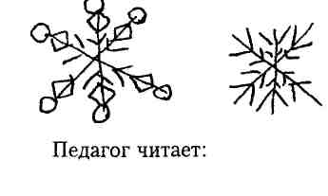
Нынче радость детворе — Много снега на дворе, Рукавичку Ваня скинул: — Я хочу потрогать зиму!

- Как вы думаете, ребята, снег какой? (Ответы детей.)
- Да, ребята, снег пушистый, белый и холодный. Кружатся в воздухе и падают на землю снежинки — одна красивее другой: вот цветок с шестью лепестками, вот звездочка с шестью лучами, вот тончайшая пластинка с шестью гранями. Вот и мы с вами нарисовали очень интересные снежинки.
3. Лабиринт «Помоги зайчику дойти до домика».
82

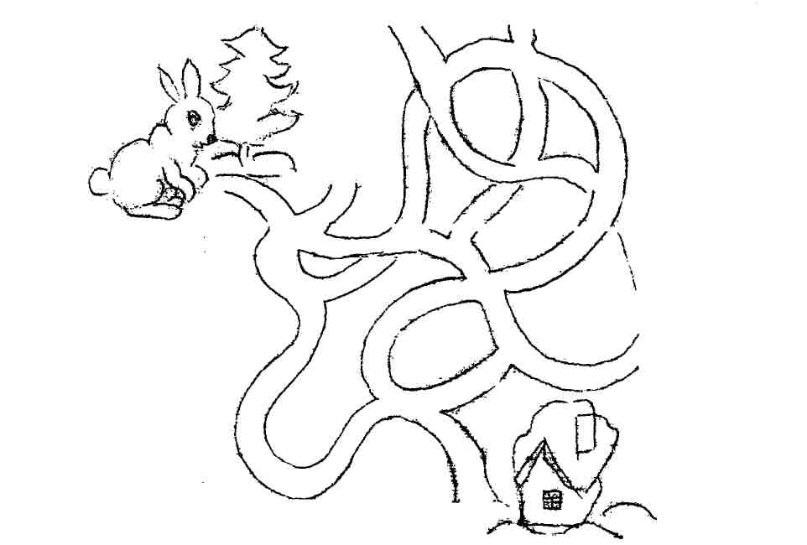
— Выпало много снега, и зайчик не может найти дорогу домой. Помогите ему — нарисуйте дорожку по снежному лабиринту.
4. Задание «Раскрась, как я скажу».
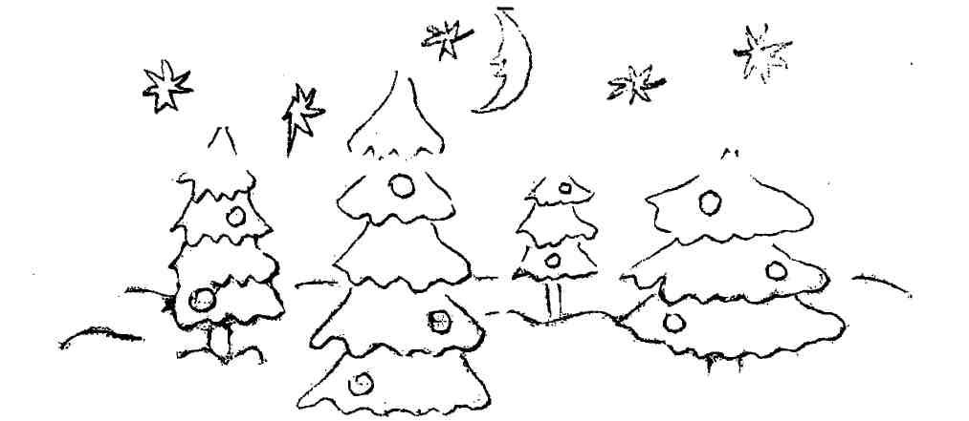
- В зимнем лесу растут елки. Раскрась красным цветом шары на самой высокой из них. Расскажи, где она расположена.
- Раскрась самую низкую елочку. Расскажи, где она расположена.
- На самой широкой елке раскрась шары желтым цветом, на самой узкой — оранжевым. Расскажи, где они расположены.
- Желтым цветом раскрась звезды, расположенные справа от месяца, оранжевым — расположенные слева от месяца.
5. Физкультурная минутка. Дети выполняют движения соответственно тексту.
Зайчик быстро скачет в поле Очень весело на воле! Подражаем мы зайчишкам, Непоседы-ребятишки.
83

— Зимой еж вышел покататься на коньках и уронил варежку в прорубь, которая меньше круглой, но больше квадратной. Найди эту прорубь, расскажи, где она расположена, и раскрась варежку, потерянную ежом, оранжевым цветом.
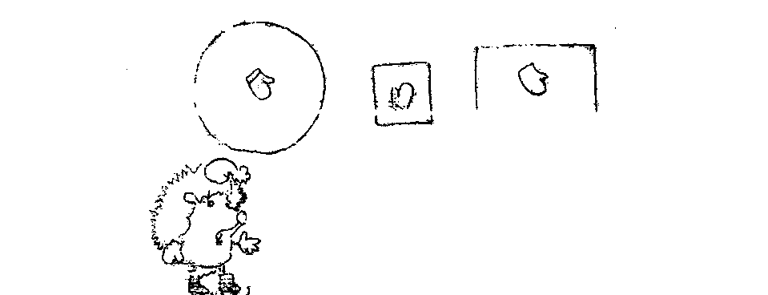
6. Задание «Найди варежку».
7. Подведение итогов.
Занятие 10. «Обитатели зимнего леса» Программное содержание:
- Учить рисовать схему движения по образцу.
- Развивать умение определять и словесно обозначать пространственное расположение предметов в макро- и микропространстве.
- Продолжать знакомить с простейшей схемой пространства.
- Развивать пространственные представления, речь, внимание.
Оборудование: демонстрационный материал — аудиозапись произведения Г. Свиридова «Тройка»; макеты деревьев, расположенные в групповом пространстве; лабиринт на доске «Помоги волку дойти до подарка», иллюстрация «Снежинки» — группы разных снежинок, расположенных в центре и по углам; игрушки зверей, набор предметов для игры «Чудесный мешочек»; раздаточный материал — карточки к заданию «Помоги волку дойти до подарка», простые карандаши, палочки, фланелеграфы, выложенные из палочек образцы ежей.
Словарная работа: дикие животные, волк, лиса, медведь, еж, заяц, берлога, нора, запасы на зиму, недотрога.
Ход занятия.
1. Звучит музыка. На ковре в группе расставлены макеты деревьев (лес). Педагог загадывает загадки:
а) Это кто с высоких сосен
В ребятишек шишку бросил? (Белка.)
б) Сердитый недотрога
Живет в глуши лесной,
Иголок очень много,
А ниток — ни одной. (Еж.)
в) Кто зимой холодной
Ходит злой, голодный? (Волк.)
г) Он хозяин леса строгий,
Любит спать в своей берлоге,
Страшно может зареветь.
Кто, скажите, он? (Медведь.)
84
д) Рыжая плутовка, С пушистым хвостом, Живет под кустом. (Лиса.)
После того, как дети отгадывают загадки, педагог достает игрушку зверя. Он рассказывает детям о жизни диких зверей в зимнем лесу:
- Холодно зверям и птицам! Зайцы, одетые в белоснежные пушистые шубки, чтобы ни волк, ни лиса, ни охотник не заметили их на белом снегу, грызут кору осины и ольхи, прячутся в ямках под кустами. Медведи сладко спят в берлогах. Белки прыгают по веткам деревьев, грызут еловые орехи, а в сильные морозы прячутся в дупла и спят, свернувшись клубком и укрывшись пушистым хвостом. Лиса ищет мышиные норки, выслеживает мышей — бегает по снегу, пугает мышек своим топотом, выгоняет их из нор. Бродит по лесу злой и голодный волк. В декабре все звери попрятались в норы, зарылись в снег, волку трудно отыскать добычу.
Педагог предлагает детям расположить игрушки зверей в зимнем лесу и рассказать, где их расположили. (Например: «Я посадил белку на дерево, расположенное справа, близко к нам*- и т. д.)
2. Лабиринт на доске «Помоги волку дойти до подарка. Опиши его путь».

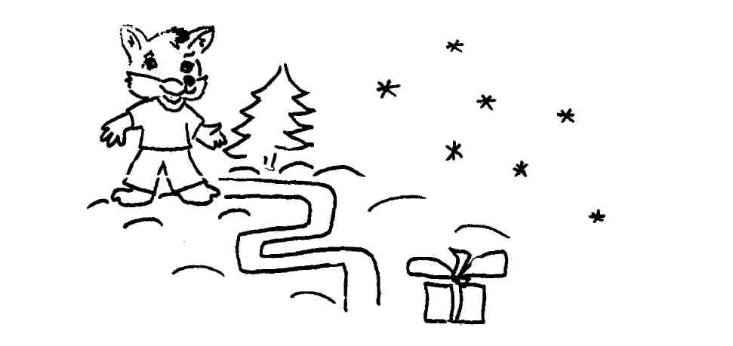
3. Задание «Нарисуй так же».

У детей карточки, на которых нарисован только волк и подарок. Педагог предлагает нарисовать путь волка до подарка, соблюдая направления движения. Во время рисования дети обозначают в речи направление движения.
4. Задание «Расскажи, где находятся снежинки».

— Летом идет дождь, а зимой? (Снег.)
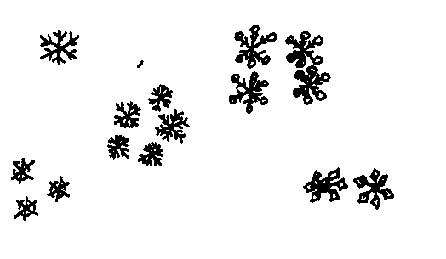
Под ногой снежок скрипит,
Дети с гор катаются,
— Покружилась звездочка
В воздухе немножко,
Села и растаяла
На моей ладошке.
Педагог задает вопросы:
— В каком углу находится одна снежинка? Две снежинки? Сколько снежинок в правом верхнем углу? А в левом нижнем углу? Где расположены пять снежинок?
5. Физкультурная минутка. Дети выполняют движения соответственно тексту.
85

Мы замерзли с вами И стучим зубами, Хлопаем руками, Топаем ногами.

6. Задание «Выложи из палочек ежика».
На сугроб забрался ежик, У него не видно ножек, У него, такого злючки, Не причесаны колючки, И никак не разберешь — Щетка это или еж.

- Рассмотрите образец. Расскажите, как расположены палочки в образце. Что нужно выкладывать вначале, что потом?
- Выложите таких же ежей у себя на фланелеграфах. Где на фланелеграфе расположены ваши ежи?
7. Игра «Чудесный мешочек».
- Мы узнали, как зимуют наши лесные друзья, узнали, что зимой им сложно доставать себе корм. Давайте на прощанье угостим наших зверей. Угощение для зверей лежит в мешочке. (В мешке находится мед, орехи, сыр, пшено, яблоко, морковь и т. д.)
- Найдите в мешочке один предмет, назовите его, потом достаньте и угостите то животное, которое любит это лакомство.
Дети подходят к игрушкам, расположенным в «зимнем лесу», и «угощают» зверей.
8. Подведение итогов.
Занятие 11. «Игрушки Деда Мороза» Программное содержание:
- Учить понимать и выполнять практические действия в соответствии с инструкциями педагога.
- Учить детей читать схемы пространства и словесно обозначать направление своего движения.
- Упражнять в расположении предметов в названных направлениях окружающего пространства.
- Развивать мелкую моторику рук.
Оборудование: демонстрационный материал — большая схема с изображением разных дорог, одна из которых ведет на фабрику игрушек, три плана-схемы, одна из которых соответствует дороге до фабрики игрушек (рис. 13, прил.), образец елочной игрушки, объемная елка, елочные игрушки, изготовленные детьми заранее; раздаточный материал — индивидуальные фланелеграфы, набор геометрических форм для составления елочной игрушки, цветная бумага, ножницы.
Словарная работа: Новый год, елка, Дед Мороз, подарки, елочная игрушка, гирлянды, флажки.
Ход занятия.
Педагог читает детям стихотворение:
За окном зима была, За окном пурга мела. Было все белым-бело, Снег летел, а время шло. Я заснул, и вот во сне Дед Мороз пришел ко мне.
86

Он поставил посошок, Снял с плеча большой мешок. И сказал мне: «С Новым годом! С новым счастьем, мой дружок!»
— Ребята, какой праздник к нам идет? А кто главный волшебник на этом празднике?
(Дед Мороз.) Мы все очень ждем его, он приходит ночью, когда все спят. В доме нашем
тепло, уютно, стоит красивая елка, а под ней много подарков. Мы очень радуемся им. Деду
Морозу каждый год приходится делать очень много игрушек, чтобы их хватило всем детям. В
этом году Дед Мороз приглашает нас к нему, на фабрику игрушек. Мы поможем сделать
много красивых игрушек. А пройти на фабрику игрушек можно по этой схеме пути, давайте
рассмотрим ее.
1. Задание «Дойди по схеме до фабрики игрушек и опиши свой путь» (рис. 13, прил.).
На доске расположена схема с изображением разных дорог, одна из которых ведет на
фабрику игрушек.
— Какие предметы расположены на схеме? Сколько дорог до фабрики игрушек? (Одна.)
На доске выкладываются три плана-схемы, одна из которых соответствует дороге до
фабрики игрушек. Детям предлагается выбрать нужную, обосновать свой выбор:
— Какие предметы встречаются на пути? Покажите их на схемах.
— В каком направлении нужно идти? Покажите этот отрезок пути на большой схеме. Мы
дошли до фабрики игрушек, можно приниматься за работу.
2. Задание «Выложи на фланелеграфе елочную игрушку из геометрических форм, по
образцу».
Дети анализируют образец, рассказывают, как на нем расположены детали, а затем составляют елочную игрушку из геометрических фигур на индивидуальных фланелеграфах.
Задание «Наряди елку».
Педагог вносит елочные игрушки, которые дети изготовили заранее. Предлагается нарядить елку своими игрушками. Дети располагают елочную игрушку на елке в соответствии со словесными инструкциями педагога. Оставшиеся игрушки детям предлагается разместить самостоятельно: один ребенок рассказывает, куда повесить игрушку, а другой выполняет задание.
3. Физкультурная минутка. Дети выполняют движения соответственно тексту.
Мы замерзли с вами И стучим зубами, Хлопаем руками, Топаем ногами.
4. Задание «Вырежи разноцветные флажки для гирлянды».
Дети из цветной бумаги вырезают флажки и развешивают их на веревочке в следующей последовательности: красный, желтый, оранжевый, зеленый. Педагог советуется с детьми, куда в групповой комнате можно повесить готовую гирлянду.
5. Подведение итогов.
Занятие 12. «Времена года» Программное содержание:
- Развивать навыки микроориентировки.
- Упражнять в расположении предметов на доске в названных направлениях.
- Развивать внимание, творческое воображение.
Оборудование: демонстрационный материал — иллюстрации из серии «Времена года», картинки для фланелеграфа, отражающие признаки весны, среди которых лишние, к заданию «Что перепутал художник?»; раздаточный материал — карточки к игре «Найди лишнюю картинку», лабиринты «Времена года» (рис. 1, прил.), простые карандаши.
Словарная работа: времена года, осень, зима, лето, весна.
87
Ход занятия.
1. Педагог читает детям загадки, которые прислал Гномик:
Дел у меня немало: Я белым одеялом Всю землю укрываю, Белю поля, дома, Зовут меня ... (Зима.)
Я соткано из зноя, Несу тепло с собою. Я реки согреваю, Купайтесь — приглашаю. И любите за это Вы все меня, Я ... (Лето.)
Несу я урожаи, Поля засеваю, Птиц к югу отправляю, Деревья раздеваю, Но не касаюсь сосен И елочек. Я ... (Осень.)
Педагог просит детей помочь Гномику найти картинки с изображением весеннего пейзажа. Предлагает всем закрыть глаза, сосчитать до десяти. Дети считают, педагог раскладывает пейзажные иллюстрации с весенней тематикой, среди которых пейзаж осени и зимы. Дети берут по одной картинке и рассказывают, какое время года на ней изображено, по каким признакам они определили это.
2. Игра «Найди лишнюю картинку».
У детей набор из 4 —5 картинок, отражающих принадлежность к какому-либо времени года, но одна из них — другого содержания. Определить, какая лишняя и почему. Варианты подбора картинок:
- снежинка, рукавичка, елочная игрушка, ягода;
- ветка вербы, ручеек, подснежник, валенки;
- солнышко, ромашка, ягода, снежинка;
- гриб, красный лист дерева, дождевые капли, купальник.
Педагог предлагает выбрать нужные картинки и расположить их на доске справа. После того, как дети выполнят задание, картинки можно смешать и предложить самостоятельно придумать аналогичные задачи.
3. Физкультурная минутка. Дети выполняют движения соответственно тексту.
Отдых нам — физкультминутка.
Занимай свои места:
Шаг на месте левой, правой,
Раз и два, раз и два!
И под ноги не смотрите,
Раз и два, раз и два!
4. Задание «Что перепутал художник?».
Педагог показывает детям картину о весне, составленную на фланелеграфе, на которой присутствуют изображения летнего леса, снежинок, осеннего дерева. Детям предлагается найти лишние картинки, убрать их, а затем рассказать, как расположены оставшиеся картинки на фланелеграфе.
88
5. Лабиринт «Времена года».
— Помоги снежинке, листику и травинке найти свои цвета» (рис. 14, прил.). Какому
времени года соответствуют эти цвета и почему?
6. Подведение итогов.
Занятие 13. «Профессия — пилот» Программное содержание:
- Развивать навыки микроориентировки.
- Учить понимать и выполнять практические действия в соответствии со словесными инструкциями педагога.
- Развивать зрительно-моторную координацию.
- Развивать память, мышление, логику.
Оборудование: демонстрационный материал — подбор картинок по теме «Воздушный транспорт», «Профессия — пилот», магнитная доска и лист ватмана; раздаточный материал — карточки с контурными изображениями птицы, самолета, ракеты; карточки с изображениями облаков разной формы, напоминающих какие-либо предметы; цветные карандаши, набор геометрических форм и образцы составления самолета.
Словарная работа: воздушный транспорт, пилот, летчик, самолет, ракета, вертолет, посадка, летное поле.
Ход занятия.
Педагог читает детям стихотворение и показывает подборку картинок по теме.
Кружит над полем белая птица, Ждет полосу, куда можно садиться. Белую птицу зовут самолет, Им управляет отважный пилот. Он свое дело знает прекрасно, Взлет и посадка с ним не опасны. Два —три часа — и в другой я стране, Город чужой вижу в круглом окне. Аэропорт поджидает меня, Огнями встречает, призывно маня.
— О ком это стихотворение? А какой должен быть летчик? Кто из вас хотел бы быть
летчиком? Давайте поиграем. Я сейчас вам дам несколько заданий, если выполните, то вас
зачислят в отряд пилотов.
1. Задание.
Детям раздают листы, на которых нарисованы ракета, самолет, птица.
— Раскрась синим цветом то, что летает выше всего, желтым — то, что летает пониже, а
коричневым — то, что летает еще ниже.
2. Задание «Составь из геометрических форм самолет».
Детям предлагается рассмотреть и проанализировать образец самолета, составленного из геометрических фигур: рассказать, какие фигуры использованы при составлении самолета и как они расположены. Затем дети самостоятельно выкладывают самолеты из геометрических фигур на индивидуальных фланелеграфах.
3. Задание «Дорисуй, на что похожи облака».
— Пилот поднимается на самолете высоко в небо. В иллюминаторы можно увидеть мно
жество облаков.
Детям раздаются карточки, на которых нарисованы облака разной формы, напоминающие какие-либо предметы.
— На какие предметы похожи облака? Дорисуйте их. Расскажите, какие картинки у вас
получились и где они расположены.
89
4. Физкультурная минутка. Дети выполняют движения соответственно тексту.
Ветер тихий клен качает, Влево, вправо наклоняет. Раз — наклон, два — наклон. Зашумел листвою клен!
5. Дидактическая игра «Волшебные точки».
Педагог говорит детям, что их самолет произвел посадку на цветочном поле.
На магнитной доске — чистый лист ватмана, педагог рисует черным фломастером точки (по количеству человек в подгруппе). Точки — это дети.
Возле каждой точки пишется имя ребенка. Точки располагаются в виде пятиугольника.
Первое задание: «Опиши, чья точка стоит рядом с твоей справа, слева, внизу, вверху».
Затем педагог берет фломастер другого цвета и рисует много точек в центре фигуры — это цветы.
Второе задание: «Проведи карандашом линию от «себя» к «цветку».
Третье задание: «Возьми цветок у другого ребенка».
Ребенок должен найти точку другого, указанного педагогом ребенка, проследить, какой «цветок» он сорвал, и провести линию от «себя» к этой точке.
— Вы очень хорошо справились с заданием. Я зачисляю вас в отряд пилотов.
6. Подведение итогов.
Занятие 14. «Время суток» Программное содержание:
- Учить располагать предметы на поверхности доски в названных направлениях.
- Развивать умение находить предметы в названных направлениях окружающего пространства.
- Упражнять в передвижении в заданном направлении, обозначении направления движения соответствующими пространственными терминами.
- Развивать внимание, творческое воображение.
Оборудование: демонстрационный материал — иллюстрации к частям суток; макеты деревьев, расположенные в групповом пространстве; кукла Гном, телефон, круги желтого, синего, красного цвета.
Словарная работа: части суток, утро, день, вечер, ночь, сегодня, завтра, вчера.
Ход занятия.
1. Педагог сообщает детям, что Гномик просил их помочь научить его различать части
суток, но придет он позже. Дети рассматривают картинки, на которых отражено разное время
суток, выкладывают картинки в ряд слева направо, называют признаки, характеризующие
утро, день, вечер, ночь. Дети рассказывают, чем они занимаются в разное время суток, отвеча
ют на вопросы:
- Как называются сутки, которые прошли? (Вчера.)
- День, который будет, — это ... (Завтра.) И т. д.
2. Задание «Когда это происходит?».
На углах ковра стоят стульчики, со знаками-символами: синий кружок — вчера, желтый кружок — сегодня, красный кружок — завтра. Педагог задает вопросы. Дети находят глазами нужный символ, показывают направление движения до него рукой, обозначают направление движения в речи, подходят к тому символу, который соответствует ответу.
- Ливень не сегодня и не завтра, а был ... (Вчера.)
- День рождения бабушки не сегодня и не вчера, а ... (Завтра.)
- Воскресение не сегодня, а будет ... ( Завтра.) И т. д.
3. Задание «Найди ошибку».
Педагог читает предложения с ошибками, дети исправляют.
90
а) Вчера ты мне дашь свою машину.
б) Завтра был мой день рождения.
И т. д.
4. Задание «Найди дерево».
На столе рисунок с изображением деревьев.
— Гномик узнал, что под одним из деревьев спрятали одну часть суток. Педагог просит
детей найти дерево по словесной инструкции (например: это дерево расположено между сто
лом и кукольной коляской). После того, как дети найдут дерево, педагог рассказывает о спря
танном времени и просит их отгадать и назвать часть суток. (Например: «В это время все
возвращаются домой, солнце прячется за горизонт, на небе появляются звезды, по телевизору
показывают передачу «Спокойной ночи, малыши».)
5. Физкультурная минутка. Дети выполняют движения соответственно тексту.
Мы шагаем друг за другом Лесом и зеленым лугом. Крылья пестрые мелькают, В поле бабочки летают, Раз, два, три, четыре, Полетели, закружились.
— Как бы мы сказали о событиях, рассказанных в физкультурной минутке, если бы это
было вчера? (Ответы детей.)
6. Звонит телефон. Педагог берет трубку, сообщает детям, что Гномик придет не завтра и
не вчера, а ... (Сегодня.)
В группу приходит Гномик, и ребята рассказывают о том, что они узнали на занятии о частях суток. Гномик раскладывает на столе иллюстрации с изображением различных частей суток. Просит детей помочь найти все иллюстрации, на которых изображено утро (вечер, день, ночь), и расположить их на магнитной доске вверху справа налево (внизу слева направо, справа сверху вниз, слева снизу вверх).
7. Подведение итогов.
Занятие 15. «Поговорим о профессиях» Программное содержание:
- Учить детей правильно употреблять пространственные термины.
- Учить контролировать свои действия в процессе собирания разрезных картинок с помощью зрения и осязания.
3. Закреплять умение детей ориентироваться в микропространстве.
Оборудование: демонстрационный материал — картинки с изображением на них людей
разных профессий; раздаточный материал — набор разрезных картинок, листы бумаги, цветные карандаши, простые карандаши, индивидуальные фланелеграфы, набор вырезанных из бумаги геометрических форм, тетради в клетку.
Словарная работа: профессия, летчик, повар, кулинар, учитель, строитель, водитель, доктор и т. д.
Ход занятия.
1. Задание «Нарисуй, кем ты хочешь стать».
— Дети, сегодня у нас с вами не совсем обычное занятие. Каждый на листе бумаги
нарисует, кем он хочет быть, когда вырастет.
После того как дети нарисуют, работы раскладывают на столе, рассматривают их.
2. Задание «Собери разрезные картинки».
Педагог предлагает всем стать летчиками.
— Соберите разрезные картинки, и вы узнаете, на каких самолетах вы полетите.
Дети анализируют расположение деталей самолета на картинке-образце, затем составляют целое из частей предметного изображения.
— Как вы думаете, для чего нужны самолеты? (Ответы детей.)
91
3. Задание «Продолжи ряд по образцу».
Педагог предлагает посмотреть на следующий рисунок и определить, кем хочет стать его автор. (Учителем.)
— Открывайте тетради, в них написаны образцы, продолжите ряд до конца строки.
4. Физкультурная минутка. Дети выполняют движения соответственно тексту.
Руки в стороны, иду — И мне весело! Не теряю на ходу Равновесия.
5. Задание «Укрась торт».
Педагог показывает иллюстрацию торта. Рассматривают украшение торта.
— Кто печет торты, пирожное? (Повар, кулинар.) А вы любите торты? В нашей группе
есть свой кулинар. Посмотрите, какой красивый торт он нарисовал. У вас на столах лежат
заготовки украшения для торта (геометрические фигуры). Украсьте свои торты на флане-
леграфе.
После выполнения задания дети рассказывают, как расположены элементы украшения на тортах.
6. Задание «Расскажи о профессии».
Дети берут по одной картинке по словесной инструкции педагога (например, «Возьми картинку, расположенную справа от картинки с изображением профессии «повар») и рассказывают о профессии, изображенной на ней.
7. Подведение итогов.
Занятие 16. «День защитника Отечества» Программное содержание:
- Учить соотносить расположение предметов в реальном пространстве со схемой.
- Продолжать учить передвигаться в названном направлении, обозначать направление движения соответственными пространственными терминами (направо, налево, вперед, назад).
- Развивать творческое воображение.
Оборудование: демонстрационный материал — план групповой комнаты, пакет; раздаточный материал — звездочки, вырезанные из красной бумаги, карточки с заданиями, простые карандаши, наборы геометрических фигур, клей, кисточки, листы бумаги.
Ход занятия.
Педагог спрашивает у детей, что они знают о празднике 23 февраля, рассматривает вместе с детьми картинки с изображением разных видов Вооруженных сил. Педагог подводит детей к выводу: чтобы стать военным, нужно много знать, уметь, быть сильным, смелым. Предлагает детям решить сложные задачи, поиграть в игры.
1. Задание «Реши задачу».
— Ребята кидали мяч. Володя кинул дальше Димы, а Сережа — ближе Димы. Кто кинул
мяч дальше — Володя или Сережа? (Володя.)
— Саша и Маша одного роста. Саша и Даша тоже одного роста. Кто выше?
За правильно выполненное задание дети получают звездочку.
2. Задание «Нарисуй друга».
Детям раздают листы с точечными сетками. На доске образец рисунка, на котором изображена собака. Дети повторяют рисунок у себя на листах. Получают звездочки.
3. Задание «Составь картинку».
Педагог предлагает пофантазировать и придумать свою страну. Страна необычная — все предметы, люди должны быть составлены из одинаковых геометрических фигур — треугольников, квадратов, кругов и т. д. Наборы фигур дети выбирают сами. После выполнения задания дети рассказывают, что они придумали и какие фигуры использовали. Составляют одно большое панно. Рассказывают, где они расположили свои картинки. Получают звездочки.
92
4. Физкультурная минутка. Дети выполняют движения соответственно тексту.
Мы считали и устали, Дружно все мы тихо встали, Ручками похлопали, раз, два, три. Ножками потопали, раз, два, три.
5. Игра «Найди пакет».
Педагог предлагает детям быть разведчиками. Им надо доставить пакет. Предлагается план групповой комнаты (рис. 15, прил.). Дети сверяют расположение предметов мебели на плане с реальным расположением предметов. Рассказывают о пространственном расположении предметов в комнате и их условном обозначении на плане. Педагог уточняет, что пакет на плане помечен красным кружком. Дети выполняют задание. Получают звездочки.
Педагог предлагает детям самостоятельно спрятать игрушку и отметить фишкой на плане ее местонахождение.
6. «Подарок папе».
Дети считают, сколько звездочек получили, приклеивают их на лист, оформляют, как открытку.
7. Подведение итогов.
Занятие 17. «Мамин праздник» Программное содержание:
1. Продолжать учить детей определять расположение предметов в пространстве по отно-
шению друг к другу.
- Учить словесно обозначать пространственное расположение предметов относительно друг друга в окружающей обстановке.
- Упражнять в расположении предметов на поверхности фланелеграфа в названных направлениях.
- Развивать прослеживающую функцию глаза.
Оборудование: демонстрационный материал — картинка с изображением вазы с цветами, кукольная посуда; раздаточный материал — игрушки (зверюшки, куклы), индивидуальные фланелеграфы, набор цветов разного размера, клей, кисточки, цветная бумага.
Словарная работа: праздник 8 Марта, праздничный стол, гости, ваза, цветы.
Ход занятия.
Педагог предлагает детям подойти к столу, обращает внимание на игрушки, закрытые платком.
1. Игра «Узнай игрушку на ощупь».
Педагог спрашивает детей:
- Какой праздник скоро будет? (8 Марта.)
- Кого поздравляют в этот день?
Предлагает отправиться на праздник для кукол и зверей вместе со своим другом — игрушкой, которую нашли под платком, и сделать мамам подарок. Дети рассаживают свои игрушки на стульчики.
2. Игра «Расскажи, где сидит твоя игрушка».
Определяют местонахождение своей игрушки относительно других игрушек.
3. Игра «Цветы для мамы».
— Расположи цветы на фланелеграфе сверху вниз от самого большого до самого ма
ленького.
После того как дети выполнят задание, можно предложить выложить цветы от самого темного до самого светлого (оттенки одного цвета) в другом пространственном направлении.
4. Физкультурная минутка. Подвижная игра «Если нравится тебе».
Педагог поет песню и показывает действия. Дети подпевают и вслед за педагогом делают движения.
93
Если нравится тебе, то делай так. {Два щелчка пальцами над головой.) Если нравится тебе, то делай так. {Два хлопка в ладоши.) Если нравится тебе, то делай так. {Два хлопка за коленками.) Если нравится тебе, то делай так. {Два притопа ногами.) Если нравится тебе, то ты скажи: «Хорошо».
- Аппликация «Ваза с цветами». Дети выполняют аппликацию. Рассматривают работы, украшают ими группу, предварительно обсудив месторасположение работ.
- Сюжетно-ролевая игра «Праздничный стол».
Дети вместе с педагогом накрывают стол для своих игрушек. Обсуждают, что необходимо для того, чтобы накрыть стол для праздника, как нужно расположить предметы на столе: что в центре, что справа от тарелки и т. п.
Педагог предлагает им вечером дома помочь маме накрыть праздничный стол.
7. Подведение итогов.
Занятие 18. «Моя мама» Программное содержание:
- Развивать навыки ориентировки в микропространстве.
- Учить понимать и выполнять практические действия в соответствии со словесными инструкциями педагога.
- Развивать умение соотносить форму предметов с соответствующими геометрическими эталонами.
- Развивать мелкую моторику рук.
Оборудование: демонстрационный материал — магнитная доска, вырезанные из бумаги цветы, образец тюльпана; раздаточный материал — листы с нарисованными сарафанами, трафареты круга и овала, простые и цветные карандаши, цветная бумага.
Словарная работа: весна, праздник Международный женский день 8 Марта, мама, бабушка, сестра, женщины, цветы.
Ход занятия.
Педагог спрашивает детей:
- Как вы думаете, какое слово — самое лучшее на свете?
- Самое лучшее слово на свете — «МАМА». Приближается праздник Международный женский день 8 Марта. В этот день мы поздравляем всех женщин с праздником — мам, бабушек, сестер. Все женщины очень любят цветы и подарки.
1. Игра «Цветочная поляна».
На магнитной доске расположены разные цветы, вырезанные из бумаги. Педагог предлагает ребенку найти на магнитной доске цветок заданного цвета, назвать его и рассказать, в какой части доски он находится. Задание дается каждому ребенку.
Дети берут себе тот цветок, о котором они рассказывали, и с ним выполняют второе задание.
- Задание «Сложи орнамент из цветов». Дети располагают цветы на фланелеграфе по словесным инструкциям педагога. Затем это же задание выполняется на магнитной доске: один ребенок выполняет задание, а остальные дети придумывают орнамент и по очереди рассказывают, как нужно расположить цветы на доске.
- Задание «Укрась сарафан ромашками, сделанными из кругов и овалов».
Детям раздают листы с нарисованными сарафанами и трафареты круга и овала. Педагог обсуждает с детьми, как можно из кругов и овалов нарисовать ромашку, приходят к выводу, что центр ромашки — круг, а лепестки — овалы.
4. Подведение итогов.
94
Занятие 19. «Прогулка по улице города» Программное содержание.
- Познакомить детей с картой района, с расположением домов на улице.
- Расширять представления детей о величине предметов.
- Упражнять в понимании и правильном употреблении пространственных терминов.
- Развивать логическое мышление.
Оборудование: демонстрационный материал - фотографии улицы, карта района, картинки с изображением жилых домов, школы, магазина, силуэты жилых домов, магазинов, школы, кинотеатров и т. д.; раздаточный материал — карточки с заданием, простые карандаши.
Словарная работа: город, улица, район, карта, дома жилые, школа, магазин, кинотеатр, микрорайон.
Ход занятия.
Педагог предлагает вспомнить экскурсию по улице, на которой расположен детский сад.
- Дети вспоминают, какие номера жилых домов рядом с детским садом, какие учрежде ния, магазины и т. д. Рассказывают, какие дома на улице большие, какие — маленькие. Рассматривают фотографии.
- Задание «Назови отличия».
Дети рассматривают картинки с изображением жилых домов, магазинов, школ и т. д., отличающихся по трем-четырем признакам (по размеру, материалу, цвету, по пространственному расположению некоторых частей домов).
3. Задание «Расставь дома».
Педагог вместе с детьми рассматривают карту района, находят свою улицу, определяют, где начало улицы, где конец.
Затем дети выкладывают улицу на индивидуальных фланелеграфах: обозначают ее с помощью тесьмы двумя линиями, раскладывают силуэты домов с первого номера по десятый по обеим сторонам улицы (уточнить, что на правой стороне — нечетные номера домов, на левой — четные).
4. Физкультурная минутка. Дети выполняют движения соответственно тексту.
Раз, два, три, четыре, пять! Все умеем мы считать, Отдыхать умеем тоже: Руки за спину положим, Голову поднимем выше И легко-легко подышим.
5. Задание «Закончи предложение».
- Если магазин «Одежда» выше детского сада, то детский сад ...
- Если аптека слева от школы, то школа ...
- Если Миша вышел из дома раньше Сережи, то Сережа ...
- Если правая рука справа, то левая ...
6. Задание «Найди дорогу домой».
Педагог сообщает, что карту района унес ветер и дорогу домой придется искать по лабиринту. Предлагается несколько лабиринтов (рис. 16, прил.). Дети проводят дорогу по лабиринту и рассказывают, как нужно пройти до дома, употребляя при этом соответствующие пространственные термины.
7. Подведение итогов.
Занятие 20. «Путешествие к звездам» Программное содержание:
- Развивать пространственное мышление.
- Учить определять и словесно обозначать пространственное расположение игрушек и предметов в микропространстве,
- Развивать умение детей соотносить реальные предметы с их условными изображениями.
95
Оборудование: демонстрационный материал — группа украшена подвешенными к потолку макетами Солнца, Луны, планет; раздаточный материал — кубики Никитина, игра «Танг-рам», конверты с разрезными картинками, набор геометрических фигур для аппликации, листы бумаги, клей, кисточки.
Словарная работа: космос, небо, Звездочет, звезды, Луна, Солнце, планеты, карета, ракета.
Ход занятия.
Педагог рассказывает детям сказку: «Жил да был Звездочет. Каждую ночь он наблюдал за звездами, а днем смотрел на самую большую звезду — Солнце. Он пытался увидеть, как рождаются звезды и как умирают.
Звездочет был уже старенький, а тайна рождения звезд все еще не разгадана. Решил Звездочет полететь к Солнцу. «Возьму свою старую карету, запрягу в нее сильных коней, да и помчусь!» — решил он.
1. Задание «Составь карету из кубиков Никитина».
Педагог предлагает детям помочь Звездочету составить из кубиков карету по образцу, предварительно проанализировав пространственное положение элементов кареты. Педагог продолжает: «Что ты! Что ты! — заскрипела карета. — Мне не выдержать такого длинного путешествия. Оно продлится не менее 500 лет. Возьми лучше автомобиль».
2. Задание «Составь машину».
Дети берут конверты, в которых находятся элементы разрезных картинок, составляют машины. Рассматривают, выбирают самый быстрый автомобиль для Звездочета.
Педагог продолжает рассказ: «Но едва взялся за руль Звездочет, как зафырчал мотор: «Фр-р... Не буду включаться! 100 лет работать без отдыха! Возьми лучше самолет — он летать умеет».
3. Игра «Самолеты».
Дети превращаются в самолеты, располагаются на взлетной площадке рядом друг с другом, а затем передвигаются по группе в заданных педагогом направлениях. Игра прекращается по звуковому сигналу (например, по звучанию колокольчика). Дети останавливаются на местах и рассказывают, что расположено рядом с ними (справа, слева, впереди, сзади и др.). Затем игра продолжается.
4. Развивающая игра «Тантрам» (листик).
Детям предлагается составить из элементов самолет.
5. Физкультурная минутка. Дети выполняют движения соответственно тексту.
Раз — подняться, подтянуться, Два — согнуться, разогнуться, Три — в ладоши три хлопка, Головою три кивка. На четыре — руки шире, Пять — руками помахать, Шесть — за стол сесть.
Педагог продолжает: «В космосе нет воздуха, крыльям самолета не на что опереться, только ракета может долететь до звезд».
6. Аппликация «Ракета» (из геометрических форм). Дети анализируют образец, объясня
ют пространственное расположение деталей, а затем выполняют аппликацию.
Педагог заканчивает повествование: «Я самая выносливая, самая быстрая, я довезу тебя за один год, — сказала ракета и умчала Звездочета в небо».
7. Подведение итогов.
Занятие 21. «Подземный транспорт» Программное содержание:
- Развивать умение детей ориентироваться по схеме.
- Развивать пространственное воображение, логическое мышление.
96
Оборудование: демонстрационный материал — схема детского метро, иллюстрации с изображением станций метро; раздаточный материал - игра «Танграм».
Словарная работа: подземный транспорт, метрополитен, станция, общественный транс порт.
Ход занятия.
Педагог выясняет, какие виды транспорта дети знают. Задает вопрос:
— К какому виду транспорта относится метро?
- Представьте себе, что будет, если вы потеряетесь в метро? Но этого не произойдет,
если вы научитесь разбираться в схеме линий метро.
1. Игра «Найдешь — не пропадешь».
Педагог предлагает по схеме детского метро (рис. 17, прил.) добраться до намеченного пункта (с пересадками на узловых станциях). Дети рассказывают, на каких станциях следует сделать пересадку, находят самый короткий путь до намеченного пункта.
2. Задание «Помоги оформить станцию».
Педагог показывает детям фотографии оформления разных станций метро. Предлагает детям оформить их станцию, используя наборы фигурок «Танграм», приготовленные для каждого ребенка. После выполнения рассматривают работы каждого ребенка, находят самые интересные.
3. Физкультурная минутка. Дети выполняют движения соответственно тексту.
Раз, два, три, четыре, пять, Начал заинька скакать. Прыгать, заинька горазд, Он подпрыгнул десять раз.
4. Задание «Станция загадок».
Педагог читает загадки.
а). Один ствол, много ветвей, а на стволах много гостей. (Дерево.) б). Что становится легче, когда его надувают? (Резиновый шарик.) в). Всегда шагаем мы вдвоем, похожие, как братья. Мы за обедом — под столом, а ночью — под кроватью. (Ботинки.)
5. Задание «Дорога домой».
По карте-схеме дети возвращаются домой, считая станции метро.
6. Подведение итогов.
Занятие 22. «Птицы» Программное содержание:
- Совершенствовать навыки ориентировки на листе.
- Учить выделять пространственное положение объекта в группе предметов.
- Учить детей активно использовать в речи пространственные термины.
- Развивать мышление.
Оборудование: демонстрационный материал — игрушки (или цветные силуэты) птиц (сорока, синица, воробей, грач, скворец); карточки с изображением птиц (галка, ворона, скворец, сорока, грач, воробей), самолета, воздушного шара, стрекозы; образец птицы из геометрических форм; раздаточный материал — лабиринт «Помоги птенцу найти свою маму», набор геометрических фигур для моделирования птицы; палочки длиной 30 см (можно использовать фломастеры, карандаши), с одной стороны которых закреплены толстые нитки длиной 25 см, а к ниткам прикреплены небольшие силуэты птиц; простые карандаши.
Словарная работа: птицы, сорока, синица, воробей, грач, скворец.
Ход работы.
Педагог читает стихотворения:
97
На полянке у тропинки Пробиваются травинки, С бугорка ручей бежит, А под елкой снег лежит. Б. Заходер
Возвращаются скворцы — Наши старые жильцы. Воробьи у лужицы Шумной стайкой кружатся. Г. Ладонщиков
— Когда это бывает? Найди подходящую картинку.
1. Задание «Найди, что изменилось».
На полке в ряд расположены птицы (игрушки): сорока, воробей, синица (или на доске — цветные силуэты птиц). Педагог просит детей назвать птиц и рассказать, как они расположены (справа, слева, между). Затем задает вопросы:
— Что нужно сделать, чтобы сорока оказалась между воробьем и синицей? Где теперь
расположен воробей? (И т. п.)
Педагог предлагает детям закрыть глаза, добавляет грача, скворца.
— Что изменилось? Почему я добавила грача и скворца? (Наступила весна, прилетели
грач и скворец.)
Приглашает детей по одному и просит разместить птиц так, чтобы воробей был между синицей и грачом, а скворец — между грачом и сорокой. Аналогичные задания выполняет каждый ребенок.
2. Задание «Выложи птичку из геометрических форм».
Дети анализируют образец птицы, составленный из геометрических фигур: что посередине, вверху, справа, слева, внизу, в какую сторону повернулась птица, как расположен хвост и т. п.
Педагог предлагает выложить такую же птицу на индивидуальных фланелеграфах.
Затем детям предлагается выложить такую же птицу, но чтобы она была повернута в другую сторону. По окончании им предлагаются вопросы:
— Что изменилось на ваших картинках? Что стало справа, слева (и т. п.)?
3. Лабиринт «Помоги птенцу найти свою маму» (рис. 18, прил.).
Дети проводят карандашом дорогу по лабиринту, а затем рассказывают о направлениях движения.
4. Физкультурная минутка. Подвижная игра «Ворона»'.
Дети выполняют движения соответственно тексту.
Вот под елочкой зеленой Скачут весело вороны: Кар — кар — кар! (громко) Целый день они кричали, Спать ребятам не давали: Кар — кар — кар! (громко) Только к ночи умолкают И все вместе засыпают: Кар — кар — кар! (тихо)
5. Задание. «Послушные птицы».
Детям предлагаются палочки, с одной стороны которых закреплены толстые нитки, а к ниткам прикреплены небольшие силуэты птиц.
Педагог говорит, что эти птицы очень послушные: летают так, как им скажешь. Затем детям предлагается выполнить задания по словесным инструкциям педагога: птицы полетели вверх, направо, сели посередине фланелеграфа, и т. п.
6. Задание «Найди ошибку».
98
На доске в три ряда расположены карточки с изображением птиц (галка, ворона, скво рец, сорока, грач, воробей), самолета, стрекозы, воздушного шара — по две птицы и одном}' лишнему объекту в каждом ряду.
Детям предлагается найти лишние объекты и рассказать, где они расположены: в каком ряду, справа, слева или посередине.
7. Подведение итогов.
Занятие 23. «Цветы» Программное содержание:
- Развивать навыки микроориентировки.
- Учить активному использованию в речи пространственных предлогов и наречий.
- Упражнять в выполнении практических действий в соответствии со словесными инструкциями педагога.
- Развивать логическое мышление.
Оборудование: демонстрационный материал — игрушка Гномика, картинка с изображением совы, ваза с цветами; картинки с изображением розы, ромашки, колокольчика, дерева; фланелеграф; раздаточный материал — карточки с точечным (маленькими цветочками) изображением клумб разной формы, маленькие человечки из конструктора Ье§о, простые карандаши, набор карточек к заданию «Что сначала, что потом», лабиринт «Какой цветок пойдут поливать кукла, Гномик, Мишутка» (рис. 19, прил.); фланелеграфы; сюжетная картинка и четыре элемента этой картинки (рис. 20, прил.).
Словарная работа: цветы, ваза, роза, гвоздика, тюльпан, клумба.
Ход занятия.
Однажды к Гномику прилетела сорока. Она принесла письмо от тетушки Совы-умной головы. Гномик распечатал письмо и прочитал: «Дорогой мой Гномик! Я очень рада, что ты любишь заниматься, и хочу, чтобы ты был умным. Посылаю тебе подарок».
1. В вазе цветы: две розы, одна гвоздика, три тюльпана.
— Назовите цветы, которые стоят в вазе. Как называются те цветы, которых три, два,
один?
2. Задание «Соедини точки и расскажи, что получилось».
У детей карточки с клумбами разной формы.
- Если вы соедините точки (маленькие цветы), то узнаете, на какой по форме клумбе они растут (квадрат, треугольник, круг).
- Возьмите маленьких человечков (из конструктора Ье§о) и поиграйте с ними. (Человечки подошли к клумбе, остановились перед клумбой, зашли за клумбу и т. п.)
3. Задание «Что сначала, что потом» (расставить по порядку и рассказать). Детям пред
лагается набор карточек — росток с двумя листочками, тремя листочками, нераскрывшийся
бутон розы, чуть раскрывшийся бутон и раскрывшаяся роза.
— Расположите карточки по порядку, выкладывая их на фланелеграфе слева направо.
4. Физкультурная минутка. Дети выполняют движения соответственно тексту.
Наш Мишутка потянулся, Раз нагнулся, два нагнулся, Лапы в стороны развел — Видно, меда не нашел. Мишка в улей влез — и вот Каплет с лапы сладкий мед.
5. Лабиринт «Какой цветок пойдут поливать кукла, Гномик, Мишутка» (рис. 19, прил.).
— Рассмотрите картинку. Кто на ней изображен? Расскажите, как расположены герои.
Узнайте, кто какой цветок будет поливать — нарисуйте дорожки карандашами. Чья дорожка
длиннее всех, короче? Кто дойдет до цветка быстрее, почему? (Для проверки длины дорожек
можно использовать тонкие шнуры.)
99
6. «Четвертый лишний».
На демонстрационном фланелеграфе расположены картинки розы, ромашки, колокольчика, дерева,
- Узнайте и назовите все предметы на фланелеграфе.
- Расскажите, как расположены предметы на фланелеграфе.
- Что лишнее? Почему?
7. Задание «Определи, к какому месту на картинке относится каждый квадратик» (рис.
20, прил.).
— Посмотри внимательно на картинку и квадратики под ней. В каждом квадратике изоб
ражен увеличенный элемент картинки. Определи и расскажи, где расположен каждый элемент
на картинке.
8. Подведение итогов.
Занятие 24. «Расселим животных по Земле» Программное содержание:
- Познакомить детей с картой мира.
- Учить правильному использованию в речи пространственных предлогов и наречий.
- Знакомить детей с животными, обитающими в разных климатических поясах земли (Урал, Северный Ледовитый океан, Африка).
Оборудование: демонстрационный материал — карта мира, набор картинок с изображением животных Урала, Севера, Африки; раздаточный материал — лабиринт «Помоги мамам найти своих детенышей» (рис. 21, прил.), простые карандаши.
Словарная работа: карта мира, Земля, материк, море, океан, Урал, Африка, Северный Ледовитый океан, лев, тигр, жираф, слон, медведь бурый и белый, олень, кабан, тюлень, морж.
Ход занятия.
Педагог предлагает детям подойти к карте. Вместе с детьми находит, где расположены Урал, Северный Ледовитый океан, Африка.
1. Задание «Кто где живет?».
Детей делят на три группы. Каждая группа выбирает себе одно из названных мест на карте.
На столе лежат маленькие картинки с изображением животных. Дети первой подгруппы находят животных, которые живут на Урале, второй подгруппы — животных Севера, третьей подгруппы — животных Африки.
2. Задание «Определи животным место на карте и расскажи, где ты их разместил».
Дети продолжают работать с картой мира, располагают животных в соответствующих
частях света.
3. Физкультурная минутка. Дети выполняют движения соответственно тексту.
Три медведя шли домой. Папа был большой-большой, Мама с ним — поменьше ростом, А сынок — малютка просто. Очень маленький он был — С погремушками ходил.
4. Дидактическая игра «Исправь ошибку».
Педагог располагает животных на карте с ошибками. Дети должны найти ошибки и исправить их. Выполняют, объясняют, почему они убрали одно животное, заменили его другим.
5. Лабиринт «Помоги мамам найти своих детенышей» (рис. 21, прил.).
— Рассмотрите картинки. Назовите всех, кто изображен на ней. Расскажите, где распо
ложены птицы, домашние животные, животные жарких стран. Помогите мамам найти своих
детенышей — проведите дорожки карандашом.
6. Подведение итогов.
100
5. Содержание требований программы, примерное
тематическое планирование, конспекты занятий
для дошкольников четвертого года обучения
Закреплять умения детей ориентироваться на собственном теле, обозначать в речи пространственное расположение частей своего тела.
Сравнивать, соотносить пространственные направления собственного тела и тела стоящего напротив ребенка.
Развивать навыки ориентировки в окружающем пространстве; учить четко дифференцировать основные направления пространства, словесно обозначать их соответствующими терминами (справа — направо, слева — налево и т. д.).
Учить детей определять направление местоположения предметов, находящихся на значительном расстоянии от них (в 2, 3, 4, 5 метрах), в зависимости от диагноза зрительного заболевания и остроты зрения каждого ребенка.
Определять и сравнивать расположение предметов в пространстве по отношению друг к другу.
Словесно обозначать пространственное расположение предметов относительно друг друга в окружающей обстановке (стол стоит у окна, картина висит на стене, игрушка стоит в шкафу на верхней полке и т. д.).
Развивать умение детей определять стороны (части) игрушек и окружающих предметов (например, машины, шкафа для игрушек и т. д.), использовать в речи термины (передняя — задняя, верхняя — нижняя, правая — левая).
Закреплять и совершенствовать умения детей передвигаться в названном направлении по ориентирам и без них, сохранять и изменять направление движения.
Учить понимать и активно использовать в речи обозначения направления движения (вверх, вниз, вперед, назад, налево, направо, рядом, между, напротив, за, перед, в, на, до и др.).
Познакомить детей со схемой пути передвижения в помещениях детского сада.
Учить составлять простейшие схемы пути в направлениях из группы в раздевалку, до кабинета врача, до музыкального зала и т. д.
Передвигаться в пространстве, ориентируясь по схеме пути.
Словесно обозначать направления, начерченные на схеме пути.
Составлять простейшие схемы пространства (размещения игрушек на поверхности стола, в шкафу, в кукольном уголке).
Располагать и находить предметы в реальном пространстве, ориентируясь по схеме.
Словесно обозначать расположение предметов в реальном пространстве и на схеме.
Моделировать пространственные отношения (кукольная комната, шкаф с игрушками и т. д.).
Развивать навыки микроориентировки на поверхности листа бумаги, фланелеграфа, стола, грифельной доски.
Учить располагать предметы в названных направлениях микропространства (сверху вниз и снизу вверх, справа налево и слева направо, в правом верхнем углу и в левом нижнем углу и т. д.).
Последовательно выделять, словесно обозначать и воспроизводить взаимное расположение игрушек, геометрических фигур, предметов в микропространстве по отношению друг к
ДРУГУ.
101
Развивать умение детей определять форму окружающих предметов, соотносить ее с геометрическими эталонами; сравнивать предметы по форме.
Развивать пространственные представления детей на основе практической ориентировки
в помещениях детского сада и на участке; совершенствовать ориентировку с помощью всей |
сенсорной сферы ребенка (нарушенного зрения, слуха, осязания, обоняния). I
Закреплять и развивать умение различать пространственные признаки предметов и пространственное отношение между ними с помощью зрения и осязания.
Продолжать учить различать звуки и запахи в окружающем пространстве; цветовые, световые, звуковые ориентиры.
Развивать активное использование детьми пространственной терминологии при обозначении расположения предметов в помещениях детского сада и на участке.
Дать представление об относительности пространственных отношений: в процессе соотнесения детьми парно-противоположных направлений своего тела с направлениями стоящего впереди и напротив человека; в процессе сравнивания реальных пространственных отношений с их отображениями в зеркале; при повороте на 90 и 180 градусов. Дать детям представление о правилах поведения пешеходов на улице; познакомить с понятиями улица, мостовая, пешеходный переход, проезжая часть, светофор.
Закреплять умение детей выделять парно-противоположные направления окружающего пространства (направо — налево, вверх — вниз, с точкой отсчета от себя).
Развивать умение определять пространственные отношения между собой и окружающими предметами, а также между предметами.
Учить определять направления движения в пространстве (в процессе собственного передвижения, передвижения других детей и различных объектов, например заводной игрушки).
Совершенствовать умение детей передвигаться в пространстве, сохраняя и меняя направление движения в соответствии с указаниями педагогов, с учетом ориентиров.
Развивать пространственное воображение детей: учить их мысленно представлять себя на месте, которое занимает в пространстве тот или иной предмет.
Закреплять представление детей об относительности пространственных отношений.
Развивать умение детей определять стороны стоящего впереди и напротив человека, соотносить со сторонами своего тела; при их словесном обозначении активно использовать соответствующие пространственные термины (правая — левая и т. д.).
Развивать умение сравнивать расположение предметов в реальном пространстве с их отображением в зеркале.
Учить словесно обозначать сравниваемые реальные и отображенные в зеркале пространственные отношения.
Закреплять умение детей определять парно-противоположные направления своего тела после поворота на 90 и 180 градусов.
Учить определять пространственные отношения между собой и окружающими предметами после поворота на 90 и 180 градусов.
Развивать активное использование детьми пространственных терминов и обозначающих пространственные отношения предлогов и наречий (в, на, под, над, перед, за, рядом, около, друг за другом, между, напротив, посередине).
Совершенствовать умение детей ориентироваться в микроиространстве (на поверхности листа, фланелеграфа, стола, доски).
Учить самостоятельно располагать предметы в названных направлениях микропространства; менять месторасположение предметов в микропространстве, определять разницу в расположении предметов в микропространстве; словесно обозначать расположение предметов в микропространстве.
Развивать умение детей самостоятельно ориентироваться в помещениях детского сада, находить дорогу к кабинетам ортоптистки, врача, тифлопедагога, логопеда, заведующей, методиста детского сада, в музыкальный и физкультурный залы, на кухню, в прачечную; словесно обозначать свой путь до различных помещений детского сада.
Самостоятельно ориентироваться на территории детского сада; учить, как пройти до участка своей группы, соседних групп, спортивной площадки, до ворот детского сада, вокруг
102
детского сада; словесно описывать свой путь.
Учить детей ориентироваться на ближайшей к детскому саду улице: как пройти к метро (или автобусной остановке), до ближайшего магазина, школы, почты и т. д.
Учить детей выделять в окружающем пространстве предметы, являющиеся ориентирами; определять пространственные отношения между ними, направление передвижения от одного предмета к другому.
Продолжать знакомить детей с правилами поведения на улице (ходить- можно только по пешеходному переходу; переходить улицу только на зеленый сигнал светофора; нельзя ходить, бегать, играть на проезжей части улицы); закреплять эти знания в подвижных и дидактических играх.
Формировать у детей обобщенное представление об окружающем пространстве.
Развивать умение получать, анализировать и словесно описывать информацию об окружающем пространстве и расположенных в нем предметах, полученную с помощью всех анализаторов.
Учить активно использовать полученную с помощью различных анализаторов информацию о пространстве в практической ориентировке.
Развивать умение составлять схемы пути передвижения на территории и вокруг детского сада.
Учить передвигаться в пространстве, ориентируясь по схеме, словесно обозначая направление своего движения:
Составлять схемы помещений группы (групповой, спальной и туалетной комнат), детского сада (музыкального зала, кабинета врача, кухни, прачечной), участка группы; соотносить их с реальным пространством.
Отмечать на схеме места расположения предметов в реальном пространстве; словесно обозначать расположение предметов в реальном пространстве.
Учить читать схемы пути и окружающего пространства.
Развивать умение детей моделировать реальные пространственные отношения по словесной инструкции и по предложенной схеме пространства (кукольная, групповая, спальная комнаты, кабинет врача, кухня, прачечная и т. д.).
План тематических занятий по ориентировке в пространстве в подготовительной к школе группе приводится в табл. 5.

Тематическое планирование занятий по ориентировке в пространстве  в подготовительной группе |  |  | Таблица 5
Месяц | № занятия | Тема занятия
Сентябрь | 1 | Мой детский сад
Сентябрь | 2 | Осень
Октябрь | 3 | Овощи, фрукты
Октябрь | 4 | Урожай собирай!
Октябрь | 5 | В гостях у фермера (домашние животные и птицы)
Октябрь | 6 | Игрушки
Ноябрь | 7 | Я и мое тело
Ноябрь | 8 | ультурно-гигиенические навыки
Ноябрь | 9 | Одежда
Декабрь | 10 | Зима. Снег
Декабрь | 11 | Обитатели зимнего леса
Декабрь | 12 | В гостях у сказки
Декабрь | 13 | Мастерская Деда Мороза
Январь | 14 | Зимние забавы
Январь | 15 | Электроприборы

 |  | Окочание табл. 5
Месяц | № занятия | Тема занятия
Февраль | 16 | Профессии. Строим дом
Февраль | 17 | День защитников Отечества
Март | 18 | Посуда
Март | 19 | Моя семья
Март | 20 | Правила поведения на улице
Апрель | 21 | Весна. Прилетели птицы
Апрель | 22 | Звездное небо
Апрель | 23 | Мебель
Апрель | 24 | Транспорт
Май | 25 | Насекомые
Занятие 1. «Мои детский сад» (ознакомление с территорией) Программное содержание:
- Развивать умение детей читать и составлять схемы территории детского сада.
- Учить словесно обозначать расположение предметов в реальном пространстве и на схеме.
- Совершенствовать умение правильно использовать пространственные термины (за, около, между, справа, слева и т. п.).
- Развивать пространственные представления на основе практической ориентировки на участке.
Оборудование: демонстрационный материал — макет территории детского сада, схема детской площадки (лист АЗ); раздаточный материал — схема детской площадки (лист А4, рис. 1, прил.), карточки к заданию «Цветные домики» (рис. 2, прил.), индивидуальные фла-нелеграфы, силуэты предметов, изображенных на схеме площадки, простые карандаши, цветные карандаши.
Словарная работа: макет, схема, местоположение, схема пути, территория, площадка, веранда, песочница, качели, газон.
Ход занятия.
Дети вместе с педагогом рассматривают макет территории детского сада, рассказывают, что на нем расположено (здание детского сада, детские площадки, деревья и кусты, асфальтированные дорожки и т. д.). Детям предлагают показать участок своей группы.
Затем показывают схему игровой площадки их группы (рис. 1, прил.) и предлагают рассказать, какие предметы изображены на ней (веранда, песочница, качели и т. п.). Если у детей возникают сложности в узнавании и назывании предметов, необходимо обратиться к макету. Например, если посмотреть на песочницу сверху (смотрят на песочницу на макете), то она напоминает квадрат — это сама песочница; круг внутри квадрата — «грибок».
Далее детей знакомят с условными обозначениями кустов, хвойных и лиственных деревьев, газонов. Дети сравнивают, как они выглядят на макете и схеме.
1. Дидактическая игра «Расскажи, где находится клад».
Детей делят на команды по два человека. Командам раздают схемы групповой площадки, на которых крестиками обозначены места, в которых находятся клады — новые игрушки. Дети рассматривают схемы, определяют местонахождение клада.
2. Физкультурная минутка. «Веселые прыжки».
Дети выполняют задания согласно тексту.
Раз, два — стоит ракета. Три, четыре — самолет. Раз, два — хлопок в ладоши, А потом — на каждый счет.
104
Раз, два, три, четыре — Руки выше, плечи шире. Раз, два, три, четыре — И на месте походили. (3 раза)
3. Задание «Придумайте и нарисуйте самый длинный и самый короткий путь к вашему
кладу».
Дети продолжают работать со схемами, предложенными в первом задании.
4. Задание «Опиши самый длинный и самый короткий путь к кладу».
Один представитель команды описывает путь («Идем прямо, поворачиваем налево, идем между кустами» и т. д.).
По очереди каждый ребенок рассказывает, как можно дойти до клада.
- Задание «Разложите на фланелеграфе схему площадки детского сада с помощью силуэтов».
- Задание «Цветные домики» (рис. 2, прил.).
Детям предлагается закрасить геометрические фигуры, расположенные на листе внизу слева, следующим образом: ту, что находится слева, — красным цветом; ту, что справа, — оранжевым; ту, что между кругом и квадратом, — желтым; ту, что справа от прямоугольника, — зеленым; ту, что между треугольником и прямоугольником, — синим.
Затем педагог предлагает детям рассмотреть схему и подумать, в каких домиках живут геометрические фигуры.
— Раскрасить домики соответствующим цветом и рассказать, как каждой фигуре дойти
до своего домика.
7. Подведение итогов.
Занятие 2. «Осень» Программное содержание.
- Учить детей ориентироваться в микропространстве (на доске, листе в клеточку).
- Учить детей словесно обозначать пространственное расположение предметов относи телыю друг друга.
- Совершенствовать умение использовать в речи пространственные термины (около, рядом, между и т. п.).
- Развивать внимание и зрительную память.
Оборудование: демонстрационный материал — цветные силуэты деревьев (дуб, береза, рябина); раздаточный материал — карточки к заданиям, простые карандаши, цветные каран даши.
Словарная работа: осень, листопад, золотая, багряная, дуб, береза, рябина.
Ход занятия.
Заранее подготовленный ребенок читает стихотворение.
Лес — точно терем расписной: Лиловый, золотой, багряный. Веселой пестрою стеной Стоит над светлою поляной. И. Бунин
Педагог спрашивает детей:
— О каком времени года говорится в стихотворении? (Об осени.) Какое время года
сейчас? (Осень.)
Осень! Осыпается весь наш бедный сад... Листья пожелтелые по ветру летят. Лишь вдали красуются там, на дне долин, Кисти ярко-красные вянущих рябин.
А. Толстой
105
— Почему осенью опадают с деревьев листья?
Если дети не отвечают или дают неполный ответ, педагог рассказывает сам: осенью все деревья впадают в спячку, подобно некоторым животным. Все питательные вещества остаются в корнях деревьев, под землей, и к листьям не поступает питание. А если листья останутся на ветвях на зиму, снег ляжет на листву, и под тяжестью сломаются ветки. Поэтому деревья предусмотрительно сбрасывают листву.
1. Задание «Дорисуй листья и повтори штриховку».
Детям раздают листы с изображением трех листьев — рябины, березы, дуба (рис. 3, прил.), нарисованных только наполовину и заштрихованных в соответствии с естественным рисунком листа. Листья пронумерованы — 1, 2, 3. Педагог предлагает дорисовать вторую половинку листьев и заштриховать их так же, как заштрихована первая половинка.
2. Дидактическая игра «С какого дерева лист».
На доске расположены цветные силуэты деревьев — березы, дуба, рябины. Дети называют номер листа (на карточке к заданию), затем называют дерево, с которого этот лист упал, рассказывают, где расположено это дерево. Например: «Первый лист упал с дуба, который расположен в центре, между березой и рябиной» и т. д.
3. Физкультурная минутка. Подвижная игра.
Дети выполняют движения соответственно словам стихотворения.
Листочки
Мы листики осенние, На ветках мы сидим. Дунул ветер — полетели. Мы летели, мы летели И на землю тихо сели. Ветер снова набежал И листочки все поднял. Закружились, полетели И на землю снова сели.
4. Лабиринт «Помоги листьям найти свое дерево» (рис. 5, прил.).
Дети рассматривают картинку, называют деревья и листья, которые на ней изображены. Педагог предлагает найти лист, который расположен в левом верхнем углу, и соединить его с деревом. Аналогично выполняются остальные задания.
5. Задание «Закрасить зонт так, чтобы цвет полоски на зонте, обозначенный цифрой,
соответствовал цвету цифры в пояснении к рисунку» (рис. 6, прил.).
- Расскажи, полоска какого цвета расположена между оранжевым и фиолетовым; полоска какого цвета расположена справа от красной (и т. д.)?
- Загадай загадку: расскажи местоположение полоски, а дети отгадают, про полоску какого цвета ты говоришь.
6. Задание «Продолжи ряд» (рис. 4, прил.).
На листах бумаги в клетку даны образцы рисования листьев. Детям предлагается рассмотреть их, проанализировать, обвести по точкам, объясняя последовательность рисования, а затем продолжить ряд самостоятельно.
7. Подведение итогов.
Занятие 3. «Овощи, фрукты» Программное содержание:
- Продолжать учить загадывать и отгадывать загадки.
- Совершенствовать умение ориентироваться в микропространстве (на доске, на листе).
- Учить правильно использовать пространственные термины (вверху, внизу, между, около и т. п.).
- Учить четко дифференцировать основные направления пространства (слева направо, сверху вниз и т. п.).
- Развивать зрительно-моторную координацию.
106
Оборудование: демонстрационный материал — выставка свежих овощей и фруктов, магнитная доска, плоскостное изображение дерева, куста, грядки, карточки с цветным изображением овощей и фруктов; раздаточный материал — карточки с контурными изображениями овощей и фруктов, расположенных в три ряда, наборы цветных картинок соответственно карточкам; карточки с изображением четырех яблок, среди которых два одинаковых; лабиринт «Помоги Кате дойти до корзины с яблоками» (рис. 1, прил.); простые карандаши, цветные карандаши, магниты, индивидуальные фланелеграфы, набор силуэтов овощей и фруктов семи величин.
Словарная работа: огород, сад, грядка, овощевод, садовод, яблоко, груша, абрикосы, апельсины, лимоны, слива, огурец, помидор, капуста, лук, морковь, ягоды, дерево, куст.
Ход занятия.
Педагог обращается к детям с вопросом:
- Какие вы знаете овощи? Где они растут? (Помидоры, морковь, картошка, капуста, лук, огурец, свекла, кабачок, тыква растут в огороде на грядке или в поле.)
- Какие вы знаете фрукты? Где они растут? (Яблоки, сливы, груши, абрикосы, апельсины, лимоны растут в саду на деревьях, на кустах.)
1. Дидактическая игра «Отгадайка».
Детям раздают листы (А4) с прорезями в верхней и нижней части листа, набор плоскостных фигур, состоящий из 5 овощей и 5 фруктов, вырезанных из бумаги. Педагог объясняет детям правила игры:
— Овощи растут на грядке, грядку делают на земле, земля у нас под ногами, внизу.
Фрукты растут на деревьях, на кустах — выше, чем овощи.
Педагог спрашивает детей, где на листе расположены прорези для грядок (внизу), а где — для деревьев и кустов (вверху). Детям загадывают загадки, отгадки располагают в нужной прорези. Дети объясняют свои действия.
Когда его раздевают — Слезы проливают. (Лук.)
За кудрявый хохолок
Лису из норки поволок.
На ощупь — очень гладкая,
На вкус — как сахар сладкая. (Морковь.)
Как надела сто рубах, Захрустела на зубах. (Капуста.)
Сам с кулачок,
Красный бочок,
Потрогаешь — гладко,
А откусишь — сладко. (Яблоко.)
Лежит меж грядок, Зелен и сладок. (Огурец.)
На сучках висят шары, Посинели от жары. (Слива.)
И т. п.
2. Физкультурная минутка. Дети выполняют движения в соответствии с текстом.
— Давно не было дождя, все овощи на грядке завяли. Сначала опустились листочки,
потом и весь стебелек согнулся до земли.
Педагог предлагает детям выполнить упражнения.
— На счет «раз» опускаем головы, на счет «два» опускаем руки вдоль туловища, на счет
«три» приседаем на корточки.
107
- Вдруг закапал дождик и овощи стали оживать. (Движения повторяются в обратном порядке.)
- Подул ветерок (руки над головой), зашумели стебельки и листочки (покачивают руками), затих ветерок (руки опускаются).
3. Задание. «Найди контурное изображение своего овоща или фрукта и раскрась его».
Каждому ребенку раздают по одной картинке с цветным изображением овоща или фрукта. Ребенок находит такой же овощ или фрукт у себя на карточке, рассказывает, где он расположен (в каком ряду, какой по счету), а затем раскрашивает его в соответствии с образцом.
4. «Соедини линией одинаковые яблоки».
Детям раздают карточки с изображением 4 яблок - 2 одинаковые по цвету, величине и форме, а 2 не похожи на предыдущие.
5. Лабиринт «Помоги Кате дойти до корзины с яблоками».
Детям предлагают нарисовать дорожку по лабиринту от Кати до корзины с яблоками, а затем рассказать, в каких направлениях шла Катя.
- Задание «Разложите фрукты на фланелеграфе». Разложить справа налево от самого большого к самому маленькому, овощи — сверху вниз от самого маленького до самого большого.
- Подведение итогов.
Занятие 4. «Урожай собирай!» Программное содержание:
1. Совершенствовать умение ориентироваться в микропространстве (на листе, фланелег-
рафе).
- Развивать мышление, внимание, память.
- Развивать мелкую моторику рук.
Оборудование: демонстрационный материал — корзина с натуральными овощами и фруктами, образцы расположения овощей и фруктов (заслоненность одного объекта другим: 3 — 4 предмета на каждой карточке); раздаточный материал —- карточки с заданиями; простые карандаши; индивидуальные фланелеграфы, набор фигурок овощей (морковь, свекла, картофель, капуста, огурец, редиска).
Ход занятия.
В группу входит педагог, одетый в костюм Осени (обыгрывает свой приход). Показывает корзину с овощами и фруктами и рассказывает о том, что пришла осень и принесла целую корзину с подарками. Дети достают овощи и фрукты из корзины и называют их (морковь, яблоки, помидор, свекла и т. д.). Осень спрашивает:
•- Как называется профессия людей, выращивающих овощи? (Овощевод.)
— Как называется профессия людей, выращивающих фрукты и ягоды? (Садовод.)
1. Детям показывают карточки, на которых в правом верхнем углу изображена девушка
с корзиной в руках, в левом нижнем углу — мужчина с лопатой в руках, в центре листа
нарисованы разнообразные овощи и фрукты. Осень спрашивает детей:
— Человек какой профессии изображен в правом верхнем углу? (Садовод.) А в нижнем
левом углу? (Овощевод.)
Детям предлагают помочь овощеводу и садоводу правильно собрать свой урожай (соединить линиями урожай садовода и урожай овощевода). Осень рассказывает детям о том, что труд овощеводов и садоводов очень тяжелый, трудятся они с ранней весны и до поздней осени. Начинается их работа с посадки семян.
— В какое время года это происходит? (Весной.) А заканчивается когда? (Только
осенью — сбором урожая.)
2. «Что сначала, что потом?» (рис. 7, ирил.).
Детям предлагают по 4 карточки с изображением этапов роста огурцов. Дети раскладывают карточки по порядку.
Педагог предлагает детям найти вторую (первую, четвертую, третью) карточку и рассказать, что на ней изображено (например, семя огурца посадили в землю).
3. Физкультурная минутка. Дети собирали урожай и устали. Они отдыхают и качаются
на качелях.
108
И. п. - ноги слегка расставлены, обе ступни касаются пола, но вес тела перенесен на одну из ног. Переносят тяжесть тела с одной ноги на другую.
И. п. — выдвинуть одну ногу вперед, перенести на нее тяжесть тела, покачиваясь вперед, назад. Для большей экспрессии сгибать и разгибать колени.
«Карусель». И. п. — пятки и носки вместе. Корпус поворачивается влево, вправо. Одновременно руки свободно следуют за корпусом в том же направлении.
4. «Разложи овощи на витрине» (рис. 8, прил.).
Детям раздают карточки с изображением витрин: четыре ряда по четыре клетки в каждом. В первом столбце нарисовано по одному овощу или фрукту в каждой клетке-полке.
— Разложите по свободным полочкам овощи и фрукты так, чтобы ни в строках, ни в
столбцах предметы не повторялись.
Задание начинают выполнять вместе с педагогом, а затем продолжают самостоятельно.
5. «Расположи овощи по образцу».
Детям предлагаются образцы расположения овощей и фруктов (один за другим). Дети рассказывают, что расположено ближе, дальше, а затем располагают натуральные овощи и фрукты (или муляжи) в соответствии с образцами.
6. «Нарисуй по клеткам» (рис. 9, прил.).
На листах бумаги в клетку даны образцы рисования яблок. Детям предлагается рассмотреть их, проанализировать, обвести по точкам, объясняя последовательность рисования, а затем продолжить ряд самостоятельно. В конце занятия Осень угощает ребят яблоками и морковью, дети называют профессии тех людей (овощеводов и садоводов), которые помогают вырастить и собрать урожай.
7. Подведение итогов.
Занятие 5. «В гостях у фермера» (домашние животные и птицы) Программное содержание:
- Учить читать схемы пути, уметь словесно обозначать направление своего движения.
- Учить правильно использовать пространственную терминологию.
- Совершенствовать умение ориентироваться в микропространстве.
- Развивать воображение, логическое мышление.
Оборудование: демонстрационный материал — схема фермерского хозяйства (АЗ или лист ватмана, рис. 10, прил.); цветные картинки с домашними животными (не менее 5 шт.) и домашними птицами (не менее 5 шт.), карточки с изображением скотного и птичьего двора (рис. 10, прил.); раздаточный материал — карточки с изображением схемы пути до скотного и птичьего дворов (рис. 11, прил.), карточки с заданиями, простые карандаши, цветные карандаши.
Словарная работа: фермер, сельское хозяйство, птичница, птичий двор, животновод, ферма, скотный двор.
Ход занятия.
Педагог сообщает детям о том, что сегодня они идут в гости к фермеру.
- Кто такой фермер? (Ответы детей.)
- Фермер — это человек, который занимается сельским хозяйством. Он разводит домашних животных и птиц и ухаживает за ними, сеет хлеб, выращивает овощи и фрукты. Он может заниматься и чем-то одним из всего, что названо. Фермер, к которому мы идем в гости, занимается разведением домашних животных и птиц. Он прислал нам карту своего хозяйства (рис. 10, прил.) Слева на карте расположен скотный двор. Кто живет на скотном дворе? (Коровы, свиньи, лошади и т. д.) Справа на карте расположен птичий двор. Кто живет на птичьем дворе? (Куры, гуси, утки и т. д.)
1. Задание «Опиши свой путь с учетом ориентиров, мимо которых ты будешь проходить» (рис. 11, прил.).
а) Фермер прислал каждому ребенку приглашение и схему с указанием пути к тому или иному животному или птице. Каждая схема представляет собой ломаную линию, которая начинается от входа на ферму, проходит между несколькими ориентирами, меняет направление и заканчивается возле домика. На каждой схеме возле домика изображение одного животного или птицы. Набор ориентиров и разветвлений дорожек на каждой схеме разные.
109
Мыли гуси лапки В луже у канавке. Один серый, другой белый, Два веселых гуся.
Движения: моют руки, ноги, приседают.
Вот кричит бабуся: «Ой, пропали гуси! Один серый, другой белый, Два веселых гуся!»
Передают эмоции и движения, приседают.
Выходили гуси, Кланялись бабусе. Один серый, другой белый, Два веселых гуся.
Выполняют соответствующие движения.
- Задание «Раскрась петушка» (рис. 12, прил.).
- Лабиринт «Пастух» (рис. 13, прил.).
Кто пасет овец и коз
Там, где луг травой зарос? (Пастух.)
— Давайте поможем пастуху. Одна овечка отбилась от стада, и ее могут съесть волки.
Помогите овечке добраться до стада самым коротким и безопасным путем. Расскажите, как
нужно идти овечке.
- Задание «Скажи, кто спрятался на этом рисунке». Обвести по контуру понравившееся животное (рис. 1, прил.).
- Подведение итогов.
Занятие 6. «Игрушки» Программное содержание:
- Развивать пространственное воображение.
- Совершенствовать умение ориентироваться в микропространстве (на листе в клетку, на фланелеграфе).
- Учить правильно использовать пространственные термины (около, между и т. п.)
- Развивать логическое мышление.
Оборудование: демонстрационный материал — рисунок полки, набор игрушек; раздаточный материал: карточки с заданиями, листы в клеточку, простые карандаши, цветные карандаши, индивидуальные фланелеграфы, бросовый материал, счетные палочки, пуговицы.
Словарная работа: игрушки — папа Карло, Буратино, золотой ключик, кукла, машинка, пирамидка, мяч, любимая игрушка.
Ход занятия.
Педагог сообщает детям о том, что сегодня они пойдут в гости к папе Карло.
— Из какой сказки этот герой? («Золотой ключик».)
1. Задание «Отгадай, в каком мешочке какая игрушка».
Детям показывают картину с изображением шкафчика для игрушек с двумя полочками, на каждой полочке расположено по четыре мешочка, контуры которых соответствуют разным игрушкам (мячи большой и маленький, пирамидка, машина, домик). На столе стоят все эти игрушки.
111
- Папа Карло умеет делать много разных игрушек, а еще он большой шутник. Свои игрушки он спрятал в мешочки и поставил на полки. Вам необходимо отгадать, в каком мешочке какая игрушка находится.
- Расскажите, где эта игрушка расположена на полке.
2. Лабиринт «Игрушки идут в гости».
— Папа Карло любит ходить в гости и любит, когда его куклы ходят друг к другу.
Для детей, быстро справившихся с заданием, можно предложить еще один вариант лаби
ринта (рис. 17, прил.).
- Задание «Раскрась одежду так, чтобы цвет ее детали, обозначенный цифрой, соответствовал цвету цифры в пояснении к рисунку» (рис. 15, прил.).
- Слуховой диктант «Золотой ключик» (рис. 16, прил.).
Ребенку предлагается на листе в клетку нарисовать линии по клеточкам в соответствии со словесными инструкциями педагога. Например: одна клеточка вправо, одна клеточка по диагонали вниз направо, одна клеточка вниз и т. д.
Педагог предлагает детям сделать свои ключики золотыми.
— Что для этого нужно сделать?
- Физкультурная минутка.
- Задание «Выложи на фланелеграфе свою любимую игрушку из семян, пуговиц, счетных палочек».
- Подведение итогов.
Занятие 7. «Я и мое тело» Программное содержание:
- Расширять представления детей об индивидуальных особенностях внешности человека, о строении тела.
- Закреплять знания о схематическом изображении тела человека.
- Дать представление об относительности пространственных отношений: в процессе оп-
ределения детьми парно-противоположных направлений своего тела с направлениями стоящего впереди и напротив человека.
4. Учить активно использовать в речи соответствующие пространственные термины (пра-
вая, левая и т. д.).
5. Развивать логическое мышление, смекалку.
Оборудование: демонстрационный материал — картина с изображением большого количества детей и взрослых; алгоритм составления описательного рассказа «Кто я? Какой я?»; карточки к игре «Замри»; схема тела человека (на листе А4); раздаточный материал — зеркала, по 5 фишек на каждого ребенка с его именем, карточки к заданиям, простые карандаши.
Ход занятия.
Педагог показывает детям картину, на которой нарисованы люди разного возраста.
— Что изображено на картине? (Люди, взрослые и дети.) Чем люди похожи? (У всех
есть голова, руки, ноги, туловище.)
Педагог предлагает детям посмотреть друг на друга и ответить на вопрос (разная форма лица, цвет глаз и волос, прическа, рост и т. д.):
— У людей много общего, но мы не похожи друг на друга. Почему?
1. Задание «Положи фишки на те символы, которые тебе подходят».
На столе лежит плакат (рис. 18, прил.) — алгоритм составления описательного рассказа «Кто я? Какой я?». Педагог предлагает детям посмотреть на себя в зеркало и обратить внимание на следующее:
- какого цвета у них глаза,
- какой длины волосы,
- прямые волосы или кудрявые, волнистые,
- какого цвета волосы.
Детям раздается по 5 фишек с их именами. Каждая фишка — одно предложение рассказа о себе (в соответствии с алгоритмом).
112
Ребенку предлагается выкладывать на плакат по одной фишке и рассказывать о себе по алгоритму. (Одна фишка — одно предложение, например: «Я мальчик. У меня глаза серого цвета. Волосы коротко подстрижены. Они прямые. У меня светлые волосы».)
2. Задание «Назови части тела человека».
Педагог показывает схему тела человека, а ребенок называет его части и их расположение.
3. Задание «Выполни движения по инструкции».
Дети встают друг напротив друга и выполняют движения по инструкции педагога:
— Левая рука в сторону, правую руку вверх, голову наклонить влево, принять исходное
положение.
Педагог обращает внимание детей на то, что человек, стоящий напротив, выполняет движения верно, но кажется, что он поднимает не ту руку, какую нужно.
— Почему так происходит? Потому, что он стоит к вам лицом, это называется «зеркаль
ное отражение».
4. Задание «Найди нужную карточку».
На столе разложены карточки из игры «Замри».
Педагог обращает внимание детей на то, что человечек, нарисованный на карточке, стоит к ним лицом.
Педагог словесно описывает позу человеку, а дети находят нужную карточку.
5. Физкультурная минутка. Подвижная игра «Замри».
Детям раздаются карточки (рис. 19, прил.). По команде «Замри!» надо остановиться в той позе, которая показана на карточке. Дети меняются карточками пять раз.
- Лабиринт «Чья дорожка ведет к зеркалу?» (рис. 20, прил.).
- Подведение итогов.
Занятие 8. «Культурно-гигиенические навыки» Программное содержание:
1.Учить активно использовать в речи пространственные термины (в, над, под, рядом и т. п.).
- Развивать умение ориентироваться в микропространстве (на листе бумаги).
- Учить детей воспринимать картинки по заданному алгоритму.
- Закреплять умение сличать контурное изображение с реальным изображением предмета.
- Развивать внимание, зрительную память.
Оборудование: демонстрационный материал — картина «Комната неряхи», картинки-алгоритмы распорядка дня ребенка; раздаточный материал — карточки с заданиями, простые карандаши.
Словарная работа: культурно-гигиенические навыки, гигиена, распорядок дня, беспорядок, уборка помещения, личная гигиена.
Предварительная работа. Чтение стихотворения С. Я. Маршака «Мойдодыр».
Ход занятия.
Ребятам предлагают вспомнить, о ком говорится в стихотворении С. Я. Маршака «Мойдодыр».
— В стихотворении говорится о неряхе и грязнуле, о мальчике, который не умывается, не
убирает свои вещи и не ухаживает за ними.
Детям показывают картину «Комната неряхи» (рис. 21, прил.).
— Как можно назвать этого мальчика? (Комната неряхи.)
1. Задание «Опиши комнату неряхи» (рис. 21, прил.).
- Расскажите, какие вещи находятся не на своих местах, где и рядом с чем они расположены?
- Какие животные живут у неряхи и где они находятся на рисунке?
- Подскажите неряхе, как правильно разложить все вещи по своим местам.
2. Задание «Зачеркни лишнее».
Детям раздают карточки, на которых изображены мальчик, пылесос, ведро, мячик, машинка.
— Мальчик собирается делать уборку. Какие предметы ему не понадобятся?
113
3. Физкультурная минутка. Подвижная игра «Часы».
Дети выполняют движения в соответствии с текстом.
Тик-так, тик-так. (Ноги вместе, руки на поясе.)
Все часы идут вот так:
Тик-так, тик-так. (Наклоняют голову.)
Смотри скорей, который час.
Тик-так, тик-так, тик-так, тик-так.
(Раскачиваются в тон маятнику.)
Налево — раз, направо — два,
Мы тоже можем так.
(На счет «раз>> голову наклоняют к правому плечу,
на счет «два» — к левому.)
Тик-так, тик-так.
Педагог рассказывает детям о том, что они будущие школьники и что очень важно соблюдать распорядок дня, чтобы быть здоровыми, все успевать и хорошо учиться.
- Задание «Разложи картинки в правильной последовательности. Расскажи, что и как ты сделал» (рис. 22, прил.).
- Задание «Отгадай загадку, найди отгадку на картинке» (рис. 22, прил.).
Ускользает, как живое,
Но не выпущу его я.
Белой пеной пенится,
Руки мыть не ленится. (Мыло.)
Зубов много, а ничего не ест. (Расческа.)
Костяная спинка,
На спине щетинка. (Зубная щетка.)
6. Лабиринт «Помогите мальчику дойти до школы» (рис. 23, прил.).
— Расскажи, как шел мальчик.
- Задание «Какие предметы спрятались на картинке?» (рис. 23, прил.). Обвести по контуру один предмет.
- Заранее подготовленные дети обыгрывают правила для будущего первоклассника.
Мы, друзья, для вас составили Десять очень важных правил. Эти правила просты — Быстро их запомнишь ты.
- Как проснулся, так вставай, Лени воли не давай.
- Лепесток роса умыла, А тебя умоет мыло.
- Понукания не жди, В школу вовремя иди.
- Прежде чем захлопнуть дверь, Все ли взял с собой — проверь.
- В школе, в классе не сори, А насоришь — убери.
- Не таскай в кармане мела — Это, милый мой, не дело.
- Будь в одежде аккуратен, Избегай и дыр, и пятен.
114
- На уроках не болтай, Как заморский попугай.
- Ты сиди за партой стройно И веди себя достойно.
10. Содержи всегда в порядке
Книжки, ручки и тетрадки.
9. Подведение итогов.
Занятие 9. «Одежда» Программное содержание:
- Совершенствовать умение ориентироваться в микропространстве (на листе, на фла-нелеграфе).
- Закреплять умение правильно использовать пространственные термины (на, около, перед и т. п.).
- Развивать мелкую моторику рук.
- Развивать творческое воображение, внимание.
Оборудование: демонстрационный материал — клубок ниток, две картонки с приклеенными переплетенными нитями (плетение разное), набор образцов ткани разной фактуры, расцветки и рисунка; раздаточный материал — простые карандаши, карточки с образцами для штриховки, лист в клеточку с образцами орнамента, лабиринт «Распутаем клубки», карточки «Смотай клубок», индивидуальные фланелеграфы, набор геометрических фигур (5 желтых кругов, 20 белых кругов, по 5 зеленых квадратов, треугольников, кругов, по 5 красных и по 5 синих); карточки с образцами переплетения нитей.
Словарная работа: ткань, нить, плетение, фактура, художник по тканям, орнамент.
Ход занятия.
Педагог предлагает детям подойти к зеркалу, обращает внимание на яркую и красивую одежду, в которую они одеты. Спрашивает, из чего сшита их одежда. (Из ткани.)
Педагог сообщает детям, что тканей очень много и все они разные. Отличаются по толщи не, мягкости, цвету... Показывает образцы тканей и предлагает потрогать и хорошо рассмотреть. Обращает внимание детей на то, что все ткани разные, но у них есть одно сходство. Какое? (Они сделаны из нитей, которые переплетены между собой.)
Педагог по очереди показывает два образца с разными видами переплетения нитей в ткани (образцы представляют собой кусок картона 10 на 15 см с приклеенными шерстяными нитями, изображающими разные виды плетения нитей в тканях).
- Детям предлагают изобразить на бумаге переплетения нити. Дети получают карточки с образцами штриховки (рис. 25, прил.). Линии необходимо проводить параллельно, по направлению стрелочки, они не должны выходить за контур. Расстояние между ними одинаковое.
- Физкультурная минутка. Дети выполняют движения в соответствии со словами педагога.
Раз, два, три, четыре, пять!
Все умеем мы считать,
Отдыхать умеем тоже —
Руки за спину положим,
Голову поднимем выше
И легко-легко подышим.
Подтянулись на носочках —
Сколько раз?
Ровно столько, сколько пальцев
На руках у нас!
Раз, два, три, четыре, пять!
Топаем ногами.
Раз, два, три, четыре, пять!
Хлопаем руками.
115
3. Педагог рассказывает детям о профессии художника по тканям. Они придумывают
цвет ткани и рисунок. Детям показывают образцы разноцветных тканей и предлагают стать
художниками, украсить фланелеграф рисунком, составленным из геометрических фигур. Дети
по инструкции педагога составляют картину.
- Желтый круг положите на середину фланелеграфа, справа от него — белый круг; слева от желтого круга — белый круг; сверху от желтого круга — белый круг; снизу от желтого круга — белый круг.
- Что получилось? (Ромашка.) Сделайте такие же ромашки в правом верхнем углу и нижнем левом углу.
Из оставшихся фигур дети заканчивают узор самостоятельно, затем рассказывают, где они разместили фигурки.
4. «Продолжи орнамент».
Детям раздают листочки в клеточку с образцом орнамента. Предлагают его проанализировать и самостоятельно дорисовать в тетрадях.
- «Пройди по лабиринту». На рисунке изображены 4 клубка из разноцветных нитей и перепутанные линии — нити, идущие от каждого клубка. Педагог объясняет детям, что бабушка вязала внуку носки и уснула в кресле, а озорной котенок играл с клубками ниток, да все нитки спутал. Надо помочь бабушке найти, какая нитка из какого клубка.
- «Разложи нити на фланелеграфе в соответствии с образцом».
Дети раскладывают нити, объясняя направление движения (например: сверху вниз и т. п.).
7. Подведение итогов.
Занятие 10. «Зима. Снег» Программное содержание:
- Продолжать учить ориентироваться в микропространстве (на листе бумаги, на фланелеграфе).
- Учить детей самостоятельно располагать предметы в названных направлениях микро-и макропространства.
- Развивать умение детей словесно обозначать расположение предметов в реальном про-
странстве, в микропространстве.
4. Развивать мелкую моторику рук.
Оборудование: демонстрационный материал — лед, снег, выставка картин «Зима»; трафареты снежинок; раздаточный материал — карточки с заданиями, бумага (салфетки), ножницы, простые карандаши, индивидуальные фланелеграфы, набор геометрических фигур синего и белого цветов, счетные палочки.
Словарная работа: зима, снег, лед, снежинка, осадки, кристаллы льда, грани, природные явления, снегопад, гололед, метель.
Ход занятия.
Педагог предлагает детям посмотреть выставку картин и сказать, какое время года изображено на них и почему они так думают (зима, снег, нет листьев на деревьях и т. п.). Педагог рассказывают детям о снеге, откуда он берется.
— Мы можем сказать, что снег — это замерзшая вода. Тогда почему он не похож на лед?
Лед же бесцветный. (Показывает лед.) Дело в том, что снежинки в действительности состоят
из большого количества маленьких кристалликов льда. Они малы, как пылинки, но они не
гладкие, а с гранями. (Показывает снег.) А поскольку свет отражается от их многочисленных
граней, снежинки кажутся белыми, а не прозрачными. Снег образуется, когда вода, находяща
яся в воздухе, замерзает. Вначале появляются крошечные кристаллики, чистые и прозрачные.
Движения воздуха заставляют их летать вверх, вниз, во всех направлениях. Постепенно эти
кристаллики «приклеиваются» друг к другу, и, когда смерзшихся снежинок становится слиш
ком много, они начинают медленно, как парашютисты, опускаться на землю. Снег покрывает
землю белым одеялом, мягким и пушистым.
1. Задание «Дорисуй мои снежинки, придумайте свою и нарисуй» (рис. 26, прил.).
Дети рассматривают лучики снежинок, рассказывают, какими элементами они украшены на концах, в серединке, чем и каким образом соединены между собой. Затем дорисовывают одну снежинку по словесным инструкциям педагога, а остальные — самостоятельно.
116
2. Задание «Сделай снежинку».
Снежинки изготавливают при помощи трафаретов (рис. 27, прил.). Дети выполняют задание по инструкции педагога:
— Берем лист бумаги и складываем пополам, затем еще пополам, затем на уголок. На
уголок накладываем трафарет, обводим, вырезаем по контуру, разворачиваем - получается
снежинка.
3. Физкультурная минутка.
— Отгадайте загадку:
Летит, рычит,
Ветки ломает.
Снег поднимает.
Слышишь его,
А не видишь его. (Ветер.)
Подвижная игра «Снежинки».
— Налетел ветер и закружил снежинки.
Дети выполняют движения в соответствии с текстом.
Мы снежинки, мы пушинки, Покружиться мы не прочь. Мы снежинки-балеринки, Мы танцуем день и ночь. Встанем вместе все в кружок — Получается снежок. Мы деревья побелили, Крыши пухом замели, Землю бархатом укрыли И от стужи сберегли.
И. п. — ноги на ширине плеч, руки свободно подняты вверх, кисти расслаблены. Потряхивая кистями, повернуть туловище влево, вернуться в и. п. То же — в другую сторону. Дети кружатся, плавно двигая руками.
4. Лабиринт «Помогите заблудившимся снежинкам найти друг друга» (рис. 28, прил.).
— Рассмотри снежинки, нарисованные на листочках вверху, внизу. Найди одинаковые.
Помоги одинаковым снежинкам найти друг друга. Начинай рисовать сверху вниз.
5. Задание «Найди снежинке пару» (рис. 29, прил.).
Детям раздаются карточки, на которых изображены 4 разные снежинки и 2 одинаковые.
— Найдите одинаковые снежинки и расскажите, где они расположены.
6. Задание «Составь снежинку» (из геометрических фигур).
Дети выполняют задание по инструкции педагога:
- В центр фланелеграфа положи синий круг; сверху, снизу, справа, слева от круга положи белые треугольники; между треугольниками — синие прямоугольники; палочками вокруг своей фигуры выложи круг. Получилась снежинка.
- Сделай свою снежинку и расскажи, из каких геометрических фигур она состоит, где какая деталь находится.

- Дети украшают группу вырезанными на занятии снежинками, предварительно обсудив, куда они их разместят.
- Подведение итогов.
Занятие 11. «Обитатели зимнего леса» Программное содержание:
- Развивать активное использование детьми пространственных терминов (за, перед и т. п.).
- Закреплять понимание детьми заслоненности изображений.
- Развивать логическое мышление, память.
117
Оборудование: демонстрационный материал — магнитная доска с рисунками деревьев (летними и зимними вариантами), цветные изображения диких животных; рисунки с «Тангра-мом»; раздаточный материал — карточки с заданиями; трафареты диких животных, деревьев, листы бумаги, простые карандаши, ножницы, бумажные квадраты к заданию «Танграм».
Словарная работа: дикие животные, волк, заяц, лиса, медведь, лось, еж, берлога, нора.
Ход занятия.
Педагог предлагает детям посоревноваться.
— Внимание! Внимание! Начинается соревнование! Кто назовет больше всех лесных зве
рей, тот победитель!
Дети называют зверей (волк, лиса, заяц и т. п.). Педагог в это время на магнитную доску с зелеными деревьями расставляет картинки названных зверей. Определяется победитель, ему — как лучшему знатоку — дают следующее задание. Если ребенок не справляется, ему помогают остальные.
— Кого из этих зверей мы не встретим в зимнем лесу? (Медведь спит, еж спит, заяц
становится белым их. п.)
На магнитной доске зеленые деревья меняются на зимние и убираются лишние звери.
1. Задание «Найди, кто прячется в зимнем лесу?» (рис. 30, прил.).
Детям предлагается рассмотреть иллюстрацию, найти и назвать всех животных, изображенных на ней.
— Почему на картинке видны только части животных? Расскажите, где они прячутся.
Что расположено перед ними?
2. Лабиринт «Найдите, где чей след».
— В лесу выпал снег. Звери, бегая по снегу, оставляют много следов. Все следы перепу
тались.
Детям раздают карточки с изображением животных: лисы, зайца, вороны — и их следы. От каждого зверя к его следу идет запутанная линия, линии между собой перепутаны.
3. Физкультурная минутка. Подвижная игра «Зайчики».
Дети выполняют соответствующие движения.
Зайцы скачут:
Скок, скок, скок...
Да на беленький снежок
Приседают — слушают,
Не идет ли волк.
Ножками топали,
Ручками хлопали,
Вправо, влево наклонялись
И обратно возвращались.
Вот здоровья в чем секрет!
Всем друзьям — физкультпривет!
- Задание «Положи трафареты животных так, как я скажу. Расскажи, кто из зверей и где находится».
- Педагог читает детям стихотворение В. Левановского:
Что для зайца стометровка? Как стрела, летит косой! Вот что значит тренировка Вместе с тренером-лисой.
- О чем идет речь в этом стихотворении? (Лиса хочет поймать зайца.)
- Лиса всегда хочет поймать зайчика, но это ей редко удается. Как вы думаете, почему? (Заяц быстро бегает.)
- Он не только умеет быстро бегать — он умеет запутывать следы. Зайчик никогда не бегает по прямой дорожке, он бегает между деревьями и кустами и этим путает лису.
118
Лабиринт «Помогите зайчику добежать до его норки» (рис. 31, прил.).
— Расскажи, как шел зайчик.
6. Задание «Танграм».
— Разрежь квадрат по линиям, из полученных фигур сложи лисичек по образцу» (рис.
32, прил.).
7. Подведение итогов.
Занятие 12. «В гостях у сказки»' Программное содержание:
- Совершенствовать умение детей ориентироваться в микропространстве.
- Совершенствовать умение детей определять и словесно обозначать направление движения.
- Развивать мелкую моторику рук.
Оборудование: демонстрационный материал — две карточки с изображением фантастических животных; раздаточный материал — карточки к заданиями, простые карандаши.
Словарная работа: сказка, волшебство, выдумка, фантазия, Баба-Яга, Царевна-лягушка, Иван-царевич.
Ход занятия.
- Русский народ собрал в свою копилку множество чудесных сказок. Каких? («Гуси лебеди», «Царевна-лягушка» и т. д.) Зачем люди сочиняют сказки? (Ответы детей.)
- Люди сочиняют сказки, чтобы рассказывать их своим детям, учить видеть добро и зло. Недаром в сказках зло наказывается, а добро побеждает. Сказка учит мудрости и тому, что добро в ответ рождает добро. Человек должен расплачиваться за свои ошибки, поступки, желания, и только доброта и любовь сделают жизнь счастливее. Для сказки нет ничего невозможного, одним словом или жестом в ней оживают предметы, животные и совершаются чудесные превращения. Сегодня тоже происходят чудеса, к нам пришло письмо от Бабы-Яги.
Педагог читает письмо: «Ну что, ребятушки! Весело живется вам в детском саду? Поете, танцуете! Дружно живете! А вот мне одной в лесу ой как скучно! И решила я подшутить над вами и заколдовала все задания! Решите — молодцы, а не решите — всех заколдую! Ваши Баба-Яга».
1. Задание «Назови зверей».
Педагог показывает детям две карточки, на каждой изображены по два заколдованных зверя. Каждый из них состоит из двух не соответствующих друг другу частей. Детям предла гают сказать, каких зверей они узнали на картинках. (Змея и олень, корова и лев.)
2. Задание «Назови животных и расскажи, в какой части листа они нарисованы».
Детям показывают картину, на которой нарисованы части тела животных (от свиньи —
уши и пятачок, от петуха — лапы и хвост, от зайца — уши, от кота — усы и уши).
3. Физкультурная минутка. Подвижная игра.
Дети играют с Бабой-Ягой.
Баба-Яга, костяная нога, С печки упала, Ногу сломала, Пошла в огород, Дошла до ворот.
Баба-Яга догоняет детей. Кого метлой (рукой) заденет, тот замирает. Игра заканчивается, когда все дети замрут.
4. Задание «Дорисуй лес» (рис. 35, прил.).
Дети получают индивидуальные карточки, дорисовывают недостающие детали, а затем рассказывают, как они расположены.
5. Задание «Соедини точки по порядку» (рис. 33, прил.).
- Из какой сказки этот предмет? («Царевна-лягушка».)
- В какую сторону летит стрела? Нарисуйте стрелу, летящую вверх, направо, вниз и т. и.
6. Задание «Дорисуй вторую половину короны для Ивана-царевича».
119
Детям предлагаются карточки с изображением половины короны. Дети объясняют, как нужно рисовать «зубчики» на короне:
— Сначала ведем карандаш вверх направо, потом вниз направо.
Затем дорисовывают вторую половину короны самостоятельно.
7. Лабиринт «Помоги Ивану-царевичу дойти до болота» (рис. 34, прил.).
Каждый ребенок проговаривает путь Ивана-царевича. Педагог поощряет детей за правильные ответы.
8. Подведение итогов.
Занятие 13. «Мастерская Деда Мороза» Программное содержание:
- Совершенствовать умение детей ориентироваться в микропространстве (на листе, на доске).
- Учить самостоятельно располагать предметы в названных направлениях микропространства, словесно обозначать расположение предметов.
- Учить детей определять направление и местоположение предметов, находящихся на значительном расстоянии от них.
4. Развивать мелкую моторику рук. Развивать воображение, внимание.
Оборудование: демонстрационный материал — рисунок елки на магнитной доске;
рисунок с образцом елочной игрушки, рисунок «Дед Мороз с мешками подарков»; раздаточный материал — карточки с заданиями; простые карандаши, цветные карандаши, нож= ницы.
Словарная работа: Новый год, Рождество, елка, подарки, Дед Мороз, Снегурочка, чудеса, елочные украшения, гирлянды.
Ход занятия.
Педагог читает детям стихотворение Ю. Капотова:
На елочке нашей — смешные игрушки: Смешные ежи и смешные лягушки, Смешные медведи, смешные олени, Смешные моржи и смешные тюлени! Мы тоже немножко в масках смешные. Смешными мы Деду Морозу нужны, Чтоб радостно было, чтоб слышался смех, Ведь праздник сегодня веселый у всех.
— Какой скоро праздник? (Новый год.) Мы все готовимся к празднику, шьем новогод
ние костюмы, готовим подарки друзьям и близким, украшаем елки и свои дома. Готовится к
празднику и Дед Мороз. Сегодня мы с вами отправимся в мастерскую к Деду Морозу и тоже
будем ему помогать.
1. Задание.
- Чем украшена елка? Где на елке расположены шишки, флажки, шары? Дорисуй гирлянды, укрась макушку елки.
- Нарисуй под елкой подарок, который ты хочешь получить на Новый год (рис. 36, прил.).
2. Задание «Изготовь игрушки» (рис. 37, прил.).
Детям показывают образец шара, украшенного орнаментом из геометрических фигур (чередуются треугольники, кружки и т. д.). Раздаются карточки с изображением шара и флажка.
- Придумай свой орнамент на шаре из геометрических фигур.
- На флажке нарисуй снежинку.
- Раскрась и вырежи.

- Физкультурная минутка. Под музыку «В лесу родилась елочка» дети водят хоровод, изображают героев песни.
- Задание «Повесь игрушку на елке, куда я скажу».
120
Ребенку предлагается «развесить» изготовленные игрушки на елке, расположенной на магнитной доске, по словесным инструкциям других детей. Задание выполняют все дети.
5. Задание.
Детям раздаются карточки с изображением точек, пронумерованных цифрами от 1 до 10. Если соединить точки, получится звезда.
- Соедините точки по порядку. Вырежьте то, что получилось.
- Найди полученному предмету место на елке. Расскажите, куда вы повесили звезду.
6. Задание «Помоги Деду Морозу найти недостающую игрушку».
Детям показывают рисунок, на котором изображен Дед Мороз и два мешка с подарками. На одном мешке нарисованы пять игрушек, на другом нарисованы четыре подобные игрушки, одной игрушки не хватает. Игрушка (реальный предмет), аналогичная недостающей, расположена в группе на значительном расстоянии от детей (в 3 — 4 метрах).
— Какой игрушки не хватает? Найдите эту игрушку в группе и расскажите, где она
расположена.
7. Задание «Чудесный мешочек».
Дед Мороз просил поблагодарить детей за работу и прислал мешочек с подарками.
— Угадаешь — подарок твой (подарки — воздушные шарики, карандаш, конфета и т. п.).
8. Подведение итогов.
Занятие 14. -«Зимние забавы» Программное содержание:
- Совершенствовать умения детей ориентироваться в микропространстве (на доске, листе).
- Учить описывать местоположение предмета при помощи пространственных терминов
(возле, около и т. п.).
- Учить моделировать простейшие пространственные отношения с помощью фишек.
- Совершенствовать умение детей передвигаться в заданном направлении, сохранять и изменять направление движения.
- Развивать внимание, глазомер.
Оборудование: демонстрационный материал — сюжетная картина «Зимние забавы», карта леса; раздаточный материал — карточки с заданиями; схемы пути, простые карандаши, листы бумаги, фишки.
Словарная работа: забавы, зимние виды спорта, хоккей, катание на коньках, лыжах, на санках, горные лыжи, снежки.
Ход занятия.
Педагог предлагает детям послушать запись песни «Кабы не было зимы» (ел. Ю. Энтина, муз. Е. Крылатова).
Кабы не было зимы В городах и селах, Никогда б не знали мы Этих дней веселых...
— О каких веселых днях говорится в этой песне? (О зимних днях, когда можно поиграть
на улице.) Во что играют дети на прогулке зимой? (Катаются на коньках, лыжах, санках,
играют в снежки и т. п.)
1. Задание.
На доске сюжетная картина «Зимние забавы».
Детям предлагают рассказать, чем заняты дети, расположенные в центре картины (в центре картины каток, дети играют в хоккей), затем о тех ребятах, которые изображены в верхнем правом углу (ребята играют в снежки), — таким образом, описывается вся картина.
2. Задание «Расскажи, что нарисовано на переднем, заднем плане и в центре картины
«Зимние забавы».
Картина условно делится на передний план, центральную часть и задний план. Педагог обсуждает с детьми, что расположено на каждой части картины. Например: на переднем плане
121
нарисованы дети с санками, они собираются скатиться с горы, в центре картины каток, на катке ребята играют в хоккей и т. п.
3. Задание.
— Выложи с помощью фишек модель картины: расположи фишки на фланелеграфе так,
как расположены на ней дети.
4. Физкультурная минутка. Подвижная игра «Снежки».
Дети сминают лист бумаги в комок — получаются «снежки». «Снежком» надо попасть в мишень от игры «Дартс» или в любую другую мишень.
5. Задание «Опиши свой путь».
Педагог предлагает детям представить, что они идут на лыжную прогулку в лес. А чтобы они не заблудились, знакомит их с картой леса (рис. 38, прил.) и каждому дает свою схему пути (рис. 39, прил.). Детям предлагается нарисовать путь до базы в соответствии со своей схемой пути.
Затем педагог предлагает детям по очереди пройти в таких же направлениях в групповом пространстве, обозначая при этом направление движения в речи.
6. Задание «Найди пару перчаток» (рис. 40, прил.).
— Кот Котофей любит играть в снежки, он собрался идти на прогулку, но не может найти
пару для своей перчатки. Помогите Котофею найти две одинаковые перчатки. Расскажите, где
они расположены.
7. Лабиринт «Подберите партнеров по фигурному катанию» (рис. 41, прил.).
Затем детям предлагается объединиться парами и воспроизвести позу пары фигуристов.
8. Педагог загадывает детям загадки и беседует о том, какое зимнее развлечение детям
больше всего нравится.
Мчусь, как пуля, я вперед, Лишь поскрипывает лед, Да мелькают огоньки! Кто несет меня? (Коньки.)
Взял дубовых два бруска, Два железных полозка, На бруски набил я планки. Дайте снег! Готовы ... (Санки.)
9. Подведение итогов.
Занятие 15. «Электроприборы» (бытовая техника) Программное содержание:
1. Развивать пространственное воображение детей: учить их мысленно представлять себя
на месте, которое занимает в пространстве тот или иной предмет.
- Закреплять умение детей ориентироваться в микропространстве (на листе, на фланелеграфе).
- Тренировать зрительные функции — различения, локализации и прослеживания. Раз-
вивать логическое мышление, память.
Оборудование: демонстрационный материал — карточки с изображением электрических приборов и предметов быта; карточки с изображением кухни, ванной комнаты, зала, детской, спальни; раздаточный материал — карточки с заданиями, простые карандаши, индивидуальные фланелеграфы.
Словарная работа: электричество, электроприборы, бытовая техника, пылесос, электрический чайник, утюг, автоматическая стиральная машина, телевизор, магнитофон, компьютер.
Ход занятия.
Педагог включает свет и спрашивает детей, что он делает.
— Кто знает, почему включается лампочка, что помогает ей так ярко гореть? (Электриче
ство.) Можно ли в природе встретить электричество? (Молния.) Молния — это электричес
кий разряд.
122
Педагог спрашивает детей, ощущали ли они на себе легкий треск, а иногда даже искры? (Да, когда раздеваешься, иногда вещи «щелкают».)
- Это тоже электричество. Иногда слышно потрескивание синтетической одежды, когда ее снимаешь. Иногда расческа липнет к волосам — и волосы «встают дыбом». Вещи, волосы, наше тело электризуются. В нашей группе тоже есть электричество. По каким приметам вы можете догадаться о наличии электричества? (Розетки, провода, лампы, магнитофон и т. п.)
- Электричество есть сейчас в каждом доме. Это наш самый первый помощник. С помо щью электричества работают все электроприборы. Много лет назад человек не знал, что электричеством можно пользоваться. Трудно приходилось человеку справляться с бытовыми проблемами. Давайте на несколько минут вернемся в прошлое и посмотрим, как люди обходились без электричества.
1. Дидактическая игра «Что есть, что было».
На столе разложены карточки с изображением бытовых электроприборов и предметов быта (веник, корыто, самовар и т. п.). Педагог предлагает детям взять первую карточку (третью, первую справа и т. п.) с электроприборами и подумать, какой предмет заменял его до электричества. Составляют пары: пылесос — веник, стиральная машина — корыто и т. п.
2. Задание «Назовите, какие электроприборы нужны в этой комнате» (в ванной комнате
мы пользуемся феном, стиральной машиной и т. д.).
Каждому ребенку предлагают одну карточку с изображением какого-либо помещения (детской комнаты, кухни, зала, ванной и т. д.).
— Расскажи, где удобнее разместить эти предметы.
3. Физкультурная минутка. Подвижная игра «Хлопай — топай». Под музыку дети вы
полняют движения в соответствии с текстом.
Мы танцуем «Хлопай — топай»
Утром, днем и вечером!
Лучший танец «Хлопай — топай»,
Когда делать нечего...
Кто бы ни был ты — отличник
Иль совсем наоборот,
Разучите танец этот
И танцуйте целый год!
4. Задание «Посчитай, сколько электроприборов здесь нарисовано».
— Обведи один из них (рис. 42, прил.).
5. Лабиринт «Закрась чайник, включенный в розетку» (рис. 43, прил.).
— Расскажи, где расположен этот чайник и розетка, в которую он включен.
6. Задание «Соедини по точкам» (рис. 44, прил.).
Детям предлагается нарисовать чайник по его точечному изображению — соединив точки.
7. Задание «Отгадай загадку».
— Найди карточку с отгадкой. Карточку размести на фланелеграфе там, где я скажу.
Провела я солнце
За свое оконце,
К потолку подвесила,
Стало дома весело. (Лампочка.)
— Карточку размести в правом верхнем углу.
В полотняной стране
По реке-простыне
Плывет пароход
То назад, то вперед.
А за ним такая гладь —
Ни морщинки не видать. (Утюг.)
123
- Размести карточку в нижнем левом углу.
Живет в нем вся Вселенная,
А вещь обыкновенная. (Телевизор.)
— Размести карточку в центре.
Он охотно пыль вдыхает,
Не болеет, не чихает. (Пылесос.)
— Размести в нижнем правом углу.
8. Подведение итогов.
Занятие 16. «Профессии. Строим дом» Программное содержание:
- Расширять представления детей о своем городе, микрорайоне, улице, территории, прилегающей к детскому саду.
- Развивать пространственное воображение детей.
- Закреплять умения детей сличать контурные, силуэтные и реальные изображения предметов.
- Развивать внимание, логическое мышление.
Оборудование: демонстрационный материал — макет города, микрорайона, фотовыставка «Мой город»; набор карточек «Строительство в нашем городе»; раздаточный материал — карточки с заданиями, деревянные кубики разной формы и величины, простые карандаши.
Словарная работа: строительство, строители, инженер, архитектор, геодезист, каменщик, штукатур-маляр, плотник.
Ход занятия.
1. Педагог предлагает детям подойти к выставке.
- Сегодня у нас очень интересная выставка. Посмотрите, это макет микрорайона, прилегающего к нашему садику. Назовите, что вам здесь знакомо. (Здание детского сада, жилые дома, расположенные рядом, магазин, улица, остановка автобуса и т.п.) Это макет нашего района. Посмотрите, сколько красивых зданий! Это и жилые дома, и театры, и стадион. И т. п.
- А вы знаете, как называется профессия человека, который придумал все эти красивые здания? (Архитектор.)
- Архитектора мы можем назвать художником города, улиц и домов. Он придумывает новое красивое здание и рисует его, делает проект.
На столе разложены карточки из набора «Строительство в нашем городе» с изображением людей разных строительных профессий. Дидактическая игра «Строим дом».
- Найдите карточку, на которой нарисован архитектор. Она будет первой. (Карточка крепится на магнитную доску.) Что происходит дальше? Как строится придуманный архитектором дом?
- Проект попадает к инженеру. Это тот человек, который посчитает, какой толщины будут стены, где сделать окна и двери, сколько комнат будет в квартире и т.п. Найдите картинку — она будет второй.
- Ему помогают геодезисты. Это люди, которые делают замеры для строительной площадки. Найдите картинку — она будет третьей.
- Далее на месте, где будет новый дом, выроют котлован и сделают фундамент. Фундамент — это основание дома, он должен быть крепким. Выберите нужные картинки, что на них нарисовано? (Экскаватор копает землю, грузовая машина вывозит землю.)
- Какая картинка будет следующей? (Рабочие показывают, куда ставить плиту.) Вот дом и готов. В него скоро въедут люди, наклеят красивые обои, поставят мебель, и будет в этом доме уютно и тепло.
124
— Расставьте остальные картинки в правильной последовательности. (Люди клеят обол,
привозят мебель, сажают возле дома деревья.)
2. Задание «Постройте здание точно по проекту».
У каждого ребенка проект (рис. 45, прил.) и набор строительного материала. Дети анализируют взаимоположение деталей на чертеже, а затем строят здания из строительного материала.
3. Задание «Дорисуй домики и заштрихуй крыши по образцу» (рис. 46, прил.).
— На домике, расположенном вверху, нарисуй крышу, которая расположена в направле
нии «вверх налево». На домике, расположенном ниже, нарисуй крышу, которая расположена
в направлении «вниз направо».
4. Физкультурная минутка. Подвижная игра «Зарядка». Дети выполняют движения в
соответствии с текстом.
Каждый день по утрам
Делаем зарядку. (Ходьба на месте.)
Очень нравится нам
Делать по порядку:
Весело шагать,
Руки поднимать,
Приседать и вставать, (4 — 6 раз)
Прыгать и скакать. (10 прыжков)
- Задание «Найди, от какого домика эта тень» (рис. 47, прил.).
- Лабиринт «Помоги мышонку выйти из дома» (рис. 48, прил.).
— Расскажи, как шел мышонок.
7. Задание.
— Посчитай, сколько в доме квадратов, прямоугольников, треугольников, кругов. Рас
скажи, где в доме они расположены (рис. 49, прил.).
Педагог предлагает детям вспомнить, о каких строительных профессиях говорили сегодня на занятии.
8. Подведение итогов.
Занятие 17. «День защитника Отечества» Программное содержание:
- Учить детей работать со схемами, знать условные обозначения (дерево, куст и т. п.).
- Развивать активное использование детьми пространственных терминов (между, за, около и т. п.).
- Совершенствовать умение детей ориентироваться в микропространстве (на листе бумаги).
- Развивать пространственное воображение детей.
5. Развивать внимание, координацию движений, глазомер (стрельба по мишени).
Оборудование: демонстрационный материал — карта (размер — лист ватмана), выставка картин с изображениями военнослужащих, военной техники и т.п.; материалы к игре «Дартс» с использованием магнитов; раздаточный материал — карточки к заданиям «Пройди лес», «Найди недостающую фигуру», «Соедини и раскрась», цветные карандаши, простые карандаши, звезды, вырезанные из бумаги, красные и золотые.
Словарная работа: Родина, Отечество, Россия, страна, государственная граница, защитники Отечества, армия, военнослужащие, штаб, военные действия, флаг, окопы, переправа, условные обозначения.
Ход занятия.
Педагог спрашивает у детей, какой праздник празднует страна 23 февраля. (День защитника Отечества.) Что такое «Отечество»? (Наша Родина, Россия.) Зачем стране нужна армия? (Армия нужна для защиты всех людей, проживающих в стране, для защиты государственной границы.)
Заранее подготовленный ребенок читает стихотворение В. Суслова «На страже»:
Любой солдат и командир Вам скажет очень точно: Стране России нужен мир, Хороший, долгий, прочный! Нам нужно строить города, Выращивать пшеницу И быть готовыми всегда С любым врагом сразиться. Вот почему наш часовой Всегда стоит на страже. Он охраняет мир, покой, И автомат заряжен!
Педагог объясняет детям, что сегодняшнее занятие будет проходить как военная игра. Детей делят на две подгруппы (армии), все дети становятся военными. Педагог прикрепляет к груди каждого ребенка красную звезду. Во время игры педагог будет вести счет: справилась армия с заданием — получает одно очко, не справилась с заданием — получает ноль очков. В конце игры будет объявлен победитель.
1. «Попади в лагерь врага и завладей флагом».
На доске расположена карта (рис. 50, прил.). Педагог рассказывает детям, что это карта военных действий. Условные обозначения: круг — солдат, ломаная линия — окопы (глубокая траншея, выкопанная в земле, — в ней прячутся солдаты), здание с флагом — штаб армии, % — так обозначена пушка, силуэт танка — танк, лиственные и хвойные деревья, кусты обозначены общепринятыми условными обозначениями, длинная волнистая лента — река (проходит по середине карты). Штаб с зеленым флагом расположен справа — это штаб первой армии, штаб с синим флагом расположен слева — это штаб второй армии.
Педагог спрашивает детей, где можно незаметно пройти к штабу противника. (За деревьями, кустами, пройти по окопу.)
- Как перебраться через реку, если нет лодки? (Переплыть.)
- В каком месте легче переплыть реку? (В самом узком.)
- Вам необходимо попасть в лагерь врага и завладеть флагом. Пройти вы должны незаметно. Продумайте свой путь, а один из бойцов вашей армии покажет по карте и расскажет о вашем маршруте. (Мы выйдем из штаба и пойдем направо между елями, повернем налево к реке и т. д.). Та армия, которая первая и без ошибок доложит о своем маршруте, побеждает и получает одну звездочку.
2. Физкультурная минутка.
Дети выполняют движения в соответствии с текстом стихотворения.
На параде
Как солдаты на параде, Мы шагаем ряд за рядом. Левой — раз, левой — раз! Посмотрите все на нас. Все захлопали в ладоши — Дружней, веселей! Застучали наши ножки — Громче и быстрей! По коленочкам ударим — Тише, тише, тише! Ручки, ручки поднимаем — Выше, выше, выше! Завертелись наши ручки, Снова опустились. Мы на месте покружились И остановились.
126
Мы ногами топ, топ.
Мы руками хлоп, хлоп.
Мы глазами миг, миг.
Мы плечами чик, чик.
Раз - туда, два - сюда,
Повернулись вокруг себя.
Раз — присели, два — привстали,
Руки кверху мы подняли.
Снова выстроились в ряд,
Снова вышли на парад!
Раз — два, раз — два,
Заниматься нам пора!
3. Лабиринт «Пройди по заминированному лесу».
Детям раздают карточки с изображением дорожек, вьющихся между деревьями, на некоторых дорожках обозначены мины, в правом верхнем углу — штаб. Педагог объясняет детям, что им необходимо дойти до штаба. Но дорога непростая — она заминирована.
4. Задание «Найди и дорисуй в каждом ряду недостающий предмет».
Детям раздают карточки, разделенные на три полоски. На первой полоске изображены четыре предмета — звезда, танк, корабль, флаг. На двух последующих полосках не хватает одного какого-либо предмета из первой строки.
5. Задание «Соедини и раскрась красным цветом».
Дети получают карточки, на которых изображено несколько звезд большого и маленького размера. Нужно соединить и раскрасить красным цветом большие звезды — это делает первая армия, маленькие звезды разукрашивает вторая армия.
6. Задание «Найди отличия на картинках и отметь их крестиком» (рис. 51, прил.).
— Рассматривайте картинки в следующем порядке: сначала верхнюю часть, затем середи
ну и, наконец, нижнюю.
7. Подвижная игра «Дартс».
Детям предлагают проверить, какие они стрелки. С расстояния не более двух метров ребенок должен попасть в мишень. (Каждый игрок делает по три попытки.)
Педагог производит подсчет звездочек, заработанных армиями во время выполнения заданий, и объявляет победителей. Победившая армия получает золотые звезды.
8. Подведение итогов.
Занятие 18. «Посуда» Программное содержание:
1. Учить самостоятельно располагать предметы в названных направлениях, по указанию
педагога менять их местонахождение.
- Закреплять умение словесно обозначать место, где расположен предмет.
- Развивать внимание, логическое мышление.
Словарная работа: посуда, самовар, чайник, блюдце, ложечка, сахарница, вазочка, сервировка.
Оборудование: демонстрационный материал — 6 кукол, набор игрушечной посуды, схема-план стола; раздаточный материал — листы в клеточку, карточки к заданию, цветные карандаши, простые карандаши.
Ход занятия.
Педагог приглашает детей подойти к столу. Рассказывает им о том, что у Кати сегодня день рождения и она пригласила гостей. В гости к Кате пришли Аня, Ира, Коля и другие куклы. (Называет имена и показывает кукол.) Каждому ребенку достается кукла.
1. Дидактическая игра «Накрываем стол для чаепития».
Дети по словесному указанию педагога расставляют посуду.
— Чайник — в центре стола, чашки — вокруг чайника. Ложечки — справа от чашек,
слева от чайника — вазочка с печеньем, справа от чайника — сахарница. Каждый ребенок
выставляет по одному предмету.
127
Педагог хвалит детей и предлагает посадить кукол-гостей за стол.
2. Задание. Детям предлагаются карточки со схематичным изображением праздничного стола
(круг), именинницы (силуэт куклы красного цвета) и ее гостей (силуэты кукол черного цвета).
— Отметь карандашом на схеме свою куклу и расскажи, где она расположена по отноше
нию к имениннице.
3. Физкультурная минутка. Подвижная игра «Буратино». Дети выполняют движения
согласно тексту.
Буратино потянулся, Раз нагнулся, два нагнулся. Руки в стороны развел, Ключик, видно, не нашел. Чтобы ключик наш достать, Нужно на носочки встать.
4. Дидактическая игра «Что изменилось?».
Детям предлагают внимательно посмотреть на стол, назвать посуду и запомнить, где она стоит. Дети по очереди отворачиваются, педагог меняет месторасположение посуды, ребенок поворачивается и говорит, что изменилось.
5. Задание «Дорисуй и раскрась посуду».
— Чашки, у которых ручки находятся с правой стороны, раскрасьте в фиолетовый цвет,
а чашки, у которых ручки расположены с левой стороны, — в оранжевый (рис. 54, прил.).
6. Слуховой диктант «Чашка» (рис. 52, прил.).
Детям предлагаются листы в клетку. Педагог просит детей нарисовать 4 клетки вправо, 3 вниз, 1 по диагонали вниз налево, 2 налево, 1 по диагонали вверх направо, 3 вверх.
— Что нужно сделать, чтобы получилась чашка? (Дорисовать ручку.)
После выполнения работы дети дорисовывают ручку к чашке и украшают ее узором.
7. Задание «Назови, какие предметы спрятаны на рисунке» (рис. 53, прил.).
Затем детям предлагают обвести один предмет жирным контуром. Кукла Катя благодарит детей за помощь в сервировке стола и за прием гостей, угощает всех ребят конфетами.
8. Подведение итогов.
Занятие 20. «Моя семья» Программное содержание:
- Совершенствовать умение ориентироваться в микропространстве (на листе).
- Развивать представления об относительности пространственных отношений.
- Развивать активное использование детьми пространственной терминологии при обозначении расположения предметов.
- Развивать зрительно-моторную координацию.
Оборудование: демонстрационный материал — выставка фотографий «Я и моя семья», сюжетная картина или коллаж с изображением большого количества людей разного возраста, макет двух- или трехкомнатной квартиры с мебелью, картина «Три медведя»; раздаточный материал — карточки с цифрами от 1 до 10, карточки с заданиями, куклы, простые карандаши.
Словарная работа: семья, родители, предки, члены семьи.
Ход занятия.
Педагог приглашает детей посмотреть выставку фотографий «Я и моя семья». Каждый из детей принес фото своей семьи.
Педагог читает стихотворение Е. Губиной «Кто такие наши предки»::
Рассказать хочу вам, детки, Кто такие наши предки — Те, кто были перед нами. Кто возился в детстве с вами?
128
Это — мама, это — папа, Это — бабушка и дед, Это прадед. Он родился Перед вами за 100 лет. Все, что видим мы сейчас, Предки сделали до нас. Лампа, туфли, телефон, Поезд, стулья, этот дом. Даже мяч, футбол, штаны Предки нам изобрели. Много-много лет назад Предки начали писать. И от предков мы узнали, В книгах предки рассказали, Как возник наш род людской И кто был до нас с тобой.
Педагог спрашивает, понятно ли ребятам, про кого стихотворение. (Про пап, мам, бабушек, дедушек и всех старших в семье.)
Педагог просит детей назвать своих предков по именам.
1. Задание «Опиши человека».
На доске сюжетная картина или коллаж с изображением большого количества людей разного возраста или большой семьи. Задание дается каждому ребенку. Педагог спрашивает:
- Кто стоит на первом плане? (Дедушка.)
- Назовите возрастную группу. (Пожилой или старый человек.)
- Почему? (Седые волосы, сгорбился, лицо в морщинах и т. п.)
- Кто стоит за этим человеком?
- Назовите возрастную группу.
- Почему вы так думаете?

- Задание «Найди и обведи карандашом лицо одного человека» (рис. 57, прил.)
- Физкультурная минутка. Подвижная игра «Три медведя». Дети выполняют движения соответственно тексту.
Три медведя шли домой.
Папа был большой-большой,
Мама с ним поменьше ростом,
А сынок -- малютка просто.
Очень маленький он был,
С погремушками ходил.
{Дети выполняют движения, имитируя рост.)
4. Педагог показывает детям картину «Три медведя» (рис. 55, прил.).
Задание.
— Кто самый большой, самый маленький, а кто среднего роста? Расскажите, как распо
ложены медведи: кто сидит слева от Мишутки, справа от Настасьи Петровны и т.п.
5. Задание «Придумай рассказ по картинке».
— Используй слова «на», «под», «над», «слева», «справа» (рис. 56, прил.).
6. Задание «Проводи свою куклу в ту комнату, как сказано в рассказе».
Педагог показывает детям макет трехкомнатной квартиры. Распределяет между детьми роли — мама, папа, сестра, брат и т. д. и раздает им соответствующие куклы. Далее читает детям рассказ о вечере в семье Ивановых. Текст «Вечер в семье Ивановых»:
129
«Бабушка на кухне приготовила пирог и, сидя у окна, поджидает всю семью. Наступил вечер, все вернулись домой после работы и учебы. Вся семья в столовой пьет чай с бабушкиными пирогами. После ужина взрослые в зале (гостиной) смотрят телевизор. Дети в своей комнате делают уроки, бабушка отдыхает в своей комнате (спальне)».
7. Подведение итогов.
Занятие 21. «Правила поведения на улице» Программное содержание:
- Дать детям представление о правилах поведения пешеходов на улице; познакомить с понятиями «улица», «тротуар», «пешеходный переход», «проезжая часть».
- Учить детей выделять сигналы светофора и передвигаться по улице в соответствии с их указаниями.
- Совершенствовать умение детей передвигаться в пространстве, сохраняя и меняя направление движения в соответствии с указаниями педагога, с учетом ориентира.
- Развивать зрительную память, внимание.
Оборудование: демонстрационный материал — разметка на полу группы; макеты — 4 светофора, здания школы, д/с, жилые дома, дорожные знаки «пешеходный переход на подставке», дорожные знаки 15x15 см для игры «Дорожные знаки», игрушки — крокодил Гена и Чебурашка; раздаточный материал — карточки с заданиями, простые карандаши, цветные карандаши.
Словарная работа: правила дорожного движения, дорожная разметка, дорожные знаки.
Подготовительная работа. Изучение дорожных знаков, заучивание стихов о светофоре.
Ход занятия.
Педагог рассказывает детям, что в гости к ним пришли крокодил Гена и Чебурашка. Чебурашке скоро идти в школу, в первый класс, — так же, как и вам. А крокодил Гена очень переживает за Чебурашку: он не знает правил дорожного движения.
Гена:
— Да, ребята, Чебурашка не знает правил дорожного движения, как же он пойдет в
школу? Я за него очень волнуюсь. Научите его, пожалуйста, правильно переходить дорогу.
Чебурашка:
— Я буду внимательно слушать. Я люблю учиться!
1. Дидактическая игра «Вспомни правила поведения на дороге». На полу в группе сделана разметка перекрестка (рис. 58, прил.). Дети встают вокруг разметки. Педагог говорит:
- Это перекресток. Что значит «перекресток»? (Пересечение дорог.)
- Что обозначают эти знаки? (Пешеходный переход.)
- Что это за рисунок, похожий на зебру? (Пешеходная дорожка.)
- На этом перекрестке нет светофора. Как же перейти улицу? (По пешеходному переходу.)
- В какую сторону мы смотрим, прежде чем перейти улицу? (В левую.) Прежде чем переходить дорогу, посмотри налево, убедись, что поблизости нет машин. Дойдя до середины дороги, посмотри направо, убедись, что и с этой стороны нет машин.Только после этого переходи дорогу.
Задание 1. Одного из ребят просят помочь Чебурашке перейти через дорогу и рассказать, как надо себя вести. Ребенок выполняет задание, педагог предлагает им идти обратно и справа на дорогу ставит машину.
— Вы не успели перейти дорогу, справа появилась машина. Что будете делать? (Стоять
и ждать, когда проедет машина.)
— Дорога посередине имеет специальную разделительную белую полосу. Если вы не
успели перейти дорогу, стойте на этой линии и ждите, пока пройдет машина. Эта линия назы
вается «островок безопасности».
Педагог убирает машину:
— Можно идти дальше.
Дети читают стихи о светофоре:
На дорогах с давних пор Есть хозяин — светофор! Перед вами все цвета. Вам представить их пора.
Загорелся красный свет: Стой! Вперед дороги нет.
Желтый глаз твердит без слов: К переходу будь готов!
На зеленый свет — вперед! Путь свободен, пешеход.
Перейти через дорогу Вам на улице всегда И подскажут, и помогут Эти яркие цвета.
— В какой части светофора находится красный сигнал? (Вверху.) Желтый? (Посереди
не, в центре.) Зеленый? (Внизу.)
2. Физкультурная минутка. Игра на внимание «Сигналы светофора».
Педагог объясняет условия игры: когда детям показывают зеленый цвет — топать ногами, желтый цвет — хлопать в ладоши, красный — не двигаться. Кто ошибается, выбывает из игры. Ребенок читает стихотворение:
Мы запомним с детских лет: Красный свет — движенья нет. Желтый — стой, смотри вокруг. А зеленый — лучший друг.
3. Задание.
Педагог вместе с детьми к разметке на полу добавляют светофоры, рядом располагают макеты зданий (рис. 59, прил.).
— Пройди по улице, как я скажу, соблюдая правила дорожного движения. Опиши свой
путь.
Задание дается и Чебурашке, но он делает ошибки, и ребята ему помогают и объясняют, как нужно поступить.
Далее педагог задает вопросы:
— Как удобнее и безопаснее пройти от жилого дома до детского сада?
— От школы до магазина?
И т. п.
4. Задание «Дорисуй светофор» (рис. 60, прил.).
Детям раздаются листы бумаги в клетку, на которых — неполные изображения светофоров (верхний и нижний круги, два верхних круга, только средний круг и т. п.). Детям предлагается дорисовать светофоры, проговаривая, каких кругов не хватает.
5. Задание.
По командам «Стой!», «Жди»», «Иди!» дети закрашивают нужный круг-фонарик на светофоре соответствующим цветом.
6. Лабиринт «Проложи маршрут автобуса до остановки» (рис. 61, прил.).
Дети карандашом рисуют маршрут по лабиринту, а затем словесно описывают получившийся маршрут.
7. Дидактическая игра «Дорожные знаки» (эстафета).
131
Педагог напоминает детям, что на предыдущих занятиях они учили дорожные знаки — что они обозначают. На столе разложены знаки «Дети», «Проход закрыт», «Пешеходный переход» — красный и синий, «Пешеходная дорожка», «Велосипедная дорожка», «Наземный переход», «Подземный переход», «Движение на велосипеде запрещено» и т. п.).
Дети делятся на две команды. По одному человеку из команды подбегают к столу и берут один знак, необходимый пешеходу, и возвращаются на финиш. Та команда, которая первая и без ошибок закончит игру, победила.
После игры все вместе обсуждают, какие ошибки были допущены и как их можно исправить.
8. Подведение итогов.
Занятие 21. «Весна. Прилетели птицы» Программное содержание:
1. Учить детей выделять в окружающем пространстве предметы, являющиеся ориентира-
ми, определять пространственные отношения между ними, направление передвижения от одного предмета к другому.
2. Развивать умение получать, анализировать информацию, полученную с помощью всех
анализаторов.
3. Развивать активное использование детьми пространственных терминов (направо, вверх,
в центре и т. п.).
4. Развивать логическое мышление, зрительную память.
Оборудование: демонстрационный материал — подборка картин о весне и перелетных птицах; 3 — 5 шт. вырезанных из картона деревьев для магнитной доски, запись пения птиц, картина с заданием «Найди перышко»; раздаточный материал: карточки с заданиями, скворечники, вырезанные из бумаги, магниты, простые карандаши.
Словарная работа: перелетные птицы, гнездо, высиживать яйца, ласточка, скворец, ремез, иволга, грачи.
Ход занятия.
Педагог читает стихотворение В. Алферова:
Шумит на речке ледоход, В саду хлопочет садовод. Забавно чибисы кричат. Ворона кормит воронят. Резвится теплый ветерок, Проснулся первый мотылек. И песня зяблика слышна: Пришла весна, пришла весна!
Педагог предлагает детям посмотреть выставку картин о весне и спрашивает:
- Какое время года наступило? (Весна.) Как изменилось солнце? (Больше греет, прогревает землю.) Что происходит с деревьями? (Просыпаются, появляются листочки.) Что происходит с насекомыми? (Просыпаются после зимней спячки.) Кто прилетает в это время года? (Перелетные птицы.) Как природа встречает перелетных птиц? (Теплой погодой, появляется корм.) Как люди встречают перелетных птиц? (Делают скворечники.) Зачем птицам скворечники? (Они там будут жить и выводить птенцов.)
1. Задание «Повесь скворечник на то дерево, на какое я скажу».
На магнитной доске деревья. Детям раздают вырезанные из бумаги скворечники, которые они располагают на деревьях в соответствии со словесными инструкциями педагога.
Педагог загадывает загадку:
Без рук, без топоренка Построена избенка. (Гнездо.)
132
— Большинство птиц делают дом для себя и своих птенцов сами из веток, листвы,
травы, мха.
2. Задание «Расставь картинки по порядку. Объясни» (рис. 62, прил.).
Детям раздается по 4 карточки, на которых изображены: птица, несущая в клюве веточку; гнездо с яйцами; птица, сидящая на яйцах; птенцы в гнезде.
Педагог предлагает расположить на фланелеграфе справа сверху вниз картинки по порядку.
3. Лабиринт (рис. 63, прил.) «Где чей дом?».
Слева на картинке расположены птицы, а справа — их домики (разные гнезда, скворечник). Педагог дает задание:
— Найдите и назовите птицу, расположенную первой снизу. Проведите дорожку к ее
домику. Как он называется? Где расположен?
Аналогично дети находят домики и для других птиц.
4. Физкультурная минутка. Подвижная игра «Кулик».
Влез кулик молодой
На колоду — бултых в воду.
(Садятся на корточки, обхватывают колени руками.)
Вынырнул. Вымок.
Вылез. Высох.
(Выполняют соответствующие движения.)
Влез на колоду — и снова в воду.
Совсем кулик головой поник.
Вспомнил кулик молодой,
Что у него за спиной,
И полетел.
(Руки в стороны — и «полетели» по группе.)
5. Задание «Расскажи об одной птице на рисунке» (рис. 64, прил.).
Педагог задает вопросы каждому ребенку:
- Назови одним словом всех, кто изображен на рисунке? (Птицы.)
- Сколько птиц внизу? (Четыре.)
— Сколько птиц вверху? (Пять.)
Отдельно задание каждому ребенку:
— Назови птицу. (Ласточка.) К каким птицам она относится? Дикая или домашняя,
перелетная или зимующая? (Дикая, перелетная.) В какой части рисунка она находится? (Вер
хний левый угол.) В какую сторону летит? (Влево.)
6. Задание «Найди перышко» (рис. 65, прил.).
Детям предлагается из 6 перьев различной конфигурации выбрать одно, точно подходящее по форме перу, обозначенному на рисунке птицы.
7. Задание «Угадай, кто поет».
Прослушивание записи пения птиц. Дети узнают птицу по характерным звуковым признакам, рассказывают, где эту птицу можно увидеть.
8. Игра «Домик».
Дети делятся на группы по 2 — 3 человека. Каждая из групп будет имитировать голоса птиц. Например: гуси — га, га; голуби — гули, гули и т. п. Каждая команда сидит в своем домике. Местонахождение домика в группе дети определяют самостоятельно.
Одна из команд объясняет педагогу, как пройти к их домику (предметы, являющиеся ориентирами, направления передвижения от одного ориентира к другому, изменение направления движения). Аналогично выполняют задание другие команды.
Педагог подходит к домику, стучит и спрашивает: «Кто, кто в домике живет?»
Дети отвечают. (Например: «Га, га».) Педагог узнает, что здесь живут гуси. И т. д.
9. Подведение итогов.
133
Занятие 22. «Звездное небо» Программное содержание:
1. Развивать пространственное воображение детей: учить их мысленно представлять себя
на месте, которое занимает в пространстве тот или иной предмет.
- Закреплять представления детей об относительности пространственных отношений.
- Совершенствовать умение ориентироваться на поверхности листа.
- Развивать зрительную память.
Оборудование: демонстрационный материал — карта звездного неба, макеты Земли и Луны, Солнца, карточки с изображением созвездий; раздаточный материал — набор карточек со схематическим изображением созвездий, индивидуальные фланелеграфы, набор звездочек и палочек, карточки с заданиями.
Словарная работа: созвездие, звездное небо, названия созвездий — Лев, Большая Медведица, Рак, Рыбы, Кит, Дракон, Кассиопея, Геркулес, Волопас (пастух), Лебедь, Орел, Пегас.
Подготовительная работа. Беседа о космосе, изучение названия планет, работа с макетами Земли, Луны, Солнца.
Ход занятия.
Педагог спрашивает детей, любят ли они вечером смотреть на звезды.
- Посмотрите вверх. (К потолку подвешены макеты планет — Земли, Луны, Солнца и маленькие звездочки.) Что вы видите? (Землю, Луну, Солнце, звездочки.)
- Звезд на небе бессчетное количество. В безоблачный ясный вечер небо над нашей головой усыпано множеством звезд. Они кажутся маленькими сверкающими точками. Почему? (Они очень далеко.) Да, они находятся далеко от Земли. На самом деле звезды очень большие. Например, Земля, Луна или Солнце. Почему эти звезды мы видим большими? (Они ближе к Земле.)
Педагог рассказывает историю происхождения созвездий.
— Еще с древних времен люди рассматривали звезды, мысленно разделяли их на группы
— созвездия. Самые яркие звезды соединяли воображаемыми линиями, и получались рисун
ки. Рисунки были разными, напоминали то зверя, то птицу, то человека. (Показывает карту
звездного неба.) Люди рисовали созвездия, давали им названия. Их очень много, мы с вами
рассмотрим лишь некоторые.
1. Лото «Узнай свое созвездие» (рис. 66, прил.).
Детям раздают карточки со схематическим изображением созвездий.
Педагог объясняет правила игры: он показывает карточку с рисунком (медведицы, орла и др.) и называет созвездие (Большая Медведица, Лебедь, Волопас, Лев, Пегас, Геркулес, Кассиопея, Орел, Рыба, Кит, Рак, Дракон). Тот, у кого карточка со схематичным изображением данного созвездия, поднимает ее вверх.
2. Задание «Выложи созвездие на фланелеграфе из звездочек и палочек».
Детям раздаются маленькие звездочки, вырезанные из картона, и наборы счетных палочек. Педагог предлагает выложить с их помощью схемы созвездий на столах.
3. Физкультурная минутка. Подвижная игра «Космонавты».
Дети выполняют движения соответственно тексту:
А). Мы космонавты, и нам необходима разминка перед полетом — руки вверх, потянулись, руки в стороны, вниз (3 — 4 раза).
Б). И. п. — ноги на ширине плеч, туловище наклонить вперед, пальцами правой руки тянемся к носочку левой ноги, пальцами левой руки — к носочку правой ноги (3 — 4 раза).
В). Заводим двигатель космического корабля — остаемся в исходном положении, упражнение типа «Мельница». Движения ускоряются, имитируется звук двигателя.
Г). Готовы к полету! Руки в разные стороны, «полетели» по группе и на свои места.
4. Задание. «Соедини точки по порядку» (рис. 67, прил.).
Детям предлагают соединить точки по порядку линиями, не отрывая карандаша от бумаги. Получается звезда. Педагог просит детей словесно описать направления движения карандаша от одной точки до другой. Предлагает еще раз обвести звезду на бумаге, «нарисовать» рукой в воздухе, а затем нарисовать самостоятельно еще одну звезду на листе бумаги.
134
- Лабиринт «Помоги маленькому инопланетянину дойти до велосипеда» (рис. 68, прил.) В конце занятия дети рассматривают карту звездного неба и вспоминают названия созвездий
- Подведение итогов.
Занятие 23. «Мебель» Программное содержание:
1. Совершенствовать умение детей работать со схемами, правильно читать их, рассказы
вать о местоположении предметов мебели с использованием в речи пространственных терминов (около, на, между, справа, слева, напротив и т. п.)
- Развивать умение детей располагать предметы по предложенной схеме (расстановка кухонной мебели на кухне у куклы Маши).
- Совершенствовать умение детей ориентироваться в микропространстве.
- Развивать глазомер.
- Развивать логическое мышление, внимание.
Оборудование: раздаточный материал — лабиринт «Маша идет в магазин»; два рисунка комнат с различным расположением мебели; вырезанные детали мебели (стол, диван и др., по 2 — 3 предмета каждому ребенку), из которых можно собрать целый предмет; рисунок и планы комнаты; схемы кукольной комнаты; задание на листе в клеточку; кукольная мебель, простой карандаш.
Словарная работа: мебель, новоселье, плотник, табурет, тумба, шифоньер, сервант, комод.
Ход занятия.
Педагог сообщает детям, что у куклы Маши новоселье и ей нужно купить мебель.
- Лабиринт «Помогите Маше дойти до мебельного магазина» (рис. 69, прил.).
- Задание «Какой план комнаты соответствует рисунку? Расскажи» (рис. 71, прил.). Детям предложены рисунок комнаты, в которой расположена мебель, и три карточки со
схематичным изображением этой комнаты, из которых только одна схема правильная.
Дети анализируют взаимоположение предметов мебели в комнате, расположение окна, двери, используя при этом пространственные термины: у стены справа, прямо посередине, в правом дальнем углу, рядом и т. п.
Затем педагог предлагает выбрать схему комнаты, на которой все предметы расположены в соответствии с рисунком. Дети объясняют, в чем несоответствия в расположении предметов на двух других схемах.
3. Физкультурная минутка. «Самолет». Дети выполняют движения соответственно тексту
Руки ставим все в разлет — Появился самолет. Мах крылом туда, сюда, Делай раз и делай два. Раз и два, раз и два. Руки в стороны держите, Друг на друга посмотрите, Раз и два, раз и два, Опустили руки вниз И на место все садись.
4. Задание «Найди отличия».
Детям предлагают два рисунка комнат, на которых одни и те же предметы мебели расположены по-разному. Детям необходимо найти отличия.
5. Задание «Повторить рисунок» (рис. 70, прил.).
Детям предлагаются образцы рисования стола и стула на листах в клетку. Дети анализируют образцы, а затем самостоятельно рисуют их в тетрадях.
6. Дидактическая игра «Мебельная мастерская». Соединить части мебели в целое.
На фланелеграфах расположены части различных предметов мебели. Педагог говорит детям, что в мастерской беспорядок и все детали мебели перепутались.
135
Шевелились у цветка
Все четыре лепестка.
Я сорвать его хотел —
Он вспорхнул и улетел. (Бабочка.)
Педагог располагает изображение бабочки на цветке.
Домовитая хозяйка Полетела над лужайкой. Похлопочет над цветком — Он поделится медком. (Пчела.)
Педагог располагает изображение пчелы, летящей над цветком.
На поляне возле елок
Дом построен из иголок.
За травой не виден он,
А жильцов в нем миллион. (Муравьи.)
Педагог располагает муравья на земле, под цветком.
На лугу живет скрипач,
Носит фрак и ходит вскачь. (Кузнечик.)
Педагог располагает изображение кузнечика на траве, справа от цветка с бабочкой.
Жу-жу-жу, я на ветке сижу,
Букву «ж» все твержу.
Зная твердо букву эту,
Я жужжу весной и летом. (Жук.)
Педагог располагает изображение летящего жука слева от бабочки. Детям предлагается назвать слово, которое объединяет бабочку, муравья и пчелу в одну семью. (Насекомые.)
2. Дети называют месторасположение того или иного насекомого на поляне, относительно
цветка и других насекомых. (Например: муравей находится на земле, под цветком.)
Каждому ребенку раздают вырезанных из бумаги насекомых и карточку, на которых бабочка расположена так же, как на «Солнечной поляне». Педагог просит детей посмотреть внимательно на поляну и запомнить, как расположены насекомые. Затем картину закрывают ширмой. Дети на своих карточках располагают насекомых относительно бабочки так же, как на поляне.
3. Физкультурная минутка. Подвижная игра «Две лягушки».
Видим: скачут на опушке, Две веселые лягушки. Прыг-скок, прыг-скок, Прыгать с пятки на носок.
(Прыжки с выносом прямых рук вперед, вверх.)
На болоте две подружки, Две зеленые лягушки, Утром рано умывались, Полотенцем растирались.
138
Ножками топали, Ручками хлопали. Вправо, влево наклонялись И обратно возвращались.
(Дети выполняют соответствующие движения.)
4. Детям предлагаются контурные изображения трех бабочек. Педагог просит заштрихо
вать контурные изображения бабочек в разных направлениях: одну — горизонтальными лини
ями (слева направо), другую — вертикальными линиями (сверху вниз), третью — по диагона
ли (справа налево). Работа выполняется простым карандашом.
5. «Дорисовать бабочку и раскрасить ее цветными карандашами» (рис. 76, прил.).
Детям раздают карточки с изображением половины бабочки. Предлагается дорисовать
изображение и повторить узоры в правой половине рисунка, не нарушая пространственного расположения элементов.
- Лабиринт «Помоги пчелке долететь до цветка» (рис. 77, прил.).
- Подведение итогов.
139
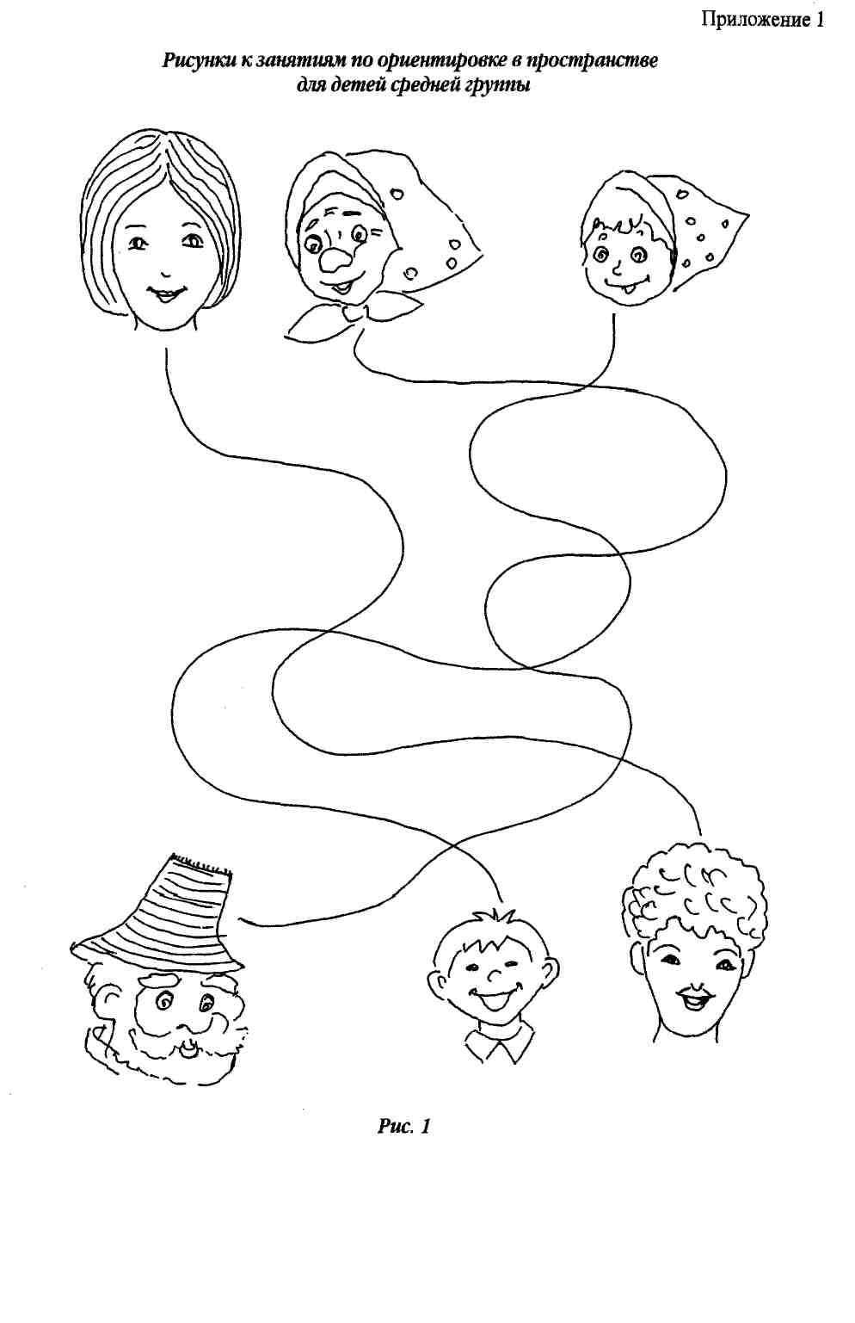

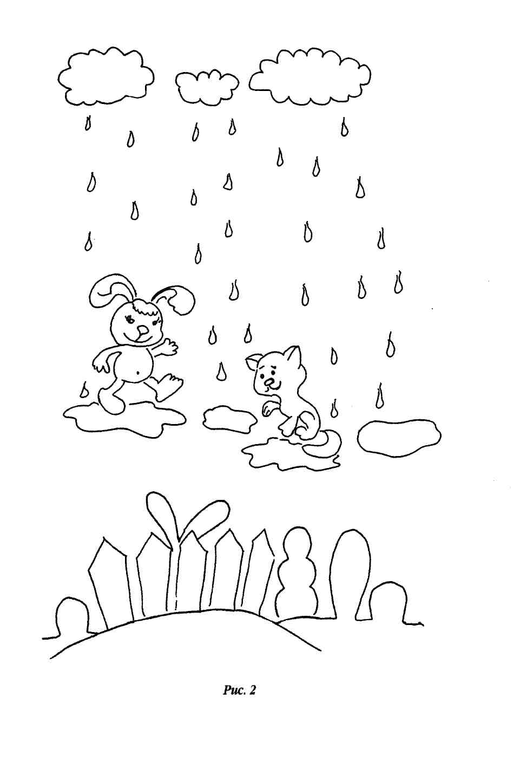

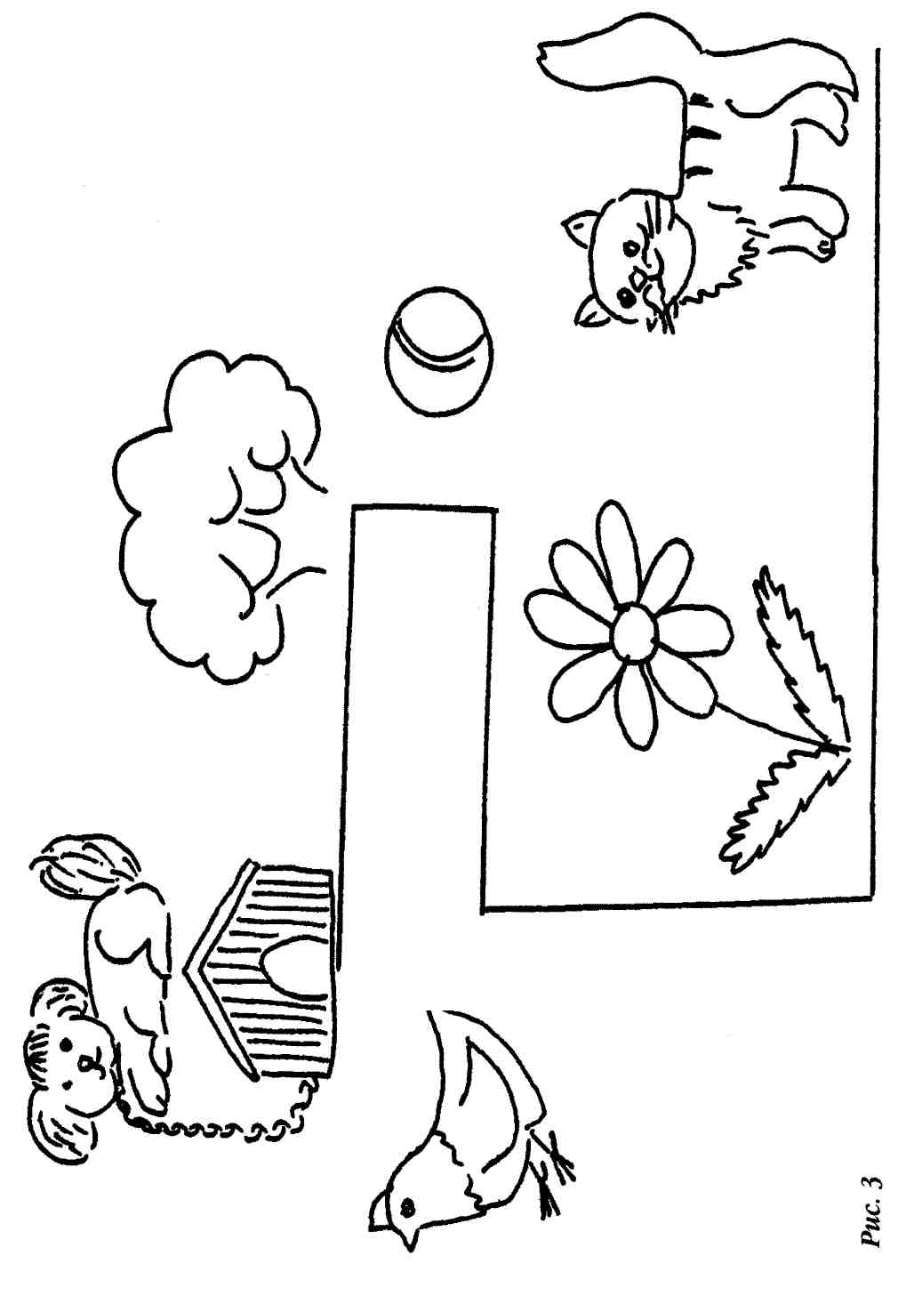

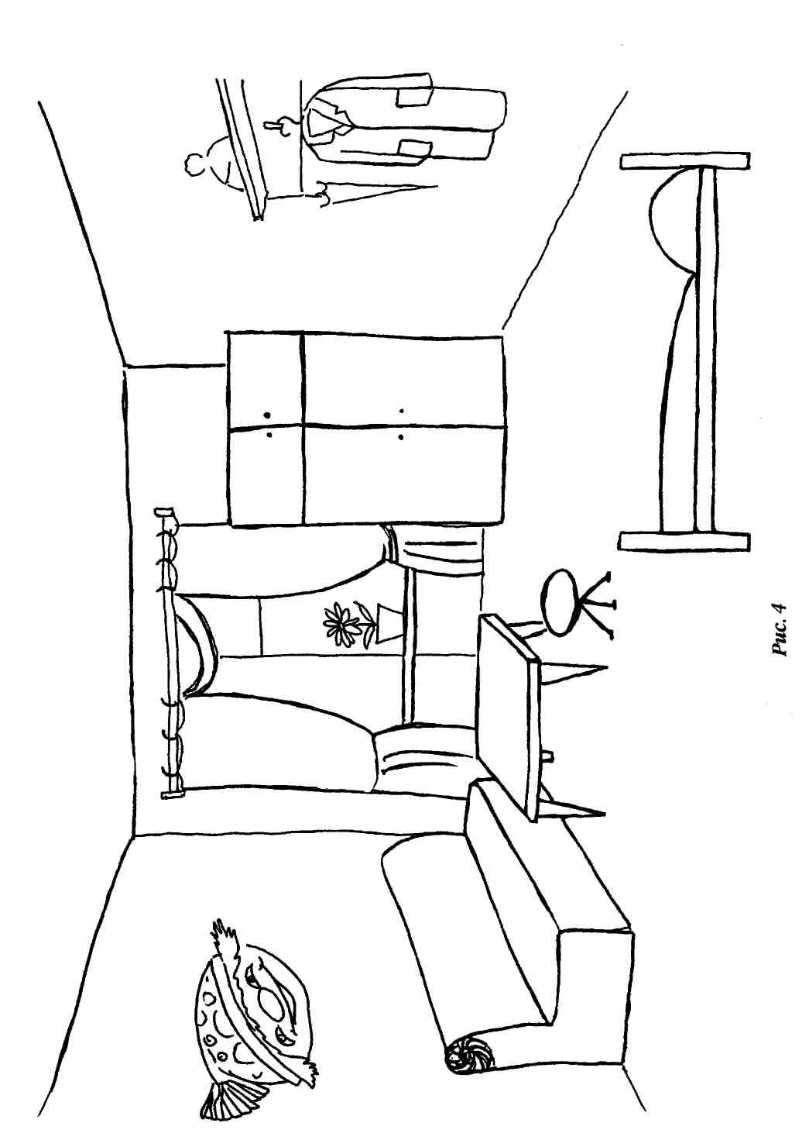

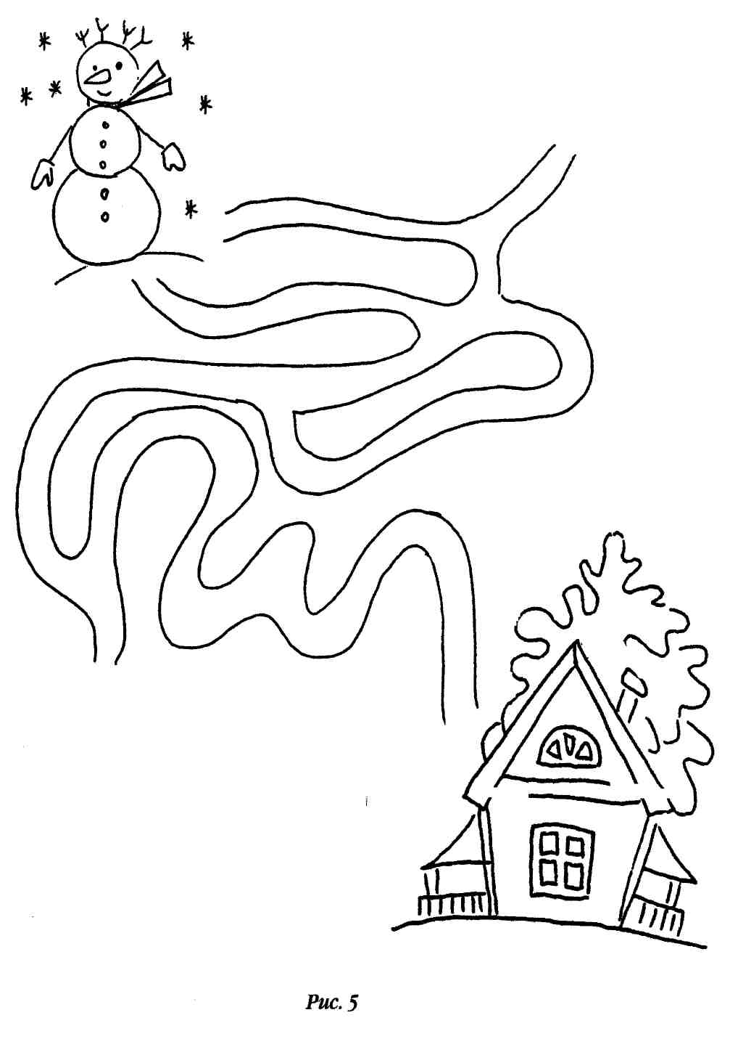

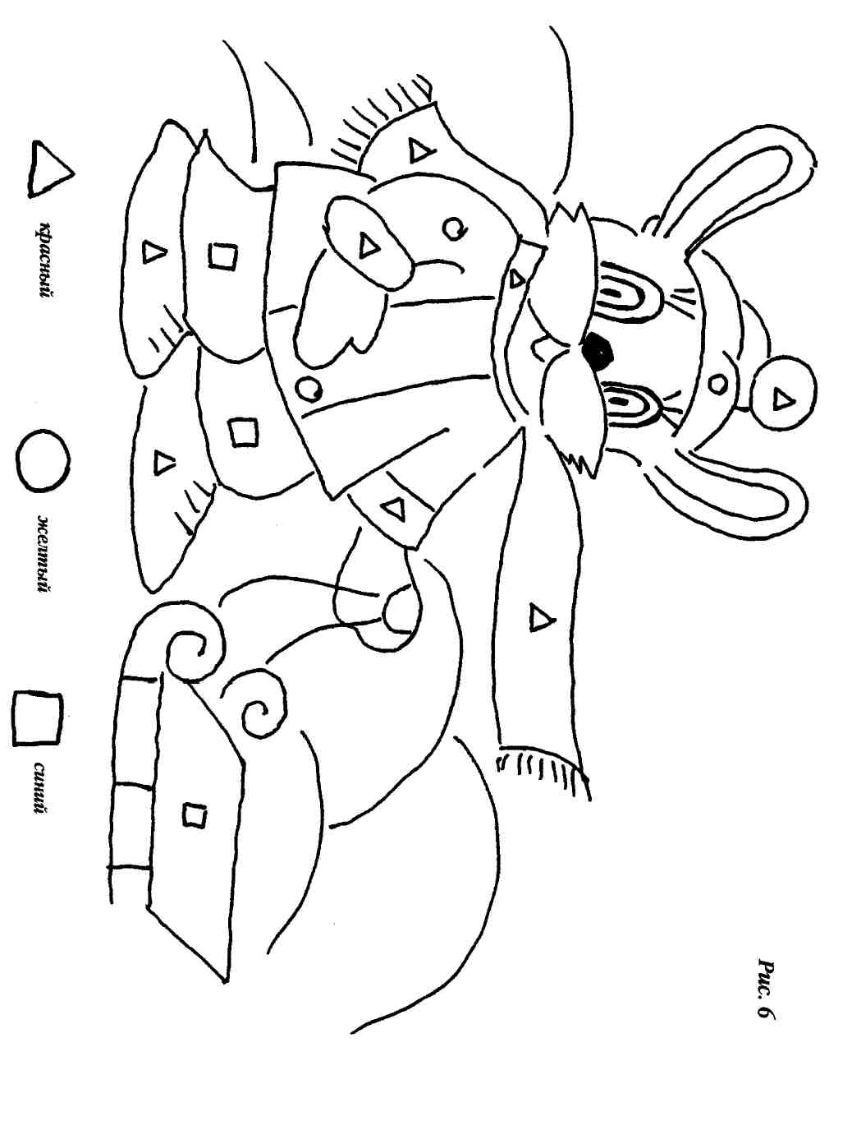

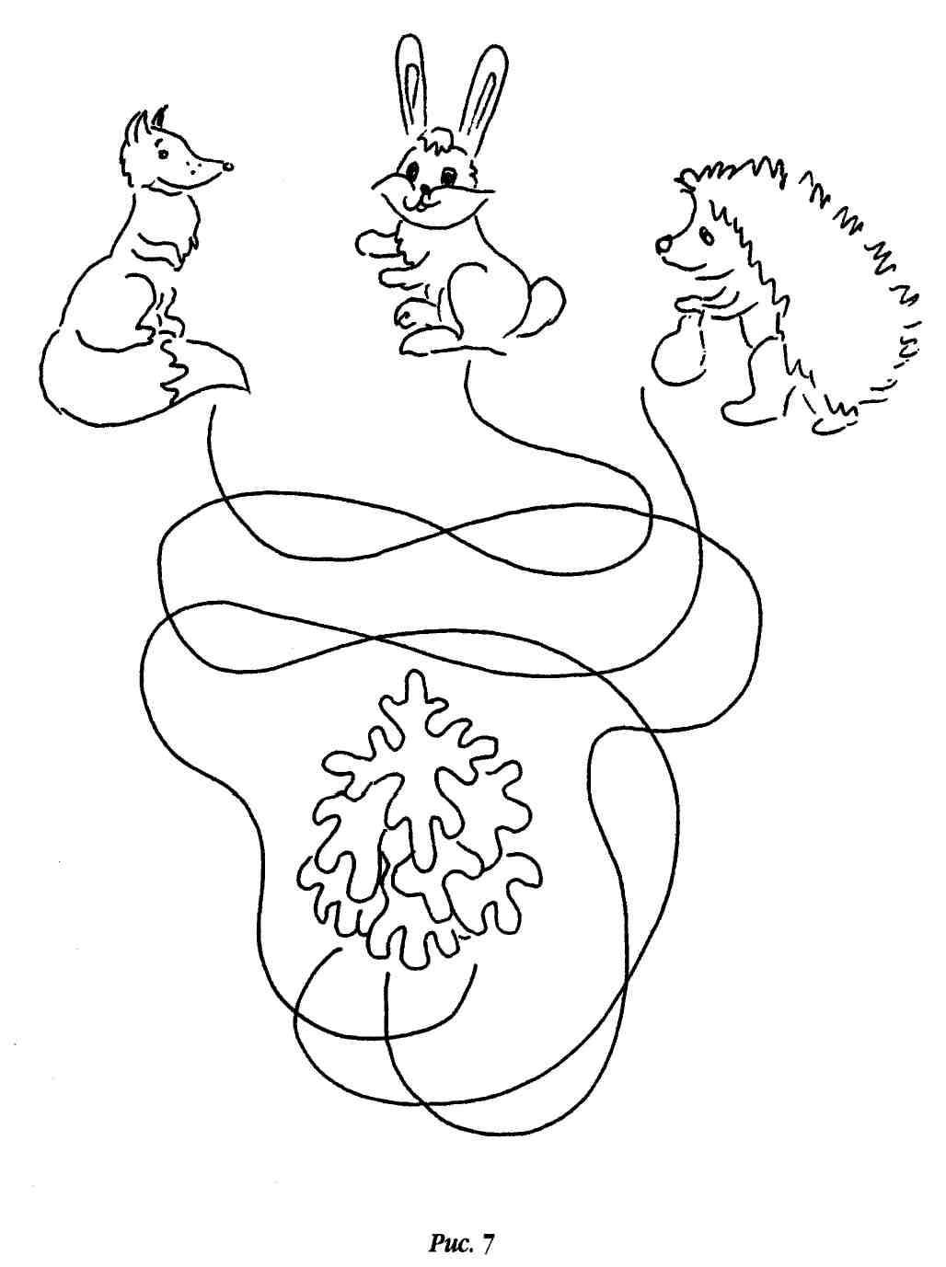

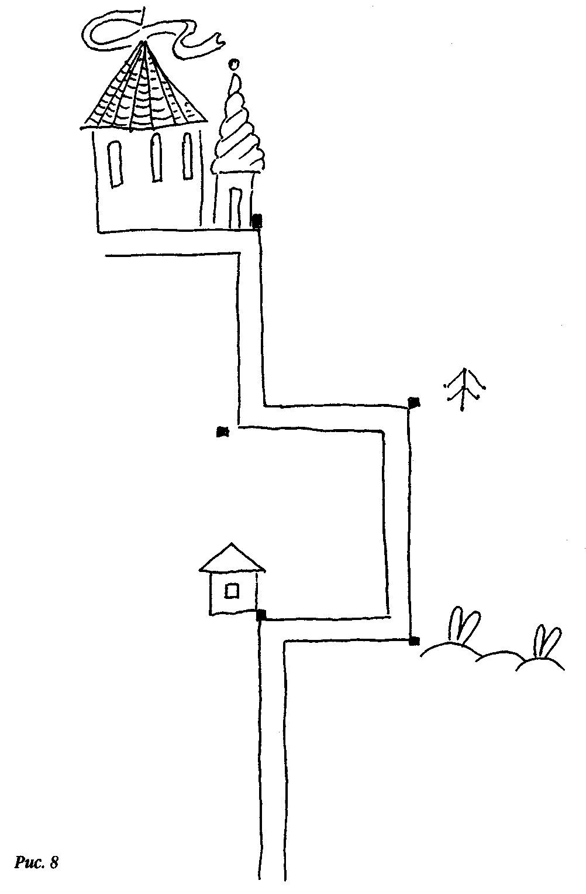

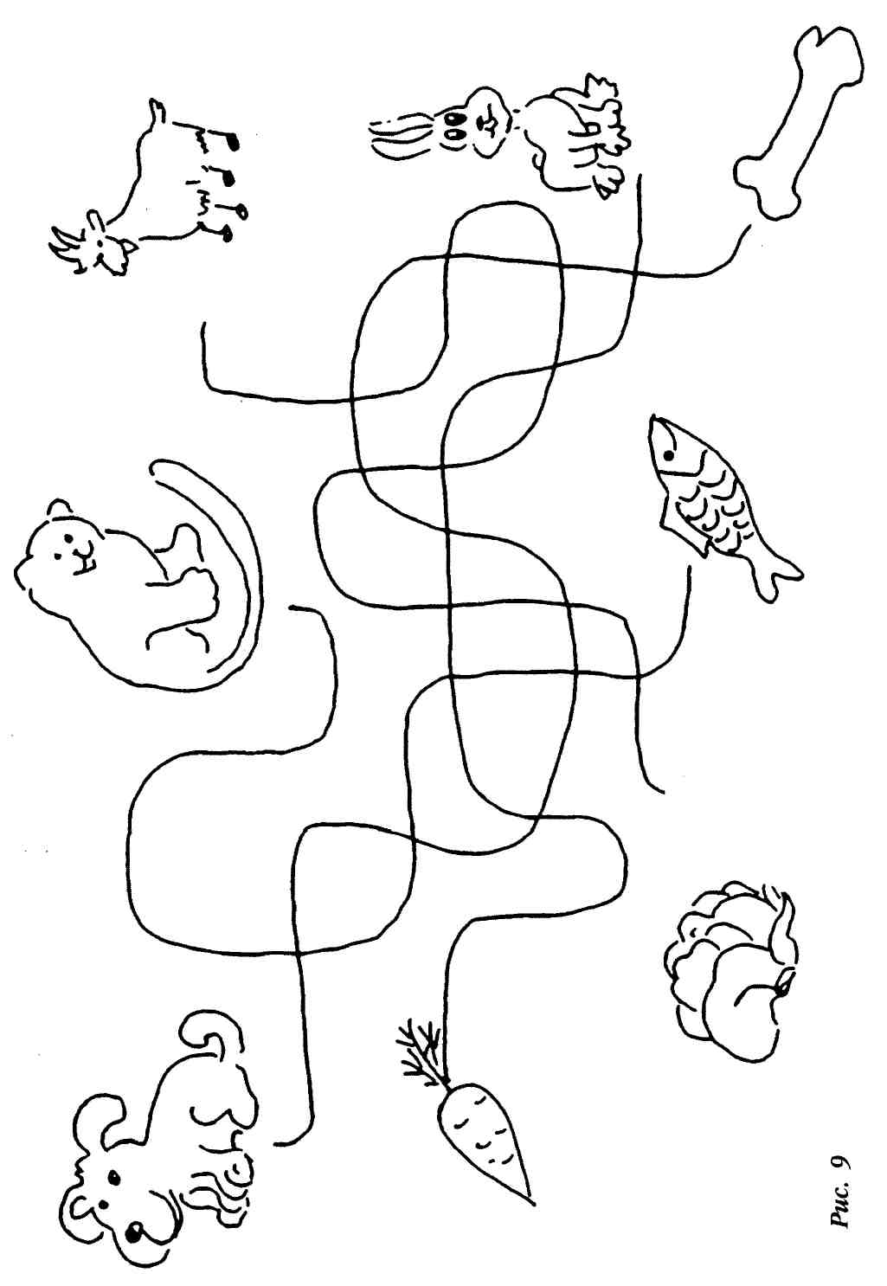

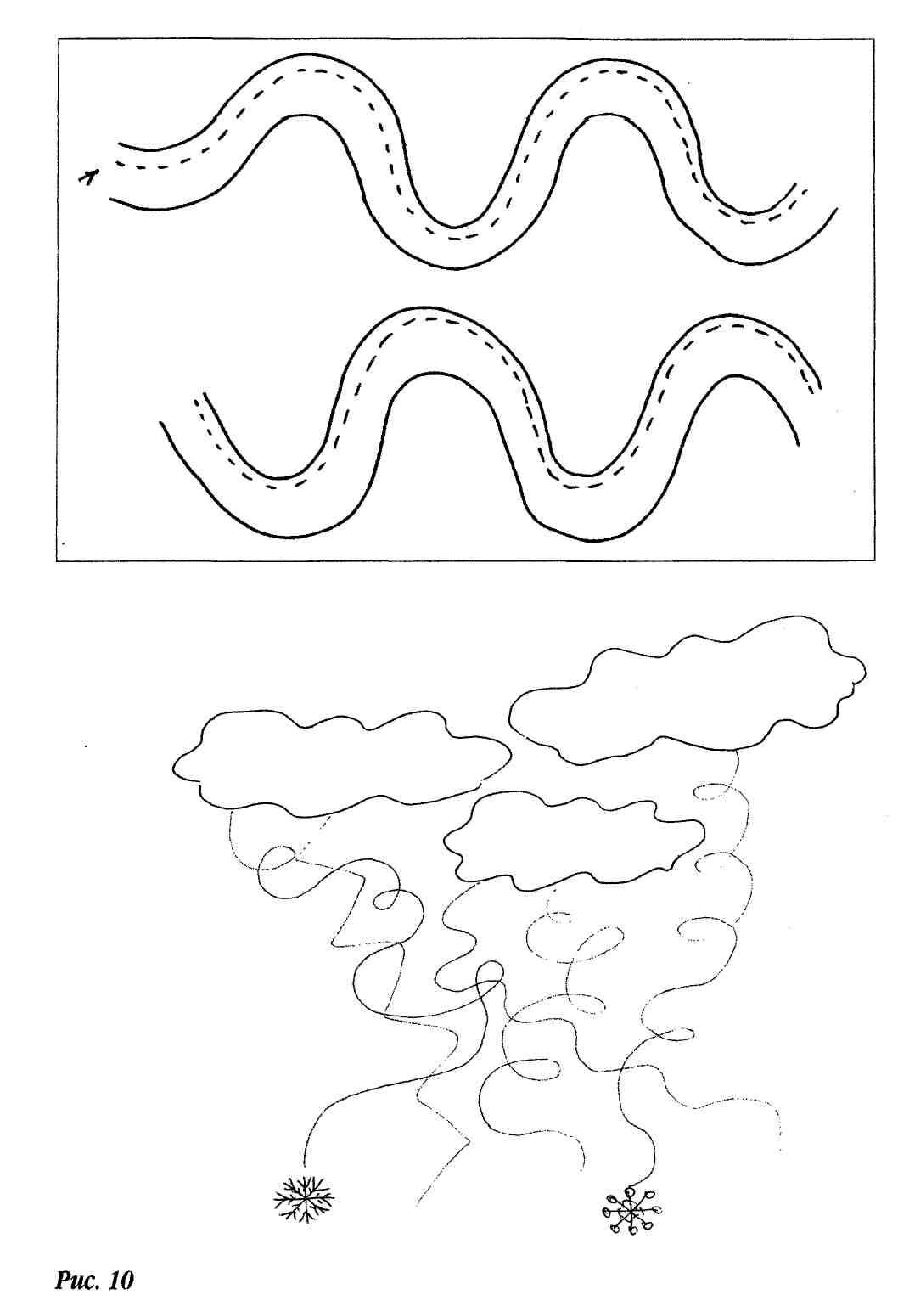

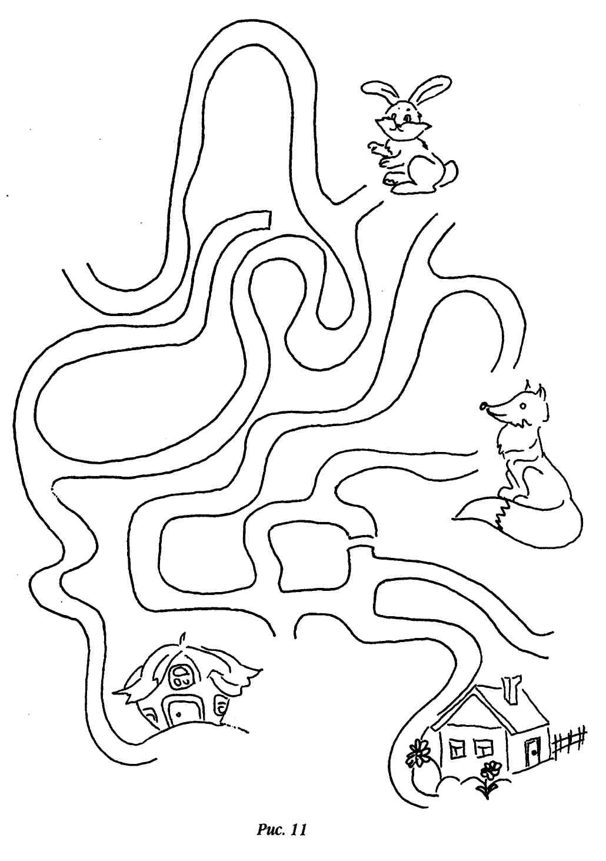
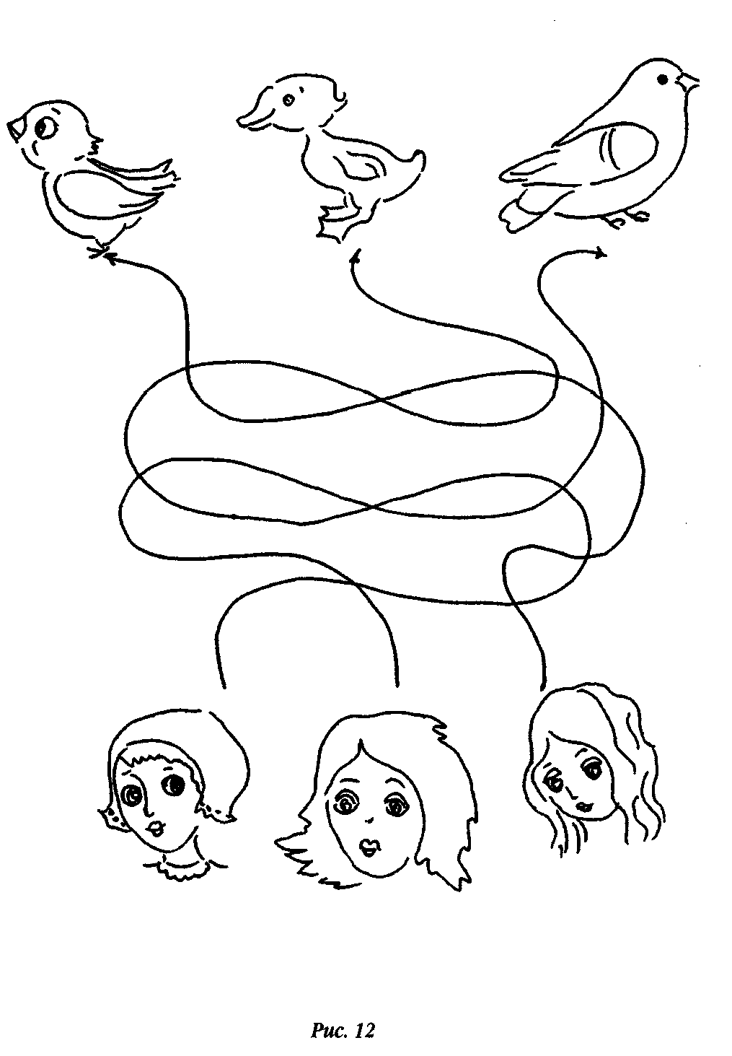

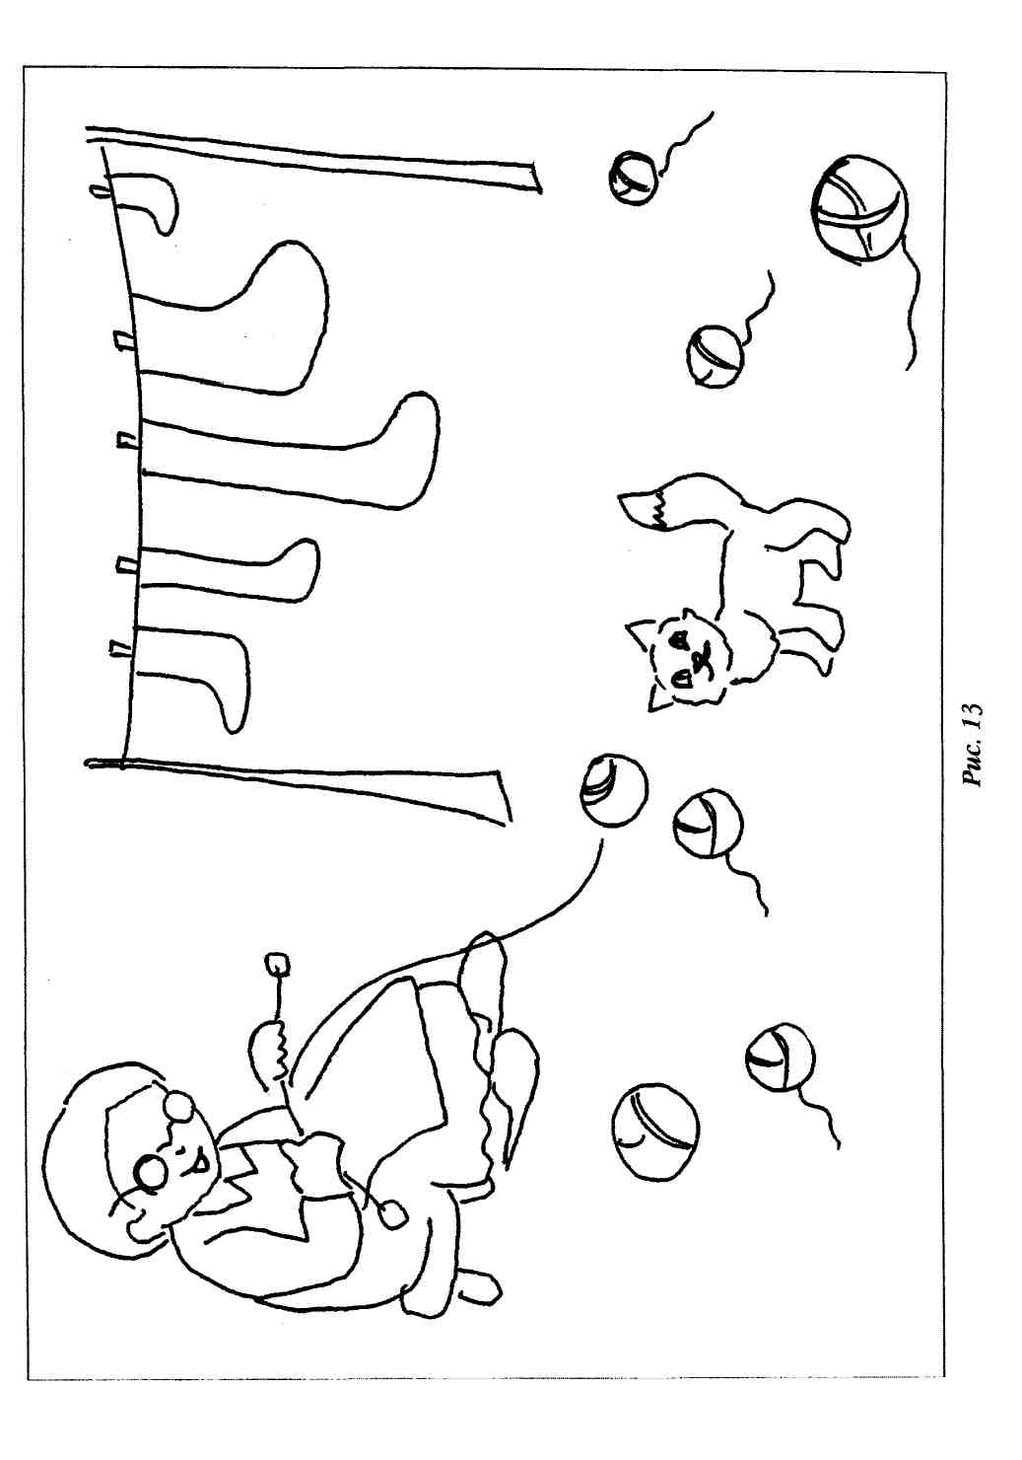

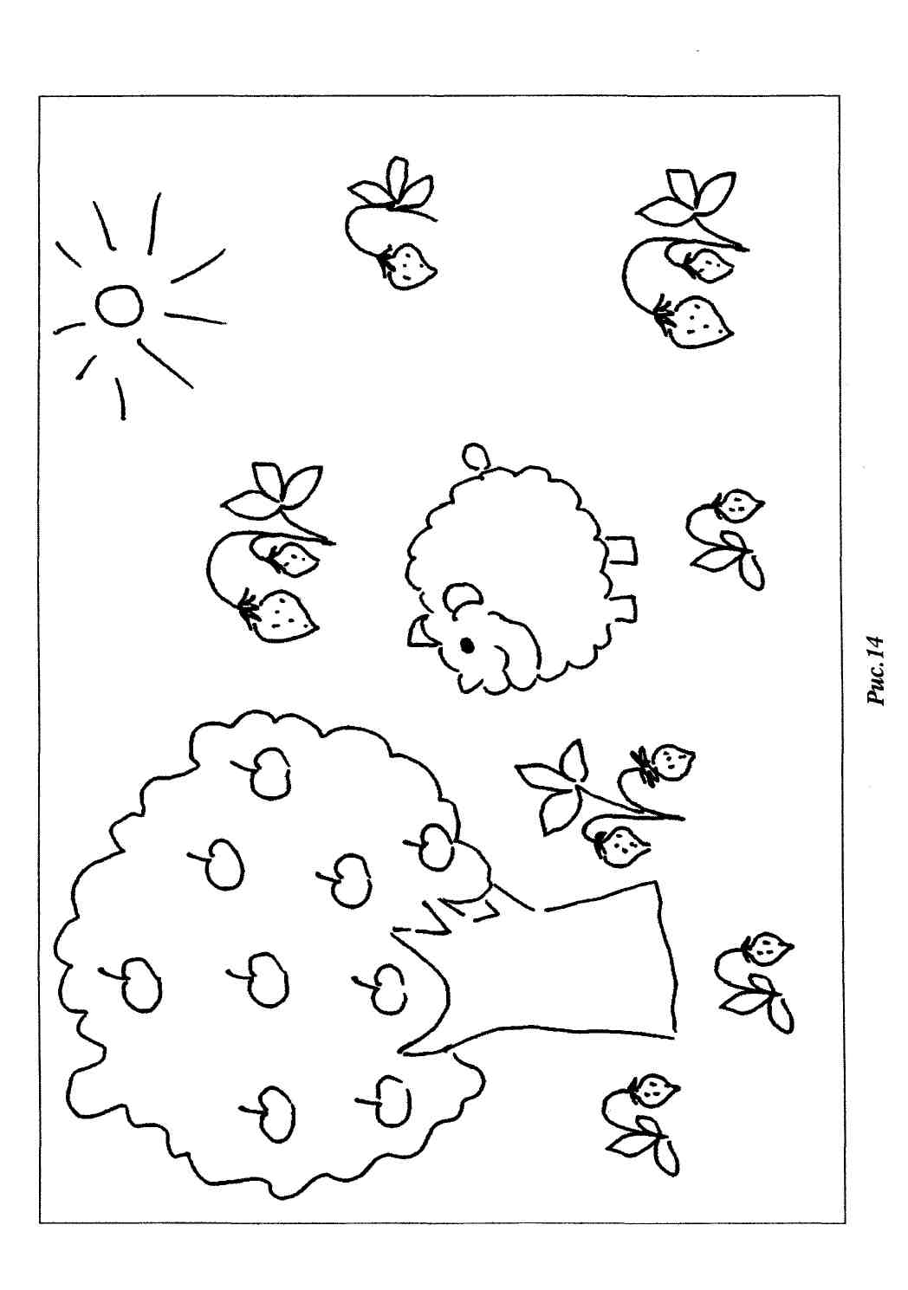

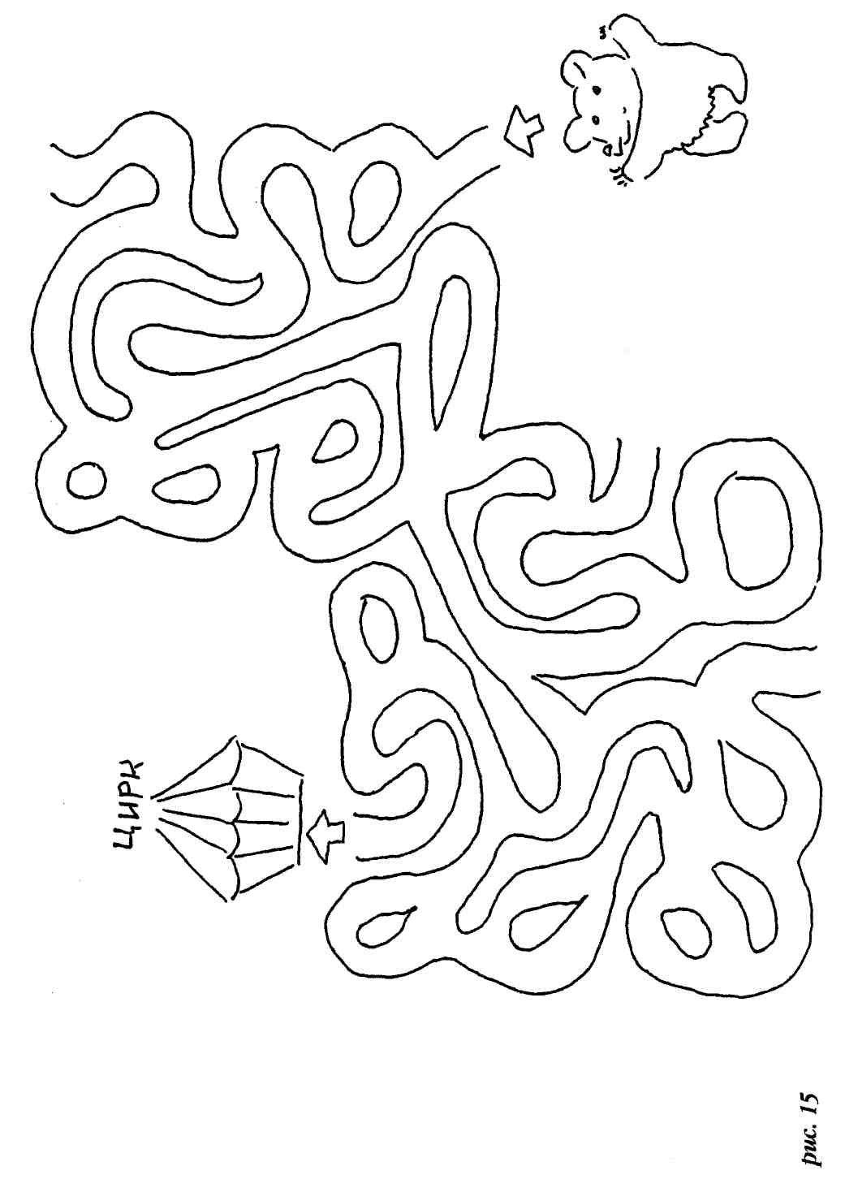

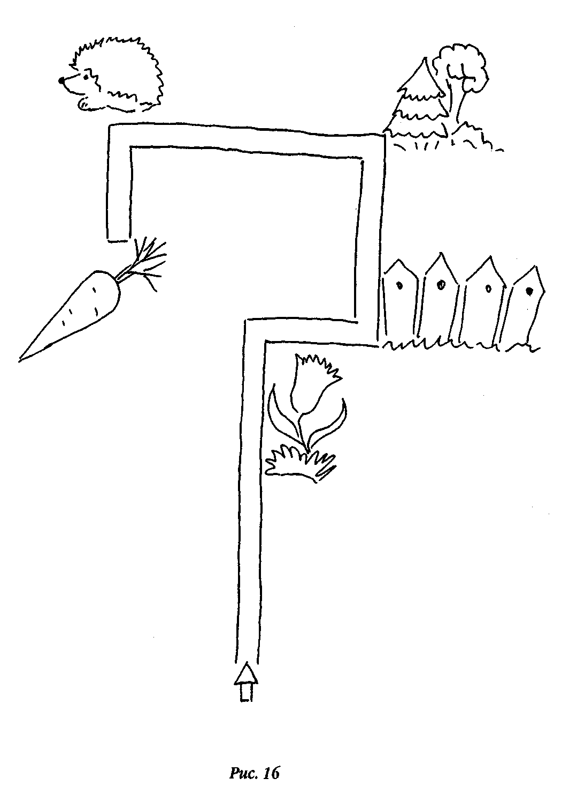

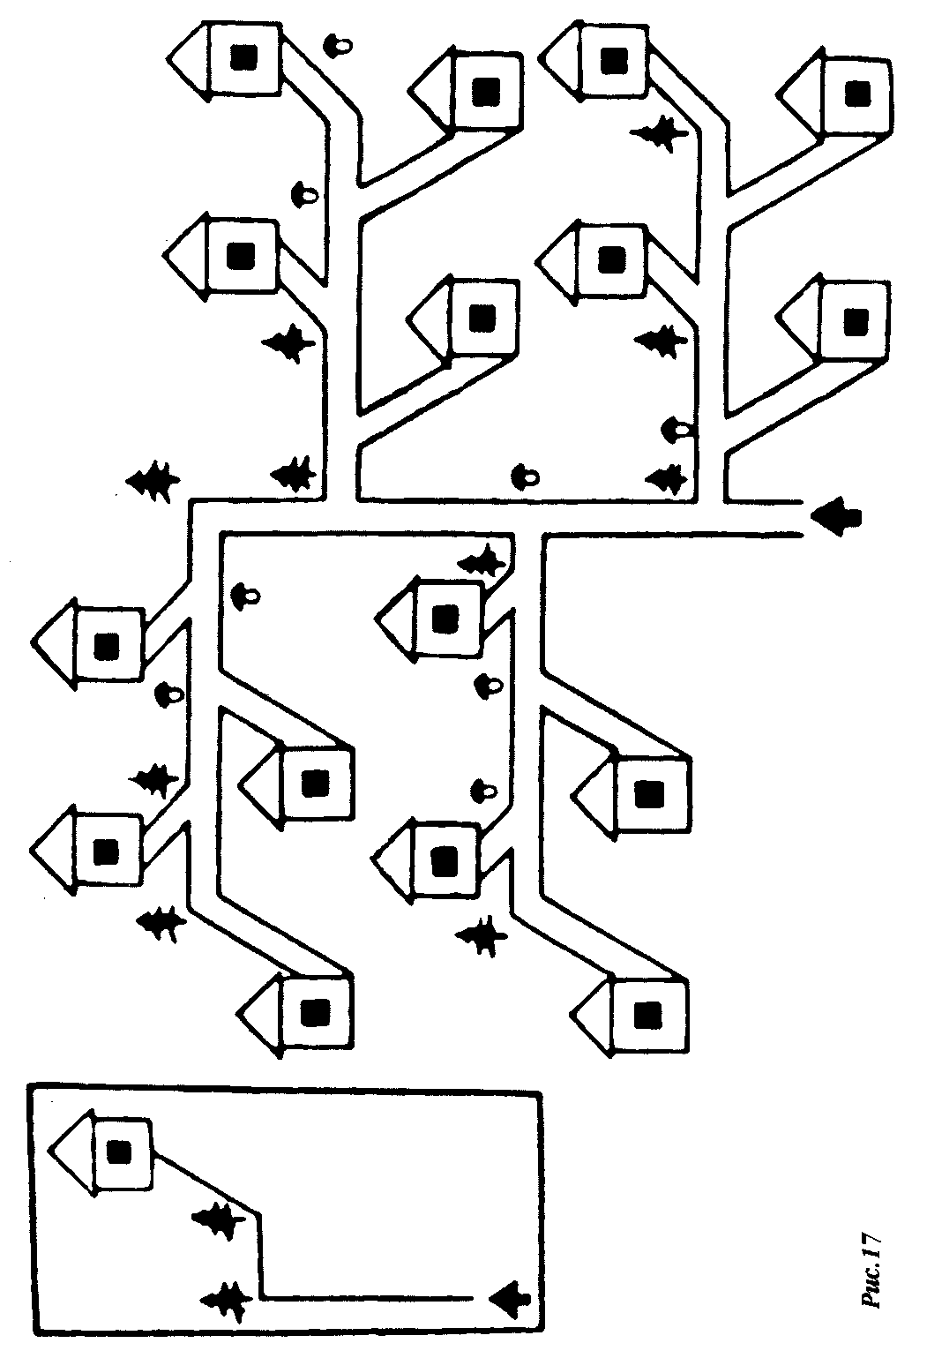

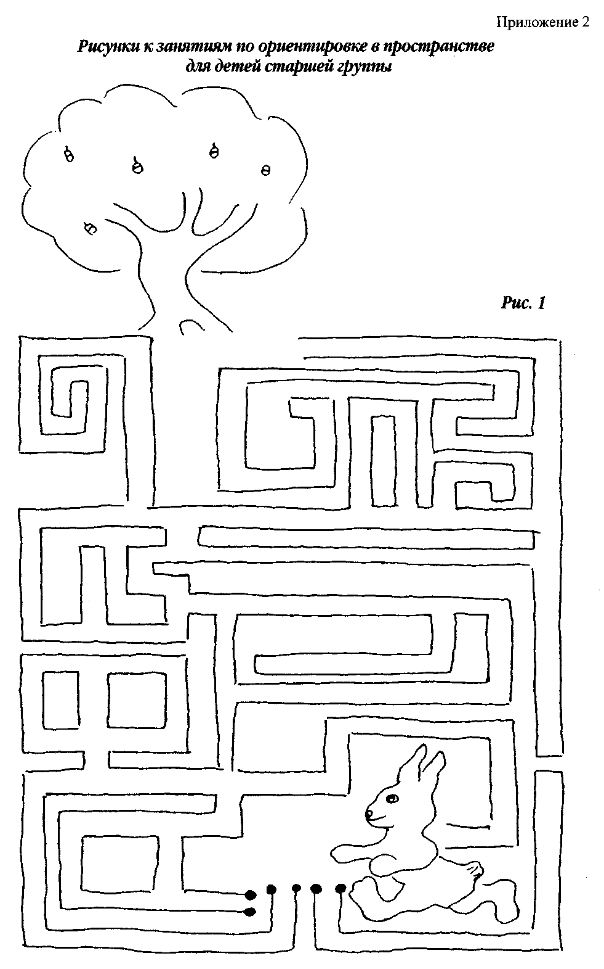

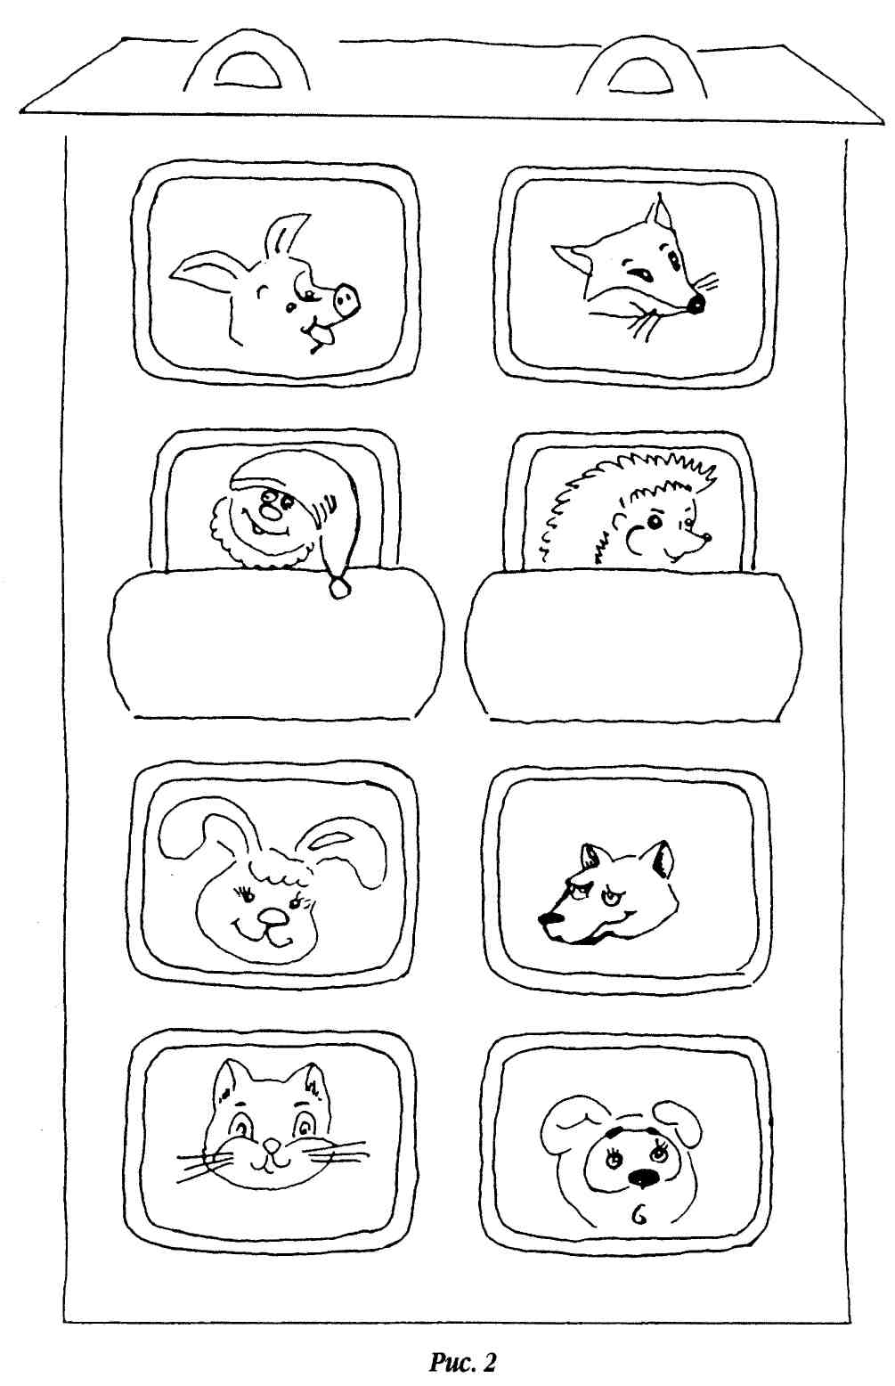

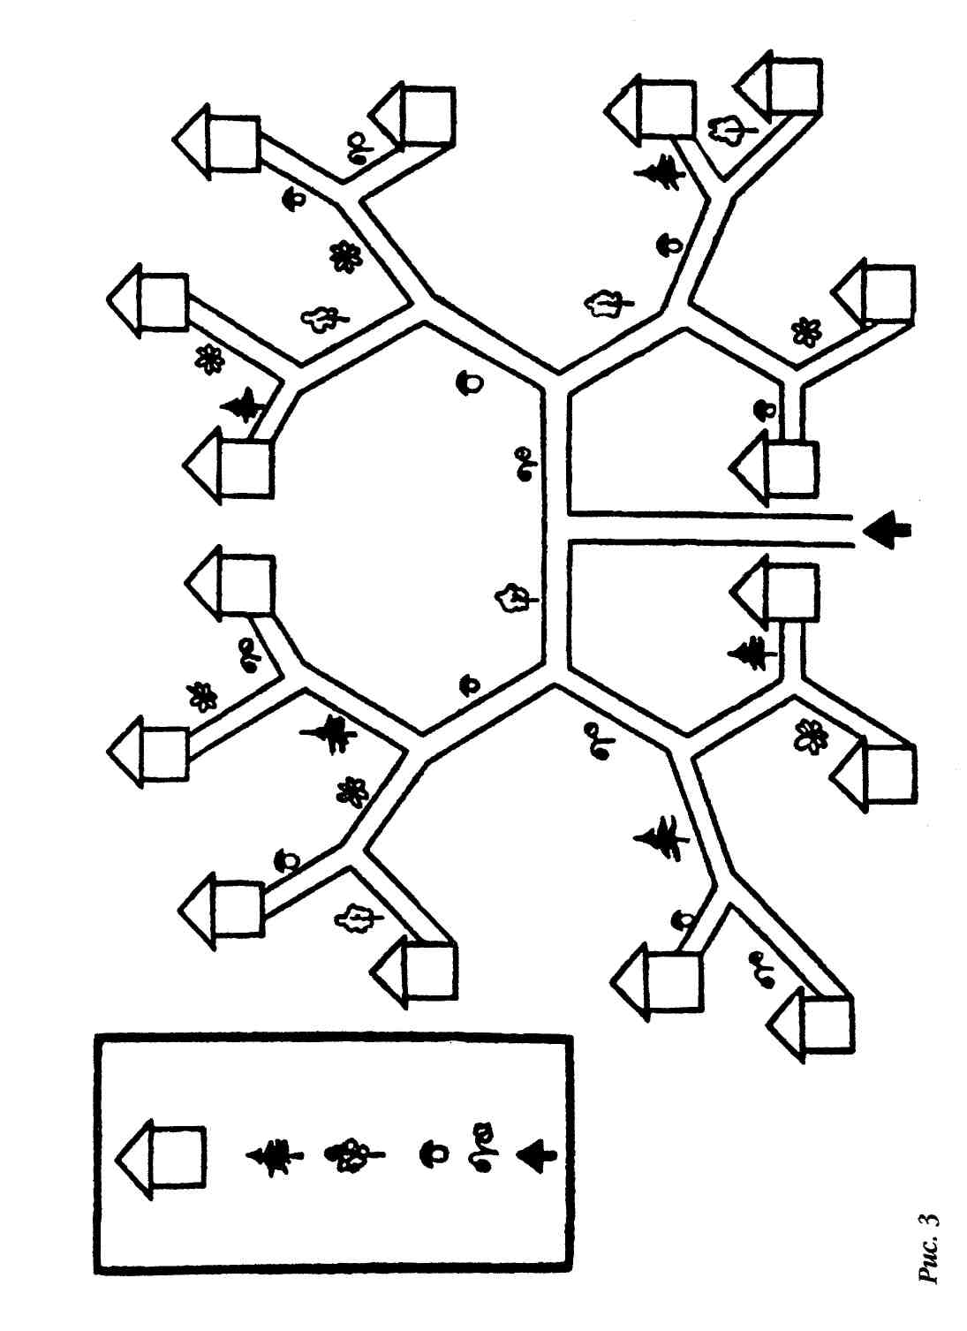

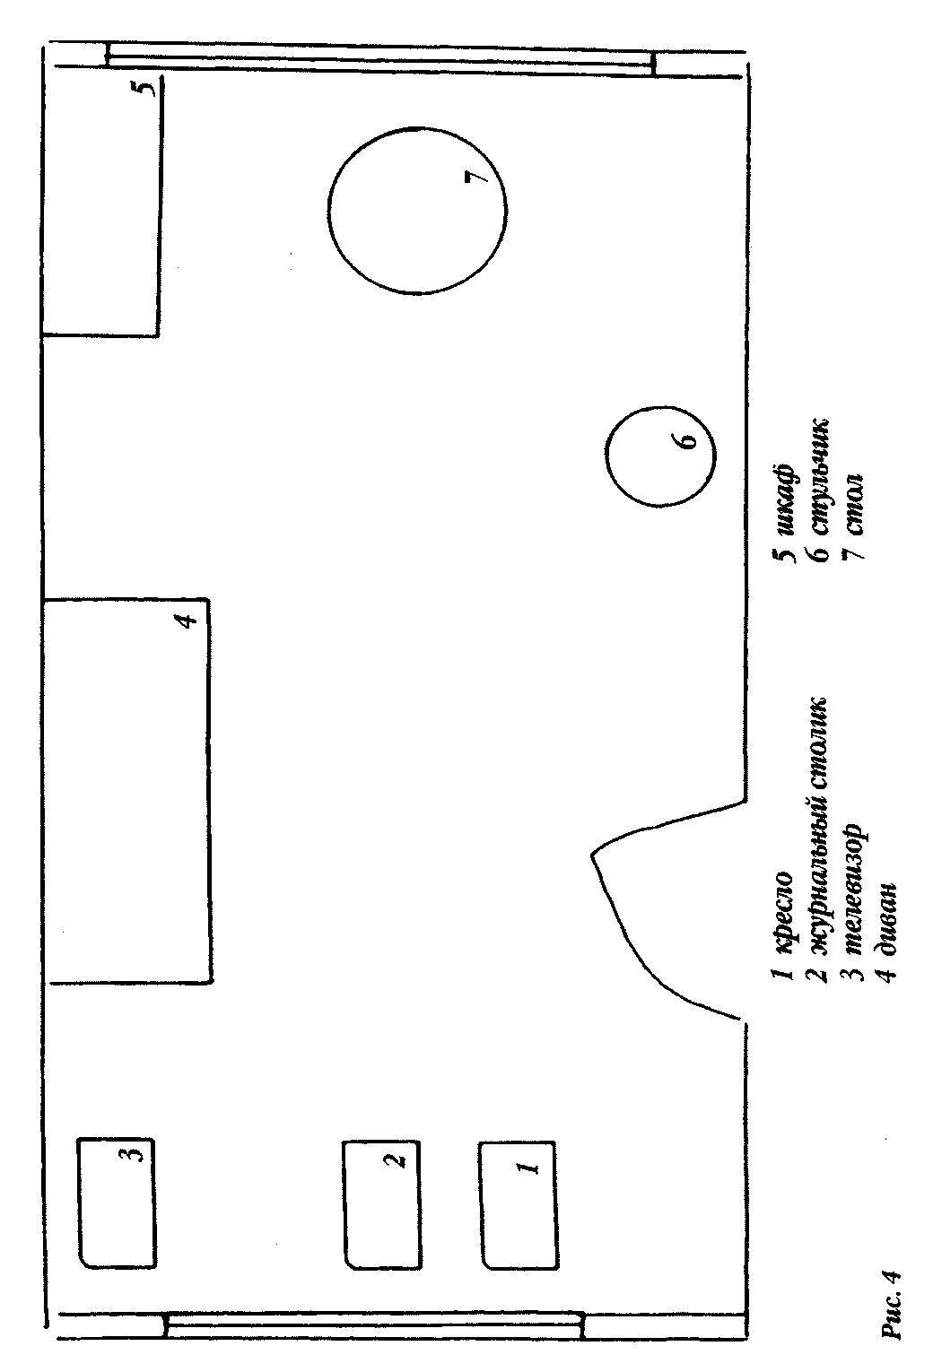

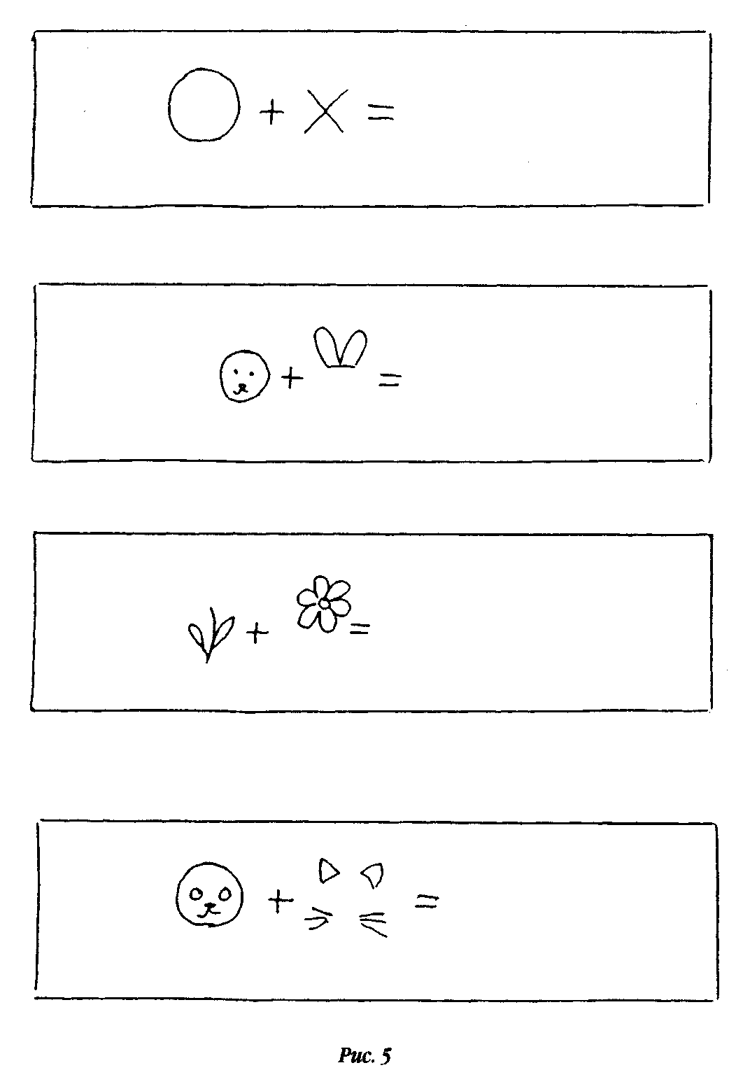

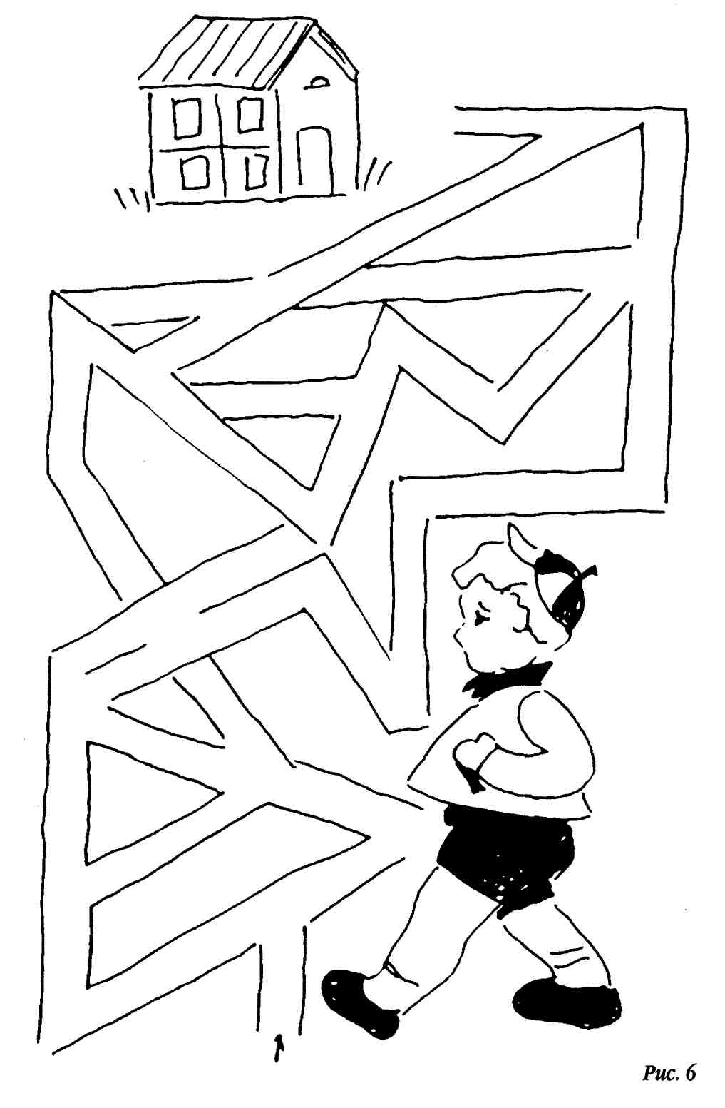

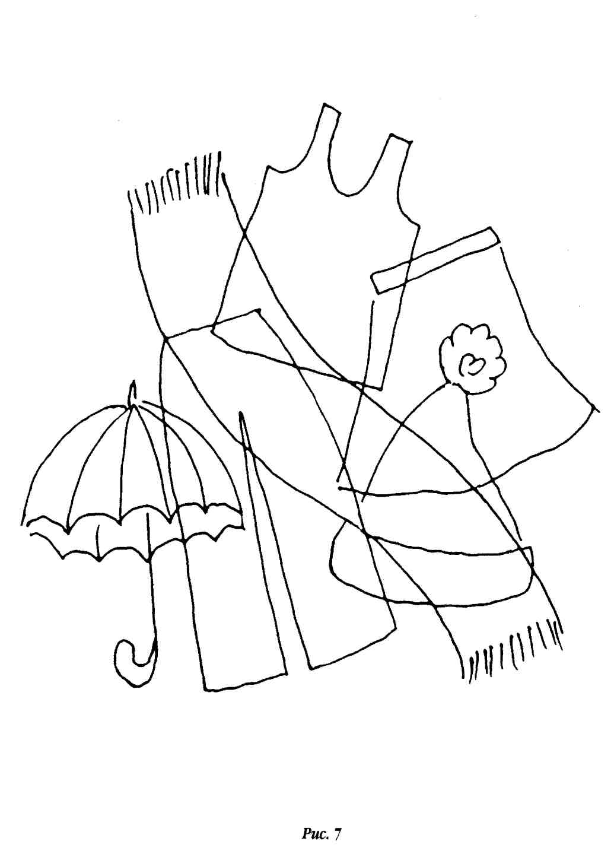

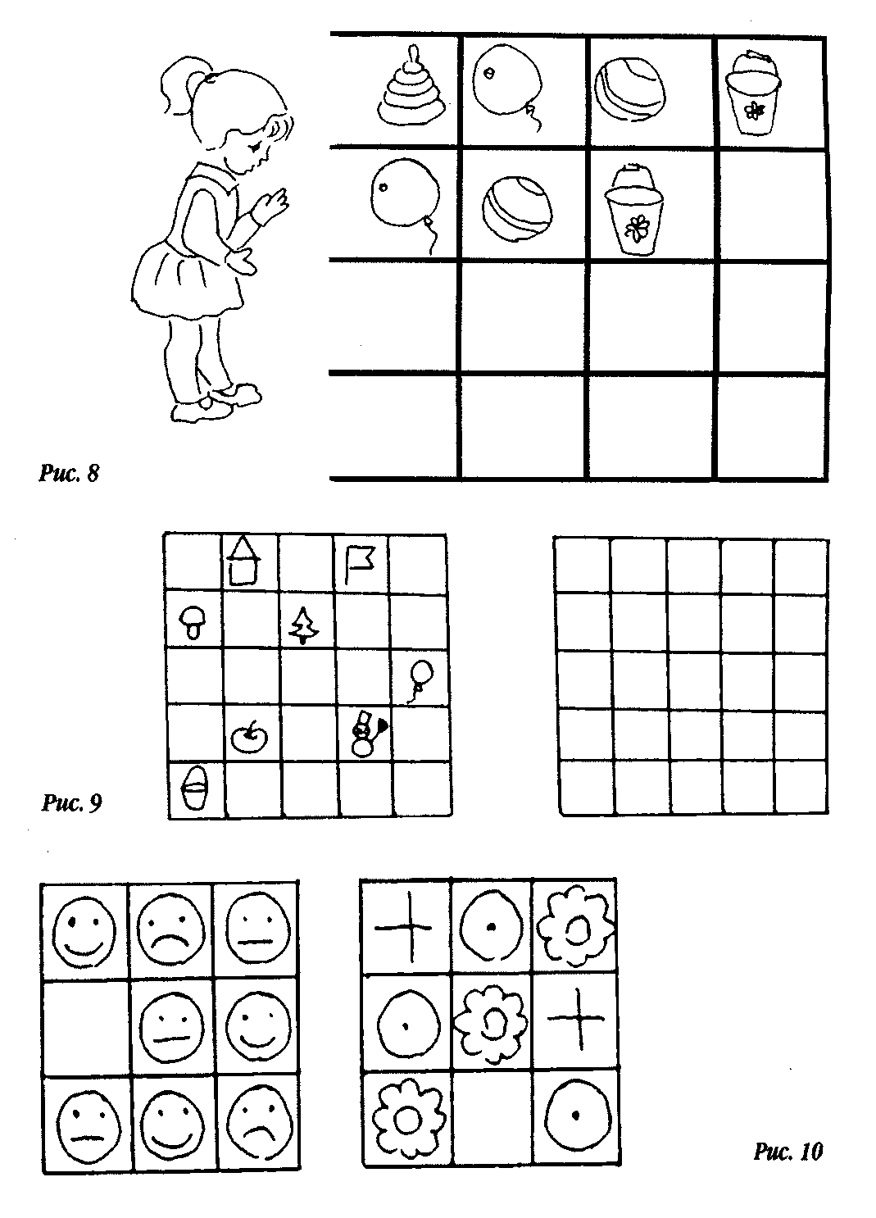

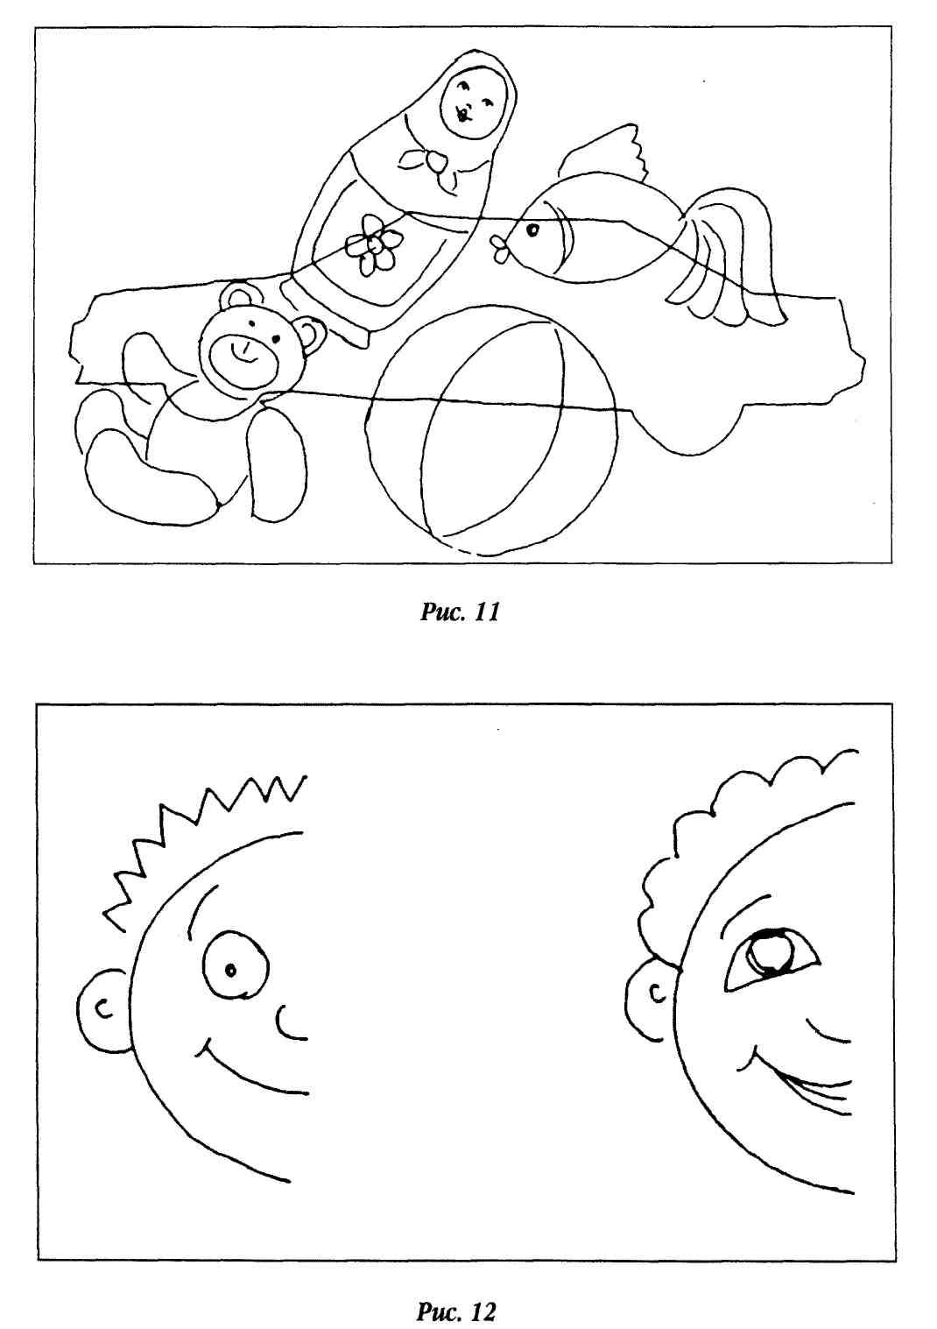

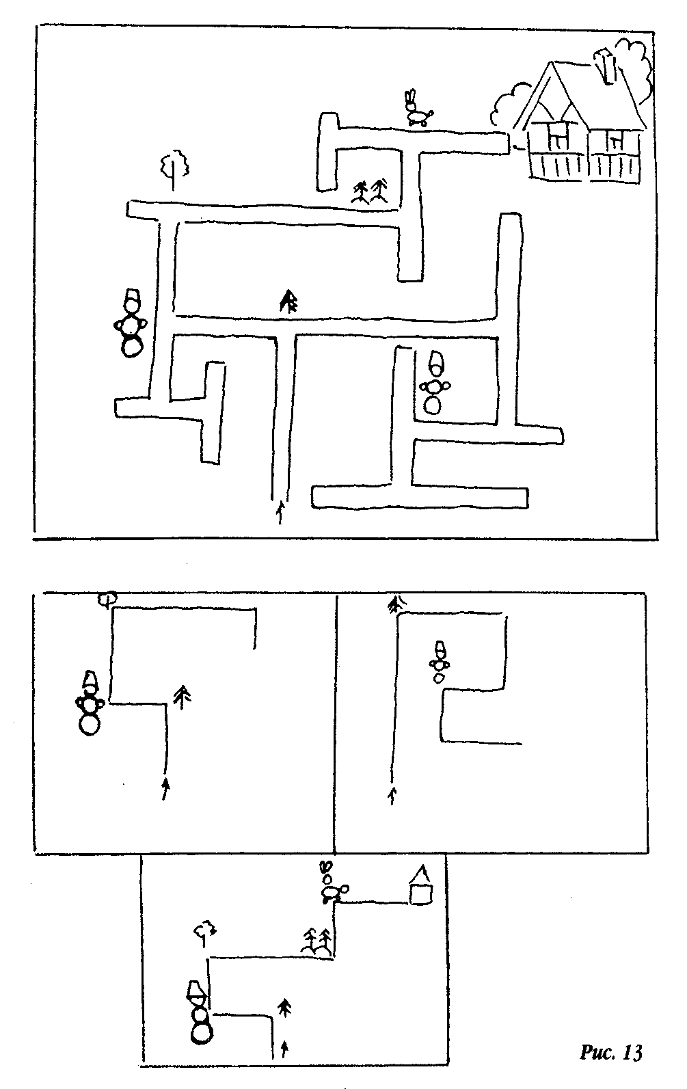

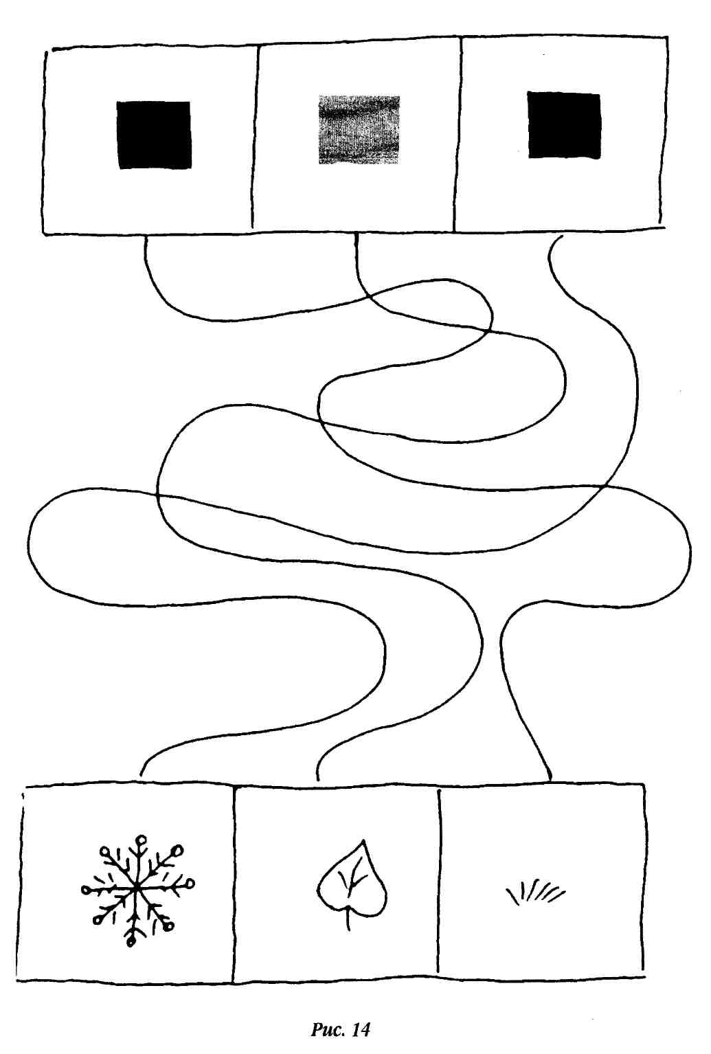

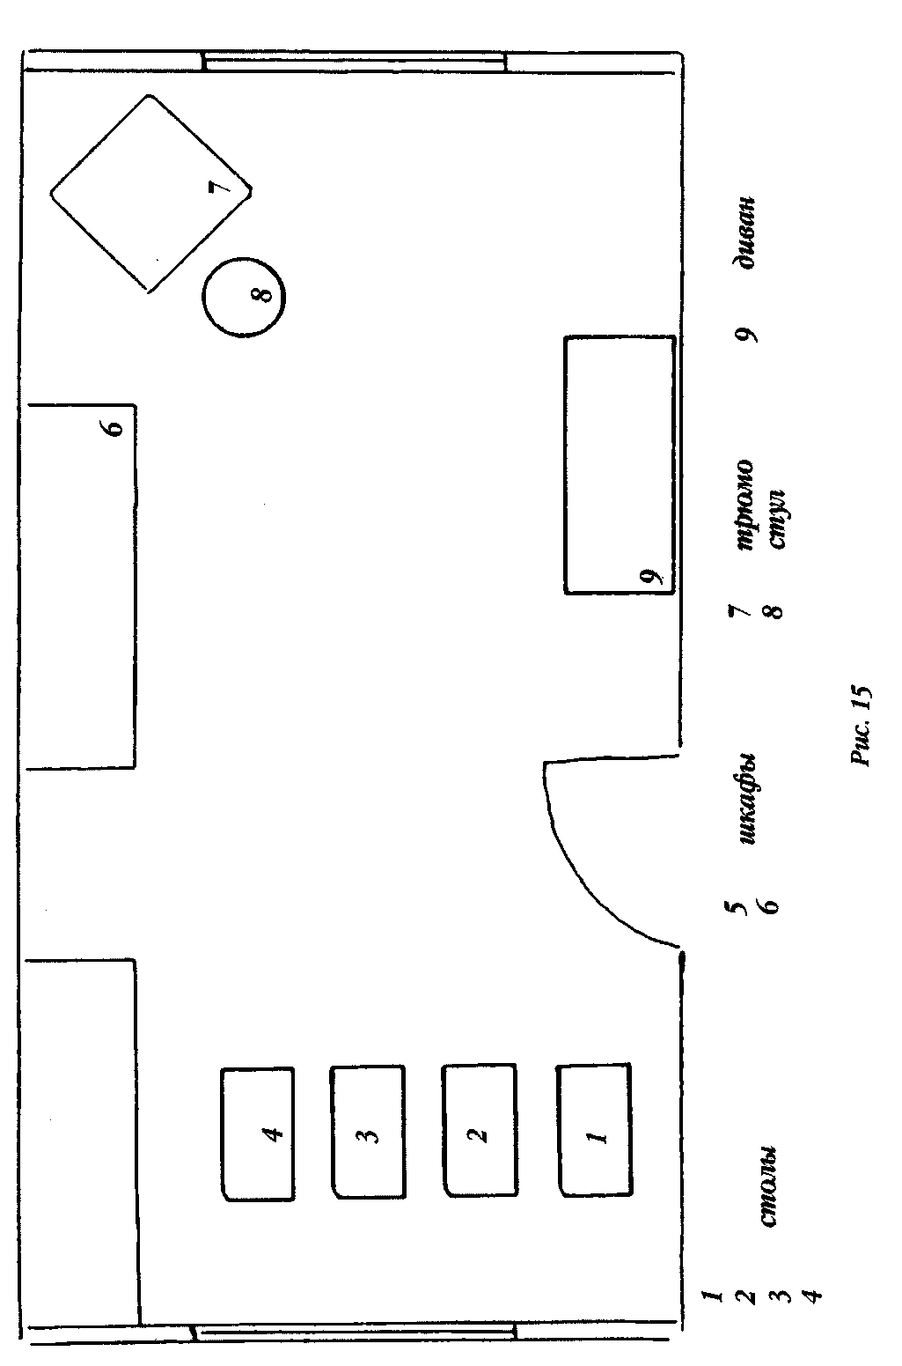

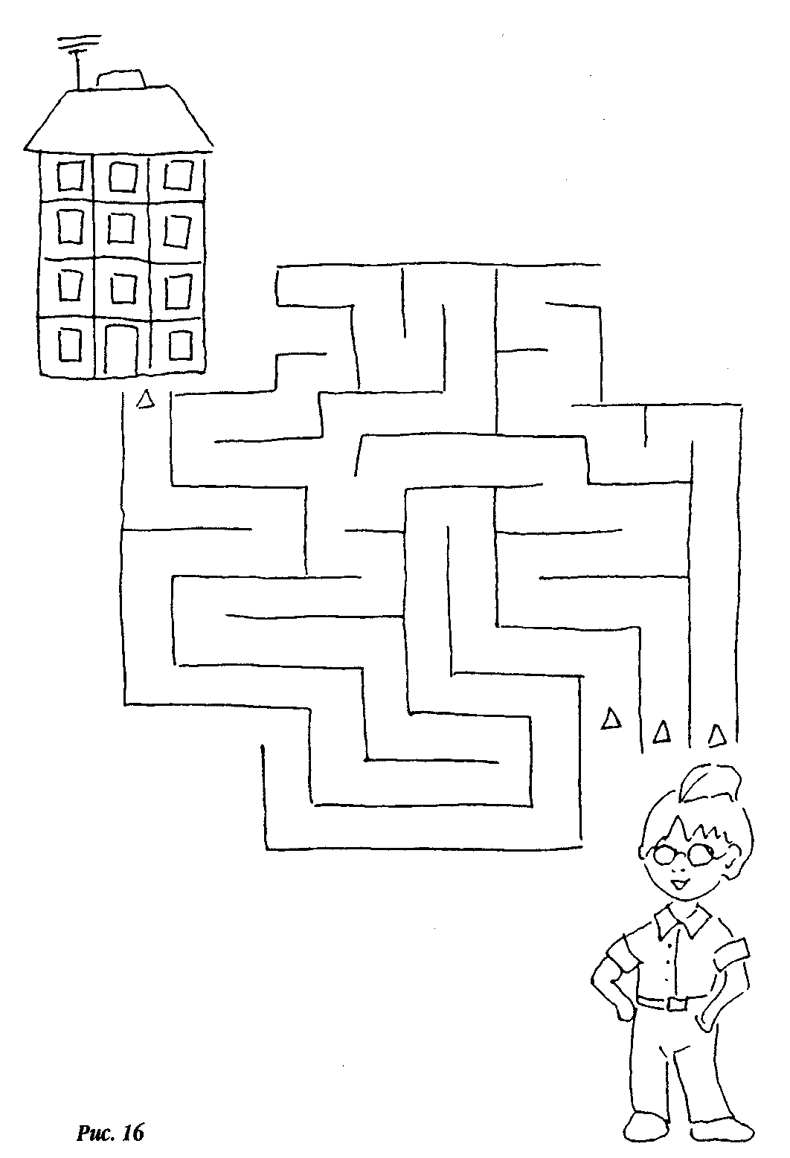

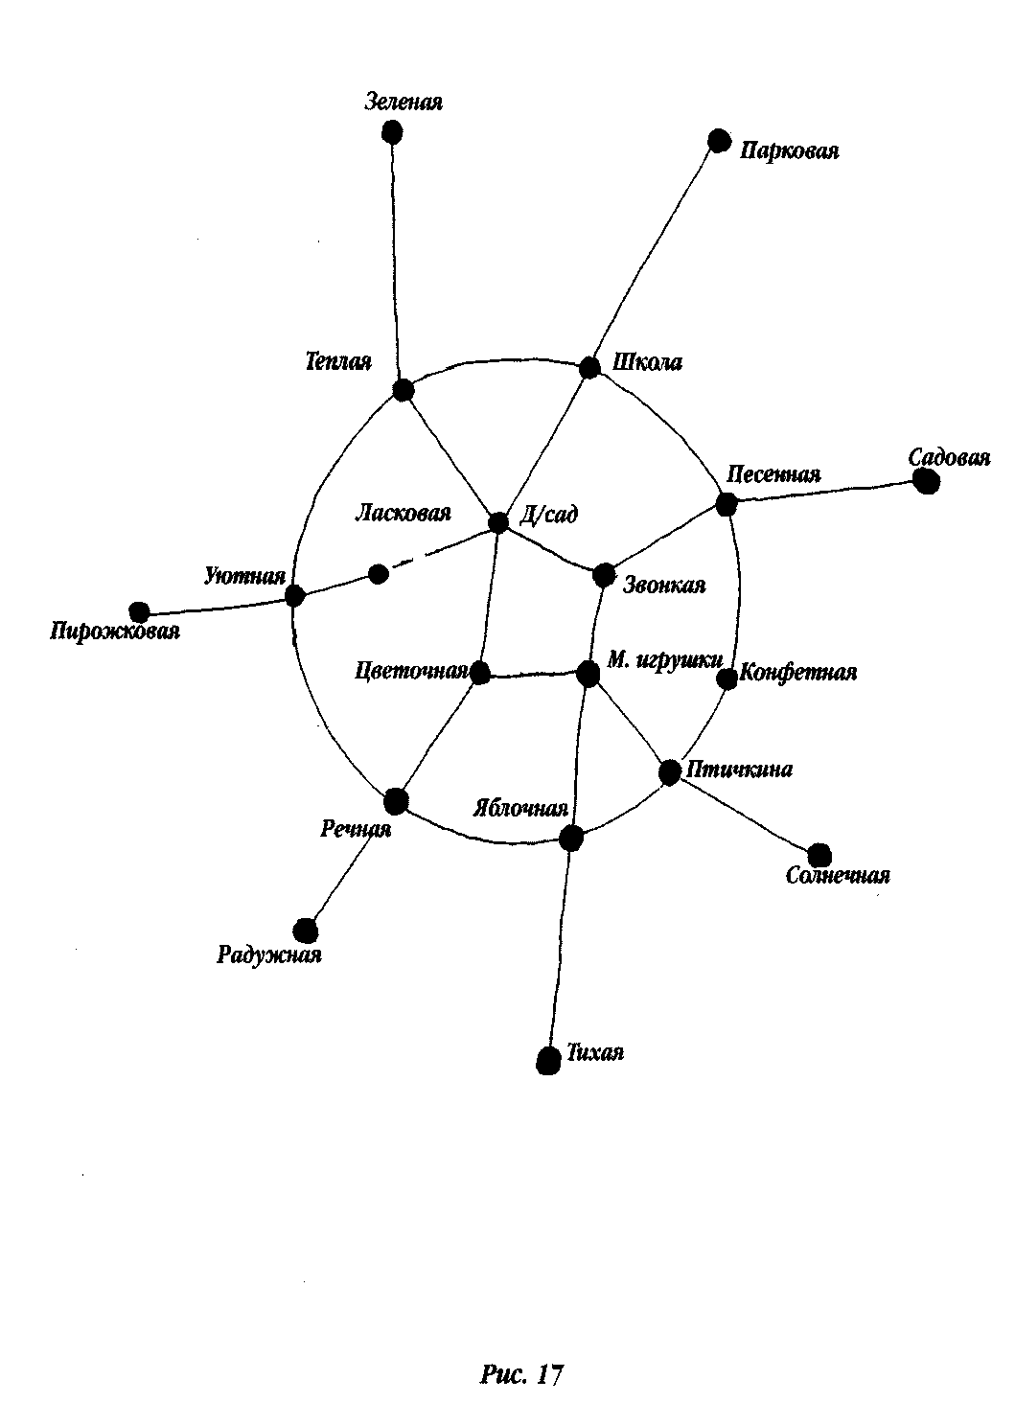

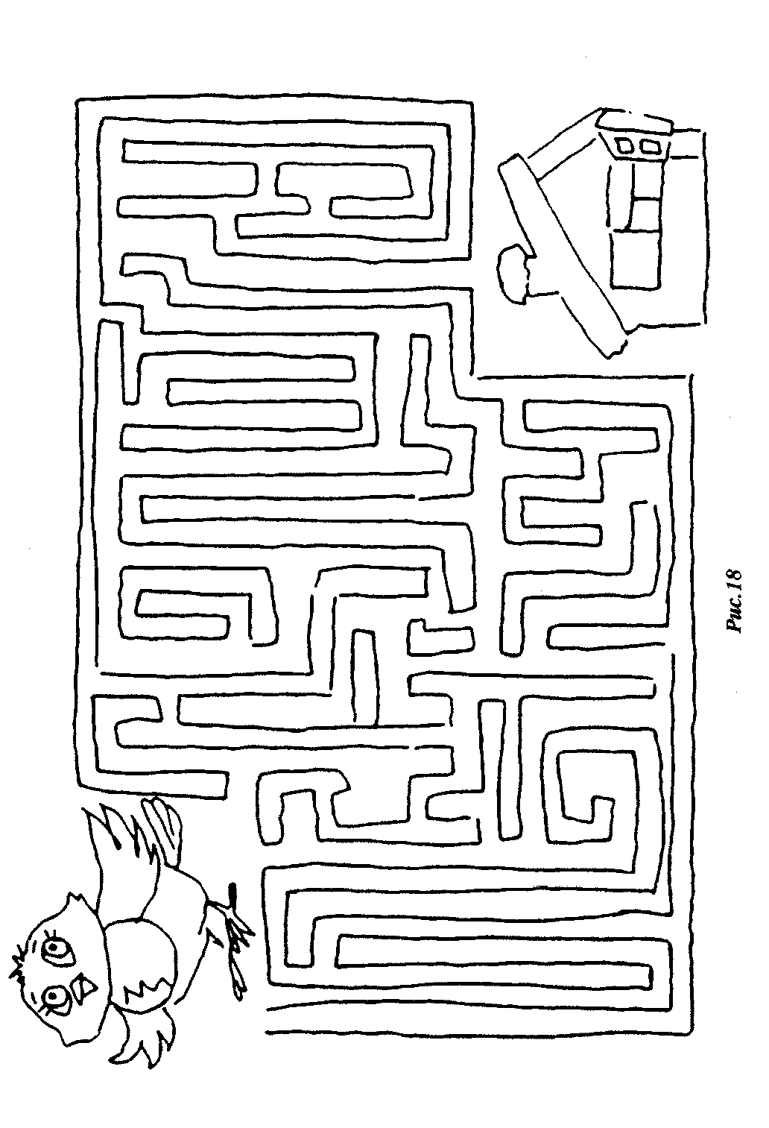

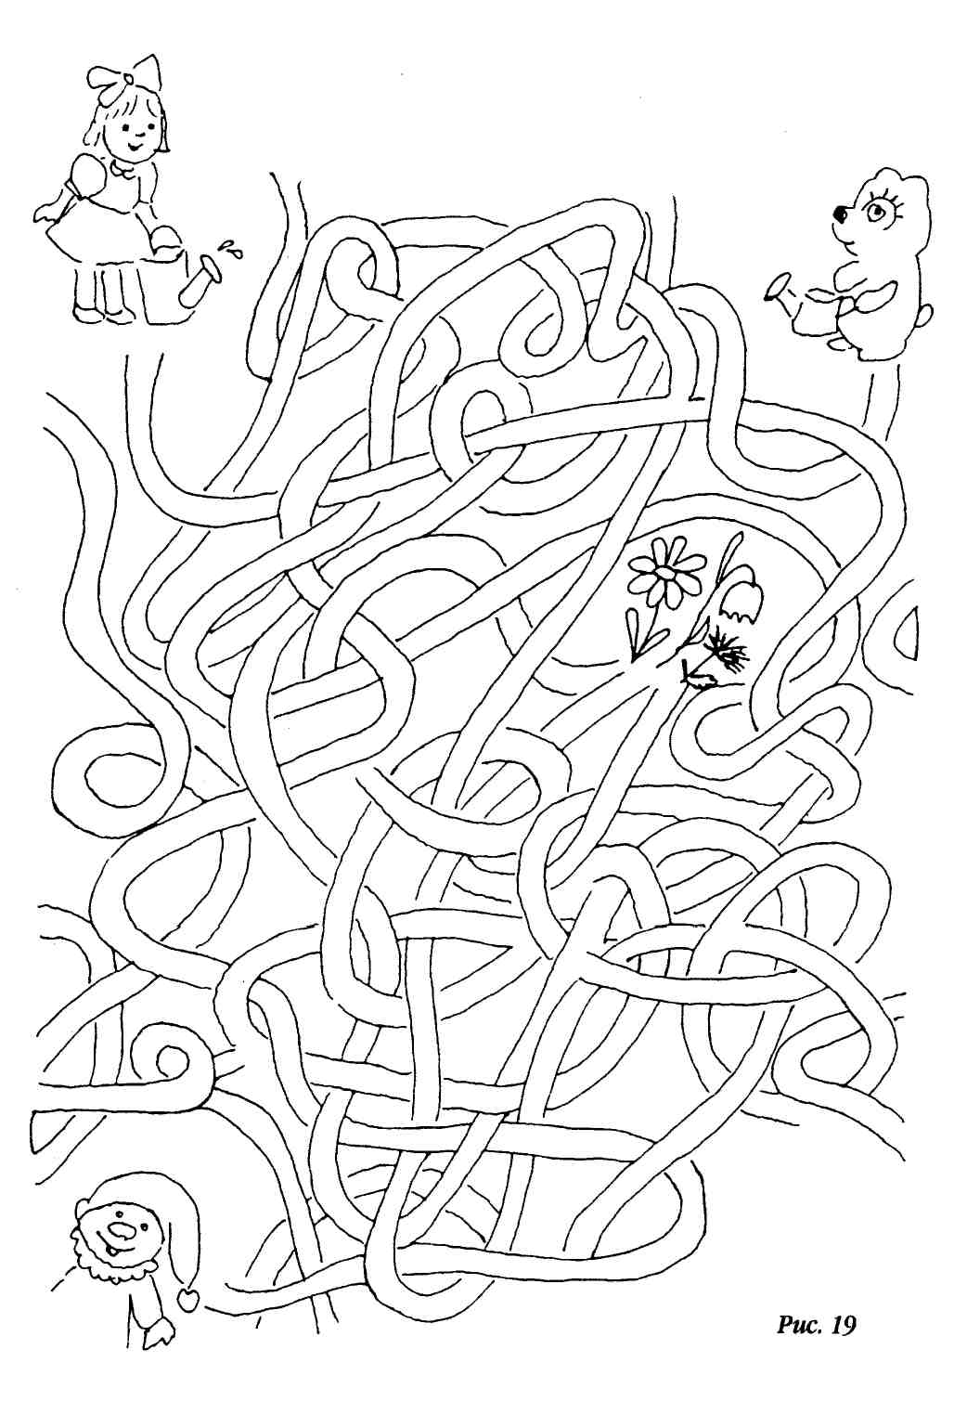

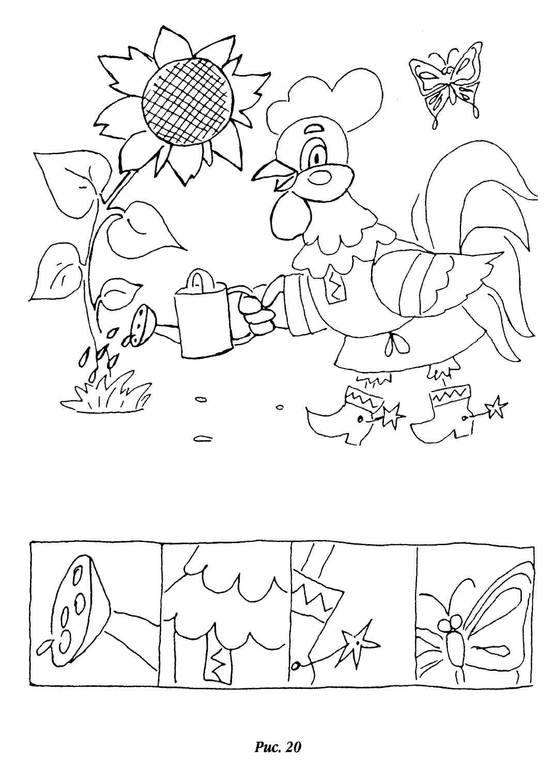

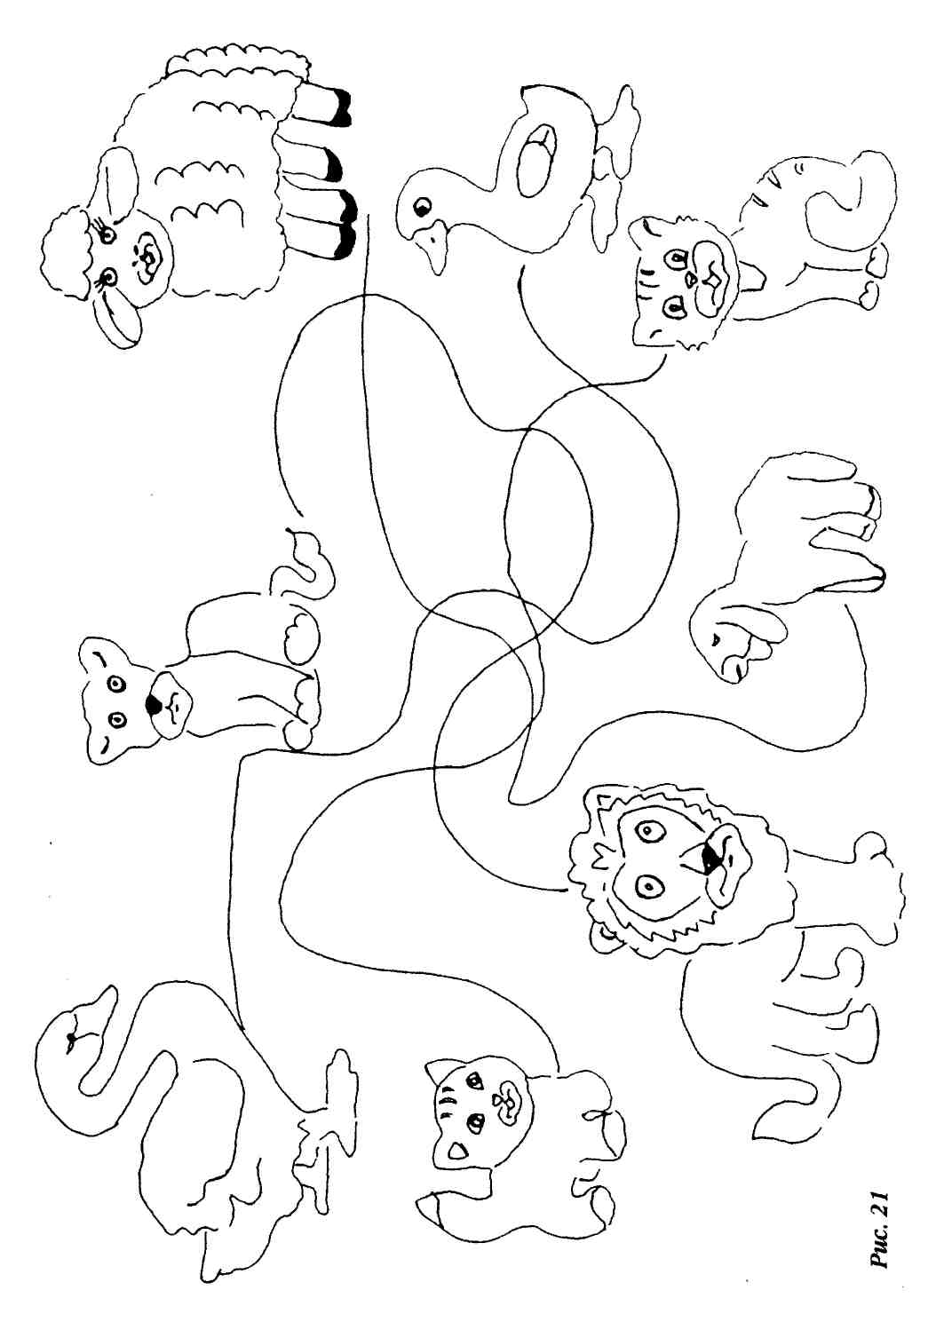

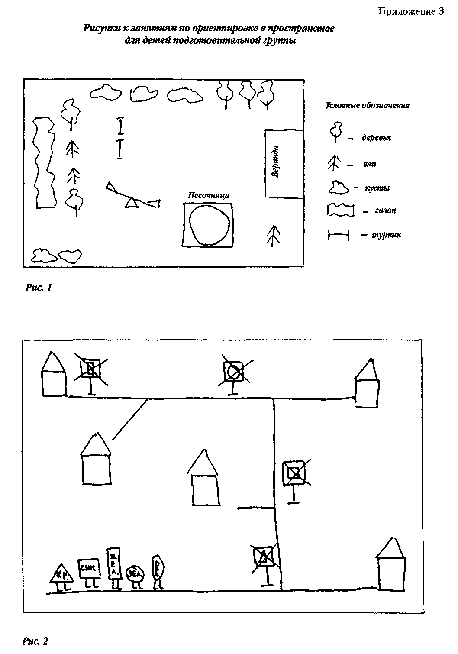

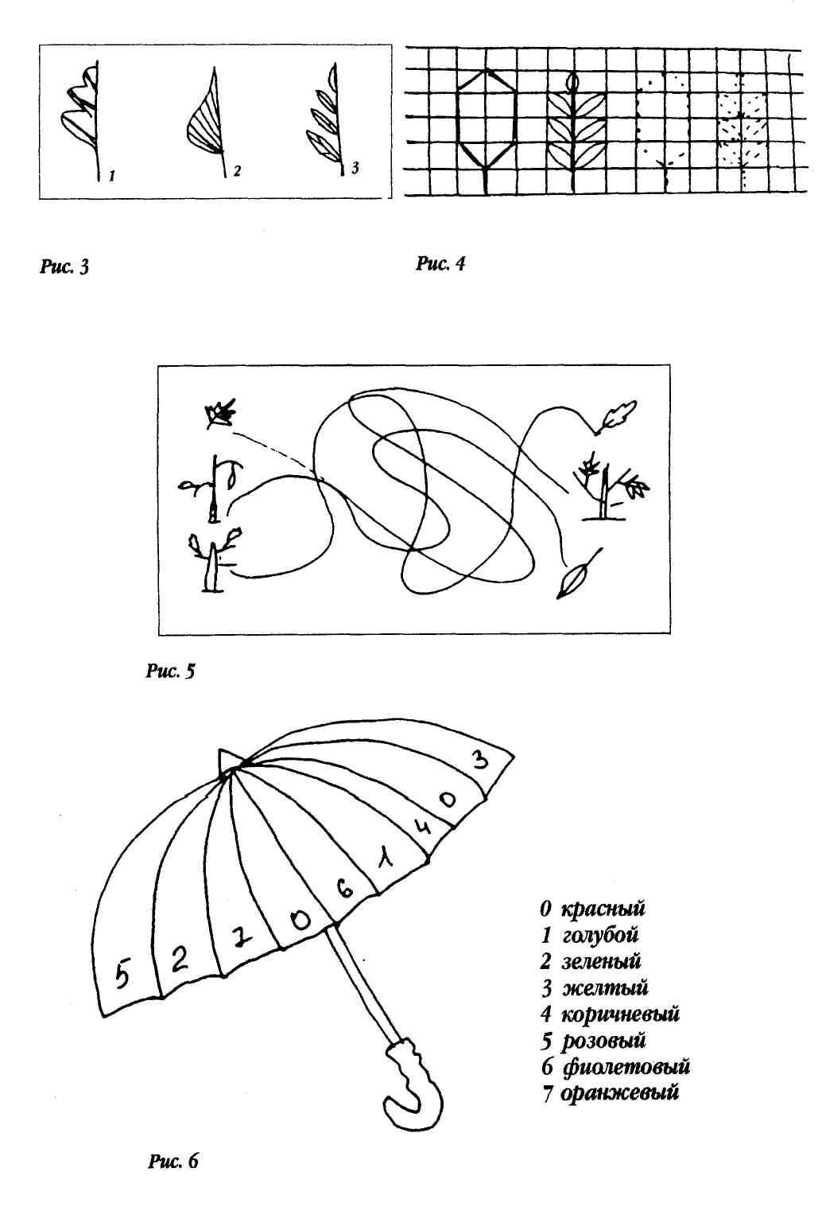

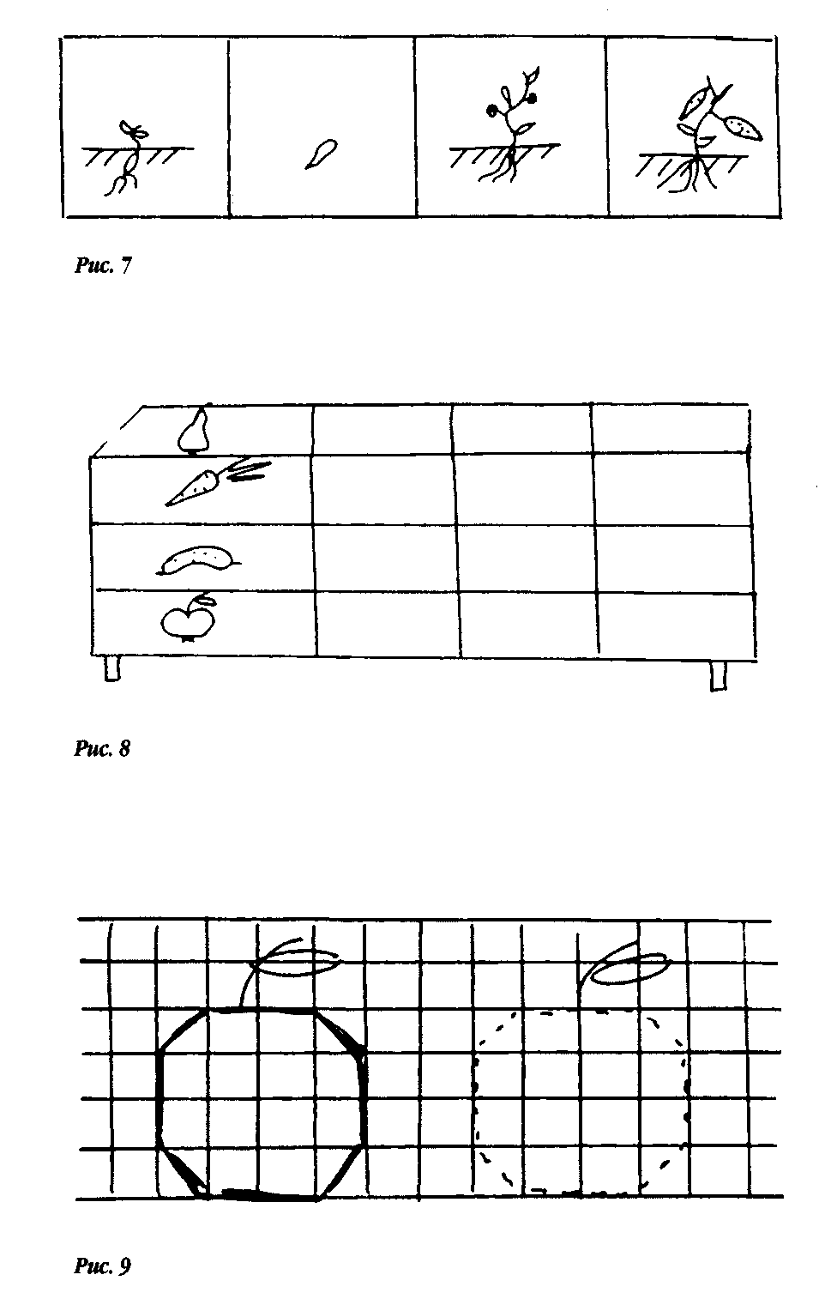

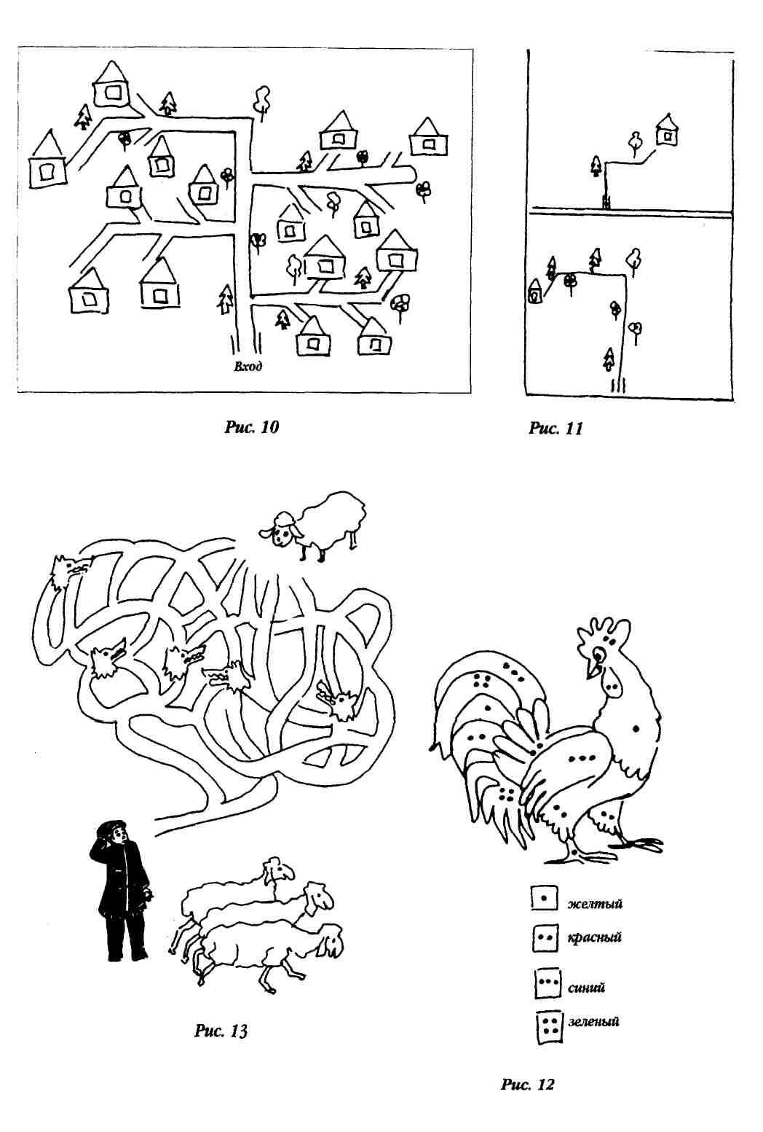

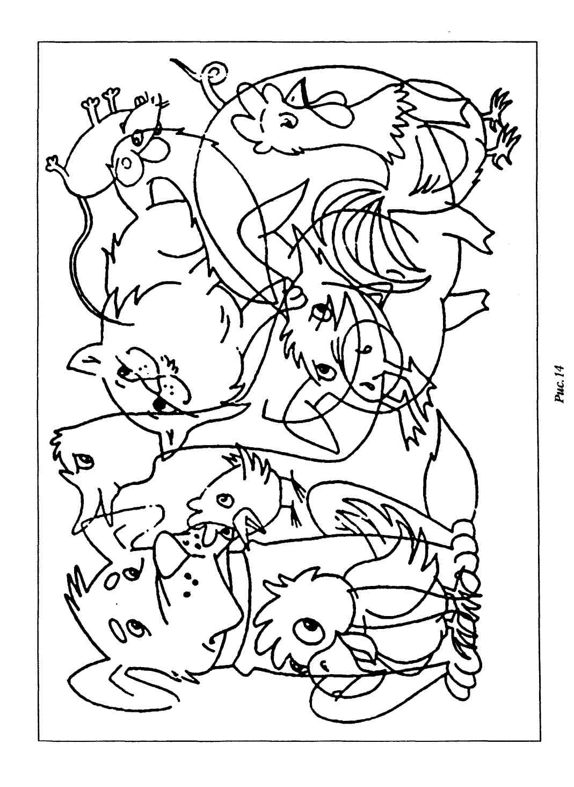

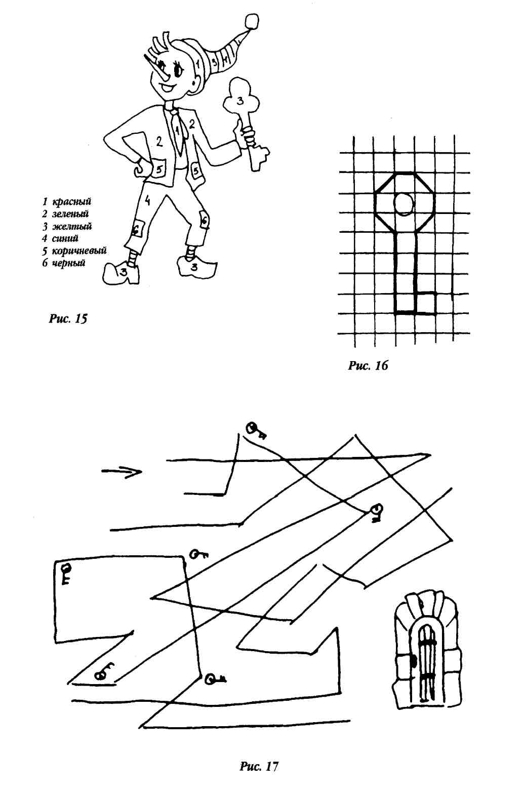

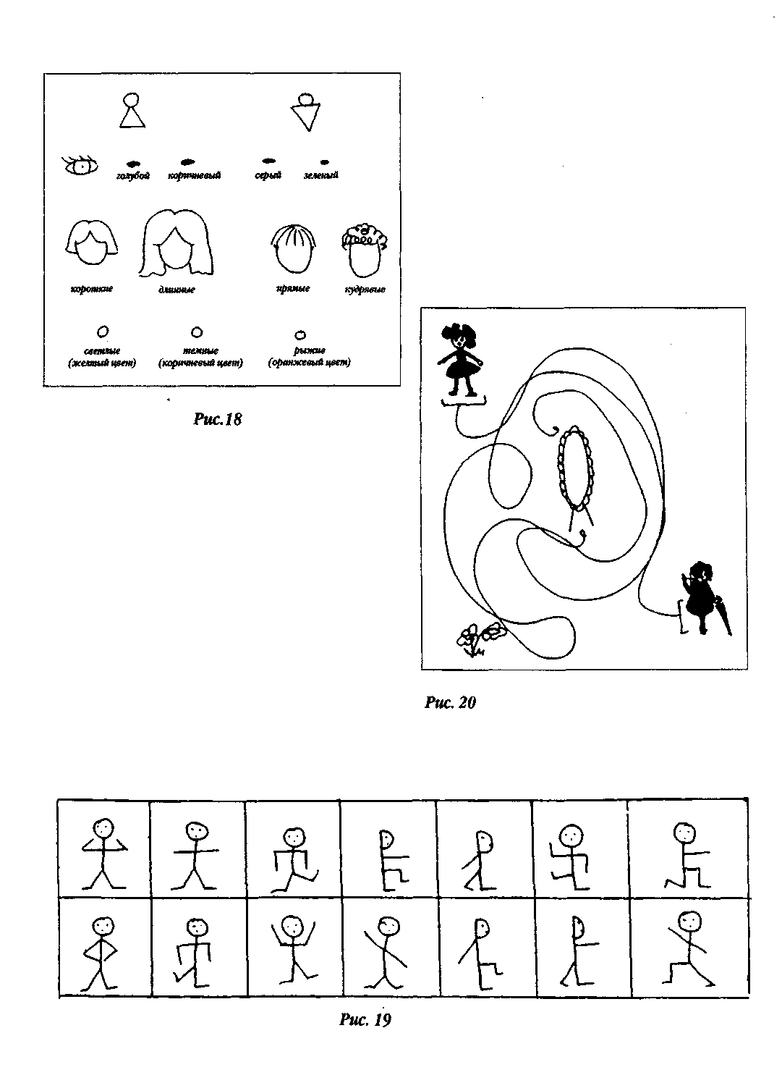

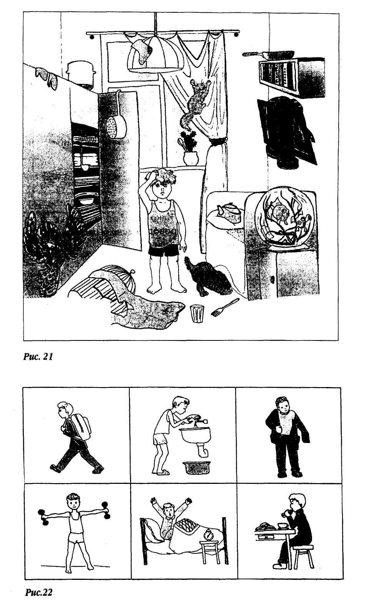

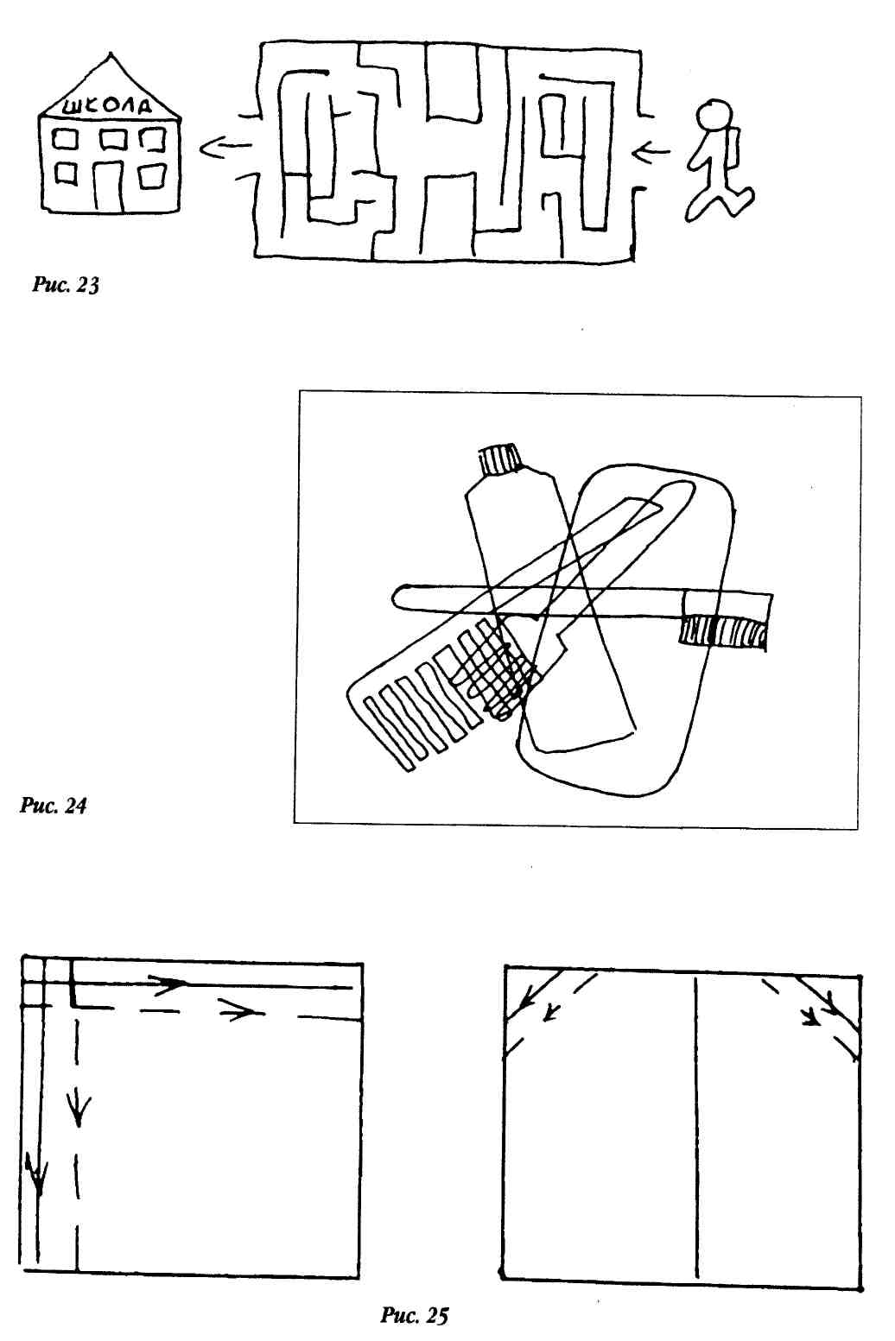

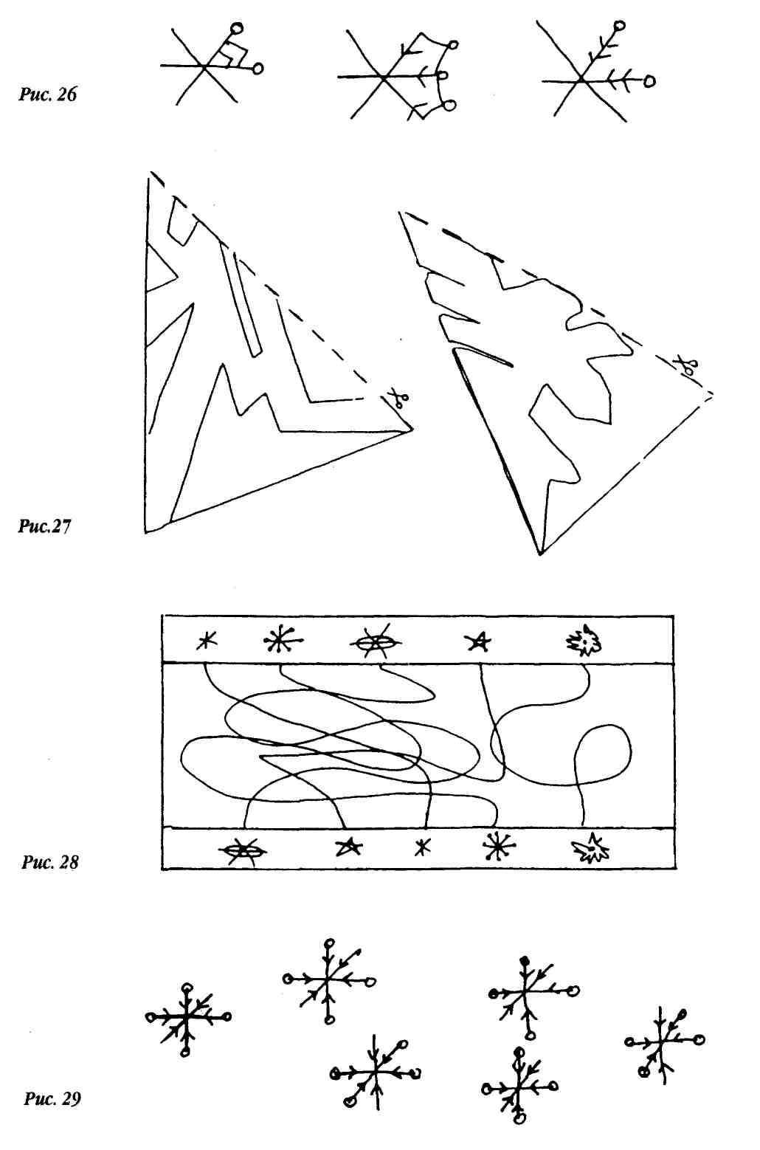

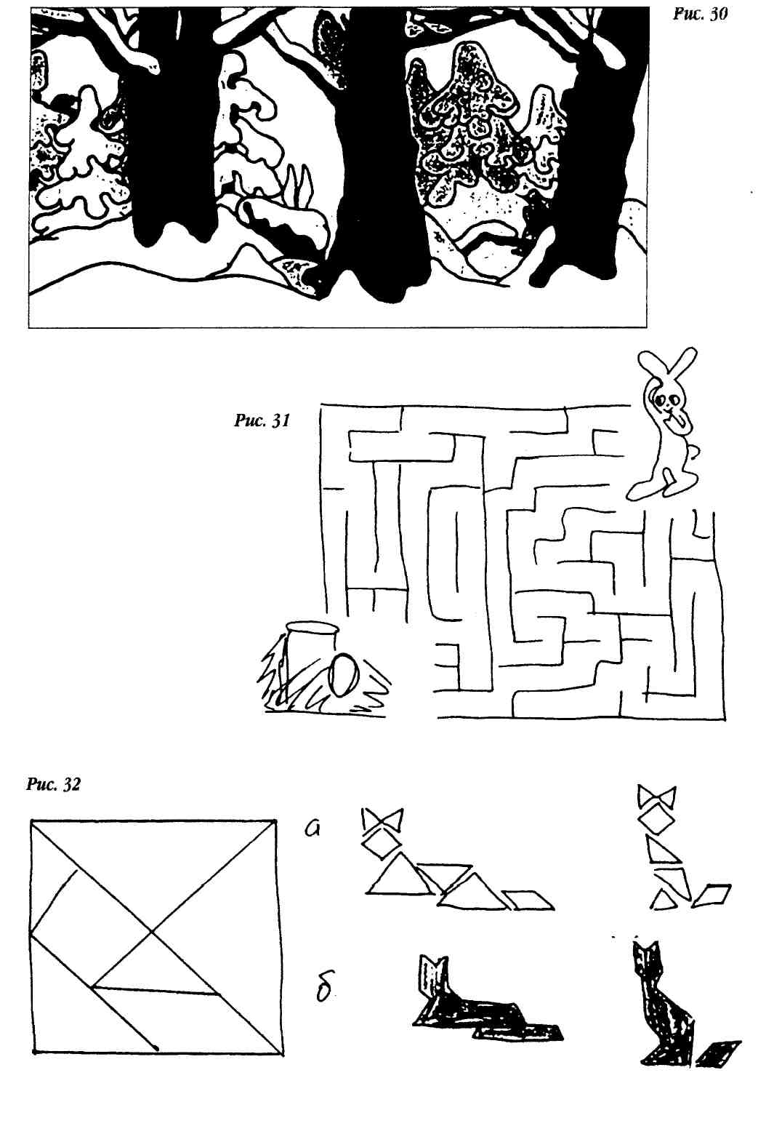

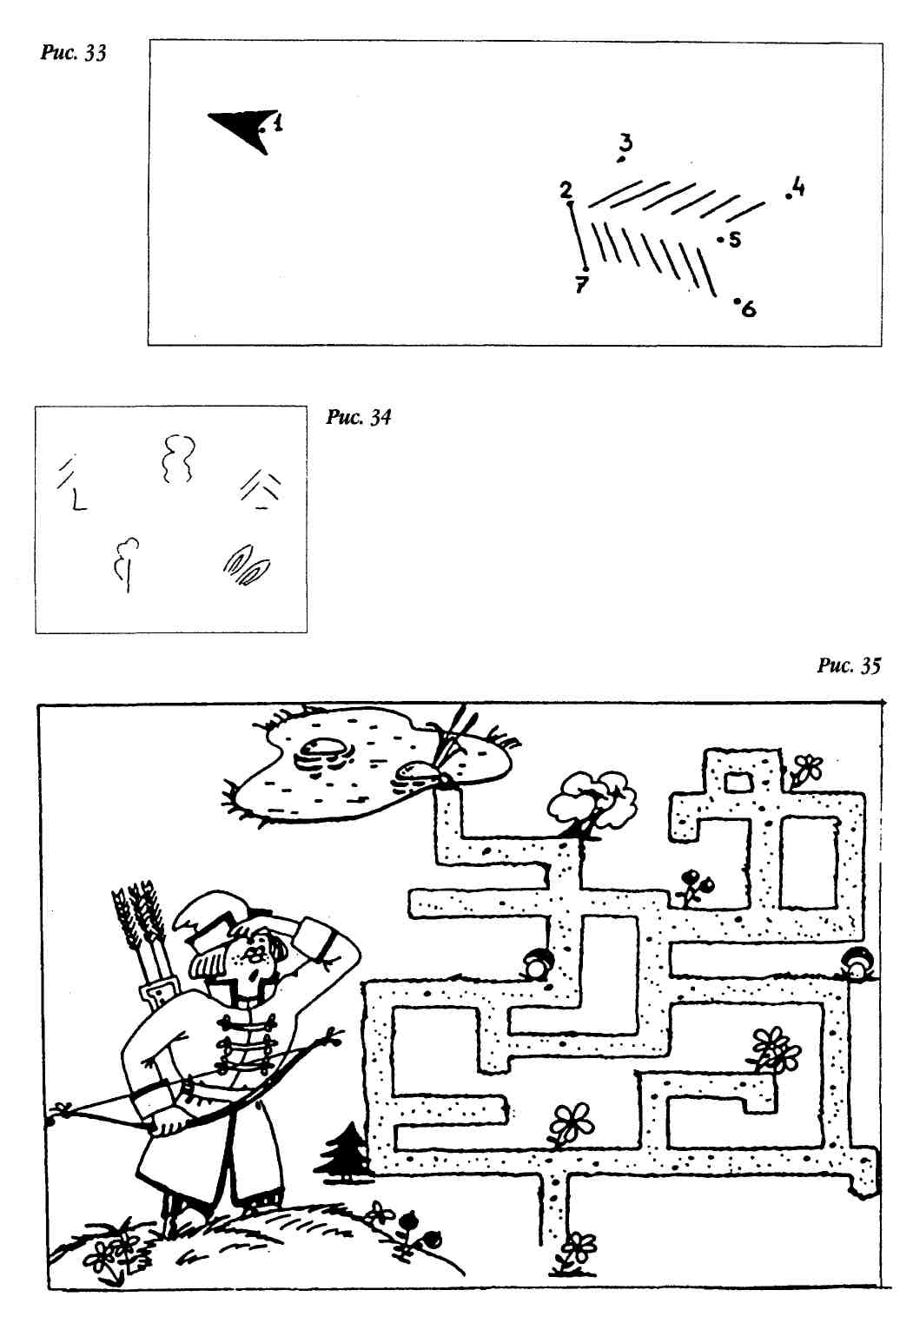

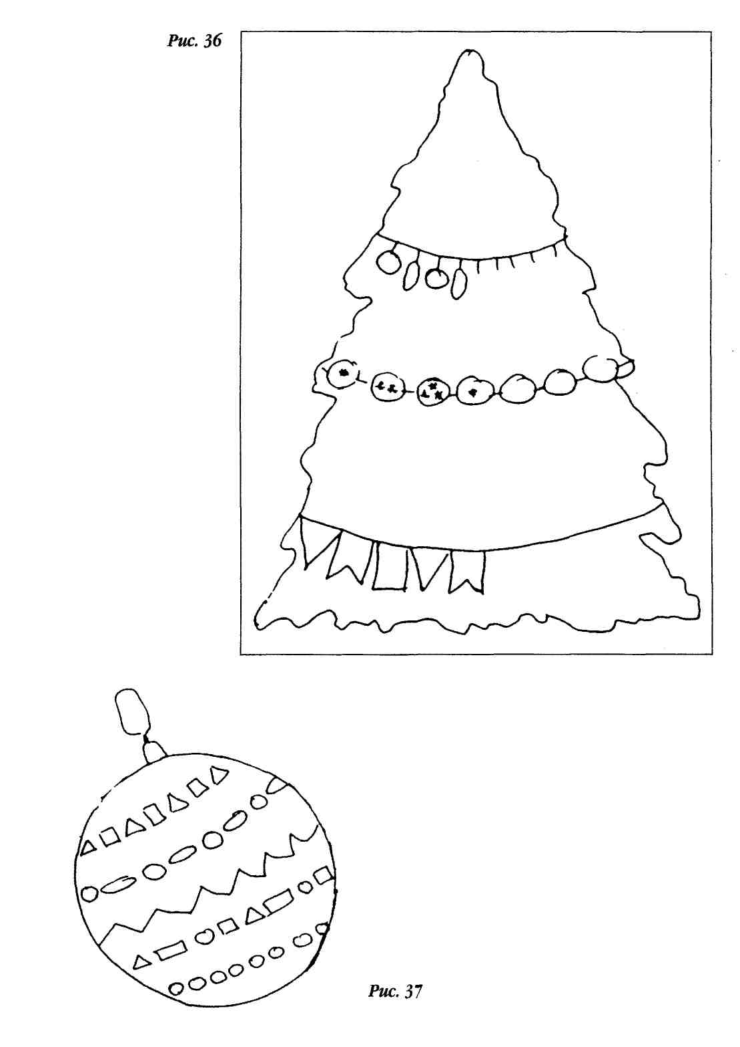

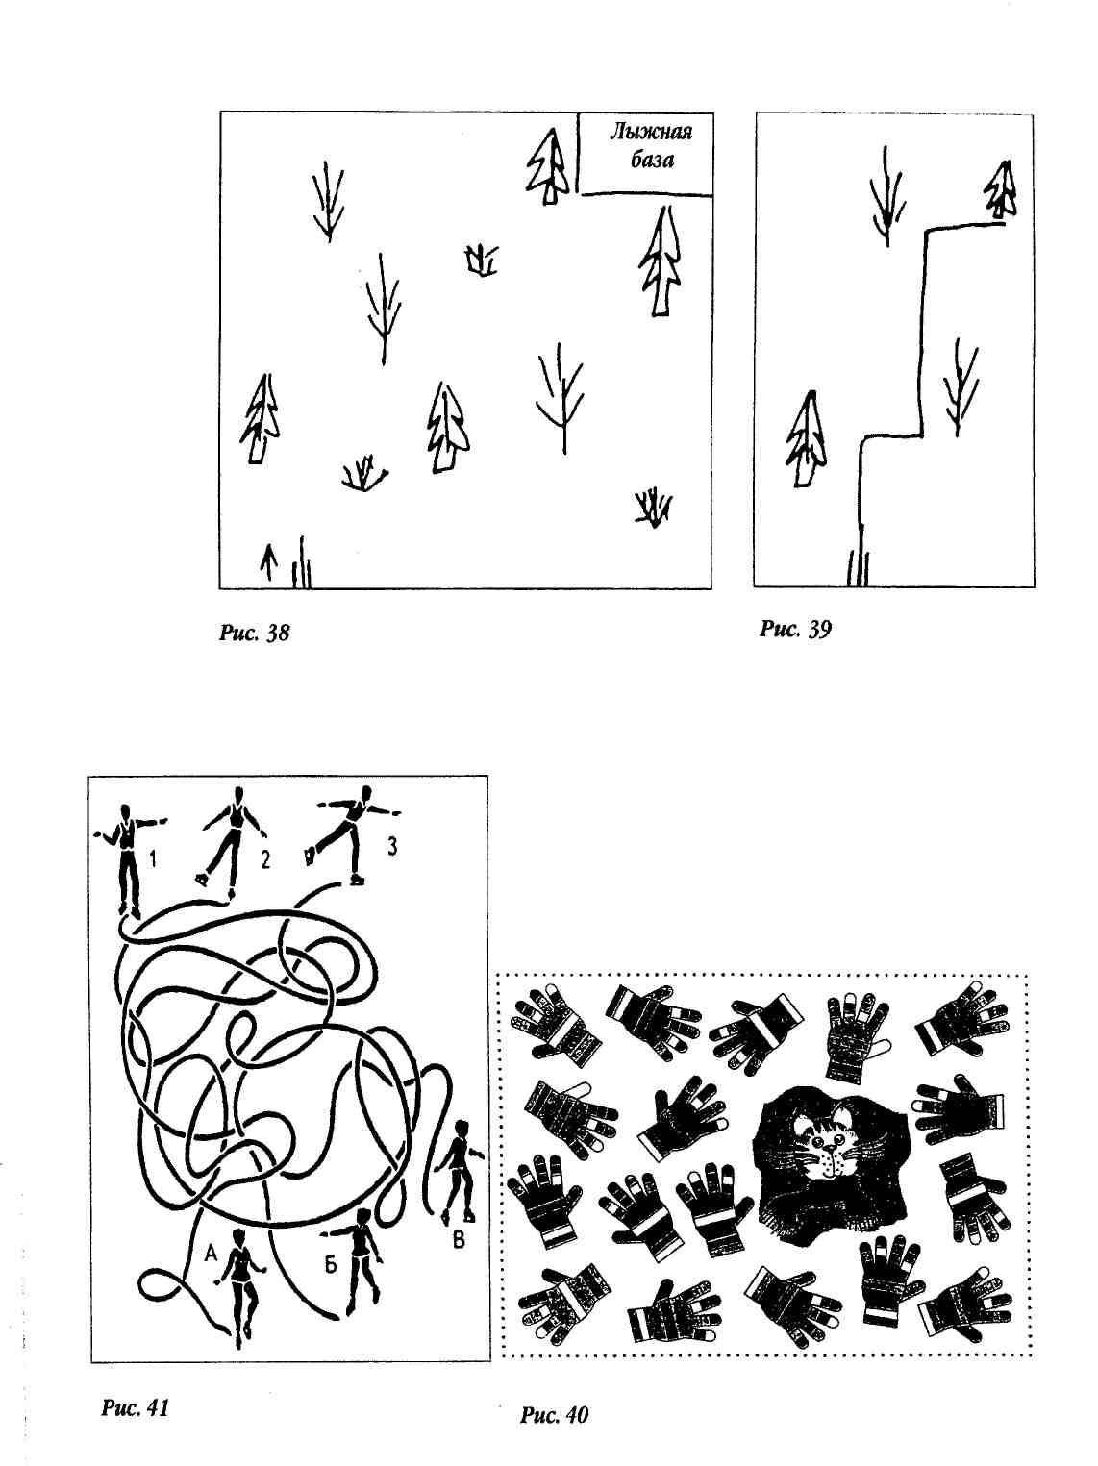

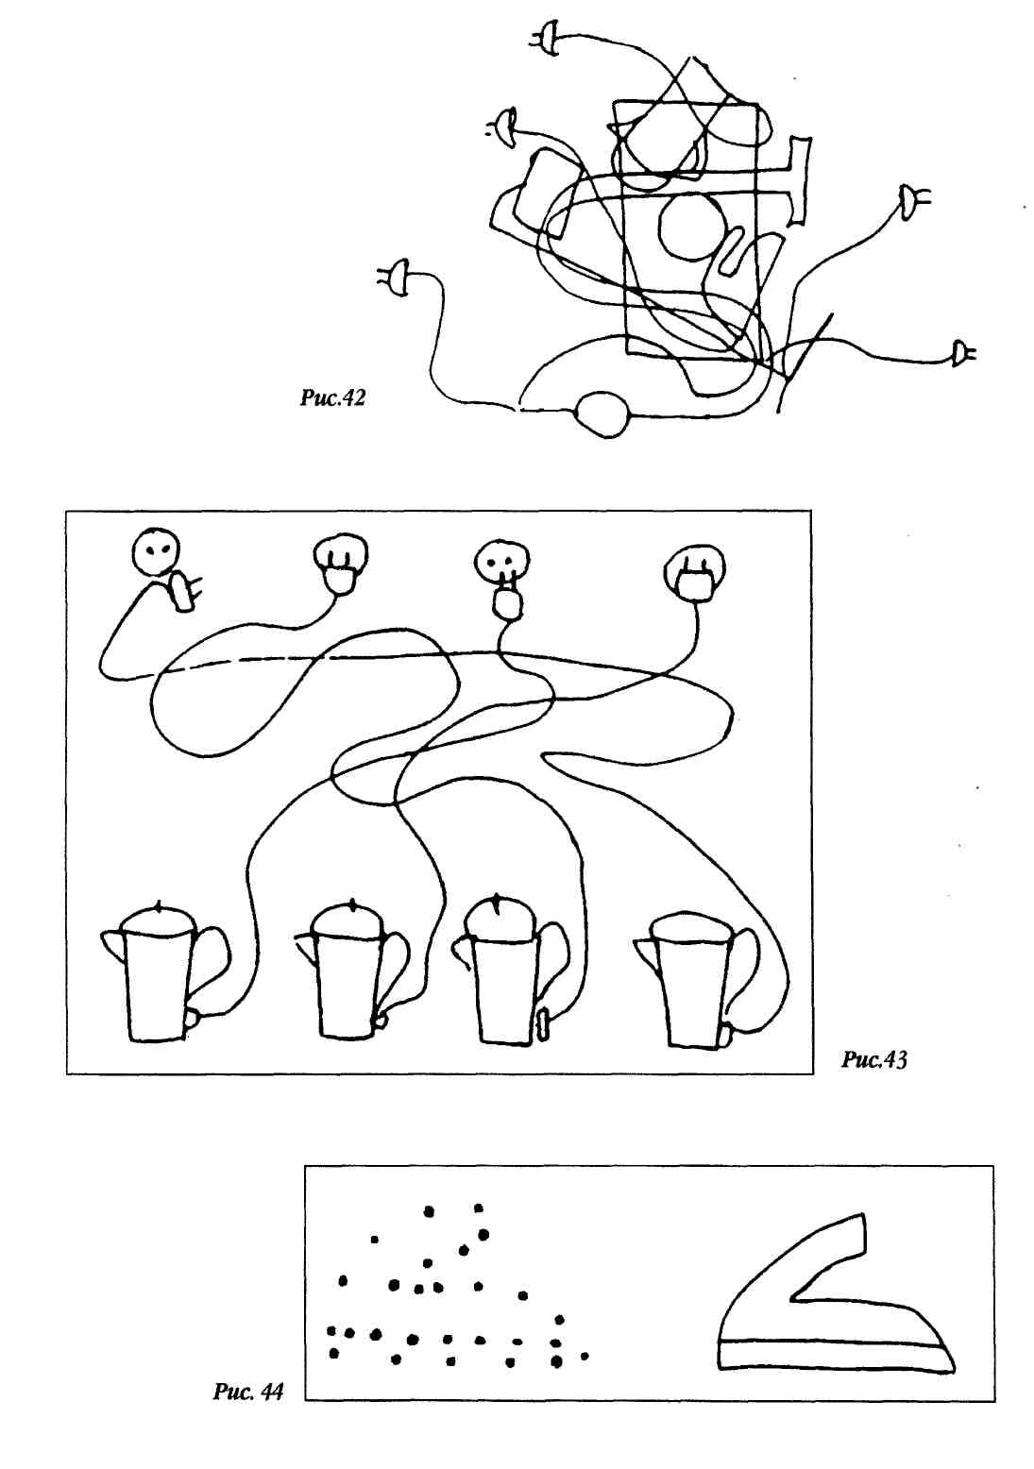

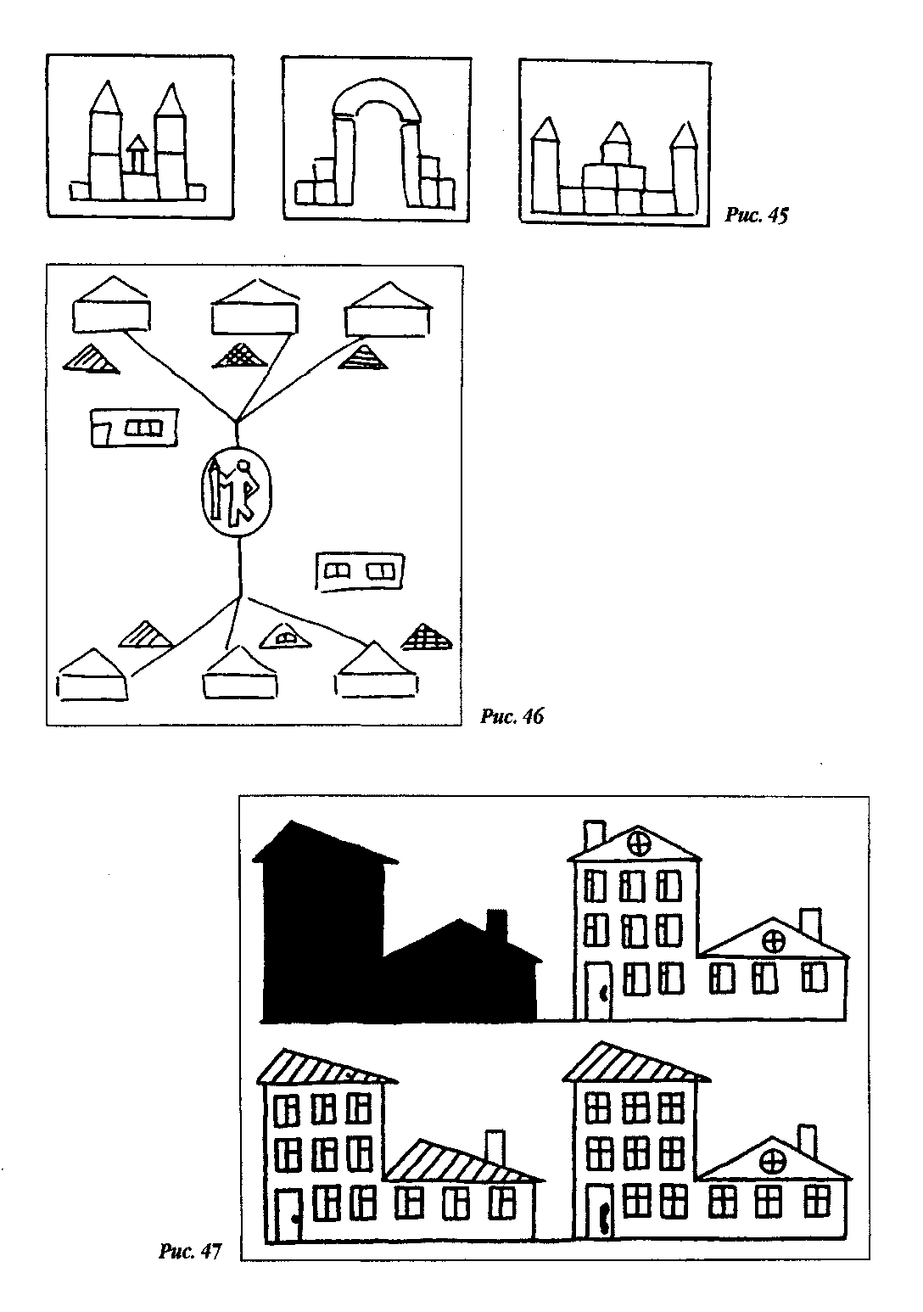

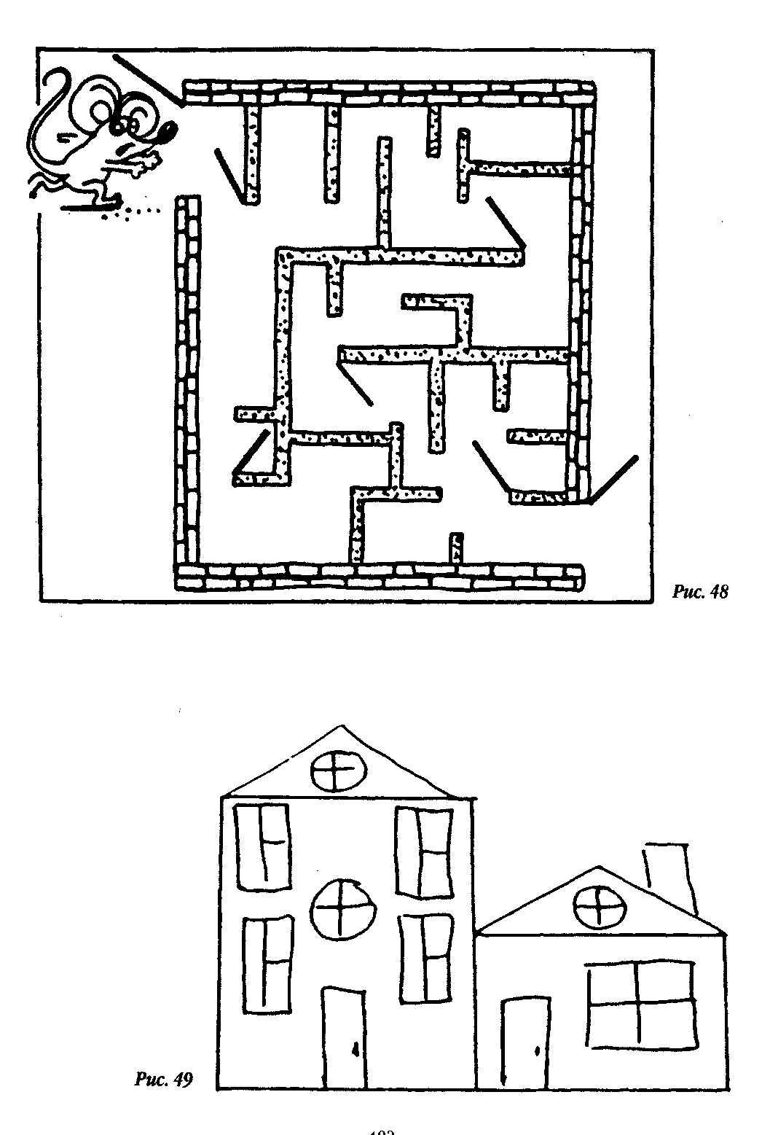

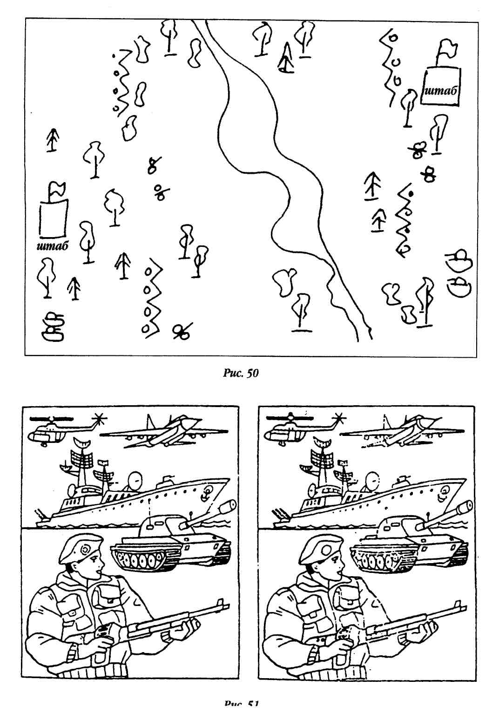

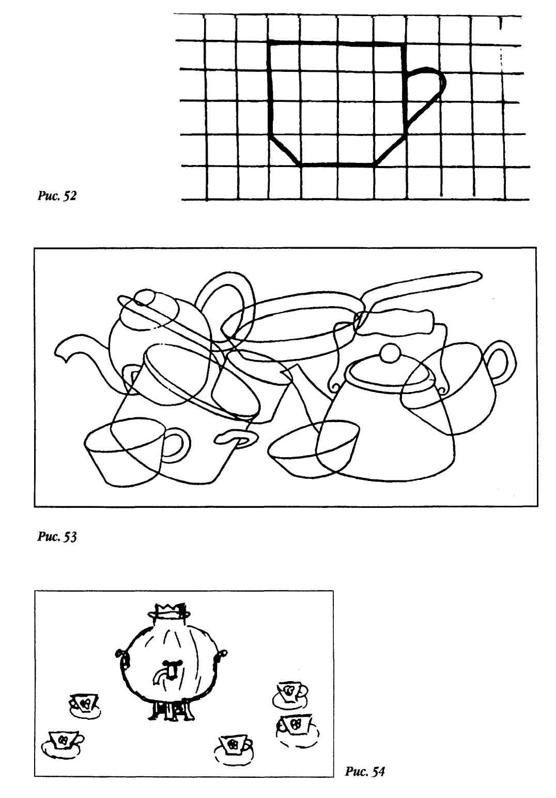

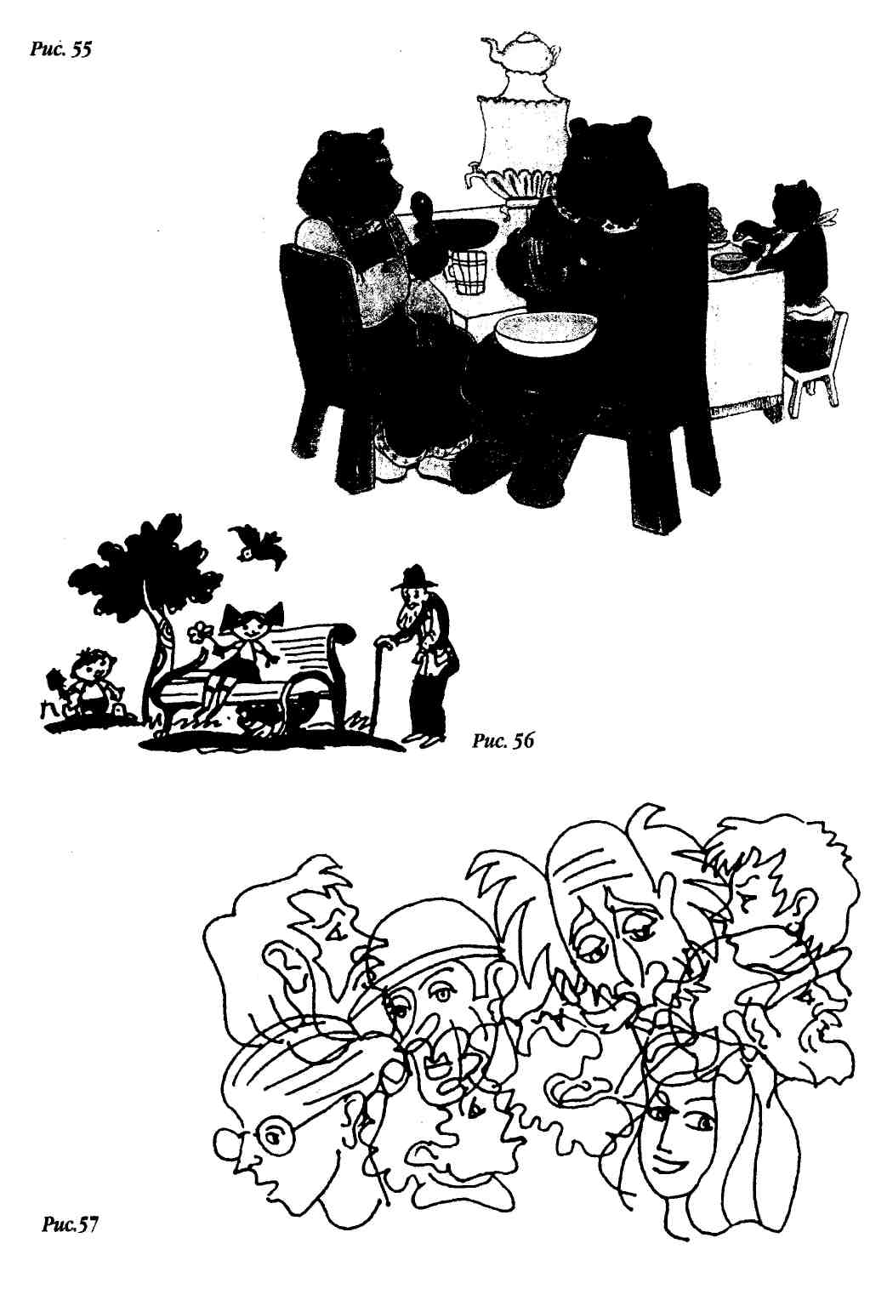

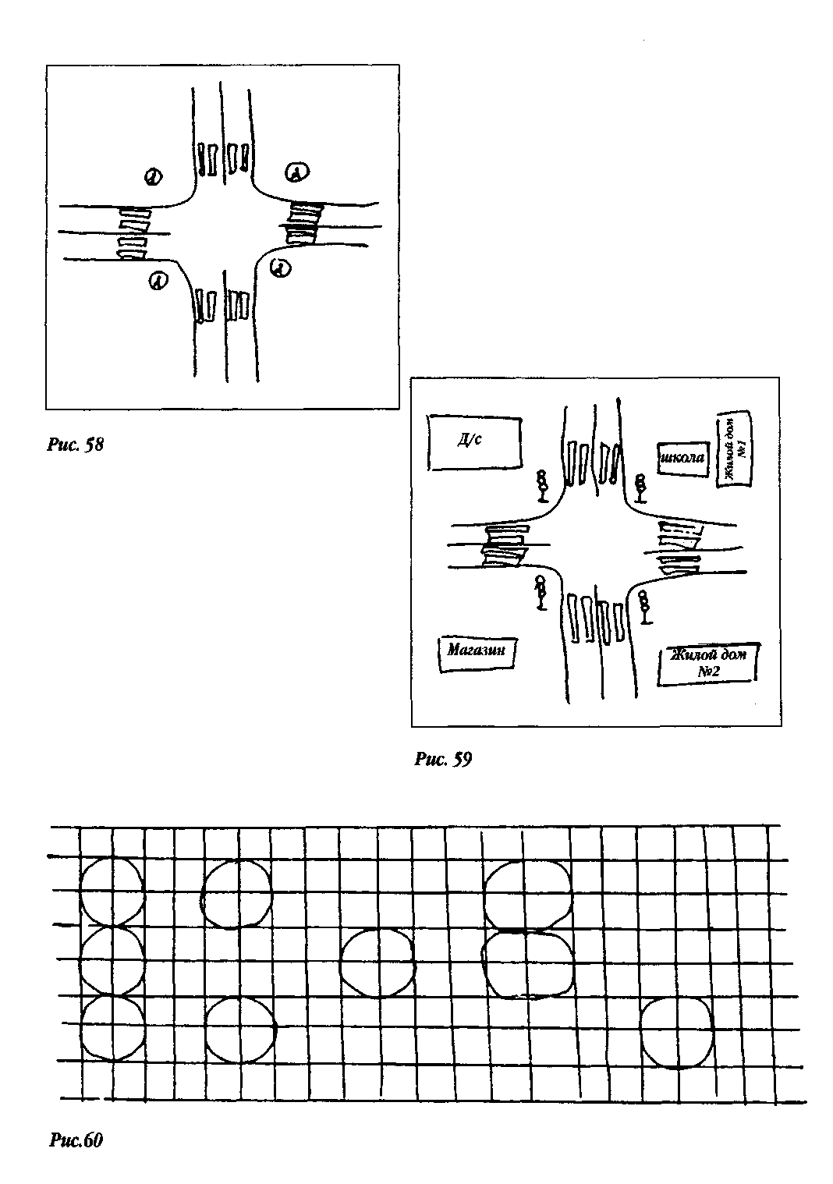

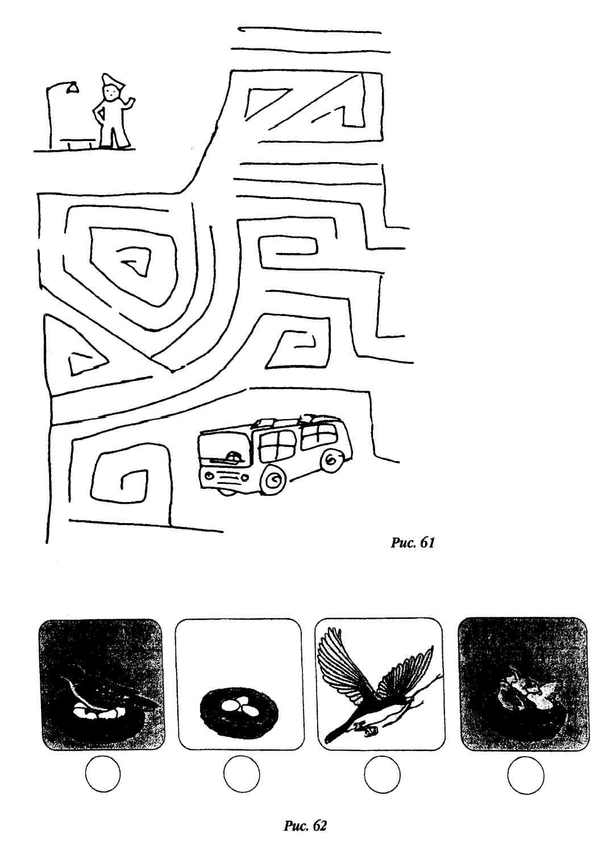

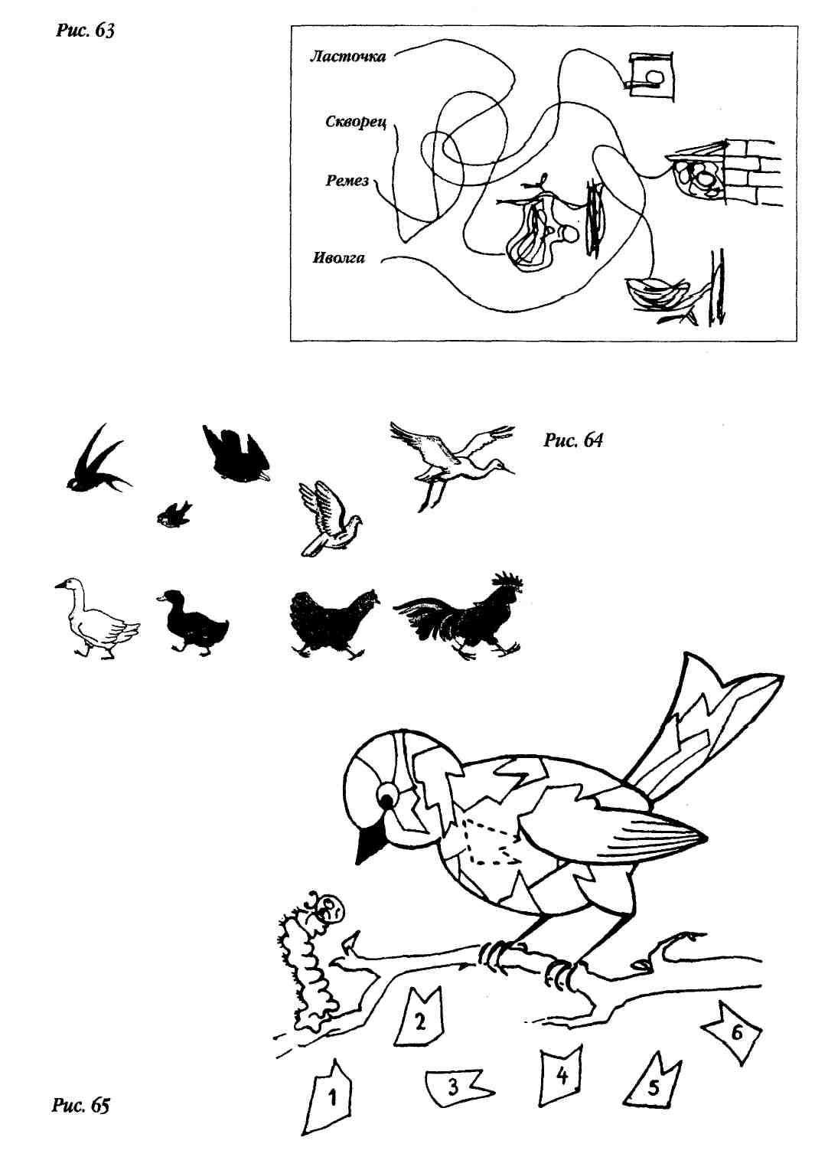

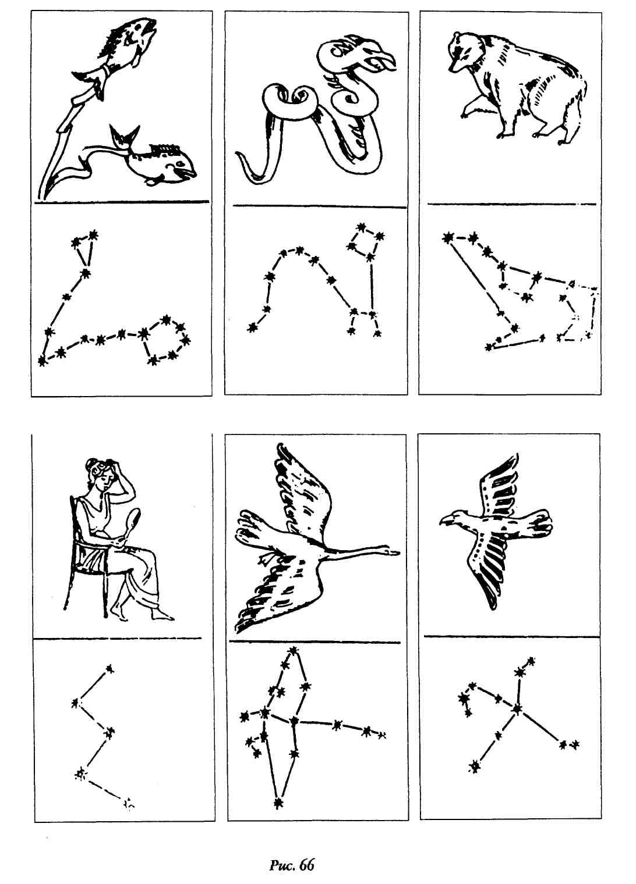

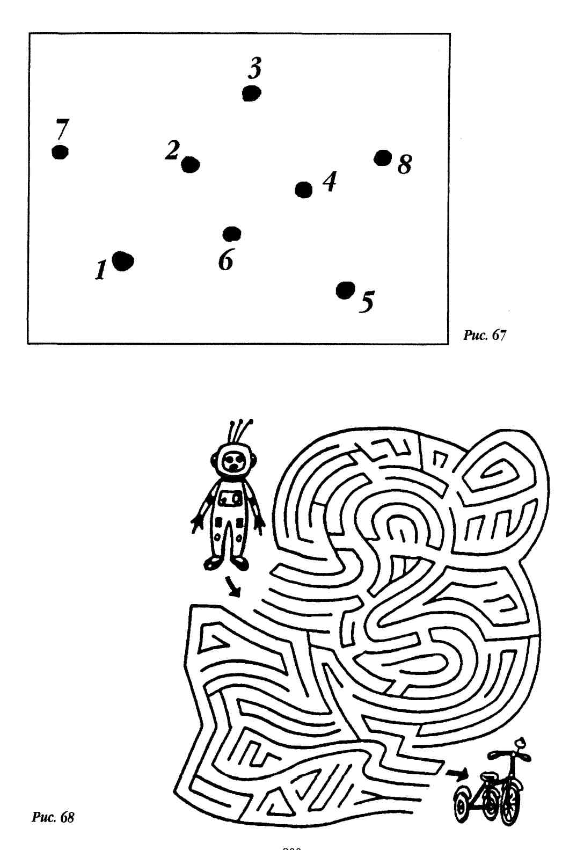

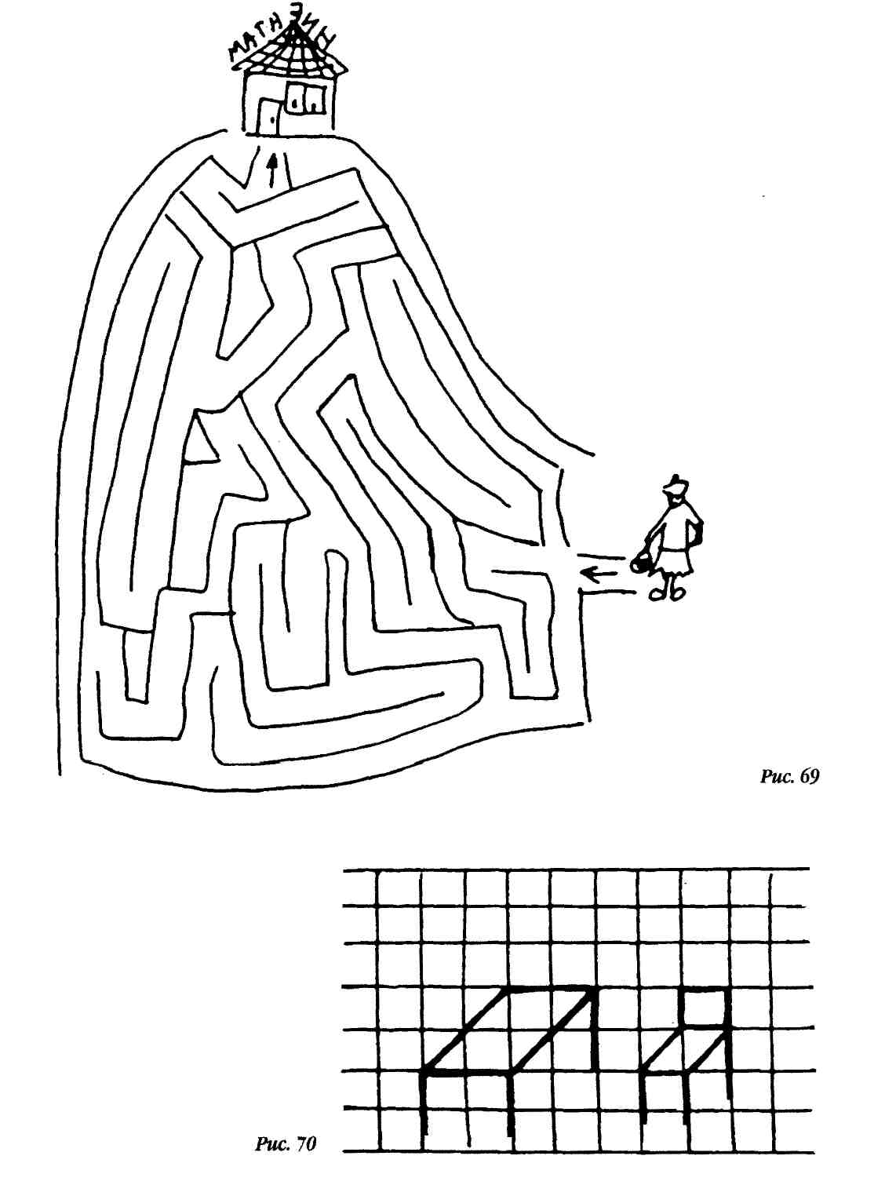

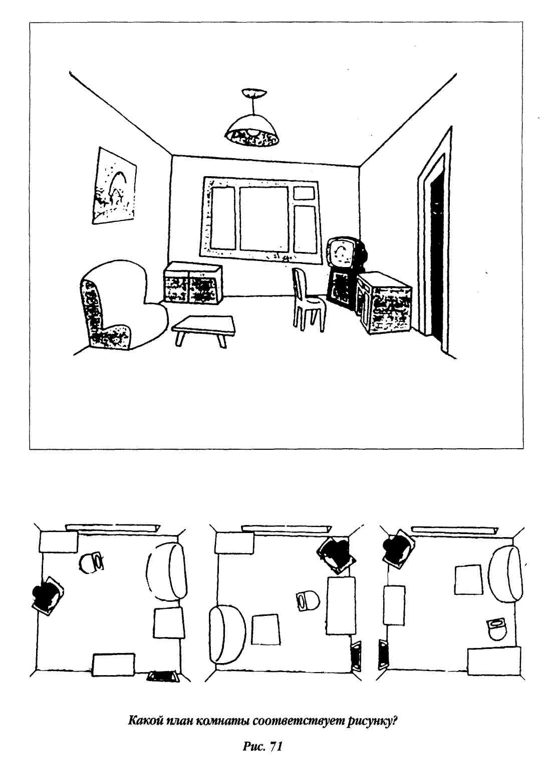

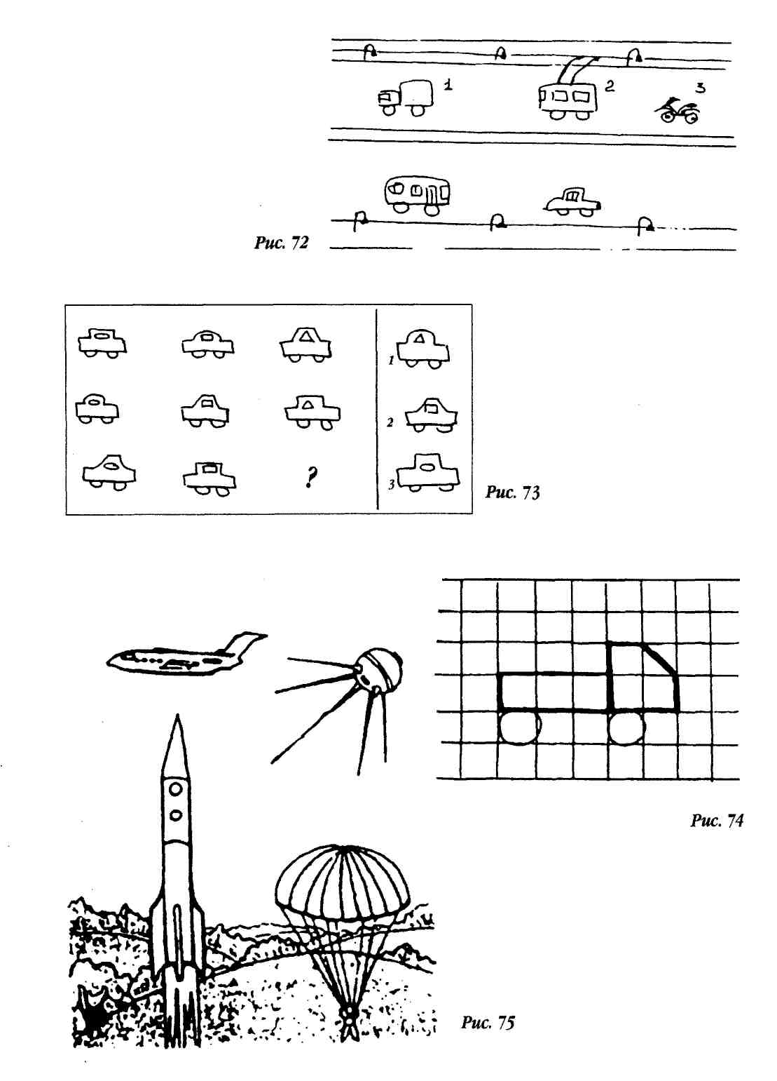

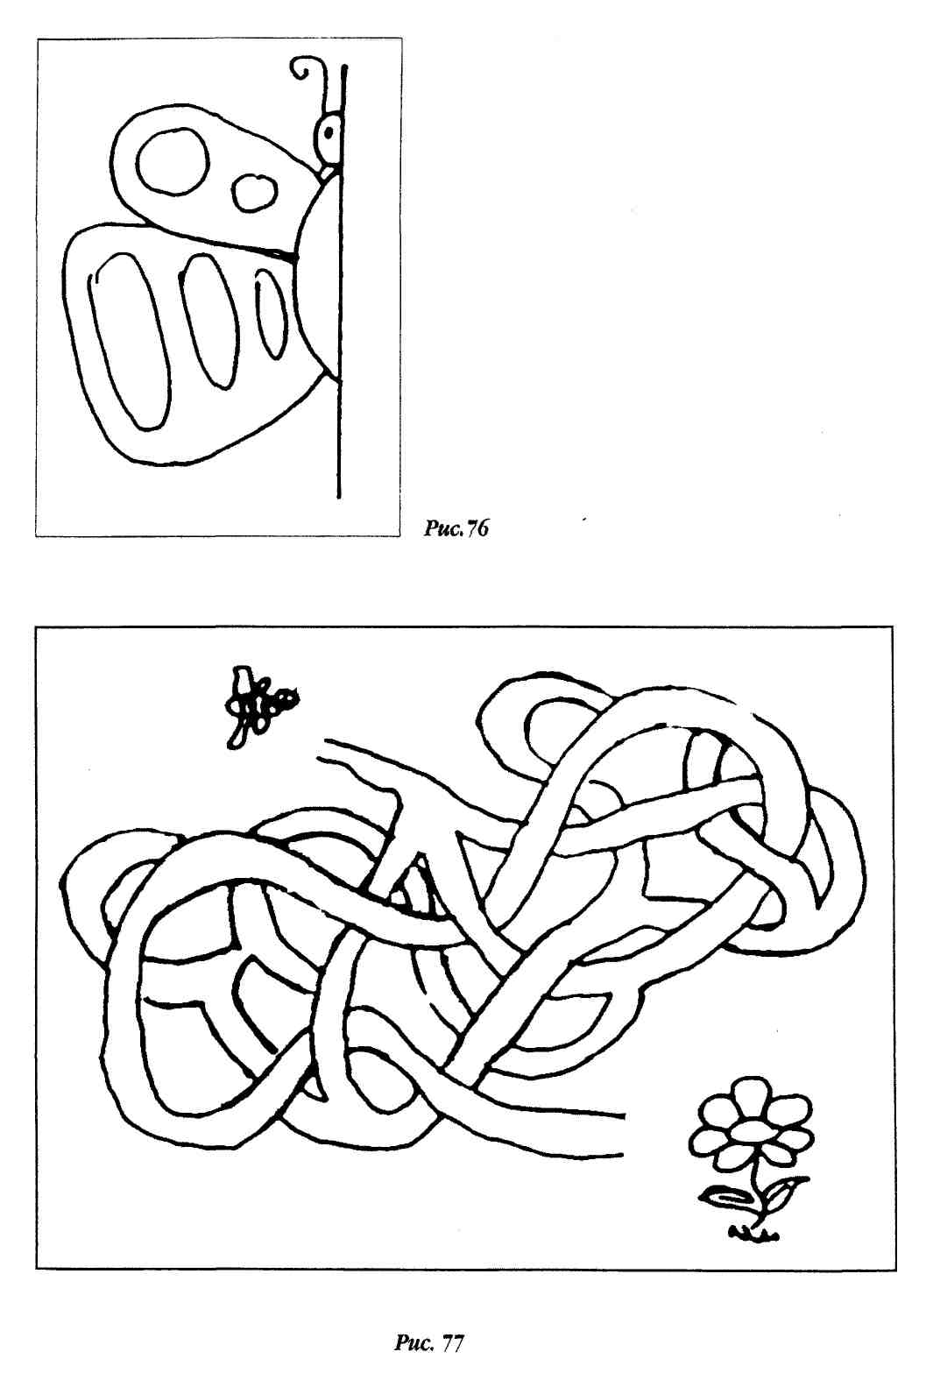
Список литературы

1. Батаева Т.В. Развитие восприятия у детей: форма, цвет, звук. — Ярославль :
Академия развития, 1997. — 240 с.
- Васильева М. А. Программа . — М.: Просвещение, 1987.
- Васильева М. А. Тематический словарь в картинках // Школьная пресса, 2003—2004, 4.Венгер Л. А. Игры и упражнения по развитию умственных способностей у детей
дошкольного возраста. — М.: Просвещение, 1989. — 127 с.
5. Волина В. Праздник числа. — М.: Знание, 1992. — 336 с.
6. Денискина В. 3. Формирование социально-адаптивного поведения у учащихся с
нарушением зрения в начальных классах / В. 3. Денискина, Р. Д. Максютова, И. В.
Новичкова, Л. И. Плаксина, Е. Н. Подколзина.
7. Дефектологический словарь // под ред. Я. И. Дьячкова. — М. : Педагогика, 1970.
- Елкина Н. В. 1000 загадок — Ярославль : Академия развития, 1999. — 224 с.
- Михайлова 3. А. Игровые занимательные задачи для дошкольников. — М. : Просвещение, 1985. — 96 с.

- Никулина Г. В. Охраняем и развиваем зрение. — СПб.: Детство-пресс, 2002. — 128 с.
- Плаксина Л. И. Некоторые особенности зрительной ориентации детей с нарушением зрения // Формирование социально-адаптивного поведения у учащихся с нарушением зрения в начальных классах / под ред. Л. И. Плаксиной. — Калуга : Адель, 1998.
- Плаксина Л. И. Теоретические основы коррекционной работы в детских садах для детей с нарушением зрения. — М.: ГороД, 1998.
- Плаксина Л. И. Проблемы воспитания и социальной адаптации детей с нарушением зрения. — М., 1995.
- Подколзина Е. Н. Обучение дошкольников с косоглазием и амблиопией применению схем в процессе зрительно-пространственной ориентировки // Дефектология. — 1994. — № 3.
- Подколзина Е. Н. Формирование ориентировки в пространстве у дошкольников 3—4 лет с косоглазием и амблиопией: дисс. ... канд пед. наук. — М., 1998.
16. Программа специальных (коррекционных) образовательных учреждений 4 вида.
Программа детского сада. Коррекционная работа в детском саду / под ред. Л. И. Плаксиной.
— М.: Просвещение, 1997.
17. Семенов Л. А., Солнцева Л. И. Обучение ориентированию в пространстве и
мобильности слепых учащихся начальных классов.
- Симановский А. Э. Развитие творческого мышления детей. — Ярославль : Академия развития, 1997. — 240 с.
- Солнцева Л. И. Введение в тифлопсихологию раннего дошкольного и школьного возраста. — М. : Полиграф сервис, 2000.
- Тихомирова Л. Ф. Развитие познавательных способностей детей. — Ярославль : Академия развития, 1996. — 192 с.
- Тарабарина Т. И. И учеба, и игра: математика — Ярославль : Академия развития, 1996.— 192 с.
- Филичева Т. Б., Чиркина Г. В., Козлова С. АТематический словарь в картинках. Серия «Я — человек».
23. Шорыгина Т. А. Какие месяцы в году? — М. : ГНОМ и Д, 2003. — 64 с.
24. 365 логических игр и задач. — М. : АСТ; Пресс книга, 2004. — 288 с.
Список литературы
- Программы детского сада. / под ред. Л. И. Плаксиной. - М. : Просвещение, 1997.
- Васильева. Программа. — М. : Просвещение, 1987.
- Венгер Л. А. Игры и упражнения по развитию умственных способностей у детей дошкольного возраста. — М. : Просвещение, 1989. — 127 с.
- Елкина Н. В. 1000 загадок - Ярославль : Академия развития, 1999. - 224 с.
- Шорыгина Т. А. Какие месяцы в году? - М. : ГНОМ и Д, 2003. - 64 с.
- Васильева С. А. Тематический словарь в картинках // Школьная пресса, 2003 — 2004,.
- 365 логических игр и задач. — М. : АСТ; Пресс книга, 2004. — 288 с.
- Михайлова 3. А. Игровые занимательные задачи для дошкольников. — М. : Просвещение, 1985. — 96 с.
- Симановский А. Э. Развитие творческого мышления детей. — Ярославль : Академия развития, 1997. — 240 с.
10. Тихомирова Л. Ф. Развитие познавательных способностей детей. — Ярославль : Ака
демия развития, 1996. — 192 с.
И. Тарабарина Т. И. И учеба, и игра: математика — Ярославль : Академия развития, 1996. - 192 с.
- Батаева Т.В. Развитие восприятия у детей: форма, цвет, звук. — Ярославль : Академия развития, 1997. — 240 с.
- Никулина Г. В. Охраняем и развиваем зрение. — СПб. : Детство-пресс, 2002. — 128 с.
- Денискина В. 3. Формирование социально-адаптивного поведения у учащихся с нарушением зрения в начальных классах /В. 3. Денискина, Р. Д. Максютова, И. В. Новичкова, Л. И. Плаксина, Е. Н. Подколзина.
- Семенов Л. А., Солнцева Л. И. Обучение ориентированию в пространстве и мобильности слепых учащихся начальных классов.
- Волина В. Праздник числа. — М. : Знание, 1992. — 336 с.
- Филичева Т. Б., Чиркина Г. В., Козлова С. А.Тематический словарь в картинках. Серия «Я — человек».
- Плаксина Л.И. Теоретические основы коррекционной работы в детских садах для детей с нарушением зрения. — М. : ГороД, 1998.
- Солнцева Л.И. Введение в тифлопсихологию раннего дошкольного и школьного возраста. — М. : Полиграф сервис, 2000.
- Дефектологический словарь // под ред. Я.И. Дьячкова. — М. : Педагогика, 1970.
- Плаксина Л.И. Некоторые особенности зрительной ориентации детей с нарушением зрения // Формирование социально-адаптивного поведения у учащихся с нарушением зрения в начальных классах / под ред. Л. И. Плаксиной. — Калуга : Адель, 1998.
- Плаксина Л.И. Проблемы воспитания и социальной адаптации детей с нарушением зрения. - М., 1995.

- Подколзина Е.Н. Обучение дошкольников с косоглазием и амблиопией применению схем в процессезрительно-пространственной ориентировки // Дефектология. — 1994. - №3.
- Подколзина Е.Н. Формирование ориентировки в пространстве у дошкольников 3 — 4 лет с косоглазием и амблиопией: дисс. ... канд. пед. наук. — М., 1998.
205
Занятия по развитию ориентировки в пространстве у дошкольников с нарушениями зрения
Методические рекомендации
Редактор Л. А. Дружинина
Художник С. С. Романова Фото Г.Ю. Вантрусова
Верстка В.Б. Феркелъ
Подписано в печать 28.01.08 г. Гарнитура Петербург.
Бумага офсетная. Формат 60x84/8.
Объем 23,95 усл.-печ. л.
Тираж 500 экз.
Заказ № 17.
«Издательство Марины Волковой»
ООО «АЛИМ»
4540085, г. Челябинск, ул. Марченко, 7-в.
Отпечатано в типографии «Фотохудожник» 454091, г. Челябинск, ул. Свободы, 155-1.
Занятия по развитию
ориентировки в пространстве
у дошкольников с нарушениями зрения
Методические рекомендации
Челябинск,
Издательство Марины Волковой
АЛИМ
2008

